**INSTITUTO POLITÉCNICO NACIONAL**

**Unidad Profesional Interdisciplinaria en**

**Ingeniería y Tecnologías Avanzadas**

PROYECTO TERMINAL Il

**“Módulo de consultas federadas geoespaciales en el contexto de la Web de Linked Data para el triple store Apache Marmotta”**

Que para obtener el título de

**“Ingeniero en Telemática”**

Presenta:

**Páez Ortega Oswaldo Emmanuel**

Asesores:

**Dr. Luis Manuel Vilches Blázquez  
Dra. Cyntia Eugenia Enríquez Ortiz**

Ciudad de México, julio 2020

**INSTITUTO POLITÉCNICO NACIONAL**

**Unidad Profesional Interdisciplinaria en**

**Ingeniería y Tecnologías Avanzadas**

PROYECTO TERMINAL Il

**“Módulo de consultas federadas geoespaciales en el contexto de la Web de Linked Data para el triple store Apache Marmotta”**

Que para obtener el título de

**“Ingeniero en Telemática”**

Presenta:

**Páez Ortega Oswaldo Emmanuel**

M. en C. Mejía Hernández Carlos.

Secretario.

M. en C. Maricela Serrano Fragoso.

Presidente.

Dr. Luis Manuel Vilches Blázquez.

Asesor.

Dra. Cyntia Eugenia Enríquez Ortiz.

Asesor.



Agradecimientos

Quiero agradecer a mi mamá María Soledad Ortega Santana que a pesar de tener su enfermedad siempre ha trabajado para darme todo lo que está a su alcance para que yo siguiera adelante y alentándome aun cuando nadie más creía en mí. Por eso y más tengo toda una vida por delante y es gracias principalmente a ella. A mi padre Felipe Páez Villanueva que siempre ha predicado con el ejemplo el valor del trabajo y que cargando una historia que pudo haber sido más feliz, siempre has mostrado su cariño hacía mí, aunque no siempre coincida con sus formas. Mis padres son mis cimientos en la vida y sé que siempre estaré de pie ante la vida gracias a lo que me enseñaron por más de 23 años. También estoy agradecido mis tías que siempre han sido atentas conmigo y me apoyaron y cuidaron de mí cuando más las necesité.

Agradezco a mis asesores el Doctor Luis Manuel Vilches Blázquez y a la Doctora Cyntia Eugenia Enríquez Ortiz por tanta paciencia, por ser grandes maestros y personas conmigo.

Agradezco a mis amigos en especial a Eduardo Hernández por haberme apoyado en la escuela que junto al profesor Noé Sierra me ayudaron a tener mi primera interacción con la industria y por darme consejos que valoro mucho. También a *Mike* Trejo por ser un gran amigo, por ayudarme en toda duda que me surgiera y que sin querer o no, por ayudarme a dejar de pensar de manera errónea muchas cosas que solíamos platicar. Yo sé que serán grandes y reconocidos en lo suyo porque son muy talentosos y brillantes, sin embargo, espero que el siguiente semestre ya se gradúen.

Finalmente quiero agradecer al Instituto Politécnico Nacional por haberme dado la oportunidad de pertenecer a este grandiosa institución desde la vocacional, por haberme dado la oportunidad de conocer, en su mayoría, a gente maravillosa, brillante y comprometida con su labor. No tengo pruebas, pero tampoco dudas de que todas esas personas contribuyen con su granito de arena para que México avance y pongan en alto el nombre la Politécnico en cualquier parte del mundo.

Resumen

En el presente proyecto terminal se propone el diseño, implementación y caracterización de un módulo de consultas federadas de datos geoespaciales para un *triple store* que no tenga implementado dicho módulo, en específico, en la plataforma Apache Marmotta cuya arquitectura y funcionamiento están basados en los estándares SPARQL y GeoSPARQL. Además, con el propósito de que los usuarios finales visualicen e interactúen con los resultados desplegados por el módulo de consultas federadas geoespaciales, se usa una aplicación Web para que los resultados recuperados de la Web de *Linked Data* puedan ser visualizados y explorados.

Palabras clave

Módulo, consultas federadas, *triple store*, datos geoespaciales, Apache Marmotta, *Linked Data*, SPARQL, GeoSPARQL, Web Semántica, aplicación.

ÍNDICE GENERAL

1 Capítulo I: Panorama general 15

1.1 Introducción 15

1.2 Planteamiento del problema 15

1.3 Justificación 17

1.4 Propuesta de solución 17

1.5 Alcances (Resultados esperados) 21

1.6 Metodología 22

1.7 Objetivo general 23

1.7.1 Objetivos específicos 23

2 Capítulo II: Estado del arte 25

2.1 Trabajos a nivel Internacional 25

2.1.1 Querying Geospatial Data over the Web: a GeoSPARQL Interface 25

2.1.2 Enabling the Geospatial Semantic Web with Parliament and GeoSPARQL 25

2.1.3 Strategies for Executing Federated Queries in SPARQL1.1 25

2.1.4 Linking UK Gorvernment Data 25

2.1.5 A parallel approach for improving Geo-SPARQL query performance 25

2.1.6 DBpedia SPARQL Benchmark – Performance Assessment with Real Queries on Real Data 26

2.1.7 Explotación de información en el dominio geo-hídrico ecuatoriano utilizando tecnología semántica 26

2.1.8 Sextant: Browsing and Mapping the Ocean of Linked Geospatial Data 26

2.1.9 Answering geospatial queries over relational data 26

2.1.10 Benchmarking Commercial RDF stores with Publications Office Dataset 27

2.1.11 Geographica: A Benchmark for Geospatial RDF Stores 27

2.1.12 Geoyasgui: The GeoSPARQL query editor and result visualizer 27

2.2 Trabajos a nivel Nacional 27

2.2.1 Linked Open Data en la Biblioteca Digital Semántica Académica 27

2.2.2 Enfoque semántico para el descubrimiento de recursos sensible al contexto sobre contenidos académicos estructurados con OAI-PMH 28

2.2.3 Facilitador de contenido móvil para el viajero basado en servicios de localización y Web Semántica 28

2.3 Trabajos desarrollados en UPIITA 28

2.3.1 Recuperación de información geográfica utilizando similitud semántica 28

2.4 Software similar 28

3 Capítulo III: Marco teórico 31

3.1 Web semántica 31

*3.2* *Linked Data* 32

3.3 RDF (*Resource Description Framework*) 32

3.4 URI (*Uniform Resource Identifier*) 33

3.5 RDF *triple store* 33

3.6 SPARQL 34

*3.7* *SPARQL endpoint* 34

*3.8* *GeoSPARQL* 35

3.9 Arquitectura SOA 36

3.10 Protocolo HTTP 36

3.11 REST 37

3.12 JSON 38

3.13 Traductor 39

3.14 Compilador 39

3.15 Jerarquía de lenguajes: 39

4 Capítulo IV: Análisis del sistema 41

4.1 Descripción general 41

4.2 Perspectiva del producto 41

4.3 Características de los usuarios 41

4.4 Restricciones 41

4.5 Suposiciones y dependencias 42

4.6 Requisitos específicos 42

4.7 Requerimientos funcionales 42

4.8 Requerimientos no funcionales 50

4.9 Interfaces de hardware 51

4.10 Interfaces de software 51

4.11 Interfaces de comunicación 51

5 Capítulo V: Diseño del sistema 52

5.1 Diseño del módulo por incluir en Apache Marmotta. 52

5.2 Diseño del módulo de consultas como compilador. 53

5.3 Diagrama de paquete. 56

5.3.1 Diagrama de paquetes – Apache Marmotta y OpenRDF 56

5.3.2 Diagrama de paquetes – Aplicación Web 56

5.4 Caso de uso 59

5.5 Diagramas de clase 60

5.5.1 Apache Marmotta – SPARQLFederatedService 60

5.5.2 Apache Marmotta – FederatedServiceManager 60

5.5.3 Apache Marmotta – ServiceFallbackIteration 61

5.5.4 Aplicación Web 61

5.6 Diagramas de estado 62

5.6.1 Diagrama de estado para la aplicación web – Usuario 62

5.6.2 Diagrama de estado para la aplicación web – Administrador 63

5.6.3 Diagrama de estado para módulo de consultas en Apache Marmotta 64

5.7 Diagramas de secuencia 65

5.7.1 Diagrama de secuencia para aplicación web (Usuario). 65

5.7.2 Diagrama de secuencia para aplicación Web (Administrador) 67

5.7.3 Diagrama de secuencia para el módulo. 68

5.8 Secuencia de interfaces 71

6 Implementación 73

6.1 Preparación del proyecto 73

6.2 Apache Marmotta 74

6.2.1 Interfaz FederatedService 75

6.2.2 Evaluador de consulta 75

6.2.3 Administración de recursos de Apache Marmotta para la consulta federada. 77

6.2.4 Ejecución de consulta federada. 79

6.2.5 Administrador de fallos en consultas federadas vectorizadas. 87

6.2.6 Compilación del proyecto. 87

6.3 Cambiar ajustes de Apache Marmotta. 88

6.4 Aplicación Web 90

6.4.1 Conexión entre aplicación Web con Apache Marmotta e Internet. 91

6.4.2 Administración de usuarios. 92

6.4.3 Acceso a usuarios. 93

6.4.4 Modos de operación. 94

6.4.5 Modo Dataset. 95

6.4.6 Modo consulta 96

6.4.7 Visualización y exploración de resultados. 97

6.5 Metodología para consultas federadas geoespaciales. 100

7 Pruebas y resultados 105

8 *Benchmark* Proyecto Terminal II 117

8.1 Objetivo 117

8.2 Métricas 117

8.3 Desarrollo 117

8.4 Implementación 126

8.5 Resultados 128

8.6 Gráficas 131

8.6.1 General 131

8.6.2 Apache Marmotta. 132

8.6.3 Apache Jena. 133

8.6.4 GraphDB. 134

8.7 Conclusión. 135

9 Pull Request del móduldo de consultas federadas geoespaciales a Apache Marmota. 137

9.1 Propuesta de *pull request* en el seguidor de proyecto 137

9.2 Pull request a repositorio en Github de Apache Marmotta. 139

10 Conclusiones 143

11 Trabajos a futuro 145

12 Referencias 146

13 Anexos 151

13.1 Anexo 1: Instalación PostgreSQL para el backend de Apache Marmotta 151

13.2 Anexo 2: Instalación MariaDB para la aplicación Web 152

13.3 Anexo 3: Código de la clase KiWiEvaluationStrategy.java 153

13.4 Anexo 4: Diagrama de flujo para los métodos implementados en KiWiEvaluationStrategy. 156

13.4.1 Método evaluate. 156

13.4.2 Diagrama de flujo de método getBoundVariables. 160

13.5 Anexo 5: Código de interfaz FederatedService. 161

13.6 Anexo 6: Código de clase FederatedService. 162

13.7 Anexo 7: Diagrama de flujo para métodos de clase FederatedServiceManager. 164

13.7.1 Método registerService. 164

13.7.2 Método unregisterService. 165

13.7.3 Método getService. 166

13.7.4 Método unregisterAll. 166

13.8 Anexo 8: Código de clase SPARQLFederatedService. 168

13.9 Anexo 9: Diagramas de flujo para métodos de la clase SPARQLFederatedService. 176

13.9.1 Método evaluate(5 argumentos). 176

13.9.2 Método evaluate(3 argumentos). 179

13.9.3 Método evaluateInternal 180

13.9.4 Método initialize 184

13.9.5 Método getConnection 184

13.9.6 Método closeQuietly 184

13.9.7 Método shutdown 186

13.9.8 Método getRelevantBindingNames 187

13.9.9 Método buildVALUESClause 188

13.9.10 Método appendValueAsString 189

13.9.11 Método appendURI 191

13.9.12 Método appendLiteral. 192

13.10 Anexo 10: Clase ServiceFallbackIteration 193

13.10.1 Código 193

13.10.2 Diagrama de flujo para el método handleBindings. 193

13.11 Anexo 11: Script para la visualización de resultados en aplicación Web. 196

13.12 Anexo 12: Recursos en línea del proyecto. 198

Índice de figuras

Figura 1 Analogía entre MySQL y Apache Marmotta. 15

Figura 2 Elementos que contiene Apache Marmotta considerados en el proyecto. 15

Figura 3 Apache Marmotta no soportaba consultas federadas. 15

Figura 4 Diagrama de Apache Marmotta haciendo una consulta individual (línea sólida) y consultas federadas (líneas punteadas). 17

Figura 5 Consulta geoespacial simple. 17

Figura 6 Diagrama a bloques de la implementación del módulo de consultas federadas. 18

Figura 7 Propuesta de visualización. 18

Figura 8 Arquitectura de sistema del presente proyecto. 19

Figura 9 Diagrama propuesto por Tim Berners-Lee mostrando las tecnologías que conforma la Web Semántica. 30

Figura 10 La nube de datos Linked Data. 31

Figura 11 Grafo de RDF. 32

Figura 12 Diagrama de cómo está compuesto un URI. 32

Figura 13 Resultado de la consulta en SPARQL. 33

Figura 14 Representación de datos espaciales. 34

Figura 15 Resultado de la consulta en GeoSPARQL. 35

Figura 16 Traductor. 38

Figura 17 Sección por modificar en Apache Marmotta. 51

Figura 18 Módulos disponibles en Apache Marmotta. 52

Figura 19 Diagrama a bloques de un compilador. 53

Figura 20 Estructura estándar de proyectos en Maven. 54

Figura 21 Estructura de módulo encargado de evaluación de consultas y del nuevo módulo de consultas federadas. 54

Figura 22 Diagrama de paquetes de Apache Marmotta. 55

Figura 23 Elementos que conforman la aplicación Web. 55

Figura 24 Bibliotecas necesarias para administración de usuario y acceso a la aplicación Web. 56

Figura 25 Bibliotecas necesarias para conecatar la aplicación con Apache Marmotta e Internet. 56

Figura 26 Bibliotecas necesarias para hacer consultas SPARQL a Apache Marmotta desde la aplicación Web. 57

Figura 27 Bibliotecas necesarias para convertir el tipo de dato de los resultados y visualizarlos. 57

Figura 28 Caso de uso del diseño del sistema. 58

Figura 29 Diagrama de clase para la clase SPARQLFederatedService. 59

Figura 30 Diagrama de clase para la clase FederatedServiceManager. 60

Figura 31 Diagrama de clase para la clase ServiceFallbackIteration. 60

Figura 32 Diagrama de clases. 60

Figura 33 Diagrama de estados - aplicación Web – usuario. 61

Figura 34 Diagrama de estados - Aplicación Web Administrador. 62

[Figura 35 Diagrama de estados - Módulo de consultas federadas. 63](https://correoipn-my.sharepoint.com/personal/opaezo1500_alumno_ipn_mx/Documents/PT2/Documento.docx#_Toc44777690)

[Figura 36 Diagrama de secuencia - aplicación Web – usuario común. 64](https://correoipn-my.sharepoint.com/personal/opaezo1500_alumno_ipn_mx/Documents/PT2/Documento.docx#_Toc44777691)

Figura 37 Diagrama de secuencia - Aplicación Web - usuario común. 65

Figura 38 Diagrama de secuencia - Aplicación Web - usuario común, continuación. 65

Figura 39 Diagrama secuencia aplicación Web - Administrador. 66

Figura 40 Diagrama de secuencia para módulo de consultas federadas geoespaciales 67

Figura 41 Diagrama secuencia inicio sesión. 68

Figura 42 Diagrama de secuencia - selección de modo. 68

Figura 43 Diagrama de secuencia - validación consulta. 69

Figura 44 Ejemplo de consulta padre e hija cuya intersección es una variable de proyección. 80

Figura 45 Representación de combinación de tablas. 83

Figura 46 Error en consulta federada a repositorio con triple store Virtuoso. 84

Figura 47 Consulta federada ejecutada de manera local en LinkedGeodata. 85

Figura 48 Resultado de ejecutar consulta federada de manera local. 85

Figura 49 Apache Marmotta compilado exitosamente. 87

Figura 50 Apache Marmotta iniciado correctamente. 88

Figura 51 Página de inicio de Apache Marmotta. 88

Figura 52 Apache Marmotta con PostgreSQL configurado. 89

Figura 53 Estructura de vistas de aplicación Web. 89

Figura 54 Página de inicio de aplicación Web. 94

Figura 55 Modo dataset en aplicación Web. 94

Figura 56 Vista consultaGeoFed de aplicación Web. 95

Figura 57 Exploración de Triple Stores 100

Figura 58 Se guardan los resultados en un grafo nuevo por cada Triple Store remoto distinto. 101

Figura 59 La consulta GeoSPARQL se lleva a cabo de manera Interna 101

Figura 60 Los resultados de la consulta GeoSPARQL pueden ser visualizados en 4 opciones. 102

Figura 61 Consulta federada realizada en aplicación Web. 104

Figura 62 Resultados de consulta federada en formato JSON. 105

Figura 63 Resultados de consulta federada en una tabla. 105

Figura 64 Selección de interfaz inalámbrica wlo1 en Wireshark. 106

Figura 65 Paquete capturado que contiene la consulta federada a Linkedgeodata. 106

Figura 66 Respuesta de consulta federada mostrada en Wireshark. 107

Figura 67 Resultado de consulta federada tipo ASK desde aplicación Web. 108

Figura 68 Resultado de consultar un grafo vacío en la aplicación Web. 108

Figura 69 Resultado de consulta a grafo que contiene los resultados de una consulta federada. 109

Figura 70 Resultados de consulta a grafo con datos geoespaciales mostrados en un mapa. 110

Figura 71 Consulta tipo RCC8 ingresada y evaluada en aplicación web. 111

Figura 72 Resultados de consulta rcc8eq. 111

Figura 73 Consulta tipo simple feature ingresada y evaluada en aplicación web. 112

Figura 74 Resultados de consulta tipo simple feature en una tabla. 112

Figura 75 Geometrías evaluadas en la consulta tipo simple feature, 113

Figura 76 Consulta geoespacial que usa la función disjoint. 114

Figura 77 Resultados de consulta que usa la función disjoint. 114

Figura 78 Enfoques de federación de datos en el contexto de la Web del Linked Data. 118

Figura 79 Gráfica de distribución de tiempos por límite en consultas. 130

Figura 80 Gráfica de distribución de tiempos por consulta. 130

Figura 81 Histograma de tiempos con intervalos de 3 segundos. 131

Figura 82 Gráfica de distribución de tiempos por límites de tiempo en consulta. 131

Figura 83 Gráfica de distribución de tiempos por consulta para Apache Marmotta. 132

Figura 84 Gráfica de distribución de tiempos por límites de tiempo en consulta. 132

Figura 85 Gráfica de distribución de tiempos por consulta para Apache Jena. 133

Figura 84 Gráfica de distribución de tiempos por límites de tiempo en consulta. 133

Figura 85 Gráfica de distribución de tiempos por consulta para GraphDB. 134

Figura 84 Formulario vacío para la petición de un pull request. 136

Figura 85 Propuesta de pull request en el issue tracker de Apache Marmotta. 137

Figura 86 Proceso de hacer fork a un repositorio. 138

Figura 87 Continuación del proceso del pull request. 139

Figura 88 Resultado de ajustar las ramas para el pull request. 139

Figura 89 Previsualización de pull request. 140

Figura 90 Diagrma de flujo evaluate - Primera parte. 155

Figura 91 Diagrama de flujo evaluate - Parte 2. 156

Figura 92 Diagrama de flujo evaluate desglosado - Parte 1. 157

Figura 93 Diagrama de flujo desglosado - parte 2. 158

Figura 94 Diagrama de flujo para método getBoundVariables. 159

Índice de tablas

Tabla 1 Glosario 13

Tabla 2. Relación entre variables dependientes e independientes en el Benchmarking. 19

Tabla 3 Tabla comparativa de software similar a Apache Marmotta. 28

Tabla 4 Característica de usuario normal. 40

Tabla 5 Características de usuario administrador. 40

Tabla 6 Requerimiento funcional establecer comunicación 41

Tabla 7 Requerimiento funcional validar conexión. 41

Tabla 8 Requerimiento funcional selección modo operación. 41

Tabla 9 Requerimiento funcional modo dataset. 42

Tabla 10 Requerimiento funcional selección dataset. 42

Tabla 11 Requerimiento funcional cargar datos. 43

Tabla 12 Requerimiento funcional modo consulta. 43

Tabla 13 Requerimiento funcional enviar consulta. 43

Tabla 14 Requerimiento funcional validar consulta. 44

Tabla 15 Requerimiento funcional recibir resultados. 44

Tabla 16 Requerimiento funcional visualizar datos. 44

Tabla 17 Requerimiento funcional explorar datos. 45

Tabla 18 Requerimiento funcional iniciar de sesión. 45

Tabla 19 Requerimiento funcional autorización de acceso al usuario. 45

Tabla 20 Requerimiento funcional validar usuario. 46

Tabla 21 Requerimiento funcional validar nuevo usuario. 46

Tabla 22 Requerimiento funcional dar de baja a usuario. 46

Tabla 23 Requerimiento funcional cargar consulta federada. 47

Tabla 24 Requerimiento funcional extracción URI y argumentos. 47

Tabla 25 Requerimiento funcional Consulta triple store. 47

Tabla 26 Requerimiento funcional procesar resultados. 48

Tabla 27 Requerimiento funcional guardar datos. 48

Tabla 28 Requerimiento no funcional Disponibilidad. 49

Tabla 29 Requerimiento no funcional Usabilidad. 49

Tabla 30 Requerimiento no funcional Interfaz de la aplicación. 49

Tabla 31. Requerimiento no funcional Confidencialidad 50

Tabla 32 Datos sobre los SPARQL endpoints usados en el Benchmark. 116

Tabla 33 Triple stores que usan en el presente benchmark. 118

Tabla 34 Estadística descriptiva por límite de tripletas. 128

Tabla 35 Estadística descriptiva por límite de tripletas. 129

índice de fragmentos de código

Fragmento de código 1 Comandos para clonar el código fuente de Apache Marmotta. 73

Fragmento de código 2 Comandos para compilar el código fuente de Apache Marmotta. 74

Fragmento de código 3 Firma de método encargado de evaluar consultas federadas. 76

Fragmento de código 4 Ejemplo de consulta SPARQL con valores previamente definidos. 77

Fragmento de código 5 Código encargado de regresar los resultados de manera silenciosa o normal. 77

Fragmento de código 6 Código encargado de regresar una instancia a KiWiEvaluationStrategy. 78

Fragmento de código 7 Código que establece conexión con el SPARQL endpoint remoto. 78

Fragmento de código 8 Clase SPARQLFederatedService implementando interfaz FederatedService. 79

Fragmento de código 9 Proceso para identificar bindings locales de los federados. 80

Fragmento de código 10 Ejemplo de consulta SPARQL con una variable de proyección. 80

Fragmento de código 11 Código encargado de dividir la consulta federada en bloques. 81

Fragmento de código 12 Firma de método evaluateInternal. 82

Fragmento de código 13 Declaración de variables para procesamiento de consulta federada. 82

Fragmento de código 14 Estructura de VALUES. 83

Fragmento de código 15 Método buildVALUESClause. 83

Fragmento de código 16 Ejemplo de consulta federada usando SILENT. 84

Fragmento de código 17 Ejemplo de consulta federada cuyo triple store es Virtuoso. 85

Fragmento de código 18 Sección del método handleBindings en ServiceFallbckIteration. 87

Fragmento de código 19 Comando para compilar el proyecto de Apache Marmotta. 87

Fragmento de código 20 Comandos para iniciar Apache Marmotta. 88

Fragmento de código 21 Código para hacer una consulta a Apache Marmotta. 91

Fragmento de código 22 Código para corroborar conexión a Internet. 92

Fragmento de código 23 Código para generar y comparar contraseñas Hash MD5. 92

Fragmento de código 24 Código encargado de validar información de usuario. 93

Fragmento de código 25 Ruta de index y middleware de acceso a vistas. 94

Fragmento de código 26 Código encargado de definir si la petición se realizó correctamente. 97

Fragmento de código 27 Código encargado de generar tabla de resultados. 98

Fragmento de código 28 Código para identificar columnas con datos GeoWKT. 99

Fragmento de código 29 Función encargada de convertir datos GeoWKT a GeoJSON. 99

Fragmento de código 30 Generación de capas de datos. 100

Fragmento de código 31 Código de ejemplo para inserción de tripletas a grafo en Apache Marmotta. 101

Fragmento de código 32 Consulta de prueba a LinkedGeodata. 105

Fragmento de código 33 Pregunta tipo ASK federada. 108

Fragmento de código 34 Consulta realizada al grafo http://www.ipn.mx#DSTest 109

Fragmento de código 35 Inserción de datos a un grafo mediante una consulta federada. 110

Fragmento de código 36 Consulta geoespacial que evalúa igualdad entre geometrías tipo RCC8. 111

Fragmento de código 37 Consulta tipo simple feature. 112

Fragmento de código 38 Consulta que usa la función geoespacial disjoint. 114

Fragmento de código 39 Consulta federada para buscar datos geoespaciales. 118

Fragmento de código 40 Plantilla para generar consultas de selección espacial. 120

Fragmento de código 41 PLantilla para generar consultas de unión espacial. 120

Fragmento de código 42 Consulta SPARQL #1. 121

Fragmento de código 43 Consulta SPARQL #2. 121

Fragmento de código 44 Consulta SPARQL #3. 122

Fragmento de código 45 Consulta SPARQL #4. 122

Fragmento de código 46 Consulta SPARQL #5. 123

Fragmento de código 47 Consulta SPARQL #6. 123

Fragmento de código 48 Consulta SPARQL #7. 124

Fragmento de código 49 Consulta SPARQL #8. 124

Fragmento de código 50 Consulta SPARQL #9. 125

Fragmento de código 51 Consulta SPARQL #10. 125

Fragmento de código 52 Código para iterar el excel con consultas. 126

Fragmento de código 53 Código que efectua las consultas contra el triple store. 127

Fragmento de código 54 Código para calcular la media y la desviación estándar por límte de tripletas. 128

Fragmento de código 55 Comandos para agregar el repositorio forkeado al clonado. 139

Fragmento de código 56 Comando para hacer el push de datos al repositorio forkeado. 140

glosario

La siguiente tabla contienen definiciones, acrónimos y abreviaturas que se usan a lo largo del documento.

Tabla 1 Glosario

|  |  |
| --- | --- |
| **Término** | **Significado** |
| *SPARQL* | El protocolo y lenguaje de consulta de datos *RDF* *SPARQL* es un conjunto de estándares propuesto por la W3C para consulta y actualización de datos según el modelo de datos *RDF* |
| *GeoSPARQL* | GeoSPARQL es una extensión de *SPARQL. y e*s un estándar propuesto por la OGC para la representación y consulta de datos geoespaciales en la Web Semántica. |
| *W3C* | *World Wide Web Consortium.* |
| *OGC* | *Open Geospatial Consortium.* |
| *RDF* | *Resource Description Framework.* |
| *Linked Data* | Conjunto de buenas prácticas para relacionar contenido de la Web. |
| Tripleta | Estructura básica de *RDF* y es la sentencia que está compuesta por sujeto, predicado y objeto. |
| Sujeto | Primer elemento de una tripleta *RDF* y es identificado mediante una *URI*. |
| Predicado | Segundo elemento de una tripleta *RDF* y es identificado mediante una *URI*. |
| Objeto | Tercer elemento de una tripleta *RDF* y es identificado mediante una *URI*. |
| *URI* | *Universal Resource Identifier*. |
| *URL* | *Uniform Resource Locator.* |
| Literal | Es cualquier valor estático que el objeto de una tripleta puede tener y puede estar asociado un tipo de dato, un lenguaje, pero no ambos o nada al valor. |
| Nombre local | Es un nombre sin su prefijo. |
| Prefijo | El prefijo de un nombre es el espacio de nombres y sirve para abreviar *URI* en *SPARQL.* |
| Espacio de nombres | Conjunto de nombres usados para identificar recursos en un sistema de información. |
| *Triple store* | Base de datos enfocada a almacenar *triples*. |
| *WKT* | *Well Kown Text.* |
| Ontología | Definición formal de vocabularios que sirve para definir clases de recursos y relaciones entre miembros de las clases. |
| *SPARQL endpoint* | Recurso de un *triple store* que puede ser solicitado por un proceso. Un *SPARQL endpoin*t acepta consultas *SPARQL* y devuelve resultados *SPARQL*. Son identificados mediante URL |
| Vocabulario | Conjunto de términos almacenado usando cierto formato con el fin de ser reusado. Son usados como predicados en los *triples*. |
| *WGS84* | Última versión, número 84, de *World Geodetics System.* |
| *Binding* | Variable *SPARQL* que tiene un valor asignado. |
| Grafo | Conjunto de tripletas conectadas entre sí. |
| *Middleware* | Funciones que tienen acceso al objeto requerido, al objeto de respuesta y la siguiente función del *middleware* por ejecutar en la aplicación. |
| Interfaz | En Java, es un conjunto de constantes y de firmas de métodos no desarrollados. |

# Capítulo I: Panorama general

## Introducción

La creación de la Web, llevada a cabo por Tim Berners Lee, y la popularidad que alcanzó, provocó que los usuarios se interesaran en aportar contenido de toda índole en poco tiempo, sin prestar atención a desarrollar un conjunto de buenas prácticas, la cuales sirvieran como referencia para los usuarios al momento de crear y subir contenido a la Web. Debido a esta omisión, la posibilidad de tener una web inteligente se volvería difícil de lograr, esto a consecuencia de que las computadoras no son capaces de interpretar ni de hacer inferencias en el contenido de la Web [1]. Sin embargo, años posteriores se propuso una evolución que le permitiría a la Web tener un contexto y significado en el contenido que alberga en ella; es aquí donde surgió la Web Semántica. Con esta propuesta se pretendió que el contenido en la Web pudiera ser interpretado por las computadoras a nivel semántico [2]. A partir de este acontecimiento surgieron servidores de *triple store* cuya información que almacenan son tripletas en documentos del tipo Marco de Descripción de Recursos (RDF, por sus siglas en inglés) que describen entidades y relaciones en la Web Semántica, a través de grafos y a su vez, surgieron las plataformas de *Linked Data* (LDP, por sus siglas en inglés) las cuales son herramientas que son capaces de manipular dichas entidades y las relaciones existentes entre ellas.

Los *triple stores* están basados en el protocolo y lenguaje de consultas para RDF [3], *SPARQL* por sus siglas en inglés, que es el lenguaje estandarizado de consultas para bases de datos de tipo RDF. Este concepto también es utilizado en el dominio de la Web Semántica para datos geoespaciales, donde para la realización de consultas se utiliza el estándar *GeoSPARQL* [4]. Este estándar, en conjunto con tecnologías propias de la Web Semántica, ha sido aplicado en problemas de logística, hidrología, turismo, entre otros [5]. Estos ejemplos, con frecuencia, presentan propuestas donde se realizan consultas únicamente a un *triple store* y éste se encarga de devolver la información almacenada con características geoespaciales. No obstante, existen algunas propuestas donde se han realizado algunos ejemplos *ad hoc* de consultas federadas en el ámbito de los datos geoespaciales [6]. Sin embargo, el estado del arte actual presenta una importante limitación, ya que existen *triple stores* que no permiten la realización de consultas federadas a través de múltiples *triple stores* que presenten de información geoespacial (conforme a *GeoSPARQL*) en el contexto de la nube de *Linked Data*.

## Planteamiento del problema

Se ha demostrado que aproximadamente el 80% de los datos tienen relación con una ubicación geográfica [7]. Esta es una de las razones por la que las herramientas que tratan con datos geoespaciales están en constante actualización. El caso de la implementación del *Linked Data*, no es la excepción. Investigadores, empresas y organizaciones gubernamentales usan la nube del *Linked Data* para el estudio y administración de su información [8]. Actualmente existen diversos motores de *triple store* que no son capaces de hacer consultas a diversas fuentes de información geográfica a la vez, es decir, consultas federadas a *triple stores* de datos geoespaciales conforme a los estándares *SPARQL* 1.1 y *GeoSPARQL*.

En el contexto actual existen diversas empresas y organizaciones que se encargan de desarrollar herramientas para la Web Semántica y *Linked Data* para la manipulación y almacenamiento de datos semánticos. Una de estas organizaciones, es la organización sin fines de lucro *Apache Software Foundation* (ASF) la cual ofrece diversas herramientas para diferentes necesidades en cuanto a software se refiere. Ejemplos de estas herramientas son servidores Web, *frameworks*, bases de datos, entre otras. Para el mundo del *Linked Data* y Web Semántica, ASF también tiene su plataforma y es conocida como Apache Marmotta. Para contextualizar a Apache Marmotta, una analogía con bases de datos SQL se muestra en la figura 1.

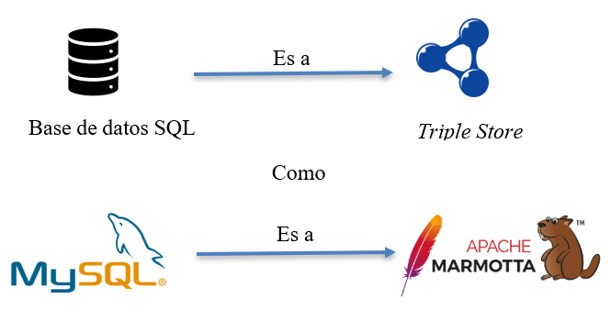

Figura 1 Analogía entre MySQL y Apache Marmotta.

La plataforma Apache Marmotta cuenta con diversas características, entre las cuales, son 3 las relevantes para este proyecto: es una LDP, es un *SPARQL* *endpoint* y también es una base de datos para tripletas RDF, *triple store*. En el caso particular de este proyecto, el trabajo está completamente desarrollado sobre Apache Marmotta. Tal y como se indica en la figura 2, entre los elementos que contiene este *triple store,* no se encuentra un módulo de consultas federadas de datos geoespaciales.

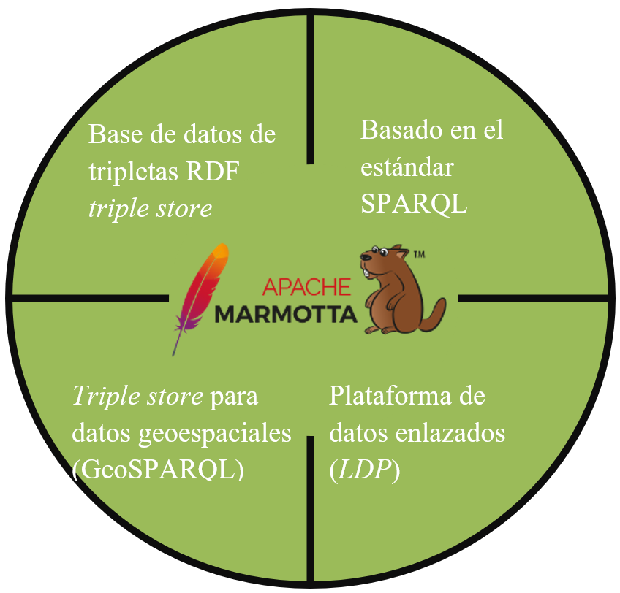

y SPARQL *endpoint.*

Figura 2 Elementos que contiene Apache Marmotta considerados en el proyecto.

La plataforma funciona con los estándares *SPARQL* y *GeoSPARQL* los cuales establecen la manipulación correcta de datos en la nube del *Linked Data* y datos geoespaciales respectivamente. Esto quiere decir que tales características ya existen, pero lo que aún no se ha implementado es la capacidad de hacer consultas federadas. Como prueba, la figura 3 en donde se muestra una captura de pantalla del sitio oficial de Apache Marmotta[1] encerrado en un rectángulo rojo, indicando que la plataforma aún no es capaz de hacer consultas federadas.

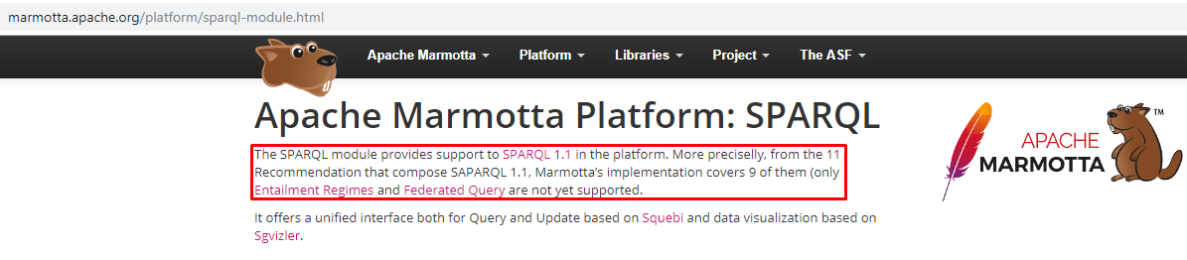

Figura 3 Apache Marmotta no soportaba consultas federadas.

Sin embargo, hay aspectos que deben ser cumplidos para que el proyecto sea realidad. El primer punto que se debe abordar es que Apache Marmotta [9] está escrito en Java por lo que se tiene que comprender cómo es que está diseñado y construido. Las bibliotecas, objetos y el paradigma de programación implementados son ejemplos de los retos que se deben enfrentar. Igualmente, se tienen que atender los protocolos que son indispensables para que Apache Marmotta funcione junto al módulo que se ha desarrollado.

Así mismo, puesto que se deben escribir algoritmos y código, este código debe ser eficiente y mantenible. El desarrollo debe ser optimizado a través de las múltiples pruebas.

Otros aspectos por considerar es la funcionalidad del módulo, la cual debe permitir que las consultas federadas se desplieguen en la nube de *Linked Data* y que el usuario final pueda recuperar información geoespacial de forma federada. En este sentido, existen diversas opciones para visualizar los datos tanto públicas como libres. *Leaflet* [10] con su API que permite embeber su herramienta de visualización de geometrías o GeoJson.io que ofrece la opción de dibujar también las geometrías sobre un mapa. Por tanto, cabe aclarar que se reutilizará una herramienta de este estilo solo para visualizar los datos recuperados por el módulo de consultas federadas geoespaciales.

De esta forma, la intención del presente proyecto es contribuir a las herramientas *open source* usadas en la Web Semántica. La pregunta para el desarrollo del proyecto es: ¿Cuánta información revelará una consulta geoespacial federada frente a una consulta a un único repositorio?

## Justificación

Ante este escenario, el desarrollo e implementación del módulo que solucione dicha problemática es clave para que el software Apache Marmotta tenga la capacidad de hacer consultas a repositorios remotos y obtener mejores resultados en las búsquedas.

Un aspecto considerado para justificar el desarrollo del módulo propuesto en este proyecto es que las bases de datos no solo son del tipo distribuidas, sino que también existen aquellas que están bajo el esquema de bases de datos federadas. En el escenario de la Web Semántica, a este tipo de bases de datos se les denomina *federated* *triple store*. Con esta característica también se involucra el hecho de que los servidores estén en diferentes localizaciones geográficas, por lo que si no se realizan consultas federada a una *triple store* federada, probablemente se estaría obteniendo una porción de información. Por el contrario, si la consulta realizada es federada, se obtendría una respuesta completa que agrupa los resultados de las múltiples *triple store*. Además, considerando la característica de que la información proviene de distintos proveedores de información, el desarrollo de este módulo permitirá que los expertos en las múltiples disciplinas que tiene asociada la información geográfica [6] puedan abordar sus problemáticas con una nueva herramienta que permita integrar y enriquecer sus análisis y estudio.

A pesar de que Apache Marmotta es un software desarrollado por Apache, aún tiene características por incorporar al sistema. Ejemplo de estas características es que al estar basado en el estándar *SPARQL* 1.1, este documento estipula que hay 11 características por cumplir para que un *triple store* se considere completo conforme a esta versión del estándar, la cual es *SPARQL* 1.1. Apache Marmotta carece de 2 características: consultas federadas y regímenes de vinculación [11]; las consultas federadas es una característica que se implementó en el presente proyecto terminal con el fin de ofrecer una herramienta *open source* a desarrolladores e investigadores que usen la Web Semántica en sus trabajos e investigaciones sin invertir dinero.

## Propuesta de solución

En la actualidad, existen diversos motores *triple store,* aunque gran parte de ellos [12] solo pueden hacer consultas de forma individual sobre aquellos conjuntos de datos con características geoespaciales que tienen almacenados. Así, la herramienta que se propone desarrollar en el proyecto terminal plantea una solución a este problema brindando la posibilidad de realizar consultas distribuidas a conjuntos de datos geoespaciales presentes en la nube de *Linked Data* para el *triple store* Apache Marmotta. De esta manera, se pretende aprovechar los beneficios que dicha plataforma ofrece para avanzar en el estado del arte y contribuir con el desarrollo y progreso de la Web Semántica geoespacial.

En la figura 4 se muestra con una línea sólida una consulta simple a un solo *triple store*, mientras que, en las líneas punteadas representan la capacidad de consultar diversos *triple stores* a la vez, funcionalidad que se implementará al software Apache Marmotta en este proyecto.

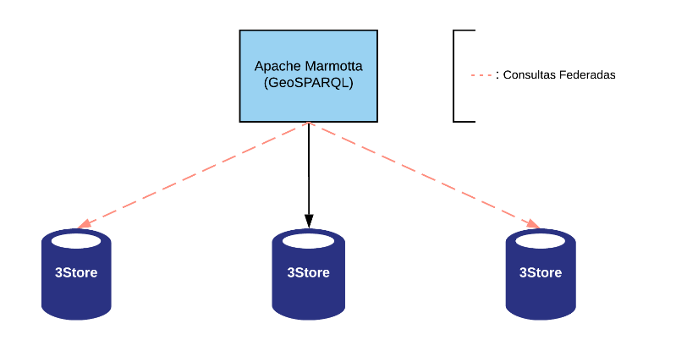

Figura 4 Diagrama de Apache Marmotta haciendo una consulta individual (línea sólida) y consultas federadas (líneas punteadas).

Detallando la figura 4, en la figura 5 se muestra un diagrama a bloques que indica el proceso de una consulta geoespacial simple, es decir, una consulta a un solo *triple store*. Con base a los estándares *SPARQL,* *GeoSPARQL* y la documentación de Apache Marmotta, la consulta según los operadores usados retornará una geometría o un booleano.

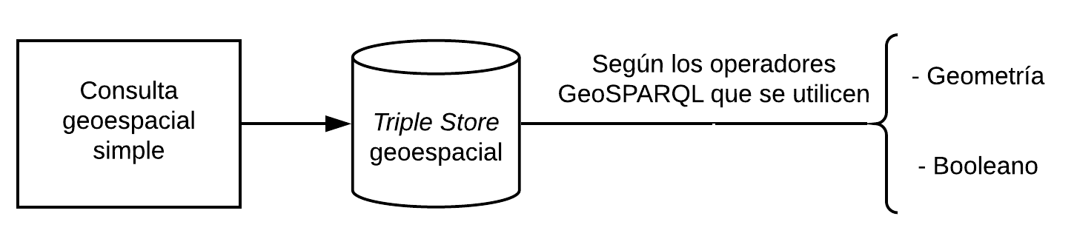

Figura 5 Consulta geoespacial simple.

La intención del módulo a desarrollar es que las consultas en Apache Marmotta no se limiten en un solo *triple store,* sino que consulten a todas las *triple store* que estén disponibles y que presenten información con características geoespaciales. Una vez que se consulten a todas las bases de datos geoespaciales, las respuestas tendrán que ser procesadas de tal forma que no exista datos repetidos. El resultado retornado podrá contener más datos y se menciona que se puede ya que los datos que se le soliciten a un cierto *triple store* dependerán si el *endpoint* cuenta con ellos o no.

El desarrollo e implementación del módulo de consultas federadas geoespaciales estará basado en los estándares *SPARQL* y *GeoSPARQL*, es decir, el funcionamiento, desarrollo y resultados cumplirán con las características estipuladas en los documentos *SPARQL 1.1 Federated Query* [3] y *A Geographic Query Language for RDF Data* [13].

Apache Marmotta está basado en el lenguaje de consultas de la Web Semántica *SPARQL* y es capaz de hacer consultas geográficas *SPARQL* cuya tecnología es mejor conocida como *GeoSPARQL*. El módulo que será desarrollado estará integrado al código fuente del motor para lograr que éste sea capaz de hacer múltiples consultas en vez de una sola además de funcionar con datos geoespaciales según el estándar *GeoSPARQL*. La figura 6 muestra una representación de los módulos de Apache Marmotta; en verde se encuentra el lenguaje y protocolo *SPARQL*, en amarillo la extensión *GeoSPARQL* y en rojo se muestra el módulo de consultas federadas que se implementará.

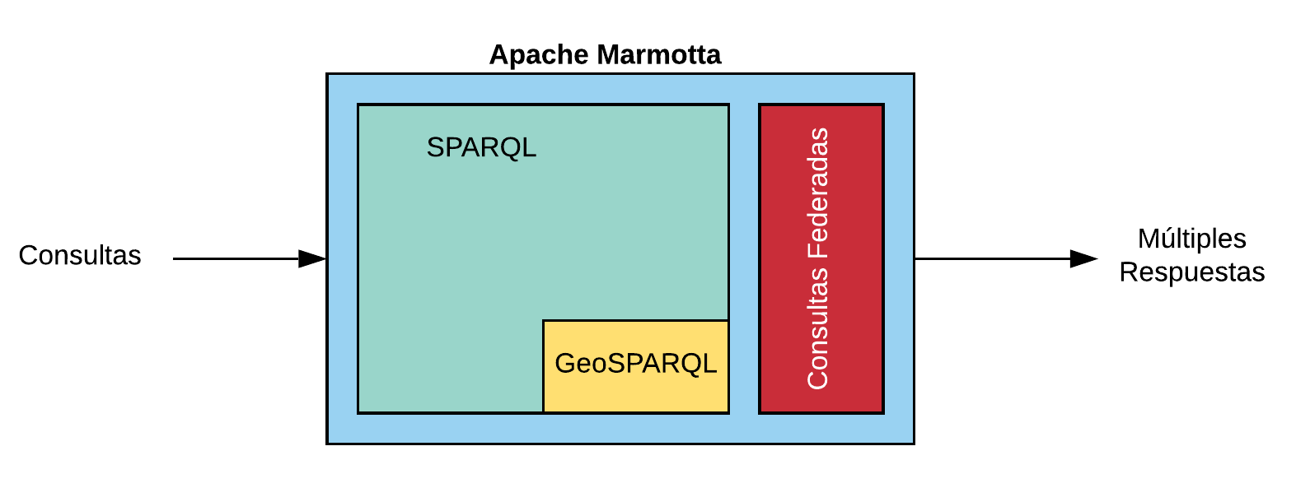

Figura 6 Diagrama a bloques de la implementación del módulo de consultas federadas.

Además, el módulo se complementará con una herramienta para que los usuarios finales puedan interactuar con los resultados de las consultas geoespaciales federadas. Actualmente ya existen herramientas que permiten visualizar datos geoespaciales, entonces con el único fin de demostrar que el módulo funciona correctamente, por ende, como otra alternativa de comprobación de funcionamiento, este trabajo presentará los resultados obtenidos usando una de esas herramientas para desplegar dicha información y analizarla de forma amigable sobre una aplicación Web. Una propuesta de visualización se muestra en la figura 7 donde se aprecian puntos en color azul que representan la información geoespacial recuperada de múltiples *triple store*.

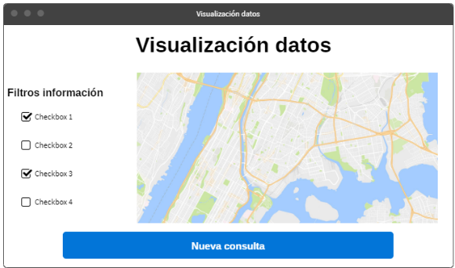

Figura 7 Propuesta de visualización.

De manera general, la arquitectura de todo el sistema se muestra en la siguiente figura donde se puede ver todos los elementos participantes en el presente proyecto.

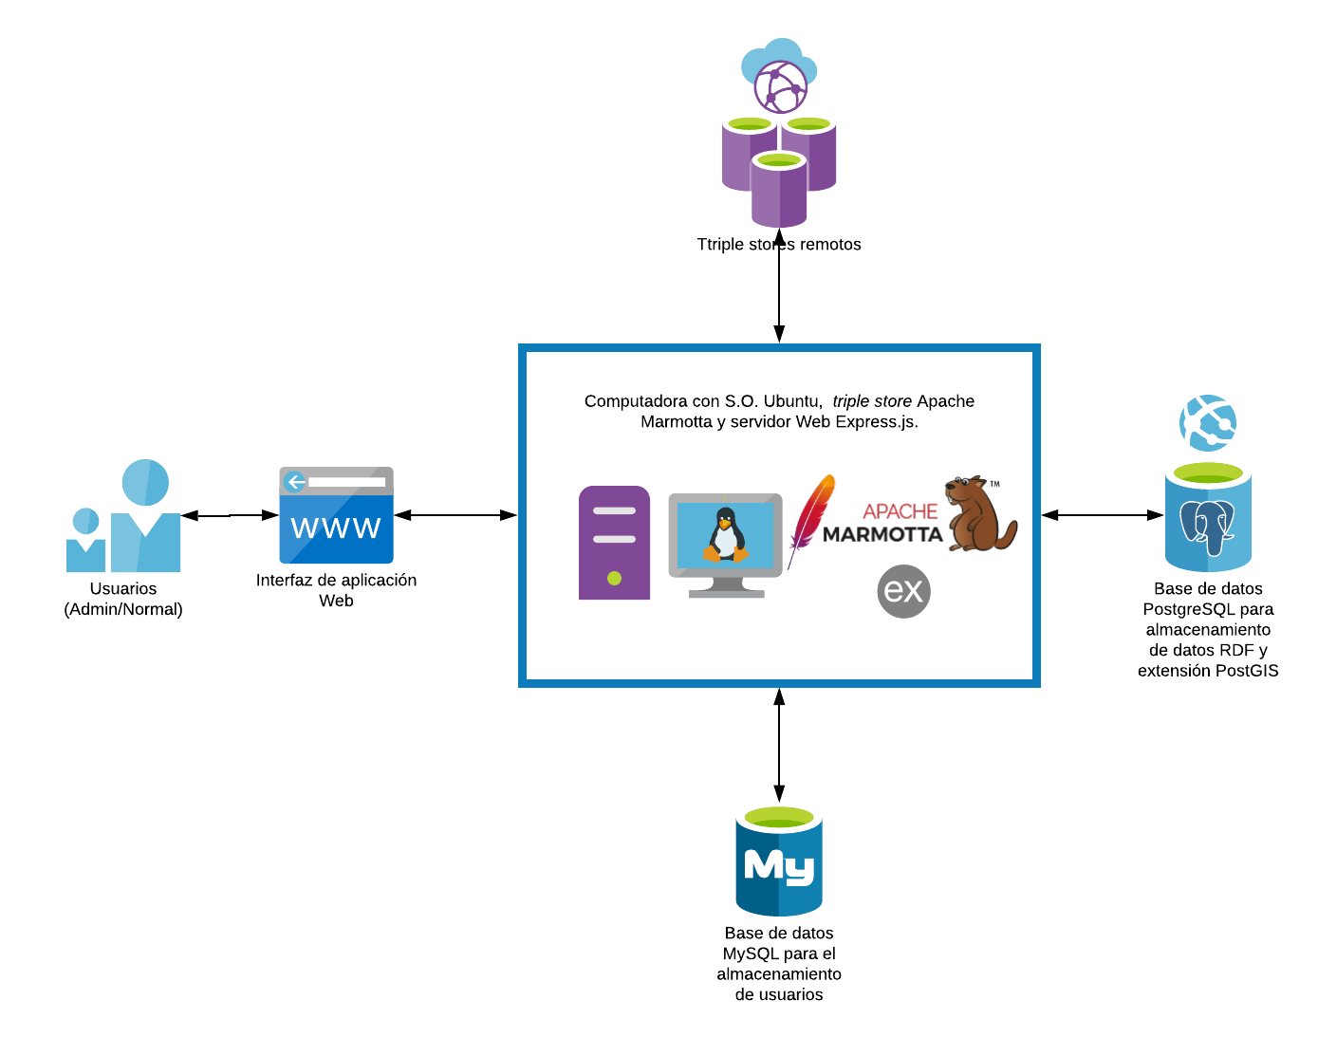

Figura 8 Arquitectura de sistema del presente proyecto.

Para la caracterización del módulo a desarrollar, se propone llevar a cabo un conjunto de pruebas descritas en el escenario de pruebas. Esto a su vez permitirá realizar un *benchmarking* contra otras plataformas similares para determinar sus fortalezas y debilidades respecto a dichas plataformas.

Se analizaron 3 artículos que abordan métodos de evaluación en sistemas de consultas federadas. En ellos se hablan de variables independientes y dependientes. Las variables independientes son aquellas características que debe de ser especificadas con el fin de asegurar que sean replicables en los escenarios de evaluación mientras que las variables dependientes son aquellas que serán medidas en la evaluación. La tabla 2 muestra la relación existente entre ellas

Tabla 2. Relación entre variables dependientes e independientes en el *Benchmarking*.

|  |  |  |  |  |
| --- | --- | --- | --- | --- |
| Variables independientes | | Variables dependientes | | |
| Tiempo de selección del *SPARQL endpoint* | Tiempo de ejecución | Completitud de la respuesta |
| Consulta | Forma del plan de ejecución | Si | Si | Si |
| Número de patrones de tripletas básicas en la consulta | Si | Si | Si |
| Instancias y posición en las tripletas | Si | Si | No |
| Datos | Tamaño del RDF *dataset* | No | Si | No |
| Características estructurales del *dataset* | No | Si | No |
| Tipo de partición | Si | Si | Si |
| Distribución de datos | Si | Si | Si |
| Plataforma | Memoria RAM | Si | Si | No |
| Número de procesadores | Si | Si | No |
| Administración de memoria caché | Si | Si | No |
| SPARQL endpoint | Número de *SPARQL endpoints* | Si | Si | Si |
| Tipo de *SPARQL endpoints* | Si | Si | No |
| Distribución de las transferencias | Si | Si | Si |
| Latencia de red | Si | Si | Si |
| Retraso inicial del *SPARQL endpoint* | Si | Si | No |

La tabla 2 muestra cuáles serán las variables que deben ser evaluadas en el *benchmarking* (variables dependientes), y su impacto en las características específicas (variables independientes).Los parámetros considerados en la caracterización son los mismos que se utilizarán para efectuar el *benchmarking*:

* Tiempo de selección del *SPARQL endpoint*
* Tiempo de ejecución.
* Completitud de respuesta.

El detalle sobre los parámetros puede ser leído en los siguientes documentos tomados como referencia para este trabajo:

* *FedBench: A Benchmark Suite for Federated Semantic Data Query Processing* [14]
* *SP2Bench: A SPARQL Performance Benchmark* [15]
* *The berlin sparql benchmark* [16]

## Alcances (Resultados esperados)

Al no existir un módulo de consultas federadas geoespaciales para Apache Marmotta, ningunos de los alcances propuestos han sido elaborados hasta el momento. Los alcances planteados para este trabajo son:

* El *triple store* Apache Marmotta en conjunto con el módulo desarrollado será capaz de hacer consultas federadas geoespaciales con base a los estándares *SPARQL* y *GeoSPARQL*.
* Se realizará un *benchmarking* basado en las propuestas descritas en [14], [15] y [16].
* La caracterización estará delimitada por los resultados arrojados en el *benchmarking*.
* La comprobación y explotación de datos geoespaciales devueltos por el módulo de consultas federadas en Apache Marmotta se efectuará mediante una aplicación Web donde el usuario podrá escoger *datasets* precargados o escribir una consulta federada geoespacial para poder visualizar los datos solicitados.
* Se propondrá a la organización *Apache Software Foundation* que el módulo sea incorporado en el sistema Apache Marmotta de forma oficial mediante un *pull request* en su repositorio oficial.

**Limitaciones**

* Se necesitará una computadora con conexión a Internet, sistema operativo Unix-Linux Ubuntu para instalar Apache Marmotta y el módulo y un navegador web para visualizar la aplicación web.
* El módulo estará integrado al código fuente del motor Marmotta por lo que no es un *framework* ni una API. Su uso estará completamente dentro del entorno Apache Marmotta.
* La herramienta de visualización *Leaflet* no forma parte del desarrollo si no que es un recurso para la visualización de los resultados de las consultas embebido en la aplicación Web.
* No se busca competir contra los otros *triple store* similares ya que solo se busca incorporar una nueva funcionalidad a Apache Marmotta.
* El proyecto no trata sobre efectuar una búsqueda semántica inter espacial.

## Metodología

La toma de decisión sobre qué metodología se usará en el proyecto, fue basada en el artículo de Alfonso Fuggetta, quien propone que el desarrollo de software *open source* debe de llevarse a cabo con metodologías que sean de rápido prototipado cuyo desarrollo sea evolutivo e incremental. Fuggetta propone que las metodologías como espiral y las ágiles son las adecuadas [17].

En la metodología tipo espiral se consideran 4 fases: Determinación de objetivos, análisis de riesgo, desarrollo y prueba y planificación. La ventajas que ofrece esta metodología es que es muy flexible en cuanto a los cambios que requiera el cliente, implementación, reutilización de software e incorporación de objetivos de calidad en el desarrollo del proyecto. Sin embargo, las desventajas que existen en la metodología es que el tiempo de desarrollo es ambiguo ya que al estar haciendo los cambios que el cliente requiera puede nunca terminar y, por ende, si no se realizó un análisis y diseño correcto del sistema, puede negativamente afectar por completo al proyecto.

Las metodologías que Fuggetta también propone son las ágiles. Si bien la más popular es *SCRUM*, se optó por considerar la metodología *Extreme Programmig (XP)* ya que se adaptó al desarrollo del proyecto y al contexto de este. La metodología *XP* se adapta para equipos que cuentan con pocas personas y en proyectos donde el desarrollo del sistema sea de forma incremental.

En *XP* se consideran roles dentro del equipo: Clientes, programadores, *testers*, *coach* y mánager. En esta metodología, al igual que en la de espiral, también se manejan 4 prácticas: Planeación, diseño, codificación y pruebas. Una de las ventajas que la metodología en espiral ofrece, *XP* también lo proporciona y es la característica de ser una metodología recursiva. Cada vez que se terminen las 4 fases, se planea la siguiente etapa del proyecto para que la siguiente etapa se concluyan las historias pendientes y así poder avanzar con las siguientes

*XP* está basada en historias que el cliente propone con ayuda de los *testers*, las cuales son pequeñas tareas que el sistema debe de hacer. Estas historias son desarrolladas por el equipo de programación mediante pruebas unitarias y los *testers* se encargan de validar el correcto desarrollo y funcionamiento de estas. Esta característica de *XP* fuerza al equipo a terminar todas las historias antes de continuar con las siguientes. Cada vez que se terminan las historias correspondientes a la actual fase del proyecto, se procede a integrarlo al proyecto maestro. La práctica de integración evita que los problemas de comunicación e implementación entre interfaces se presenten al implementar cada prueba unitaria aprobada por los *testers* de forma individual en vez de integrar una característica al proyecto por completo.

Ya que *XP* es la metodología que mejor se adapta a las condiciones y contexto del desarrollo del proyecto, se determinó usar esta metodología.

## Objetivo general

Desarrollar un módulo de consultas geoespaciales federadas para el *triple store* Apache Marmotta, con el propósito de contribuir al avance de las tecnologías usadas en la Web Semántica y proveer una alternativa *open source* diferente a los *triple store* existentes.

### Objetivos específicos

* Implementar, con base en los estándares *SPARQL*, *GeoSPARQL*, así como auxiliándose de otras tecnologías involucradas en la Web Semántica y *Linked Data,* un módulo de consultas federadas para el *triple store* Apache Marmotta*.*
* Evaluar el rendimiento de las consultas hechas por el módulo desarrollado (*benchmarking*).
* Comparar el *triple store* Apache Marmotta con otros *triple store* auxiliándose de la caracterización y *benchmarking* del módulo.
* Caracterizar el módulo de consultas federadas.
* Explotar lar características geoespaciales de los datos obtenidos del despliegue de consultas federadas mediante una aplicación Web para poder visualizarlos y explorarlos.

# Capítulo II: Estado del arte

Los trabajos que se presentan en este capítulo o bien usan las herramientas del ecosistema *Linked Data* o dan un enfoque de cómo se usan las tecnologías, pero ninguna aborda una propuesta similar a la considerada en este trabajo.

## Trabajos a nivel Internacional

### *Querying Geospatial Data over the Web: a GeoSPARQL Interface*

En este artículo [18] se describe cómo es que Nancy, Ralhp y Dave crearon e implementaron una interfaz para datos *GeoSPARQL* llamada *GeoQuery TOOL*. Esta interfaz intuitiva pretende hacer que las consultas geoespaciales sean más fáciles de hacer al implementar listas en su interfaz para poder escoger atributos y operadores espaciales. Con base en los datos de entrada que haya ingresado el usuario, *GeoQuery* genera código *GeoSPARQL* automáticamente, realiza la consulta usando el *triple store* Parliament y es desplegado en una aplicación web en vez de utilizar el Sistema de Información Geográfica (GIS, por sus siglas en inglés).

### *Enabling the Geospatial Semantic Web with Parliament and GeoSPARQL*

Este trabajo de Robert y Dave [19] se presentan razones por las cuáles hay que usar *GeoSPARQL*, su estado del arte en la industria y en la investigación, y su implementación de *GeoSPARQL* en el *triple store* Parliament. Explica conceptos geoespaciales tales como las diferencia entre una característica y una geometría, qué es un sistema de referencia de coordenadas (CRS, por sus siglas en inglés) y las relaciones topológicas que existen. En estas últimas se mencionan 8 operaciones básicas y sus 2 variantes Egenhofer y RCC8. Ambas expresan las mismas operaciones al ser equivalentes. En general, este documento da las herramientas para comprender *GeoSPARQL*, así como su uso e implementación con la intención de que empresas u organizaciones consideren adoptar esta tecnología.

### *Strategies for Executing Federated Queries in SPARQL1.1*

En esta propuesta [20] se analizan diferentes estrategias para implementar consultas federadas con la intención de evitar los límites que un *endpoint* presenta. Las estrategias que proponen están basadas en la versión de *SPARQL* 1.1 mediante descomposición de consultas federadas. En este artículo se describe la sintaxis de *SPARQL* mediante teoría de conjuntos, así como la evaluación de las estrategias propuestas probando los teoremas propuestos. Por último, los autores muestran la mejora de resultados habiendo implementado sus estrategias.

### *Linking UK Gorvernment Data*

En este trabajo [21] se establecen los casos de uso para la adopción de los principios de *Linked* Data para la publicación de datos públicos del gobierno de Reino Unido. Además, los autores plantean los beneficios de usar *Linked Data*. En sí, el trabajo pretende convencer a empresas, centros de estudio y a desarrolladores a empezar a usar *Linked Data*. En el documento se abordan los temas de datos públicos del gobierno y la responsabilidad que debe existir para su publicación, patrones de diseño, tópicos imprescindibles para abordar la publicación de datos relacionados con información estadística y geoespacial. Por último, presentan las tecnologías disponibles en el contexto *Linked Data* para que desarrolladores de software puedan crear nuevas herramientas.

### *A parallel approach for improving Geo-SPARQL query performance*

Esta investigación [22] expone el problema actual que existe en las consultas geoespaciales que involucran complejas relaciones topológicas y que en conjunto a las bases de conocimiento las cuales no están indexadas, generan ineficiencia en consultas de sus datos. Entonces, en el documento aparte de exponer el problema, proponen una estrategia para disminuirlo, que consiste en el uso de cómputo en paralelo y la creación virtual de índices de la base de conocimiento. En el desarrollo del documento, se muestran el antes y el después de los resultados obtenidos al usar su estrategia sobre consultas en la ciudad de Connecticut, EUA.

### *DBpedia SPARQL Benchmark – Performance Assessment with Real Queries on Real Data*

El documento [23] propone una nueva forma de hacer un *benchmarking* con el propósito de demostrar que los *triples stores* existentes no son tan homogéneos como los otros *benchmarking* lo muestran, es decir, el rendimiento depende de los parámetros usados por lo que una consulta no puede mostrar la misma eficiencia respecto a otra consulta.

Se ponen a prueba 4 *triple store* populares Virtuoso, Sesame, Jena-TDB y BigOWLIM. A lo largo del documento se muestra el desarrollo del *benchmarking*, desde la generación del conjunto de datos de DBpedia, hasta los resultados obtenidos. En este trabajo los autores miden la cantidad de consultas por segundo (QpS, por sus siglas en inglés) en 4 casos: 10%, 50%, 100% y 200% del conjunto de datos generados previamente.

A parte del *benchmarking*, se presenta una discusión donde se habla sobre las fortalezas y debilidades de cada *triple store* al hacer múltiples y simples consultas con ellos. También se presentan trabajos relacionados y los retos por vencer en el campo de los *benchmarking* en *triple stores*.

### Explotación de información en el dominio geo-hídrico ecuatoriano utilizando tecnología semántica

El documento [6] presenta una propuesta de cómo aprovechar los datos geográficos en el dominio geo hídrico. Se apoyan en la herramienta *open source,* Parliament, para llevar a cabo las consultas geográficas de forma federada.

Este trabajo presenta el escenario del dominio geo-hídrico ecuatoriano y la manera de cómo explotan los datos mediante 3 repositorios de *triple store*.

Cuando terminan de obtener los resultados de las consultas, estos son visualizados con el apoyo de una herramienta llamada MAP4RDF.

Cabe decir que en este trabajo no se hace ninguna implementación o desarrollo sobre un *triple store*, solo utilizan ejemplos de consultas y obtienen datos.

### *Sextant: Browsing and Mapping the Ocean of Linked Geospatial Data*

Es este documento [24] presentan una herramienta Web llamada *Sextant* que permite la exploración de datos geoespaciales enlazados para la creación, compartición y edición colaborativa mediante la combinación de datos geoespaciales enlazados y otro tipo de información disponible en archivos de formato OGC.

### *Answering geospatial queries over relational data*

En este artículo [25] los autores parten del hecho de que los datos geoespaciales son comúnmente almacenados en sistemas manejadores de bases de datos, *DBMS* por sus siglas en inglés, del tipo geoespacial. Para llevar a cabo dicha tarea, se deben de convertir esos datos en datos RDF y almacenarlos en *triple store* cada vez que nuevos datos llegan. Esta labor resulta ser monótona, generando apatía en los administradores de dichas bases de datos para actualizarlas. Si bien existe el paradigma de administración de datos denominada Acceso a Datos Basado en Ontologías, *OBDA* por sus siglas en inglés, que se encarga de ofrecer consultas *SPARQL* en formato SQL, no existe soporte para datos geoespaciales; esto implica no hacer consultas actualizadas o no obtener resultados de consultas geoespaciales. La solución por parte de los autores es habilitar consultas del tipo *GeoSPARQL* *en el aire* al no convertir los datos consultados a RDF y después almacenarlos en un *triple store*. Como resultado, se pueden hacer consultas sin tener que hacer conversiones y almacenamiento, solo puras consultas.

### *Benchmarking Commercial RDF stores with Publications Office Dataset*

Los autores presentan un *benchmark* [26] para RDF *stores* usando *datasets* de la oficina de publicaciones, *PO* por sus siglas en inglés. En la comparación se miden 4 características: *bulkloading*, escalabilidad, estabilidad y ejecución de consultas. De la misma *PO* se utilizaron *datasets* normalizados y no normalizados. Usando lo mismos *datasets* se construyeron nuevos datos para medir la escalabilidad; en estas consultas de dividieron en 2 categorías: consultas instantáneas, consultas que involucran operadores primitivos, y consultas analíticas con el propósito de medir la calidad de servicio y no solo la velocidad. Se concluye que el rendimiento no es homogéneo entre sistemas y que la calidad y velocidad de resultados dependen de diversos parámetros como el tipo de consultas, características de base de datos o *hardware* utilizado.

### *Geographica: A Benchmark for Geospatial RDF Stores*

Se consideró por parte de los autores de este artículo [27], que no existía un *benchmark* que evaluara *triple store* geoespaciales que fuese usado de una manera conocida, por lo que el propósito de haber desarrollado el *benchmark* *Geographica* fue contribuir al estado de arte. En *Geographica* se usaron datos sintéticos y datos del mundo real para probar la funcionalidad ofrecida y el rendimiento de RDF *stores* geoespaciales; se usaron en específico Strabon, Parliament y uSeekM los cuales eran los más completos para la evaluación. El desarrollo de esta comparativa fue con el fin de ofrecer una metodología que permitiera evaluar RDF *stores* de una mejor manera que propuestas previas. Ellos usaron 2 *workloads* de datos: sintético y del mundo real. Con ellos evaluaron eficiencia de funciones primitivas espaciales y el rendimiento de los RDF *stores* en *reverse geocoding, map search y browsing.* Los autores buscan, como trabajo futuro, expandir el *benchmark* para cubrir el estándar *GeoSPARQL* de una manera completa y probar a *Geographica* en un ecosistema centralizado y distribuido.

### *Geoyasgui: The GeoSPARQL query editor and result visualizer*

Los autores abordan una problemática presente en los editores y evaluadores de consultas de *GeoSPARQL* [28]*,* al trabajar con el *Land Registry and Mapping Agency,* mejor conocido como *Kadaster,* quienes publican una gran cantidad de *datasets* entre los cuales son publicados de diversas maneras y en una cantidad considerable, muchos de esos datos son geoespaciales. Cabe decir que *Kadaster* publica sus datos basados el estándar *GeoSPARQL* como *Linked Open Data*. Básicamente lo que hace el sistema es evaluar las consultas al ser enviadas a un *SPARQL* *endpoint* donde se evalúa el álgebra respecto a la colección de datos almacenados en el *endpoint,* esto con el objetivo de optimizar la consulta y después el *endpoint* devuelve los resultados de la consulta en un formato estandarizado (XML, JSON, CSV/TSV). En cuanto a la edición de las consultas, los autores se basaron en trabajos previos: *YASQE, YASR, YASGUI,* pero usando los componentes de *GeoSPARQL,* dando así una edición de consultas de datos geoespaciales ofreciendo un visualizador de consultas, un *feedback* directamente al usuario al autocompletar y resaltar sintaxis de la consulta, y un servicio Web que une los elementos anteriores.

## Trabajos a nivel Nacional

### *Linked Open Data* en la Biblioteca Digital Semántica Académica

En este trabajo [29] se describe y analiza cómo es que el *Linked Open Data* es aplicado en las bibliotecas digitales semánticas. En el documento se presenta un marco teórico explicando las tecnologías que son necesarias para el trabajo, tales como XML, RDF, *SPARQL*, *triple store.* Además, se describen las herramientas con las que cuentan en la UNAM para el desarrollo de la biblioteca digital. También presentan iniciativas de *Linked Open Data* en Alemania, Reino Unido y en México. Para concluir su documento, dan una justificación del porque su proyecto es innovador al usar nuevas alternativas de publicación, búsqueda y recuperación de información.

### Enfoque semántico para el descubrimiento de recursos sensible al contexto sobre contenidos académicos estructurados con OAI-PMH

En este trabajo [30], describen un enfoque que considera los recursos de información estructurados con el Protocolo para Cosecha de Metadatos de la Iniciativa de Archivos Abiertos, OAI-PMH por sus siglas en inglés, representación ontológica y su uso en aplicaciones de recuperación de información. Los autores presentan los conceptos a tomar en cuenta como son OAI-PMH, Dublin-Core, sensibilidad al contexto, ontologías. En el trabajo se usó Apache Jena, el cual es un *triple store* donde llevaron a cabo sus pruebas. Se presenta una metodología para consultar y obtener información. Después muestran sus resultados mostrando un grafo que describe la relación entre las instancias de ejemplo que propusieron. Para finalizar, abordan trabajos relacionados, conclusiones y el trabajo a futuro para mejorar su propuesta.

### Facilitador de contenido móvil para el viajero basado en servicios de localización y Web Semántica

En esta tesis [31] desarrollada en el CIC del IPN se propone el diseño e implementación de un facilitador de contenido móvil usando técnicas de la Web Semántica y datos geográficos con *GeoSPARQL* para recomendaciones de alimentación, hospedaje y sitios de interés a turistas. El proyecto se basó en lenguajes de la Web Semántica como RDF, OWL y *SPARQL*. Fue desarrollado sobre un *servlet* de Java en conjunto a servicios basado en geolocalización. Se basó en una metodología dividida en 5 etapas: conceptualización, recuperación de términos, recuperación de información turística y su presentación. Al ser un proyecto que pretende estar disponibles en cualquier dispositivo móvil, se hicieron pruebas experimentales de su servicio web, de la aplicación móvil, de la recuperación de información turística y la forma de presentar los datos. Por último, en la conclusión se hace una comparación del proyecto respecto a una popular aplicación llamada *TripAdvisor,* con la principal característica de que en el proyecto desarrollado muestra resultados precisos, limitados, pero correspondían a la zona donde el usuario se encuentra, mientras que la aplicación comercial en diversos casos devolvía resultados que no estaban relacionados a la consulta hecha.

## Trabajos desarrollados en UPIITA

### Recuperación de información geográfica utilizando similitud semántica

Trabajo hecho por 2 estudiantes [32] donde proponen el uso de un sistema de información geográfica (GIS) y un sistema de geoposicionamiento global (GPS) para identificar sitios de interés alrededor de la zona de donde se encuentre el usuario usando técnicas de similitud semántica, en específico la teoría de confusión. El proyecto fue probado en los alrededores de la IPN Zacatenco para encontrar banco, hospitales y lugares para comer y entretenerse.

## Software similar

Actualmente, no existen más que 4 *triple* *store* que se asemejan en condiciones a Apache Marmotta. Estos cuatro *triple store* implementan *GeoSPARQL* y están actualmente activos. A continuación, se describirán un poco cada uno de ellos

* Parliament
  + Licencia: *BSD License.*
  + Última actualización: mayo 2019.
  + Lenguajes: Java, C++.
* GraphDB
  + Licencia: Comercial.
  + Última actualización: agosto 2019.
  + Lenguaje: Java.
* Openlink Virtuoso
  + Licencia: Comercial.
  + Última actualización: octubre 2018
  + Lenguaje: C.
* Apache Jena
  + Licencia: Apache 2.
  + Última actualización: mayo 2019.
  + Lenguaje: Java.

La tabla 3 muestra las limitadas opciones que existen actualmente para realizar consultas federadas con datos geoespaciales por lo que desarrollar herramientas que contribuyan al desarrollo de la Web Semántica es primordial, ya que son pocas las plataformas libres para los usuarios que se apegan a los protocolos *SPARQL* y *GeoSPARQL*. Solamente 2 plataformas son completamente libres; los demás *triple store* en la tabla 2 y los que no fueron incluidos en la tabla, son de pago, no se apegan a los protocolos o no tienen las funcionalidades que las plataformas de la tabla 3 ofrecen.

En la tabla 3, se muestran 4 *triple store* que existen en la actualidad. Dichas plataformas son las que se usaron en el *benchmarking* contra *Apache Marmotta.*

Tabla 3 Tabla comparativa de software similar a Apache Marmotta.

|  |  |  |  |  |
| --- | --- | --- | --- | --- |
| Nombre | Consultas Federadas | GeoSPARQL | Status | Libre o pago |
| *Parliament* | Si | Si, en versión 2.7.4 | Activo | Libre |
| *GraphDB* | Si | Si | Activo | Ambos |
| *OpenLink Virtuoso* | Si | Si | Activo | Ambos |
| *Apache Jena* | Si | Si | Activo | Libre |
| *Apache Marmotta* | No | Si | Activo | Libre |

# Capítulo III: Marco teórico

Los conceptos descritos en esta sección son fundamentales en el presente proyecto terminal para mostrar los elementos que lo componen. RDF, URI, *triple store* y *SPARQL* *endpoint* son conceptos fundamentales que se trabajaron a lo largo del desarrollo del módulo ya que permiten sustentar cada elemento propuesto y empleado en este proyecto terminal.

En lo que respecta a *Linked Data* y Web Semántica, estos son conceptos que se tienen que contemplar, ya que no se debe de perder de vista sobre qué contexto se estuvo desarrollando el módulo, porque bien se pudo enfocar en datos en general no es este el caso pues el proyecto terminal está construido bajo estos conceptos.

Con respecto a *SPARQL* y *GeoSPARQL*, estos son los estándares que se siguen y cumplen. De cualquier otra manera, no se podría implementar de manera correcta y funcional el módulo de consultas federadas geoespaciales en el *triple store* Apache Marmotta.

## Web semántica

La Web semántica es el conjunto de actividades que el consorcio de la *World Wide Web* propuso con la intención de construir tecnologías que permitan publicar datos para que puedan ser legibles a las computadoras a través de conceptos que definan objetos presentes en la Web semántica y que permita a las máquinas interpretar los conceptos de los objetos mediante metadatos (RDF) como recurso para describir a los objetos y usando ontologías para establecer la relación existente entre los objetos de la Web. En la figura 9 se muestra la pila que Tim Berners-Lee plantea para describir la Web Semántica en cuanto a elementos que la conforman.

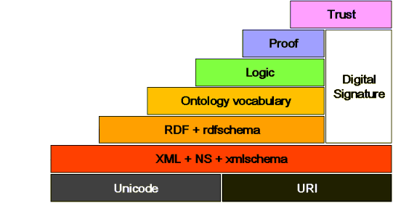

Figura 9 Diagrama propuesto por Tim Berners-Lee mostrando las tecnologías que conforma la Web Semántica.

Describiendo de abajo hacia arriba, en el primer nivel se encuentran las tecnologías que permiten la identificación de cada entidad (Unicode y URI). En el segundo nivel se encuentran las tecnologías que le dan estructura, pero no significado, al documento publicado en la web (XML, NS, XML *schema*). A partir del tercer nivel al sexto, la pila muestra una firma digital (columna a la derecha) para garantizar la autenticidad de cada entidad. En el tercer nivel están las tecnologías que describen el contenido del documento, tal que permiten a la mayoría de las computadoras entender el significado de la entidad en cuestión (RDF y RDF *schema*). En el cuarto nivel, si bien no es una tecnología, se encuentra un documento o archivo que define las relaciones entre entidades mediante ontologías y reglas de inferencia (comúnmente se implementa el lenguaje OWL para lograrlo). En el quinto nivel se encuentra la lógica, la cual reúne las diversas ontologías usadas al igual que las reglas de los lenguajes que se usaron para describir y estructurar la entidad; en este nivel se llevan a cabo las inferencias y se les da un significado a los datos. En el sexto nivel, se realiza la prueba, es decir, el cómo se hicieron las inferencias y el origen de los datos. Por último, se encuentra la confianza, la confianza de que el sistema es capaz de funcionar correctamente, de que el sistema pueda explicar qué hace, del origen de las fuentes de datos y servicios, así como la tecnología e interfaz de usuario.

La Web Semántica se puede ver como un todo y el *Linked Data* como los elementos que la conforman puesto que proporciona sustento y las bases para que la Web Semántica sea construida correctamente [33].

## *Linked Data*

El *Linked Data* es un conjunto de buenas prácticas para publicar y conectar datos estructurados en la web. Los principios [34] que tiene asociado son los siguientes:

* URI para identificar entidades en el mundo.
* HTTP que es el mecanismo con el que se recuperan recursos o descripciones de recursos.
* Protocolo SPARQL y archivos RDF para estructurar, consultar y enlazar los objetos presentes en la nube del *Linked Data*.

Ya que el *Linked Data* está basado en web, la diferencia entre sitios de Internet comunes y los basados en *Linked Data* es que mientras que los sitios HTML simples en la web son conectados mediante hipervínculos comunes, *Linked Data* se basa en documentos que albergan datos en formato RDF.

En la figura 10 se observa la nube de datos *Linked Data,* la cual existe en la plataforma *LOD cloud diagram* [35], donde cada burbuja representa un *triple store*. Cada color implica un dominio de datos distinto tales como gobierno, ciencias, multimedia entre otros. El dominio que compete al actual proyecto son los geoespaciales.

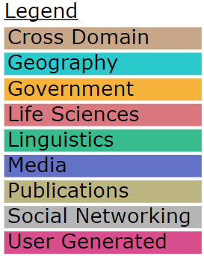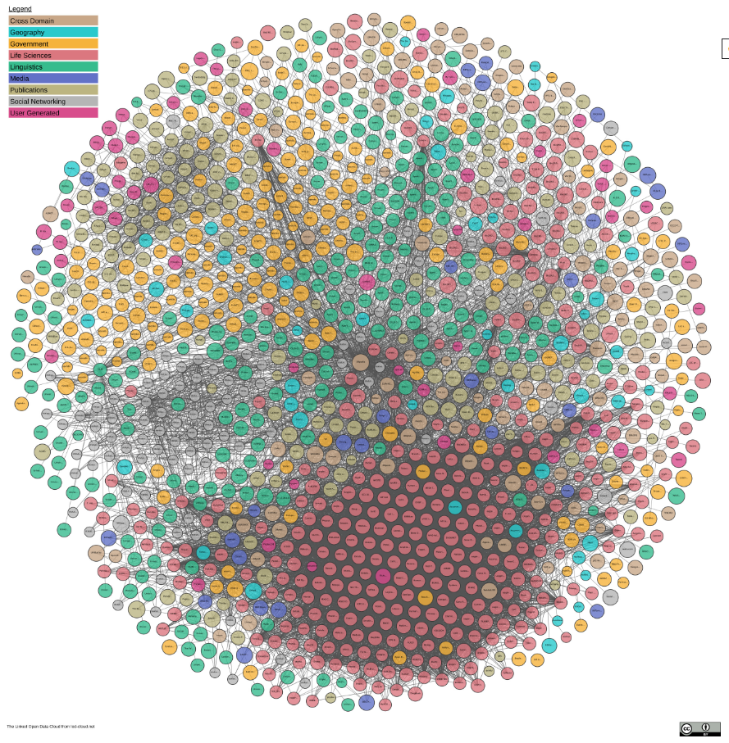

Figura 10 La nube de datos *Linked Data.*

## RDF (*Resource Description Framework*)

El *framework* de descripción de recurso, RDF por sus siglas en inglés, es un modelo estándar para el intercambio de datos en la web. La característica de RDF es que extiende las estructuras de enlaces de la web, al usar URI tanto para nombrar relaciones entre cosas como para los puntos finales de las relaciones, a veces referido como “*triple*”. El modelo RDF permite representar los datos y la relación existente entre ellos mediante ontologías a través de relaciones semánticas. La relación semántica que guardan los *RDF* es: sujeto, predicado y objecto. El sujeto y el predicado de un *triple* son URI que identifican a cada uno. El predicado especifica como el sujeto y el objeto están relacionados, y también es representado por un URI. Esta característica provee un modelo de datos basado en grafos [35]. La figura 11 muestra un ejemplo de cómo diferentes sitios se enlazan entre sí mediante sus respectivas URI. Los vértices son los objetos y sujetos mientras que las aristas son los predicados, cada una asociada a una URI.

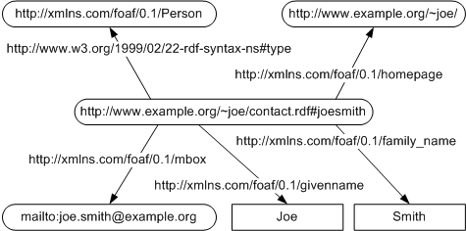

Figura 11 Grafo de RDF.

## URI (*Uniform Resource Identifier*)

Identificador de recursos uniforme, URI por sus siglas en inglés, es una cadena ASCII que identifica recursos de información en la Web Semántica.

Tal y como se observa en la figura 12, una URI puede estar compuesto de un localizador de recursos uniforme (URL, por sus siglas en inglés), de un nombre de recursos uniforme (URN, por sus siglas en inglés) o de ambos [36].

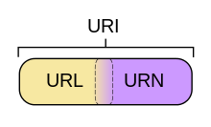

Figura 12 Diagrama de cómo está compuesto un URI.

Un ejemplo que se puede mostrar sobre la composición de una URI es la figura 13 en la que las letras en negritas denotan la ubicación donde el recurso está albergado como URL, y en letra normal, el nombre del recurso como URN.

**http://sitiointernet.com/autor/bibliografia.html**#posts

Figura 5 Ejemplo URI

## RDF *triple store*

Es un tipo de base de datos basada de grafos de tripletas RDF [37], por lo que, al ser una base de datos basada en grafos, el *triple store* puede ser vista como una red de objetos enlazados. El *triple store* al ser una herramienta de la Web Semántica, las entidades que conforman a la base de datos, tripletas RDF, son representadas como sujeto, predicado y objeto o también puede ser considerada como sujeto, predicado y etiqueta.

## SPARQL

*SPARQL* es un acrónimo para el Protocolo *SPARQL* y Lenguaje de Consultas RDF, por sus siglas en inglés, y es un protocolo y lenguaje de consultas para *Linked Data* en la web o bases de datos semánticas basadas en grafos (*RDF triple stores*) [3]. *SPARQL* está diseñado y respaldado por el consorcio de la web (W3C).

El siguiente código muestra cómo hacer una consulta *SPARQL* de los músicos mexicanos famosos que ya han muerto y que están sobre el *triple store* de DBpedia.

PREFIX dcterms: <http://purl.org/dc/terms/>

PREFIX rdfs: <http://www.w3.org/2000/01/rdf-schema#>

PREFIX dbp: <http://dbpedia.org/ontology/>

SELECT ?musico ?nombreMusico ?fechaFallecimiento

WHERE {

?musico dcterms:subject

<http://dbpedia.org/resource/Category:Mexican_musicians>;

rdfs:label ?nombreMusico ;

dbp:birthDate ?fechaNacimiento ;

dbp:deathDate ?fechaFallecimiento .

FILTER (LANG(?nombreMusico) = "es")

}

La figura 14 muestra el resultado de la consulta

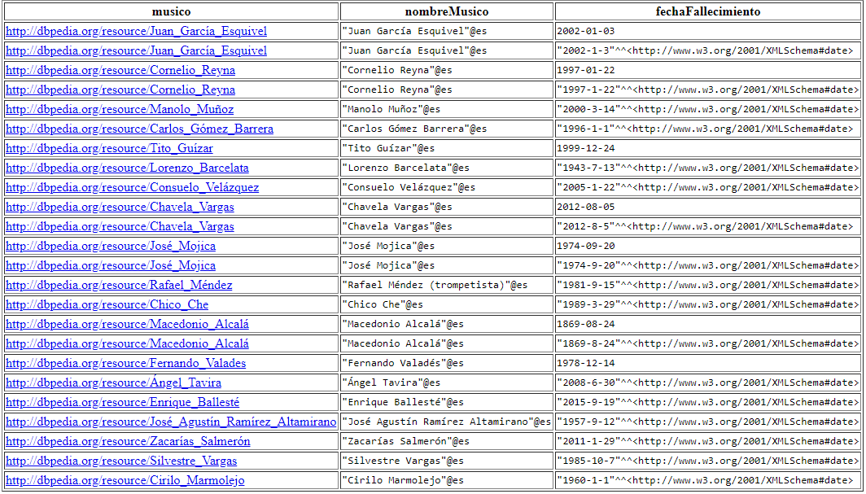

Figura 13 Resultado de la consulta en SPARQL.

Actualmente se encuentra en su segunda versión, *SPARQL* 1.1 [3], y ya describe una extensión para explícitamente delegar subconsultas a diferentes *SPARQL* *endpoint*. Esta característica es conocida como consulta federada.

## *SPARQL endpoint*

Se le denomina *SPARQL endpoint* al identificador único de recursos, URI por sus siglas en inglés, asociado al servidor HTTP que ofrece y devuelve peticiones HTTP para peticiones provenientes de clientes que usan el protocolo *SPARQL* [38]. Un ejemplo de *SPARQL endpoint* es DBpedia [39] el cual es uno de los *endpoints* más famoso ya que en ella se albergan aproximadamente 4.58 millones de objetos en su base de datos de conocimiento.

## *GeoSPARQL*

Es un lenguaje de consultas geográficas para datos RDF en la Web Semántica estandarizado por el *Open Geospatial Consortium* (OGC) [4]*.* *GeoSPARQL* define un vocabulario para la representación de datos en RDF y también define una extensión para el lenguaje de consultas geoespaciales *SPARQL*. Esta extensión de *SPARQL* para geo datos es útil en la solución de problemas de logística, hidrología y turismo [5].

*GeoSPARQL* busca relaciones topológicas entre objetos que posean datos asociados a una ubicación geográfica. Dicha búsqueda la realiza mediante tres componentes principales:

* Definición de un vocabulario para representar características, geometrías y sus relaciones (ontologías).
* Conjunto de funciones espaciales para llevar a cabo consultas en *SPARQL.*
* Conjunto de reglas de transformación de consultas.

Un ejemplo de consulta es el siguiente: Determinar los objetos que estén completamente contenidos en la figura A de la figura 15.

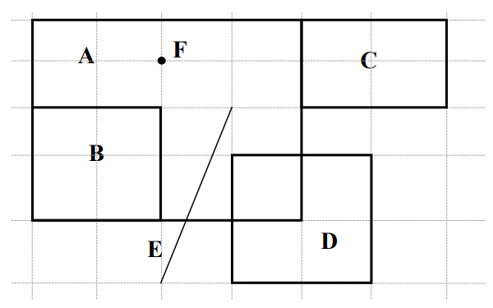

Figura 14 Representación de datos espaciales.

A continuación, la consulta *SPARQL* asociada para resolver esa interrogante:

PREFIX my: <http://example.org/ApplicationSchema#>

PREFIX geo: <http://www.opengis.net/ont/geosparql#>

PREFIX geof: <http://www.opengis.net/def/function/geosparql/>

SELECT ?f

WHERE { my:A my:hasExactGeometry ?aGeom .

?aGeom geo:asWKT ?aWKT .

?f my:hasExactGeometry ?fGeom .

?fGeom geo:asWKT ?fWKT .

FILTER (geof:sfContains(?aWKT, ?fWKT) &&

!sameTerm(?aGeom, ?fGeom))

}

El resultado se muestra en la figura 16.

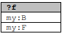

Figura 15 Resultado de la consulta en GeoSPARQL.

Como era de esperarse, el resultado dice que ‘A’ contiene tanto a ‘B’ como al punto ‘F’

## Arquitectura SOA

La arquitectura orientada a servicios, SOA por sus siglas en inglés, es un concepto en la ingeniería de software cuya intención es reducir costos de implementación, servicios para clientes innovadores, agilidad para adaptar cambios del sistema [40]. Sus características son las siguientes:

* Objetivos de negocio ligados a la infraestructura de tecnologías de información (TI).
* Orientada a la arquitectura de sistemas. Esto busca que la lógica de procesos de negocio no intervenga con la lógica del software de un sistema.
* Separación de objetivos: Dividir objetivos primarios en diferentes características con funcionalidades estrechas tan pequeñas como sean posible.
* Modularidad: La aplicación estará dividida en piezas distinguibles las cuales, desempeñarán una función en específico en el sistema.
* Bajo acoplamiento: Los atributos de los componentes de un sistema no tienen y/o no hacen uso del conocimiento de otros componentes independientes.
* Encapsulación: El acceso a datos con sus respectivas instrucciones de manipulación, las cuales estarán dentro de un paquete, es posible mediante una interfaz independiente.
* Interfaces: Implementación de un pequeño conjunto de interfaces que son mantenidas de manera separada.
* Mensajes: Uso de mensaje que contengan información a ser intercambiada a través de las interfaces mediante una estructura y vocabulario delimitado por un esquema.
* Reutilización: Es la acción de reutilizar un componente múltiples veces.
* Composabilidad: Capacidad de seleccionar componentes y ensamblarlos de diversas maneras que puedan cumplir el objetivo de la aplicación.

## Protocolo HTTP

El protocolo HTTP es un protocolo a nivel de aplicación para colaborar, distribuir sistemas de información de tipo hipermedia (texto, imagen, audio, video, mapas). La comunicación entre sistemas, según el protocolo, está basado en respuestas y peticiones [41].

* El cliente hace una petición HTTP.
* El servidor recibe la petición.
* El servidor procesa la petición.
* El servidor lleva a cabo una respuesta HTTP con la información solicitada o con un mensaje de error.
* El cliente recibe la respuesta.

Así mismo, el protocolo HTTP establece un grupo de métodos de petición, los cuales indican que acción se quiere llevar a cabo sobre un recurso específico. Los métodos son los siguientes [42].

* GET: Pide una representación de un recurso específico. Este método solo debe ser capaz de recuperar datos.
* POST: Crea un nuevo recurso en el servidor.
* PUT: Las representaciones actuales de un recurso son sustituidas por la información que lleva el mensaje, y en caso de no existir, lo crea.
* DELETE: Elimina un recurso determinado.
* HEAD: Petición similar a la de GET, pero sin cuerpo de la respuesta.
* CONNECT: Establece comunicación en 2 vías con el servidor del recurso solicitado. Comúnmente es usado para llevar a cabo una comunicación túnel.
* TRACE: Lleva a cabo un mensaje de prueba de ida y vuelta en toda la ruta hasta el recurso objetivo con el fin de ser un mecanismo de depuración.
* OPTIONS: Método que permite describir las opciones de comunicación para un recurso en específico.
* PATCH: Permite modificar un recurso de manera parcial, a diferencia del método PUT que lo hace sobre todo el recurso.

## REST

La transferencia de estado representacional, REST por sus siglas en inglés, es un tipo de arquitectura que define reglas de comunicación entre sistemas computacionales en la Web [43].

A pesar de que *REST* no es un estándar, si hace uso de ellos

* URL.
* HTTP.
* XML, GIF, JPG, etc. (representación de recursos).
* Extensiones multipropósito de correo de Internet (MIME).

Las características de *REST* son:

* Basado en cliente servidor: Consumo de componentes mediante peticiones.
* Sistemas independientes: Los sistemas computacionales no deben de estar desarrollados en el mismo lenguaje o paradigma de programación mientras estos cumplan el estilo de arquitectura *REST* se puede estableces comunicación entre los sistemas.
* Uso de memoria caché: Con el fin de mejorar la eficiencia de respuestas, los sistemas deben de ser capaces de decidir si las respuestas son o no parte de la memoria caché.
* Recursos etiquetados: Los sistemas deben de identificar a sus recursos con una URL.
* Interfaz uniforme: Cualquier recurso del sistema puede accederse mediante una interfaz genérica. Ejemplo: métodos HTTP.
* Representación de recursos enlazados: Las representaciones de los recursos deben de estar conectados entre sí para que el usuario sea capaz de ir de una representación a otra.
* Capas entre los componentes: Con el fin de otorgar servicios al usuario como seguridad, privacidad, eficiencia de servicio, entre otros, pueden usarse sistemas intermediarios como *gateways,* servidores *proxy* o servidores *caché* por mencionar algunos.

## JSON

La notación de Objetos de JavaScript, *JSON* por sus siglas en inglés, es un formato de intercambio de información basado en texto e independiente de lenguaje. El formato fue un derivado del estándar del lenguaje de programación *ECMAScript* [44].

*JSON* está conformado por las siguientes 2 estructuras:

* Colección de pares nombre/valor: En diversos lenguajes de programación implementan esta estructura como un objeto, diccionario, registro, tabla *hash*, arreglos asociativos o lista de claves.
* Lista ordenada de valores: Se implementa en los lenguajes de programación como vectores, arreglos, secuencias o listas.

Ejemplo de un objeto *JSON* es

{

"Image": {

"Width": 800,

"Height": 600,

"Title": "View from 15th Floor",

"Thumbnail": {

"Url": "http://www.example.com/image/481989943",

"Height": 125,

"Width": 100

},

"Animated" : false,

"IDs": [116, 943, 234, 38793]

}

}

## Traductor

En informática un traductor es un programa que convierte un programa fuente en un programa objeto. La figura 16 muestra la representación de un programa fuente siendo ingresado y luego el traductor se encarga de convertirlo en un programa objeto.

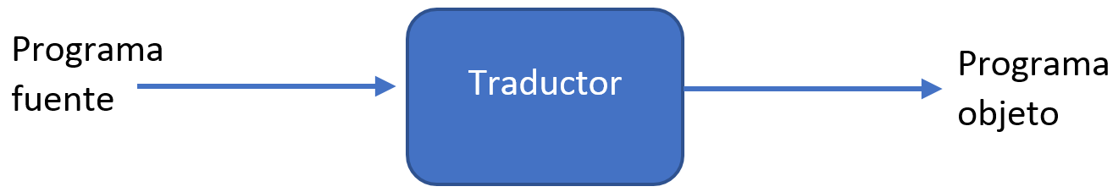

Figura 16 Traductor.

## Compilador

Es un traductor que convierte lenguaje de medio o alto nivel a lenguaje de máquina o ensamblador. Por ejemplo: C, Java, Pascal, Fortran, entre otros.

Si bien los compiladores pueden clasificarse en función a su construcción como de una, dos, múltiples pasadas, en función de su construcción o de alguna característica especial. Sin embargo, generalmente se dividen en 2 partes: análisis y síntesis. A continuación, se muestran los elementos que conforman al bloque de análisis y el de síntesis.

La parte de análisis está compuesta por:

* Analizador léxico o *scanner*: Encargado de analizar el código fuente y separar las palabras mediante token los cuales son un conjunto de caracteres como pueden ser palabras reservadas, variables, símbolos aritméticos, de relación entre otros. Elimina comentarios y los tokens son almacenados en una tabla de símbolos.
* Analizador sintáctico o *parser*: Encargado de analizar la correcta agrupación de los tokens en frases gramaticales las cuales pueden ser representadas mediante un *parse tree*.
* Analizador semántico: Encargado de verificar la consistencia de las expresiones y/o significado del código mediante la localización de errores.

La parte de síntesis está compuesta por:

* Generador de código intermedio: Encargado de llevar acabo equivalencias entre el código fuente y código máquina. Usualmente se usan como representación la notación de postfijos, árbol de direcciones de código o un árbol de sintaxis.
* Optimizador de código: Encargado de reducir el código generado por el generador de código intermedio para reducir el número de recursos y mejora la velocidad de ejecución.
* Generador de código: Genera código ensamblador o código ejecutable de tal forma que la máquina pueda interpretar el código fuente [45].

## Jerarquía de lenguajes:

La jerarquía de lenguajes se refiere al nivel de dependencia que tiene un cierto lenguaje con la máquina o procesador. Los lenguajes se clasifican de la siguiente forma:

* Lenguajes de máquina: Son los nativos de cada computadora y describen la arquitectura de esta. Las instrucciones en lenguajes de máquina se representan mediante códigos numéricos. La comunicación entre los lenguajes de máquina y la máquina no son necesarios.
* Lenguajes ensambladores: Son conjuntos de símbolos que representan unívocamente a cada código numérico del lenguaje de máquina asociado. El nombre que reciben las instrucciones de este tipo de lenguajes es nemónico.
* Lenguajes de nivel medio: Son lenguajes que permiten el uso eficiente de lenguajes ensambladores y también sobre las estructuras de control de flujo, de iteración y el orden de un lenguaje de alto nivel.
* Lenguajes de alto nivel de uso general: Este tipo de lenguajes permiten abstraerse de la estructura interna de la computadora al manipular las estructuras de control de flujo, de iteración y secuencia.
* Lenguajes de propósito específico: Son lenguajes de alto nivel que solucionan problemas especiales en determinadas tareas como PostgreSQL para manejar bases de datos.
* Lenguajes de inteligencia artificial: Estos lenguajes permiten declarar explícitamente conocimiento y las estructuras de control de flujo, de iteración y secuencia no son expresadas en el programa por lo que está abstraída la lógica del control de la computadora.

# Capítulo IV: Análisis del sistema

El análisis de requerimientos llevado a cabo en este proyecto está basado en el estándar IEEE 830-1998 [46]. En este capítulo se presenta la descripción del proyecto especificando qué es lo que debe de hacer.

## Descripción general

Se presenta una perspectiva de lo que debe de hacer el producto, las características de los usuarios del proyecto, qué restricciones existen, así como las suposiciones y dependencias que se asumen para que el proyecto funcione.

## Perspectiva del producto

El módulo de consultas que se desarrolló ha permitido que el software Apache Marmotta tenga la capacidad de realizar consultas federas con el objetivo de devolver una respuesta de datos geoespaciales unificada de los diversos *triple store* que se especifiquen en la consulta ingresada.

La aplicación Web permite llevar a cabo las consultas federadas geoespaciales y usa *Leaflet* como herramienta externa para visualizar e interactuar con los resultados en un mapa.

## Características de los usuarios

A continuación, se presentan las características que los 2 tipos de usuarios que pueden hacer uso del sistema.

Tabla 4 Característica de usuario normal.

|  |  |
| --- | --- |
| Tipo de usuario | Normal |
| Formación | Estudiante, profesor y/o investigador |
| Habilidades | Conocimiento *SPARQL* y *GeoSPARQL* |
| Actividades | Iniciar sesión, consultar, visualizar datos, filtrar datos. |

Tabla 5 Características de usuario administrador.

|  |  |
| --- | --- |
| Tipo de usuario | Administrador |
| Formación | Estudiante, profesor y/o investigador |
| Habilidades | Uso de aplicación Web |
| Actividades | Iniciar sesión, administrar usuarios. |

## Restricciones

* Conexión a Internet
* Consultas basadas en los protocolos *SPARQL 1.1* y *GeoSPARQL*
* Las consultas pueden ser federadas
* Consultas a la nube *Linked Data*
* El lenguaje de programación para el desarrollo del módulo que fue implementado en Apache Marmotta es Java.
* El almacenamiento auxiliar de Apache Marmotta debe ser PostgreSQL ya que solamente así se pueden hacer consultas tipo *GeoSPARQL.*
* Los lenguajes de programación y de marcado para la aplicación web fueron
  + HTML
  + CSS
  + JavaScript
* La aplicación está basada en métodos HTTP, en REST y JSON.
* Los resultados de las consultas poseen un LIMIT que permite limitar el número de resultados por recuperar que a su vez están asociados a la cantidad de memoria RAM disponible en el sistema. Si no se contara con este mecanismo, es probable que el sistema no pudiera procesar toda la información que Apache Marmotta devolviera al momento de hacer una consulta.

## Suposiciones y dependencias

* Se consideró que la herramienta *GeoYASGUI* al momento de hacer el presente proyecto terminal seguiría usando las tecnologías mencionadas para la aplicación Web. Sin embargo, *GeoYASGUI* funciona solamente con datos que estén almacenados en el *triple store* y no con datos de resultados de consultas *SPARQL* por lo que se decidió usar la herramienta *Leaflet* para el despliegue de resultados sobre un mapa.
* Se asumió que el módulo de consultas federadas estuviera ya desarrollado cuando la aplicación Web estuviera lista.

## Requisitos específicos

En esta sección se muestran los requerimientos funcionales y no funcionales que contiene el tanto el módulo de consultas como el de la aplicación Web.

## Requerimientos funcionales

Los requerimientos funcionales para la aplicación Web son los siguientes:

Tabla 6 Requerimiento funcional establecer comunicación

|  |  |
| --- | --- |
| Número de requisito | RF01 |
| Nombre de requisito | Establecer comunicación |
| Tipo | Obligatorio |
| Características | El usuario debe de inicializar la aplicación Web para poder usarla. |
| Descripción del requerimiento | Se debe de establecer comunicación entre el software Apache Marmotta e Internet con la aplicación Web ya que, sin ellos la aplicación Web no puede funcionar. |
| Requerimiento no funcional | RNF01  RNF02  RNF03 |
| Prioridad del requisito | Alta/Esencial |

Tabla 7 Requerimiento funcional validar conexión.

|  |  |
| --- | --- |
| Número de requisito | RF02 |
| Nombre de requisito | Validar conexión |
| Tipo | Obligatorio |
| Características | La aplicación Web debe validar la conexión. |
| Descripción del requerimiento | Para usar la aplicación Web, se debe de conectar la aplicación con Apache Marmotta e Internet con el fin de avanzar o mostrar un mensaje de error de conexión en la aplicación. |
| Requerimiento no funcional | RNF01 |
| Prioridad del requisito | Alta/Esencial |

Tabla 8 Requerimiento funcional selección modo operación.

|  |  |
| --- | --- |
| Número de requisito | RF03 |
| Nombre de requisito | Selección modo operación |
| Tipo | Obligatorio |
| Características | El usuario deberá escoger el modo de uso de la aplicación: Consultar *dataset* o realizar consulta. |
| Descripción del requerimiento | La aplicación Web da la opción de escoger 2 opciones de operación. En la primera, existen varios *datasets* precargados en Apache Marmotta mientras que, en la segunda opción, el usuario puede ingresar una consulta que quiera ser ejecutada en tiempo real. Los resultados de ambas opciones se pueden visualizar en la aplicación Web. |
| Requerimiento no funcional | RNF02  RNF03 |
| Prioridad del requisito | Alta/Esencial |

Tabla 9 Requerimiento funcional modo *dataset*.

|  |  |
| --- | --- |
| Número de requisito | RF04 |
| Nombre de requisito | Modo *dataset* |
| Tipo | Obligatorio |
| Características | La aplicación Web muestra los *datasets* disponibles en Marmotta. |
| Descripción del requerimiento | Los *datasets* disponibles en Apache Marmotta son desplegados en la aplicación Web para que usuario escoja cual quiere explorar. |
| Requerimiento no funcional | RNF02  RNF03 |
| Prioridad del requisito | Alta/Esencial |

Tabla 10 Requerimiento funcional selección *dataset*.

|  |  |
| --- | --- |
| Número de requisito | RF05 |
| Nombre de requisito | Selección *dataset* |
| Tipo | Obligatorio |
| Características | El usuario puede escoger los *dataset* disponibles en el sistema para luego ser visualizados |
| Descripción del requerimiento | El sistema Web en conjunto con Apache Marmotta, muestra los *datasets* disponibles de consultas federadas previas y posteriormente, con la herramienta *Leflet*, visualizar e interactuar con los resultados de la consulta asociada a dicho *dataset*. |
| Requerimiento no funcional | RNF01  RNF02  RNF03 |
| Prioridad del requisito | Alta/Esencial |

Tabla 11 Requerimiento funcional cargar datos.

|  |  |
| --- | --- |
| Número de requisito | RF06 |
| Nombre de requisito | Cargar *dataset* |
| Tipo | Obligatorio |
| Características | Se carga el *dataset* en la aplicación Web. |
| Descripción del requerimiento | Cuando el usuario escoja cuál *dataset* quiere explorar, la aplicación pide los datos a Apache Marmotta para que sean cargados en la aplicación Web. |
| Requerimiento no funcional | RNF01 |
| Prioridad del requisito | Alta/Esencial |

Tabla 12 Requerimiento funcional modo consulta.

|  |  |
| --- | --- |
| Número de requisito | RF07 |
| Nombre de requisito | Modo consulta |
| Tipo | Obligatorio |
| Características | La aplicación Web muestra una caja de texto donde el usuario ingresará una consulta y también ofrece ayuda que le permita al usuario menos experto construir una consulta federada. |
| Descripción del requerimiento | En este modo, el usuario debe ingresar una consulta que en una caja de texto cargada en la aplicación Web o en dado caso que el usuario no sea experto, el usuario puede pedir ayuda al sistema para escribir la consulta federada. |
| Requerimiento no funcional | RNF02  RNF03 |
| Prioridad del requisito | Alta/Esencial |

Tabla 13 Requerimiento funcional enviar consulta.

|  |  |
| --- | --- |
| Número de requisito | RF08 |
| Nombre de requisito | Enviar consulta |
| Tipo | Obligatorio |
| Características | Botón que le permite al usuario enviar la consulta que quiera ser ejecutada. |
| Descripción del requerimiento | Una vez terminada la tarea de escribir una consulta por parte del usuario, se debe enviar la consulta escrita a Apache Marmotta mediante la acción de hacer click en un botón. |
| Requerimiento no funcional | RNF01  RNF02  RNF03 |
| Prioridad del requisito | Alta/Esencial |

Tabla 14 Requerimiento funcional validar consulta.

|  |  |
| --- | --- |
| Número de requisito | RF09 |
| Nombre de requisito | Validar consulta |
| Tipo | Obligatorio |
| Características | Validará la consulta enviada a Apache Marmotta. |
| Descripción del requerimiento | El compilador de Apache Marmotta es capaz de identificar qué tipo de consulta fue la que se ingresó. La respuesta puede ser: federada, normal o error.  La aplicación muestra un mensaje de error en caso de que la consulta enviada haya sido incorrecta. |
| Requerimiento no funcional | RNF01  RNF02  RNF03 |
| Prioridad del requisito | Alta/Esencial |

Tabla 15 Requerimiento funcional recibir resultados.

|  |  |
| --- | --- |
| Número de requisito | RF10 |
| Nombre de requisito | Recibir resultados |
| Tipo | Obligatorio |
| Características | La aplicación Web recibe los resultados de la consulta enviada por el usuario. |
| Descripción del requerimiento | Si la consulta enviada a Apache Marmotta no tuvo algún error, la aplicación Web recibe los datos provenientes de Apache Marmotta. |
| Requerimiento no funcional | RNF01 |
| Prioridad del requisito | Alta/Esencial |

Tabla 16 Requerimiento funcional visualizar datos.

|  |  |
| --- | --- |
| Número de requisito | RF11 |
| Nombre de requisito | Visualizar datos |
| Tipo | Obligatorio |
| Características | El usuario puede visualizar los resultados de la consulta ingresada o *dataset* selección*.* |
| Descripción del requerimiento | Una vez que Apache Marmotta haya terminado de hacer la consulta o de cargar el *dataset*, la aplicación web debe dar la opción al usuario de visualizar los datos usando la herramienta *Leaflet.* |
| Requerimiento no funcional | RNF01  RNF02  RNF03 |
| Prioridad del requisito | Alta/Esencial |

Tabla 17 Requerimiento funcional explorar datos.

|  |  |
| --- | --- |
| Número de requisito | RF12 |
| Nombre de requisito | Explorar datos |
| Tipo | Obligatorio |
| Características | La aplicación Web carga la herramienta *Leaflet.* |
| Descripción del requerimiento | Cuando se tenga el *dataset* seleccionado cargado o los resultados de la consulta, la aplicación Web carga la herramienta *Leaflet* con la que el usuario puede visualizar e interactuar con los datos. |
| Requerimiento no funcional | RNF01  RNF02  RNF03 |
| Prioridad del requisito | Alta/Esencial |

Tabla 18 Requerimiento funcional iniciar de sesión.

|  |  |
| --- | --- |
| Número de requisito | RF13 |
| Nombre de requisito | Iniciar sesión |
| Tipo | Obligatorio |
| Características | El usuario debe de iniciar sesión para acceder al sistema. |
| Descripción del requerimiento | Para poder hacer uso del sistema de exploración de datos, el usuario debe ingresar su usuario y contraseña. |
| Requerimiento no funcional | RNF03  RNF04 |
| Prioridad del requisito | Alta/Esencial |

Tabla 19 Requerimiento funcional autorización de acceso al usuario.

|  |  |
| --- | --- |
| Número de requisito | RF14 |
| Nombre de requisito | Autorización de acceso al usuario. |
| Tipo | Obligatorio |
| Características | Se corrobora que el correo y contraseña sean correctos. |
| Descripción del requerimiento | Para dar acceso al sistema, se verifica en el *backend* de la aplicación Web, que el correo y contraseña sean correctos para brindar el acceso a la aplicación Web. |
| Requerimiento no funcional | RNF03  RNF04 |
| Prioridad del requisito | Alta/Esencial |

Tabla 20 Requerimiento funcional validar usuario.

|  |  |
| --- | --- |
| Número de requisito | RF15 |
| Nombre de requisito | Registrar usuarios |
| Tipo | Obligatorio |
| Características | El administrador de la aplicación Web debe de registrar a los usuarios en la aplicación Web para que puedan acceder a cualquier funcionalidad de esta. |
| Descripción del requerimiento | Para que los usuarios puedan acceder a la aplicación Web, ellos tendrán que proporcionar correo electrónico, una contraseña y nivel de experiencia en SPARQL y GeoSPARQL para que el administrador de la aplicación los registre en el sistema. |
| Requerimiento no funcional | RNF03  RNF04 |
| Prioridad del requisito | Alta/Esencial |

Tabla 21 Requerimiento funcional validar nuevo usuario.

|  |  |
| --- | --- |
| Número de requisito | RF16 |
| Nombre de requisito | Validar nuevo usuario |
| Tipo | Obligatorio |
| Características | El *backend* debe corroborar si los datos del nuevo usuario son válidos. |
| Descripción del requerimiento | Cada vez que el administrador de la aplicación Web ingrese datos para registrar a un nuevo usuario, el *backend* de la aplicación corrobora que el correo ingresado no exista. |
| Requerimiento no funcional | RNF01  RNF02  RNF03  RNF04 |
| Prioridad del requisito | Alta/Esencial |

Tabla 22 Requerimiento funcional dar de baja a usuario.

|  |  |
| --- | --- |
| Número de requisito | RF17 |
| Nombre de requisito | Dar de baja a usuario |
| Tipo | Obligatorio |
| Características | Mediante la aplicación Web, el administrador puede dar de baja al usuario. |
| Descripción del requerimiento | El administrador debe tener la posibilidad de dar de baja mediante el correo del usuario para que posteriormente el usuario no pueda acceder de nuevo a la aplicación. |
| Requerimiento no funcional | RNF01  RNF02  RNF03  RNF04 |
| Prioridad del requisito | Alta/Esencial |

Los requerimientos funcionales para el módulo de consultas federadas son los siguientes:

Tabla 23 Requerimiento funcional cargar consulta federada.

|  |  |
| --- | --- |
| Número de requisito | RF17 |
| Nombre de requisito | Cargar consulta federada |
| Tipo | Obligatorio |
| Características | Apache Marmotta le hace llegar la consulta federada al módulo de consultas que se va a desarrollar. |
| Descripción del requerimiento | Para que se puedan extraer los URI y argumentos de la consulta federada, la consulta proveniente del *SPARQL endpoint* debe de llegar al módulo de consultas federadas. |
| Requerimiento no funcional | RNF01 |
| Prioridad del requisito | Alta/Esencial |

Tabla 24 Requerimiento funcional extracción URI y argumentos.

|  |  |
| --- | --- |
| Número de requisito | RF18 |
| Nombre de requisito | Extracción URI y argumentos |
| Tipo | Obligatorio |
| Características | Se extraen los URI y argumentos de la consulta federada |
| Descripción del requerimiento | Para poder llevar a cabo la consulta federada, se deben de extraer los URI de los *triple store* y argumentos de la consulta que se van a realizar. |
| Requerimiento no funcional | RNF01 |
| Prioridad del requisito | Alta/Esencial |

Tabla 25 Requerimiento funcional Consulta *triple store*.

|  |  |
| --- | --- |
| Número de requisito | RF19 |
| Nombre de requisito | Consulta *triple store* |
| Tipo | Obligatorio |
| Características | Se consulta el *triple store* asociado a cada URI con sus respectivos argumentos. |
| Descripción del requerimiento | Para llevar a cabo una consulta federada, se debe de consultar a todos los *triple store* extraídos de la consulta federada para obtener respuestas con base a los argumentos también extraídos de la consulta. |
| Requerimiento no funcional | RNF01 |
| Prioridad del requisito | Alta/Esencial |

Tabla 26 Requerimiento funcional procesar resultados.

|  |  |
| --- | --- |
| Número de requisito | RF20 |
| Nombre de requisito | Procesar resultados |
| Tipo | Obligatorio |
| Características | Los resultados retornados por los diferentes *triple store* son unificados. |
| Descripción del requerimiento | El módulo desarrollado procesa todas las respuestas de cada *triple store* consultado con el fin de eliminar resultados repetidos y devolver una respuesta unificada. |
| Requerimiento no funcional | RNF01 |
| Prioridad del requisito | Alta/Esencial |

Tabla 27 Requerimiento funcional guardar datos.

|  |  |
| --- | --- |
| Número de requisito | RF21 |
| Nombre de requisito | Guardar datos |
| Tipo | Obligatorio |
| Características | Los resultados de las consultas federadas se guardan en el *kiwi triple store* para que el usuario pueda usarlos posteriormente. |
| Descripción del requerimiento | Por cada consulta federada exitosa, Apache Marmotta guarda el resultado de la consulta en el *triple store* de Marmotta, *kiwi triple store*, para que pueda posteriormente hacer uso de los datos de su consulta. |
| Requerimiento no funcional | RNF01 |
| Prioridad del requisito | Alta/Esencial |

## Requerimientos no funcionales

Tabla 28 Requerimiento no funcional Disponibilidad.

|  |  |
| --- | --- |
| Número de requisito | RNF01 |
| Nombre de requisito | Disponibilidad |
| Características | El software Apache Marmotta e Internet deben estar accesibles cuando un usuario de la aplicación Web lo requiera. |
| Descripción del requerimiento | Cada vez que la aplicación Web necesite hacer uso de algún recurso de Apache Marmotta o de Internet, deben de estar disponibles para hacer uso de ellos. |
| Prioridad del requisito | Alta/Esencial |

Tabla 29 Requerimiento no funcional Usabilidad.

|  |  |
| --- | --- |
| Número de requisito | RNF02 |
| Nombre de requisito | Usabilidad |
| Características | El usuario cuenta con alguna leyenda que proporcione información de cómo usar la aplicación Web o llevar a cabo una consulta. |
| Descripción del requerimiento | Debido a los requerimientos funcionales disponibles en la aplicación Web, se muestra información en la aplicación en donde sea pertinente de tal forma que le permita al usuario entender cómo debe de ser usada la aplicación.  También ofrece ayuda para llevar a cabo una consulta federada en caso de que el usuario haya ingresado una consulta federada de manera incorrecta. De igual forma, la aplicación Web ayuda al usuario menos experto a construir una consulta federada mediante el despliegue de mensajes en la misma página que ofrezca ayuda al usuario, mejor conocido como *tooltips*. |
| Prioridad del requisito | Alta/Esencial |

Tabla 30 Requerimiento no funcional Interfaz de la aplicación.

|  |  |
| --- | --- |
| Número de requisito | RNF03 |
| Nombre de requisito | Interfaz de la aplicación |
| Características | Todas las funcionalidades que ofrece la aplicación Web se podrán acceder desde la interfaz visual. |
| Descripción del requerimiento | La interfaz visual en la aplicación web permitirá al usuario usar la aplicación en conjunto con Apache Marmotta de manera sencilla. |
| Prioridad del requisito | Alta/Esencial |

Tabla 31. Requerimiento no funcional Confidencialidad

|  |  |
| --- | --- |
| Número de requisito | RNF04 |
| Nombre de requisito | Confidencialidad |
| Características | La seguridad de los datos proporcionados por los usuarios está garantizada en el sistema. |
| Descripción del requerimiento | La información ofrecida por los usuarios para darse de alta en el sistema está segura para que nadie más pueda hace uso de ella. |
| Prioridad del requisito | Alta/Esencial |

## Interfaces de hardware

Para hacer uso de la aplicación Web es necesario tener equipo de cómputo con las siguientes especificaciones:

* 8 GB en memoria RAM.
* 500 MB de almacenamiento.
* Mouse.
* Teclado.
* Adaptador de Red.
* Monitor.
* Procesador doble núcleo o superior.

## Interfaces de software

Para poder usar en la aplicación Web, se debe contar con las siguientes características tanto para Apache Marmota como para la Aplicación Web:

* Para Apache Marmotta:
  + Sistema operativo Ubuntu.
  + Java JDK 6 o superior.
  + PostgreSQL
  + Servidor de aplicaciones Java (Tomcat 7.X o Jetty 6.X).
* Para la aplicación Web:
  + MySQL
  + Express JS
  + Leaflet
  + Navegador Web (Google Chrome, Firefox, Edge, Safari u Opera).

## Interfaces de comunicación

La comunicación entre la aplicación Web y Apache Marmotta es mediante métodos HTTP y el estilo de arquitectura de software es *SOA* y *REST.* Mientras que, para hacer consultas a repositorios *SPARQL* remotos y usar la herramienta de visualización de la aplicación Web, se necesita conexión a Internet.

# Capítulo V: Diseño del sistema

En este capítulo se detalla el diseño del módulo de consultas federadas en Apache Marmotta y de la aplicación Web. Se empieza abordando el cómo y en dónde se debe implementar el módulo en Apache Marmotta desde un punto de vista de compiladores. Después se presentan las clases e interfaz que se implementaron en el módulo de consultas federadas con su respectiva justificación y también se presenta el diagrama que describe la arquitectura de la aplicación Web y sus diagramas respectivos.

## Diseño del módulo por incluir en Apache Marmotta.

Para agregar el módulo de consultas federadas se tiene que determinar en cuál de todos los módulos que tiene Apache Marmotta es el indicado por modificar por lo que basado en la arquitectura de software de Apache Marmotta, basándose en su documentación y con la ayuda del ingeniero José Ortiz de la Universidad de la Cuenca en Ecuador, se determinó que el módulo adecuado a cambiar es *SPARQL 1.1*. La figura 17 muestra una fracción del diagrama de la arquitectura de Apache Marmotta que se debe modificar.

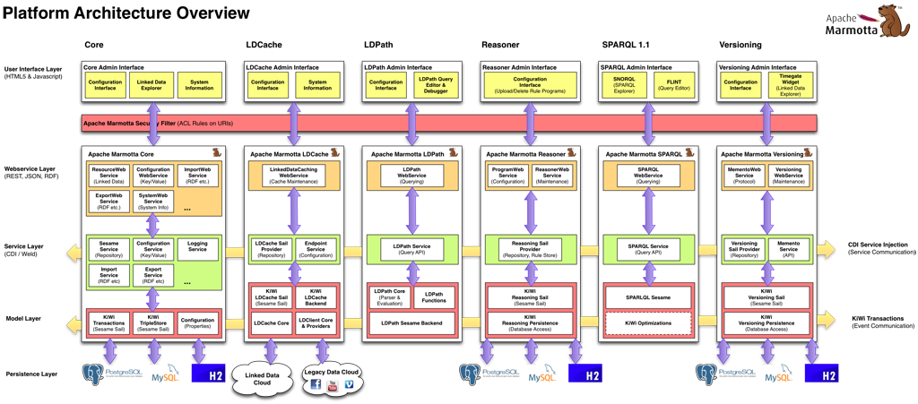

Figura 17 Sección por modificar en Apache Marmotta.

Sin embargo, el módulo *SPARQL 1.1* no aparece de manera literal en el código fuente de Apache Marmotta ya que está dividido en módulos por lo que el siguiente paso es identificar el módulo correcto dentro del código fuente que deberá albergar el nuevo módulo de consultas federadas. La figura 18 muestra los módulos disponibles en Apache Marmotta donde se aprecia que en ninguna parte hay una carpeta cuyo nombre sea *SPARQL 1.1.*

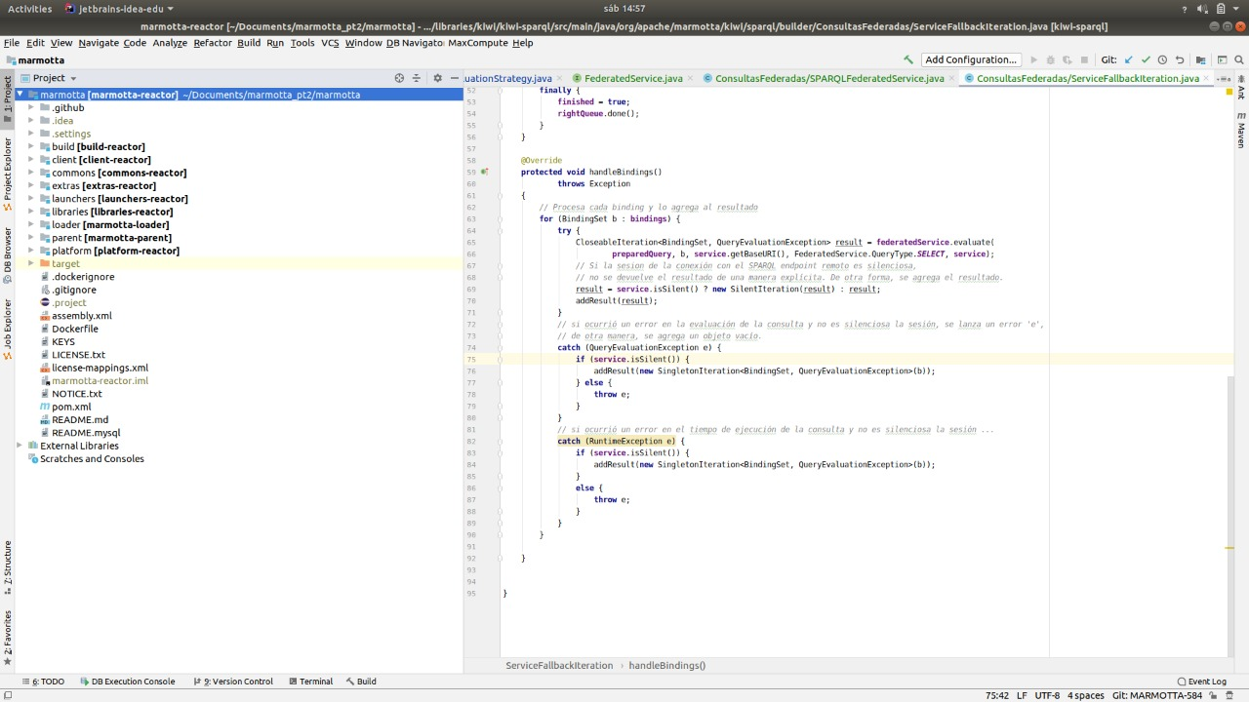

Figura 18 Módulos disponibles en Apache Marmotta.

## Diseño del módulo de consultas como compilador.

Para modificar el código fuente de Apache Marmotta, se aborda el proyecto como un compilador ya que como se mencionó en el marco teórico, un compilador es un objeto que se encarga de convertir un programa fuente en un programa objeto. En este caso el programa fuente son las consultas *SPARQL*, el programa objeto son todas las operaciones que se deben de ejecutar en Java y el compilador es el lenguaje Java.

Con base a la clasificación de compiladores y basándose en el protocolo *SPARQL*, se llegó a la conclusión que *SPARQL* es un lenguaje de programación de propósito específico ya que fue desarrollado para procesar datos en formato RDF y que, a partir de enunciados de tipo sujeto, predicado y objeto, permite consultar a bases de datos cuya información alojada sea RDF, es decir, a *triple stores*. El software Apache Marmotta utiliza el lenguaje Java para llevar a cabo la ejecución de todas sus funcionalidades por lo que se debe de editar el código de un compilador para realizar el proyecto.

La conclusión anterior permitió determinar que era necesario entender cómo funciona compilador después extrapolarlo al sistema Apache Marmotta.

Los compiladores están constituidos básicamente de 2 módulos que a su vez se dividen en tres elementos cada uno los cuales son:

* Analizador.
  + Analizador léxico o *parser*.
  + Analizador sintáctico o *lexer*.
  + Analizador semántico.
* Síntesis.
  + Conversor de código intermedio.
  + Optimizador de código.
  + Generador de código.

En la siguiente figura se muestra un diagrama de bloques que muestra cómo es que se organiza un compilador.

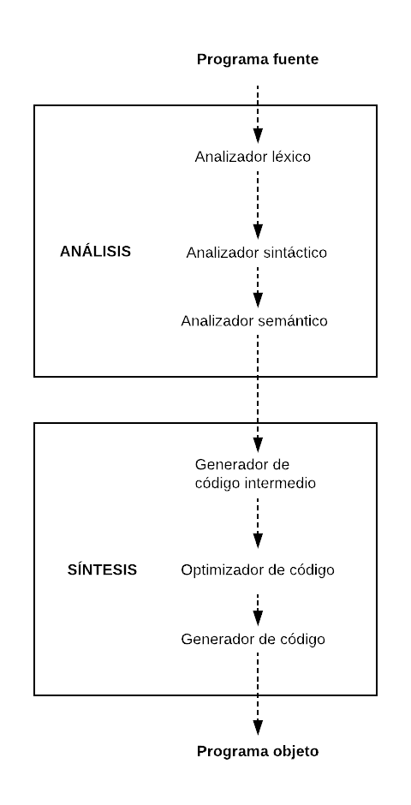

Figura 19 Diagrama a bloques de un compilador.

Después de consultar al ingeniero José Ortiz, se concluyó que a nivel de compilador la sección con la que se debe de trabajar es la sección de análisis ya que ésta es la encargada de identificar las palabras reservadas, verificar que los tipos de datos sean adecuados y que la sintaxis sea correcta. Por lo tanto, para la sección de funcionalidad se debe de trabajar en la clase de Apache Marmotta encargada de la evaluación de consultas.

Apache Marmotta usa la herramienta de administración de proyectos llamada Maven por lo que todos los módulos tienen la propiedad mostrada en la figura 20 [47].

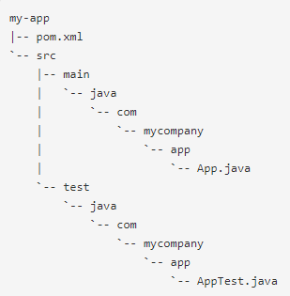

Figura 20 Estructura estándar de proyectos en Maven.

Así que el paso siguiente es identificar el módulo encargado de evaluar consultas simples en Apache Marmotta. Con base a lo mencionado, en la documentación de Apache Marmotta [48] y después de una búsqueda en el proyecto, se concluyó que el módulo encargado de evaluar consultas se llama *evaluation* y está en el módulo *libraries* que a su vez contiene más módulos. En el módulo *evaluation* es donde el módulo de consultas federadas estará contenido La figura 21 muestra la estructura del módulo *evaluation* y la del módulo *ConsultasFederadas*.

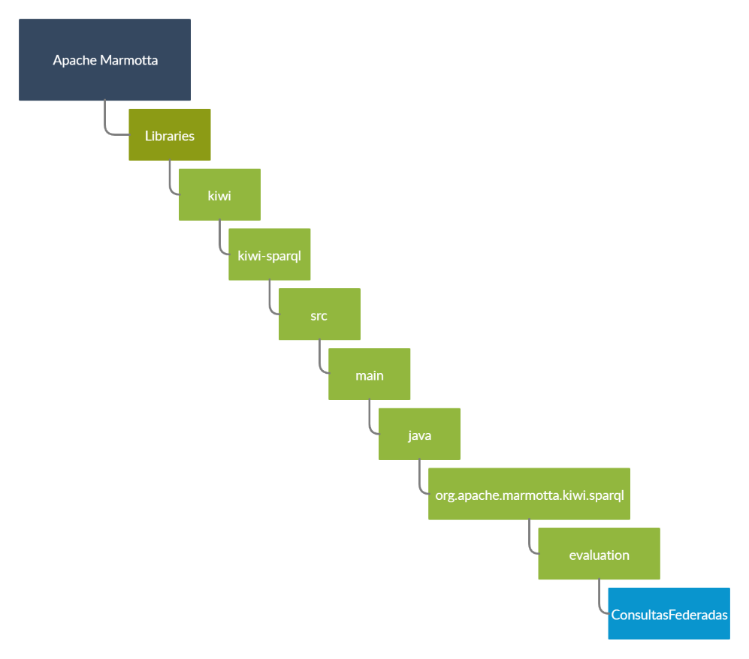

Figura 21 Estructura de módulo encargado de evaluación de consultas y del nuevo módulo de consultas federadas.

Una vez determinado lo anterior, se pudo proceder a la implementación del módulo de consultas federadas geoespaciales.

## Diagrama de paquete.

En la presente sección se muestran los diagramas de paquete que representan las estructuras de las dependencias entre los diferentes paquetes del módulo de consultas federadas y los paquetes de Apache Marmotta. Y de igual forma, se muestra en un diagrama las dependencias que se tiene entre la aplicación Web y bibliotecas que son necesarias para su desarrollo.

### Diagrama de paquetes – Apache Marmotta y OpenRDF

Apache Marmotta basa parte de su código en el *triple store* OpenRDF por lo que es común ver importación de paquetes de dicha biblioteca en las diversas clases de Apache Marmotta.

Lo primero que se observa de la figura 22 es que la rama del repositorio de *triple store* Apache Marmota usada en este proyecto es la 584 ya que cuenta con las funcionalidades de *GeoSPARQL*. Lo siguiente por notar es que Apache Marmotta depende del *triple store* OpenRDF al tener una flecha cortada hacia el paquete OpenRDF debido a que Apache Marmotta usa clases de OpenRDF en su código fuente.

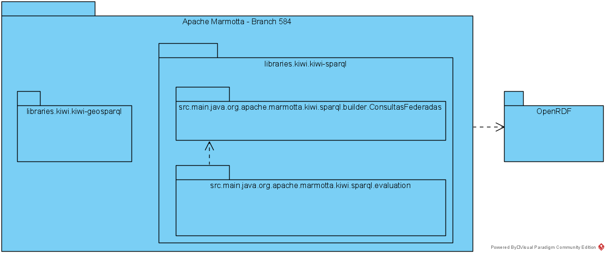

Figura 22 Diagrama de paquetes de Apache Marmotta.

Lo último por destacar es que el módulo de consultas federadas y el módulo que se encarga de evaluar las consultas tienen en común el mismo paquete padre y esto es debido ambos pertenecen al protocolo *SPARQL* 1.1 debido a que ambos paquetes son los encargados de evaluar consultas en Apache Marmotta.

### Diagrama de paquetes – Aplicación Web

El siguiente diagrama muestra las dependencias de tiene la aplicación Web para su funcionamiento. Las tecnologías base de la aplicación Web son JavaScript, SQL, HTML y CSS, sin embargo, se tienen que usar bibliotecas para simplificar el desarrollo de la aplicación Web y cumplir los requerimientos tanto funcionales como no funcionales. Si bien las bibliotecas no son paquetes, se muestra en la figura 23 un diagrama que representa los elementos que conforman la aplicación Web.

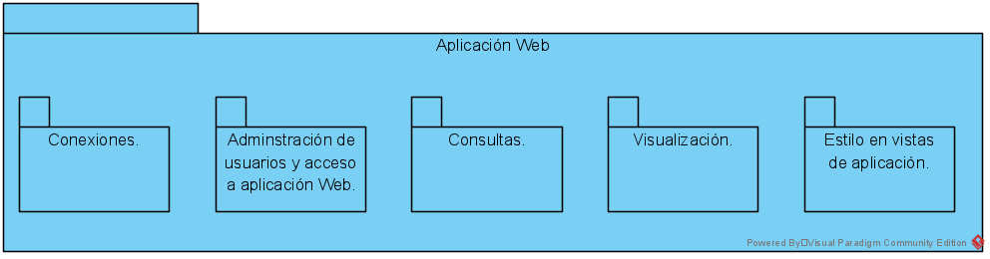

Figura 23 Elementos que conforman la aplicación Web.

Para el servidor Web se usará JavaScript y el *framework* llamado *Express* ya que *Express* ofrece la capacidad de administrar las diferentes páginas de la aplicación usando un sistema de ruteo por URL, capacidad de realizar consultas SQL para registrar, consultar y eliminar usuarios, un *middleware* para gestionar el acceso a ciertas funcionalidades de la Aplicación Web. Además, se usará el *framework* *bCrypt* que permite cifrar las contraseñas usando el algoritmo MD5 con el fin de no guardar contraseñas en MySQL de forma insegura.

En la figura 24 se observan las bibliotecas necesarias para la administración de usuarios y acceso a la aplicación Web.

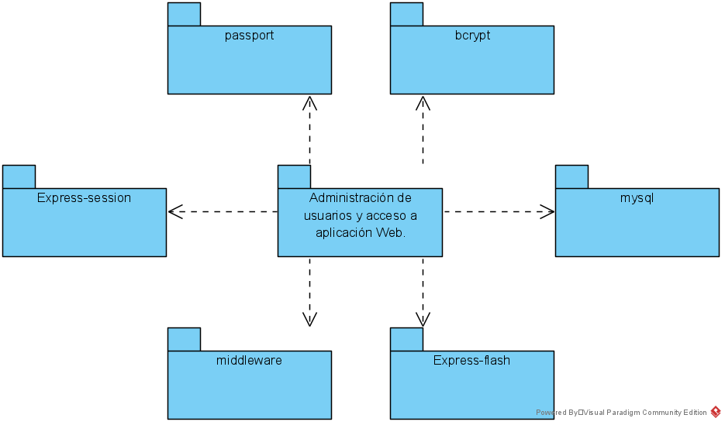

Figura 24 Bibliotecas necesarias para administración de usuario y acceso a la aplicación Web.

Para comprobar la conexión entre la aplicación Web y Apache Marmotta se usa la biblioteca *request* que ofrece peticiones HTTP ya que esta es la forma como se pueden comunicar ambas entidades y también para comprobar la conexión a Internet se usa la biblioteca *DNS* que permite resolver la URL del buscador Google. La figura 25 muestra las bibliotecas necesarias para verificar que existe conexión entre Apache Marmotta e Internet con la aplicación Web.

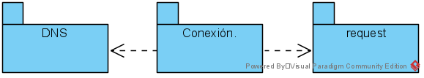

Figura 25 Bibliotecas necesarias para conecatar la aplicación con Apache Marmotta e Internet.

Para realizar enviar las consultas *SPARQL* de la aplicación Web a Apache Marmotta se usará la biblioteca *request* para hacer peticiones HTTP y para que el servidor pueda manipular la respuesta de Apache Marmotta y devolverla a la aplicación Web se usará la biblioteca *body-parser*. La figura 26 muestra las bibliotecas necesarias para hacer consultas a Apache Marmotta desde la aplicación Web.

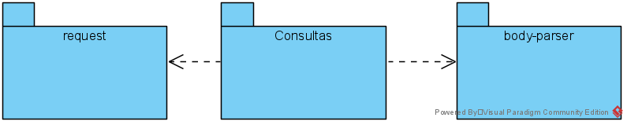

Figura 26 Bibliotecas necesarias para hacer consultas SPARQL a Apache Marmotta desde la aplicación Web.

Para la visualización se consideraron varias opciones como Map4RDF, Triply o Sophox ya que están enfocados en visualización de datos geoespaciales tipo SPARQL. Sin embargo, ninguna de ellas se adaptaba a los requerimientos del sistema por lo que se tuvieron que considerar opciones distintas. Entre las diferentes herramientas disponibles, las dos que cumplen con los requerimientos del sistema son ArcGIS mediante su API de JavaScript y Leaflet que es una herramienta *OpenSource* y que también cumple con las especificaciones del sistema. Al final, se decidió usar Leaflet debido a que es software libre y ser también una dependencia que se emplea de manera exitosa en la herramienta de visualización Sophox. Y para poder adaptar los resultados de consultas *GeoSPARQL* que son de tipo *GeoWKT* a GeoJSON que es el tipo de dato aceptado por Leaflet, se usará la biblioteca WKX para hacer la conversión de datos. La figura 27 muestra las bibliotecas que son necesarias usar para visualizar y convertir el tipo de dato de los resultados en la aplicación Web.

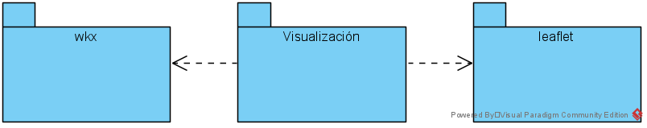

Figura 27 Bibliotecas necesarias para convertir el tipo de dato de los resultados y visualizarlos.

## Caso de uso

Los diagramas de caso de uso sirven para especificar el comportamiento esperado de un sistema sin ahondar cómo se llevará a cabo. El uso de este tipo de diagramas permite representar a nivel visual y textual el diseño del sistema desde la perspectiva del usuario final.

En los diagramas de caso de uso representa la relación existente entre sistemas, usuarios y actores, pero no muestra el orden de cómo es que será ejecutado cada caso de uso.

El siguiente es el único caso de uso, la cual es para la aplicación Web. Es el único ya que es la sección del proyecto que tiene una interacción directa con los usuarios finales. El caso de uso para la aplicación Web es la mostrada en la figura 17.

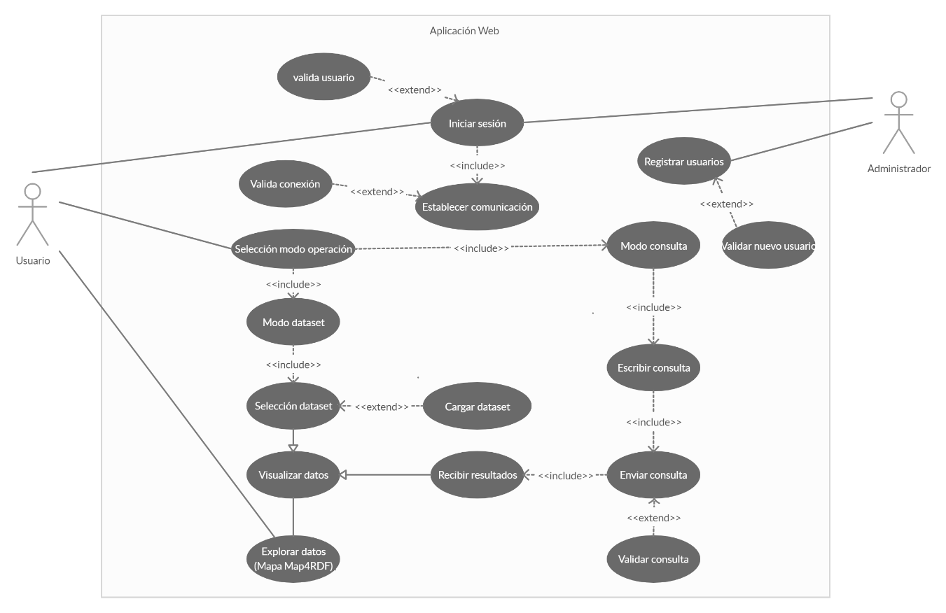

Figura 28 Caso de uso del diseño del sistema.

## Diagramas de clase

Los diagramas de clase son diagramas estáticos de estructura de un sistema que permite visualizar y construir sistemas orientados a objetos el cual muestra sus clases, métodos, atributos además de la relación que existen entre los objetos.

Los siguientes diagramas de clase corresponden a los diagramas de Apache Marmotta y de la aplicación Web.

### Apache Marmotta – SPARQLFederatedService

La figura 29 muestra la interacción que tiene la clase SPARQLFederatedService.java con la interfaz *FederatedService* y la extensión de la misma clase con la clase *BatchingServiceIteration*.

Tal y como se describe en el marco teórico, la interfaz *FederatedService* determina la firma de los métodos y el argumento con el que se cuenta para aquella clase que la implementa, que este caso es *SPARQLFederatedService* y es esa la razón por la que se observan los mismos 4 métodos de la interfaz en la clase.

Esta clase posee 2 atributos y 13 métodos.

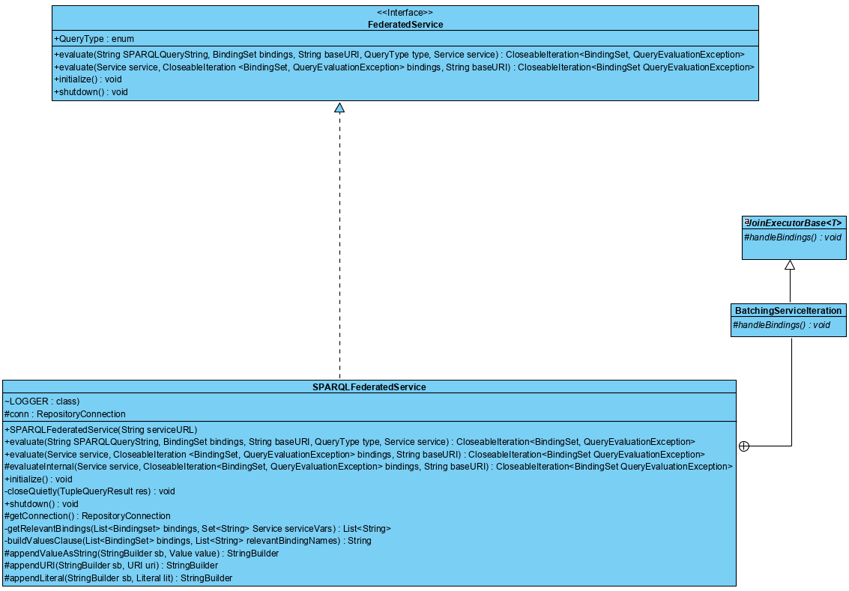

Figura 29 Diagrama de clase para la clase SPARQLFederatedService.

### Apache Marmotta – FederatedServiceManager

La figura 30 representa a la clase encargada de administrar la consulta federada. La función de la presente clase es crear, registrar, desactivar y monitorear sesiones que asocien las URI de los *SPARQL endpoint* solicitados en la consulta federada y establecer las conexiones con Apache Marmotta.

La clase *FederatedServiceManager* posee 3 atributos y 7 métodos.

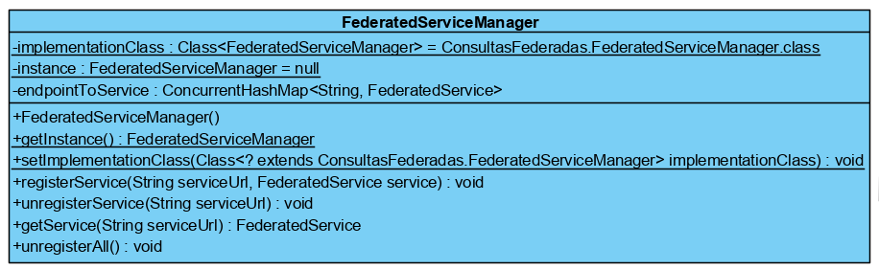

Figura 30 Diagrama de clase para la clase FederatedServiceManager.

### Apache Marmotta – ServiceFallbackIteration

En la siguiente figura se muestra la clase *ServiceFallbackIteration* y es la encargada de ejecutar la consulta federada.

La clase *ServiceFallbackIteration* posee 4 atributos y 2 métodos.

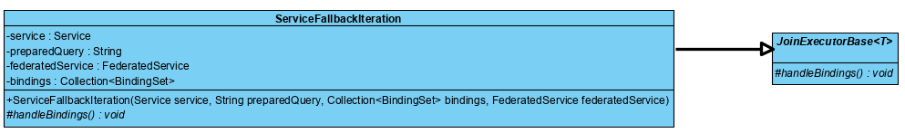

Figura 31 Diagrama de clase para la clase ServiceFallbackIteration.

### Aplicación Web

A continuación, en la figura 32, se muestra el diagrama de clases para la aplicación Web. En ella se maneja la herencia de una clase, la cual es “Usuario” que generaliza a dos tipos de usuario: normal y administrador. Cada uno de ellos tiene sus métodos propios; el usuario “Estudiante” posee el atributo *nivel_usuario* que le permite al sistema reconocer si el usuario que esté haciendo uso del sistema es un usuario experto o no. La escala va del 0 al 5 donde el cero indica que el usuario no tiene conocimiento de cómo construir una consulta federada geoespacial y cinco, que indica que el usuario está completamente familiarizado con el desarrollo la consulta. Sin embargo, ambos comparten los atributos de correo y contraseña, y el método iniciar sesión que sirven para acceder a los elementos de la aplicación Web.

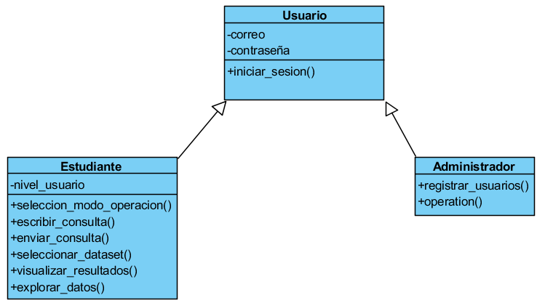

Figura 32 Diagrama de clases.

## Diagramas de estado

Los diagramas de estado son un tipo de diagrama que permite representar los diversos estados de una entidad no solo como una consecuencia de las entradas sino también de sus estados previos. De igual forma, muestra como un sistema responde a diferentes eventos dependiendo del cambio de un estado a otro.

A diferencia de los diagramas pasados, en esta sección se muestran los diagramas de estado que existen en la aplicación Web y en Apache Marmotta con el módulo de consultas federadas geoespaciales que se implementó.

### Diagrama de estado para la aplicación web – Usuario

En la figura 33 se muestra el diagrama de estados presente en la aplicación Web. Con este diagrama se puede ver cómo el usuario común puede avanzar en la aplicación considerando el inicio de sesión, el selección de modo de operación y la visualización de datos.

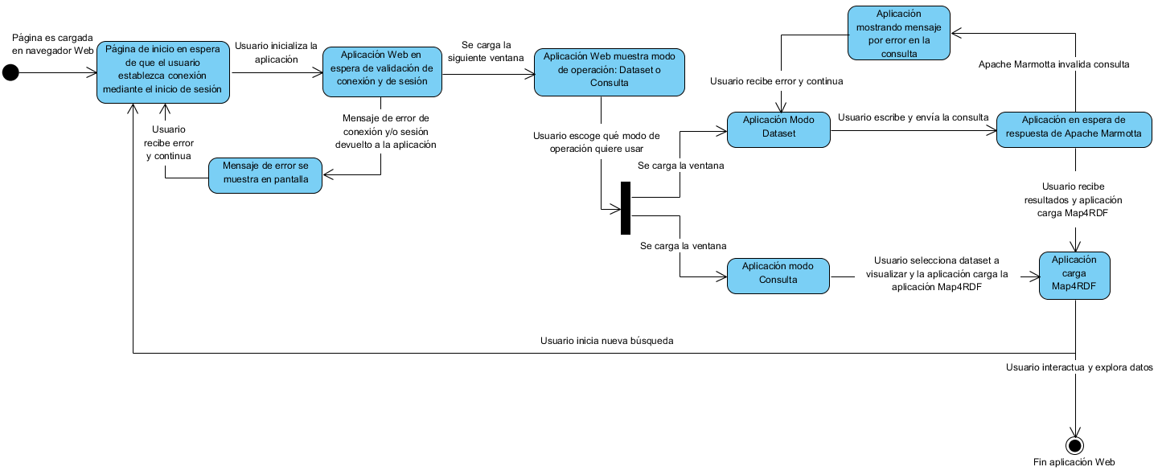

Figura 33 Diagrama de estados - aplicación Web – usuario.

### Diagrama de estado para la aplicación web – Administrador

El diagrama de estados para el usuario administrador, la cual se muestra en la figura 34, detalla los estados de la aplicación Web cuando el usuario administrador está usándola.

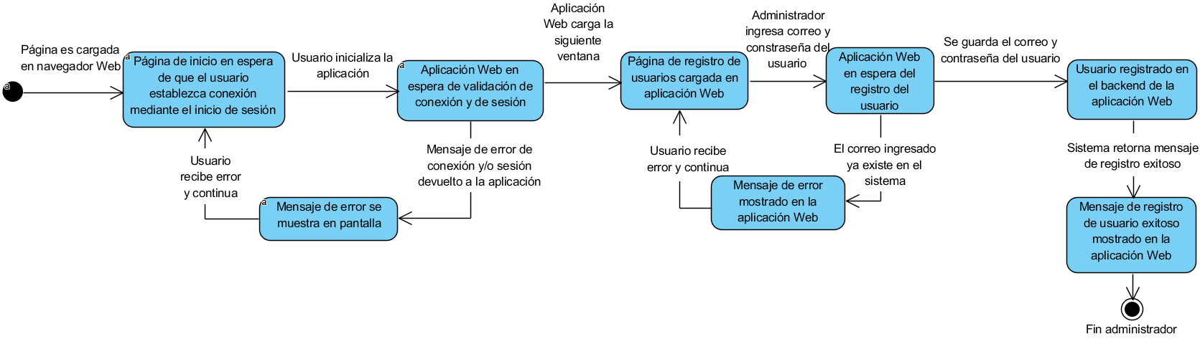

Figura 34 Diagrama de estados - Aplicación Web Administrador.

### Diagrama de estado para módulo de consultas en Apache Marmotta

Para el módulo de consultas federadas geoespaciales que se implementó en Apache Marmotta, se diseñó el siguiente diagrama de estados que propone cómo es que el módulo reacciona a las entradas y a los estados previos. Si bien el bloque azul es el módulo que se desarrolló, los demás objetos también son elementos por considerar ya que hay que modificar el respectivo elemento de Apache Marmotta que procesa la consulta para que sea capaz de identificar si es una consulta federada o no (Figura 35).

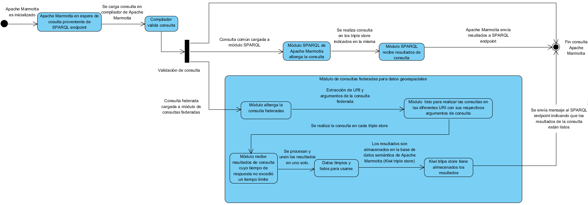

Figura 35 Diagrama de estados - Módulo de consultas federadas.

## Diagramas de secuencia

Los diagramas de secuencia son un tipo de diagramas de interacción que especifica como los objetos interactúan entre sí. En estos diagramas se observan las interacciones que existen entre los objetos involucrados en el sistema mediante mensajes, que van de un objeto a otro o a sí mismos, y columnas que representan el tiempo que los objetos están presentes en el sistema. Cabe decir que a pesar de que estos diagramas involucran el tiempo, no implica la especificación de cuánto tiempo debe de existir entre mensajes.

### Diagrama de secuencia para aplicación web (Usuario).

En el siguiente diagrama de secuencia, figura 36, muestra la interacción que existe entre el usuario común y la aplicación Web. Con la ayuda del diagrama de casos de uso, se visualiza como es que el usuario puede navegar en la aplicación Web desde el inicio de sesión hasta la visualización de datos.

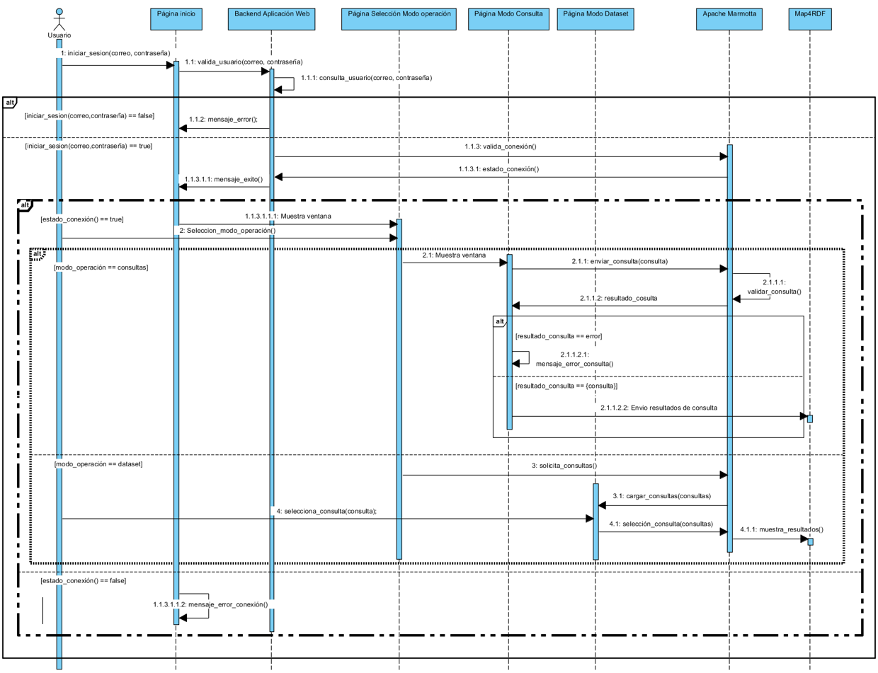

Figura 36 Diagrama de secuencia - aplicación Web – usuario común.

Con el fin de mostrar a mayor detalle el diagrama de secuencia mostrado en la figura 37, en las siguientes figuras se muestra el mismo diagrama de secuencia, pero de manera separada mostrando la referencia al siguiente diagrama.

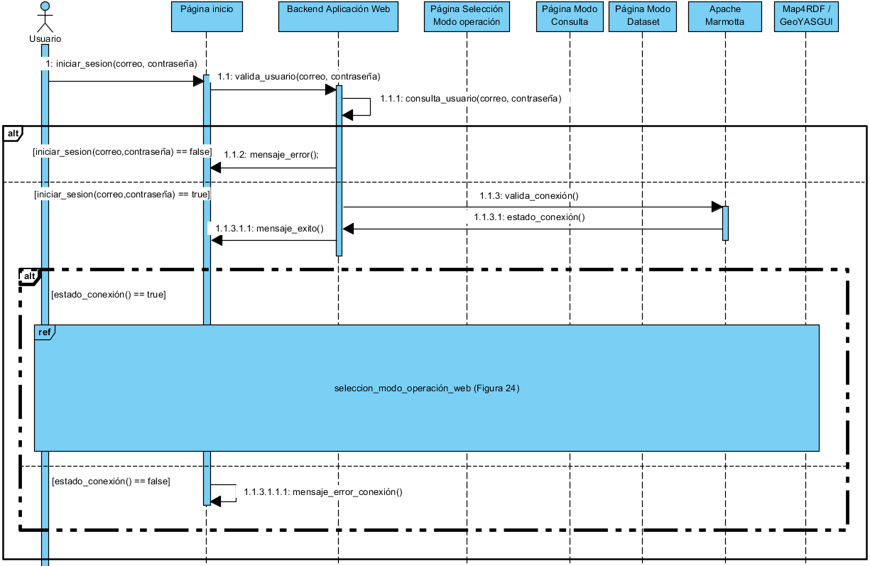

Figura 37 Diagrama de secuencia - Aplicación Web - usuario común.

En la figura 38 se encuentra el diagrama de secuencia que corresponde a la interacción del usuario con la aplicación Web al seleccionar un modo de operación.

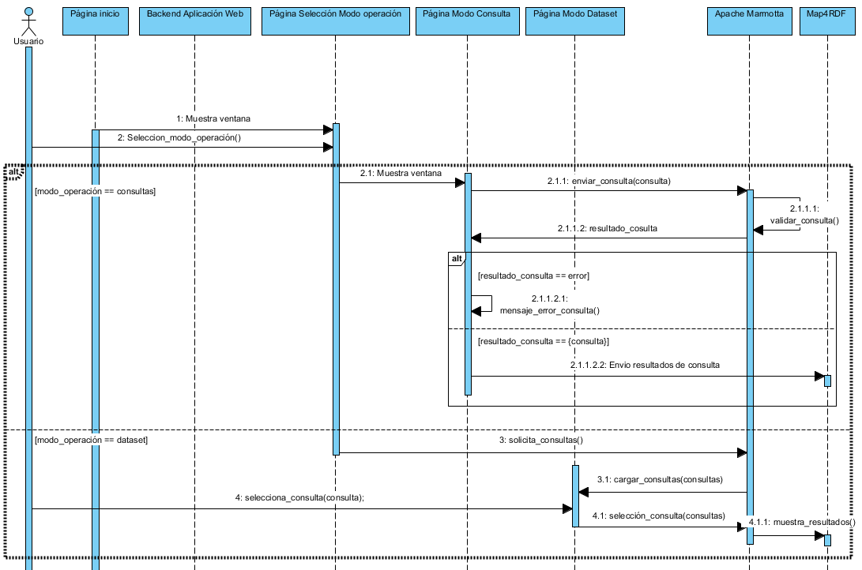

Figura 38 Diagrama de secuencia - Aplicación Web - usuario común, continuación.

### Diagrama de secuencia para aplicación Web (Administrador)

Para el administrador de la aplicación Web se tiene el diagrama de secuencia en la figura 39. El diagrama muestra el proceso del administrador para iniciar sesión y para registrar a un nuevo estudiante.

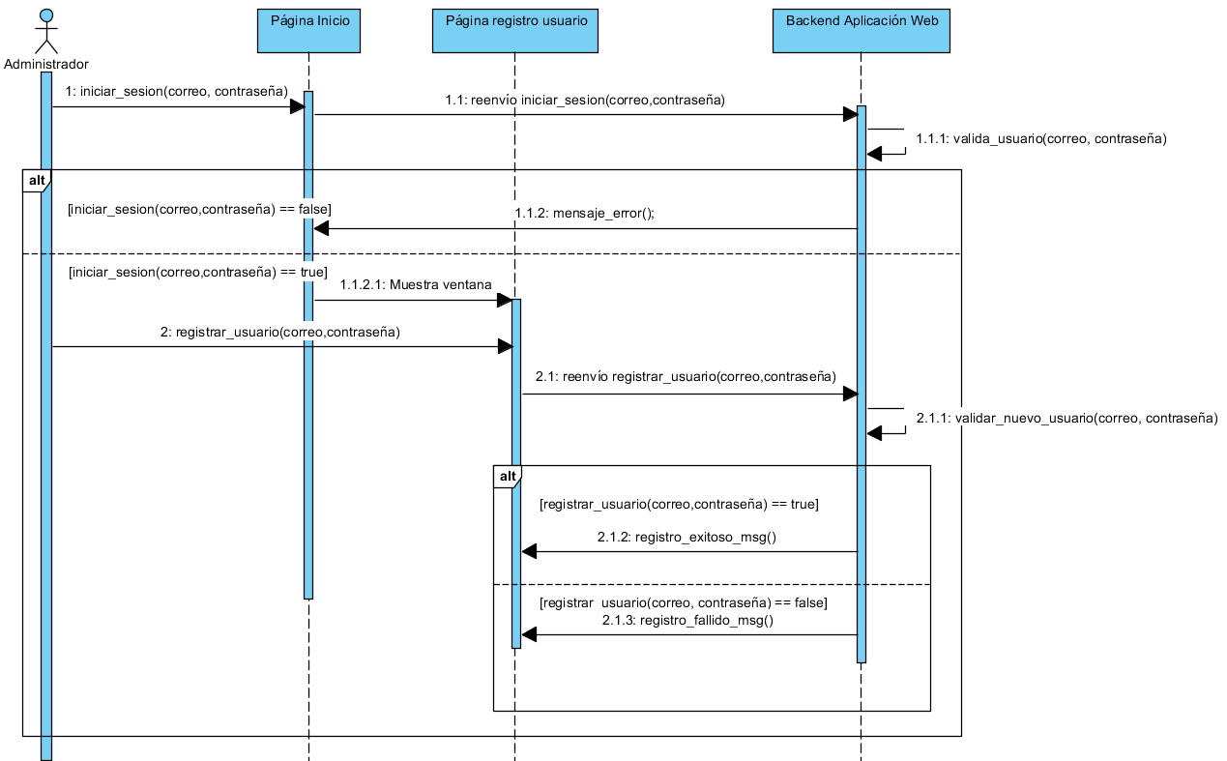

Figura 39 Diagrama secuencia aplicación Web - Administrador.

### Diagrama de secuencia para el módulo.

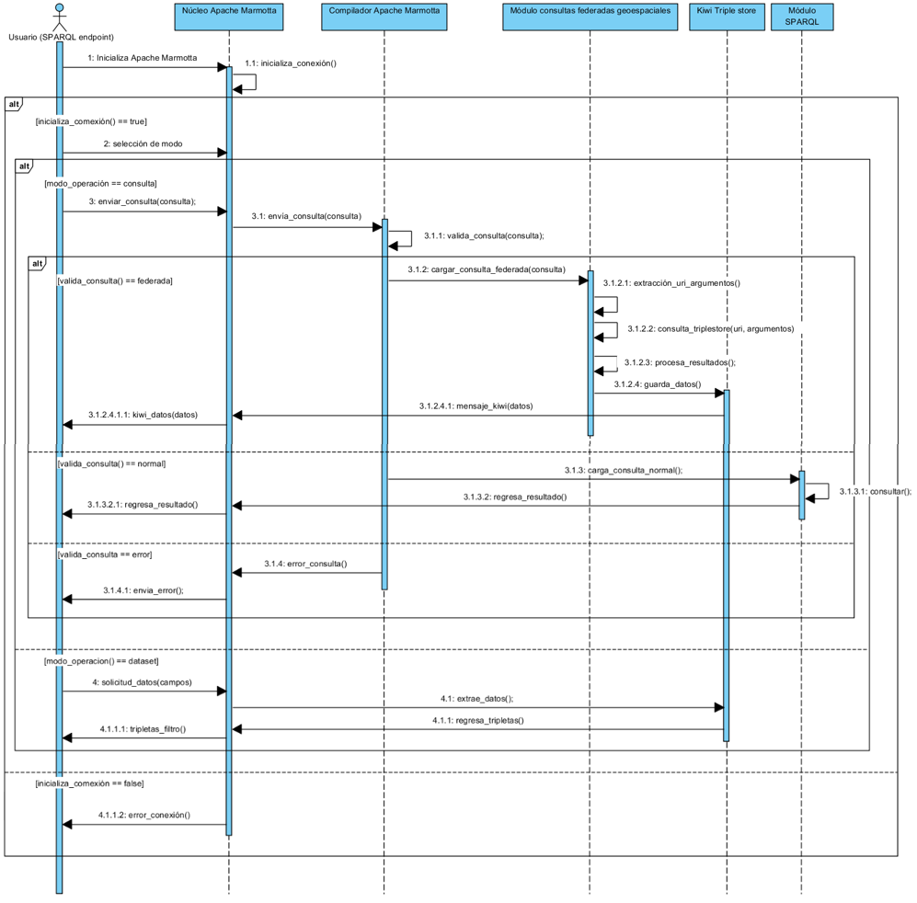La figura 40 muestra el diagrama de secuencia que el módulo de consultas federadas posee para llevar a cabo una consulta. Auxiliándose de su respectivo diagrama de estados, este diagrama detalla cómo es que se lleva a cabo el proceso.

Figura 40 Diagrama de secuencia para módulo de consultas federadas geoespaciales

Con el objetivo de mostrar a detalle la figura 40, se muestran a continuación tres figuras que particularizan el diagrama de secuencias por partes.

La figura 41 muestra el diagrama de secuencia para establecer conexión con Apache Marmotta.

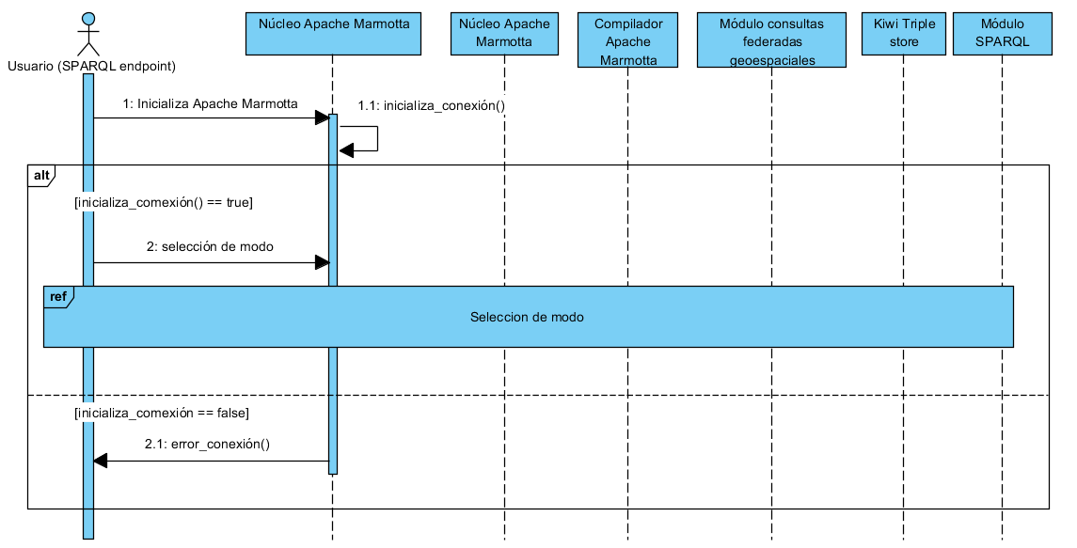

Figura 41 Diagrama secuencia inicio sesión.

La figura 42 muestra el diagrama de secuencia correspondiente a la acción de selección de modo en proveniente de la aplicación Web.

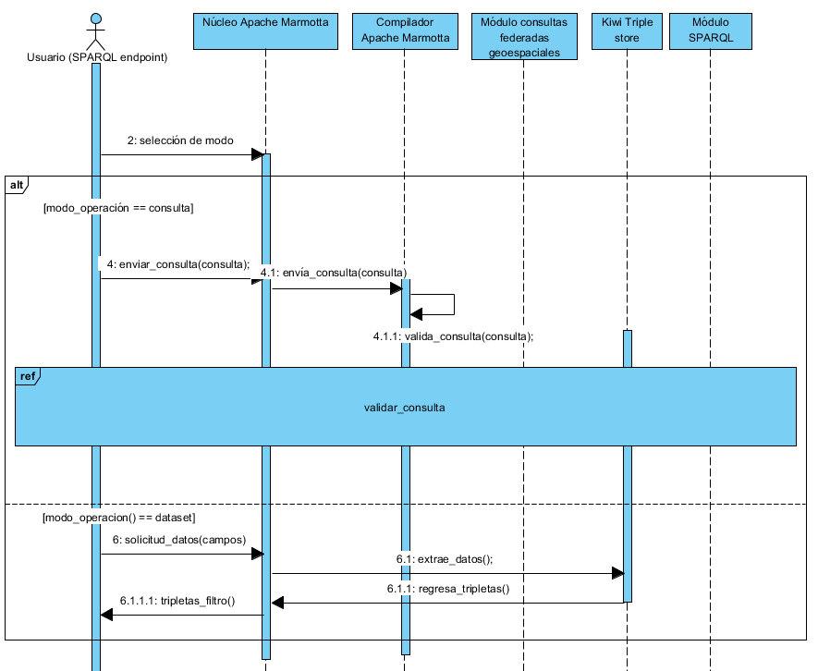

Figura 42 Diagrama de secuencia - selección de modo.

La figura 43 muestra el diagrama de secuencia correspondiente al flujo de la aplicación después de que Apache Marmotta reciba y valide la consulta ingresada por el usuario.

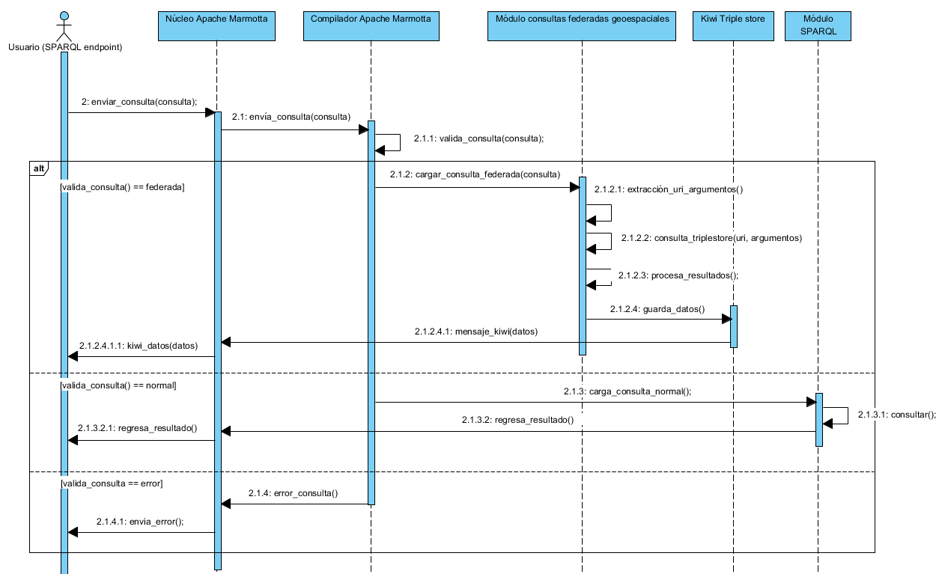

Figura 43 Diagrama de secuencia - validación consulta.

## Secuencia de interfaces

A continuación, se muestra la secuencia de interfaces, *mockups*, que tiene la aplicación Web tanto para el usuario común como para el administrador. Ambos usuarios comparten una pantalla y es la de inicio de sesión, pero para el usuario administrador solo hay una pantalla y es la de registro de usuarios mientras que para el usuario común hay cuatro páginas por la que es usuario puede navegar.

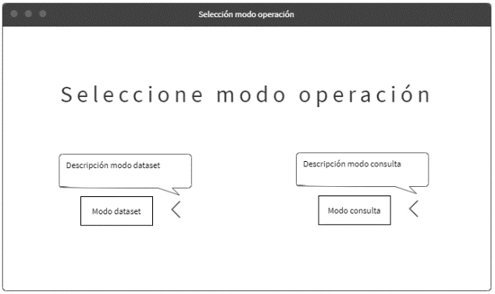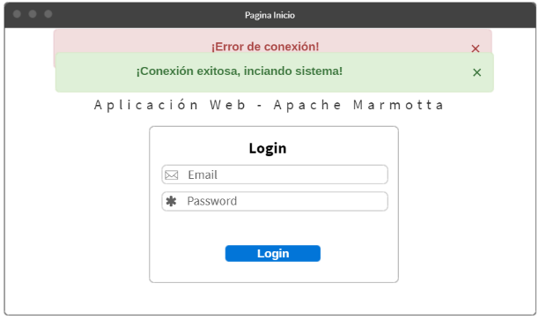

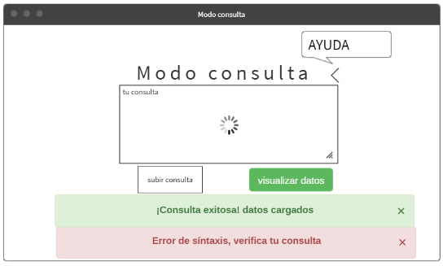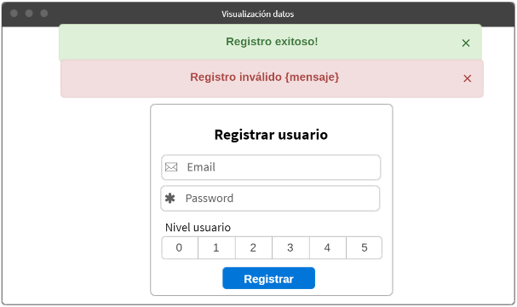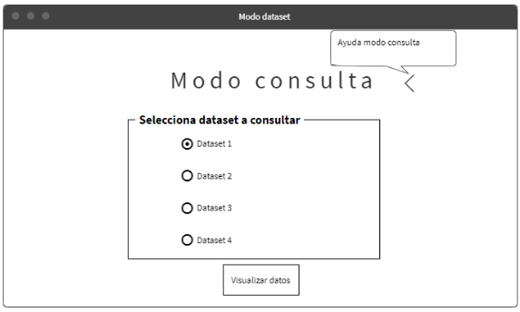

Usuario: Administrador

Usuario: Común

# Implementación

En este capítulo se detalla cómo se implementó y desarrolló cada tecnología tanto en el módulo de consultas federadas en Apache Marmotta y la metodología a seguir para hacer una consulta geoespacial usando datos extraídos de *SPARQL endpoints* remotos, así como en el desarrollo de la aplicación Web y el uso de ésta.

Se presentan fragmentos de código fundamentales para ambos casos por lo que, si se requiere ahondar a detalle el código y su comportamiento, puede irse a la sección de anexos y ahí podrá encontrar el código completo y los diagramas de flujo de cada método empleado.

## Preparación del proyecto

El producto final del presente proyecto terminal consta de 6 fases las cuales son:

1. Clonar repositorio de Apache Marmotta cuya rama es la que posee la característica GeoSPARQL
2. Compilar el código usando Maven y todas las demás dependencias (PostgreSQL y extensión PostGis)
3. Metodología e implementación de código de OpenRDF en Marmotta
4. Metodología para llevar a cabo una consulta federada geoespacial
5. Desarrollar aplicación Web para visualizar los datos en 3 formatos JSON, Tabla y en un Mapa usando Apache Marmotta como *SPARQL endpoint.*
6. Desarrollar pruebas a los *triple store* similares.

A continuación, se describe cada una de las fases

Para clonar e instalar el código de Apache Marmotta en Ubuntu se ejecutan los comandos mostrados en el fragmento de código 1 para crear e ingresar a la carpeta llamada *ProyectoTerminal2*, clonar el repositorio y cambiar a la rama 584 que contiene el módulo *GeoSPARQL* respectivamente.

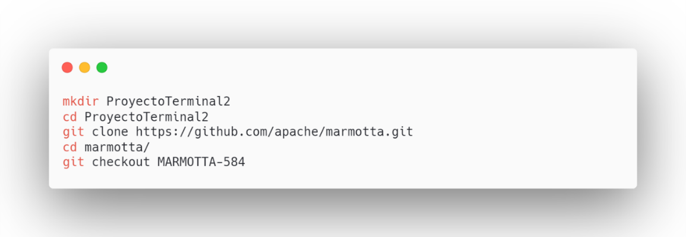

Fragmento de código 1 Comandos para clonar el código fuente de Apache Marmotta.

Después, se debe de instalar Maven ya que será el encargado de construir el código de Apache Marmotta. Se exporta la ruta de Maven como una variable de entorno y luego se procede a compilar el código. El fragmento de código 2 muestra los comando necesarios para hacerlo.

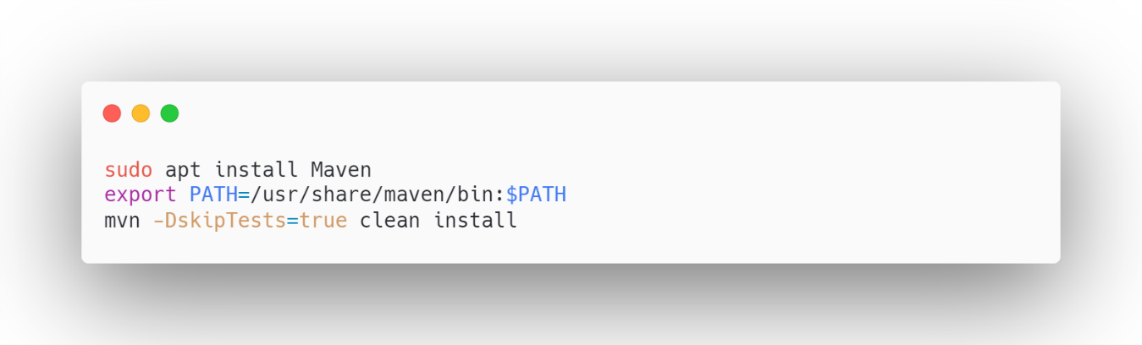

Fragmento de código 2 Comandos para compilar el código fuente de Apache Marmotta.

Una vez ejecutados los comando anteriores, se proceden a instalar las demás dependencias. Se empieza por instalar PostgreSQL y luego se instala la extensión PostGIS. El usuario y contraseña usados en este proyecto son:

* Usuario: marmotta
* Contraseña: ProyectoTerminal2

Si se requiere saber más sobre los detalles de instalación de PostgreSQL y de PostGIS, diríjase al Anexo 1 del presente documento.

## Apache Marmotta

Después de tener los elementos necesarios instalados en la computadora se debe definir la metodología e implementación del código extraído de OpenRDF en Apache Marmotta.

Se revisó cómo OpenRDF procesa las consultas federadas ya que Apache Marmotta hace uso de bibliotecas de OpenRDF para su estrategia de evaluación.

Se determinó que la librería encargada de la estrategia de evaluación es la *sesame-queryalgebra-evaluation*. Ahí se halla una clase similar a la de *KiWiEvaluationStrategy* y contiene el método encargado de hacer consultas avanzadas en OpenRDF. Los datos que recibe ese método son:

* Service service.
* BindingSet bindings.

A consecuencia de que Apache Marmotta usa OpenRDF como un auxiliar de funcionalidades, la implementación del método de consultas federadas se pudo llevar a cabo al tener un tipo de firma similar al de los métodos presentes en Apache Marmotta a excepción de los argumentos que recibe el método. Por lo que solo faltaba definir las clases e interfaces necesarias por extraer de OpenRDF y luego implementarlas en Apache Marmotta.

Según el diseño del presente proyecto, se deben de cubrir 4 aspectos en las consultas federadas y son:

* Evaluación de la consulta.
* Administrador de los recursos de Apache Marmotta.
* Ejecución de consulta.
* Administrar fallos que se presenten en las consultas.

Se creó un nuevo módulo en Apache Marmotta. El módulo recibió el nombre de *ConsultasFederadas* y ahí se guardaron las nuevas clases que cubrieran los puntos mencionados arriba.

Las siguientes clases e interfaz se implementaron en el nuevo paquete llamado *ConsultasFederadas* además de la modificación de la clase *KiWiEvaluationStrategy* ya que es la responsable de empezar a evaluar las consultas:

* Interfaz: *FederatedService*.
* Modificación de clase *KiWiEvaluationStrategy*.
* Clase: *FederatedServiceManager*.
* Clase: *ServiceFallbackIteration*.
* Clase: *SPARQLFederatedService*.

Tal como se explicó en la sección de diseño, estas clases e interfaz se implementaron basándose en la estructura de un compilador, específicamente en la sección de análisis y generador de código. La implementación de tales archivos parte de la clase existente de Apache Marmotta llamada *KiWiEvaluationStrategy.java* ya que dicha clase es la encargada de evaluar las consultas. Originalmente contaba con diferentes métodos de los cuales ninguno se encarga de procesar consultas federadas.

La clase hace uso de un concepto que existe en el paradigma de programación orientado a objetos y es la sobrecarga de métodos, es decir, en una misma clase pueden existir más de un método con el mismo nombre, pero con diferentes argumentos. Tal característica es la que se aprovechó en el proyecto ya que algo característico de los métodos de la clase *KiWiEvaluationStrategy* es que el tipo de datos que regresa después de evaluar una consulta son los mismos por lo que solo fue cuestión de definir qué argumentos son los que el método de consultas federadas debería recibir.

A continuación, se detalla cada uno de los elementos usados y editados en el presente proyecto mostrando los método más representativos de cada uno y su justificación para ser incluidos en el proyecto.

### Interfaz *FederatedService*

Una interfaz sirve para delimitar cómo deben de ser declarados los métodos en clases que implementen tal interfaz, ya que indican qué atributos y modificadores de acceso deben de cumplirse sin indicar cómo se debe de hacer la implementación de tales métodos. En el presente proyecto se usa una interfaz para poder delimitar que, al crearse una instancia de consulta federada, se realice la asignación de métodos y atributos de manera adecuada

Los atributos y métodos de la interfaz son:

* Atributos:
  + *ASK*.
  + *SELECT*.
* Métodos
  + *Evaluate* simple.
  + *Evaluate* vectorizado.
  + *Initialize.*
  + *Shutdown.*

Si se requiere saber cómo está implementado en código tal interfaz, se sugiere al lector ir al anexo número 5.

### Evaluador de consulta

El método *evaluate* sobre carga a la clase *KiWiEvaluationStrategy* y es el método que tiene primer contacto con las consulta federada. Su firma se muestra en el fragmento de código 3.

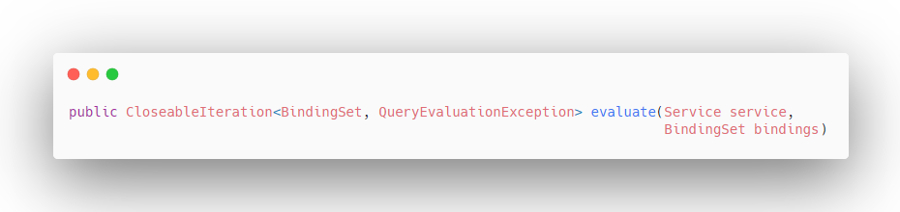

Fragmento de código 3 Firma de método encargado de evaluar consultas federadas.

El método de que se encarga de evaluar la consulta federada hace uso de 1 clase y de la única interfaz del presente proyecto y son:

* Clase *FederatedServiceManager*.
* Interfaz *FederatedService*.

El método recibe 2 argumentos:

* *Service* *service*: Objeto que contiene toda la información de la sesión de la conexión entre Apache Marmotta y el *SPARQL endpoint* remoto.
* *BindingSet* *bindings*: Objeto que contiene todos los enunciados de la consulta federada.

Lo primero que se hace en el método *evaluate* es extraer toda la información del SPARQL *endpoint* remoto como es la referencia al objeto que establece la conexión al repositorio remoto, extracción de la URI de tal servicio.

Luego, se crea una instancia con todos sus métodos y atributos de la clase importada *FederatedServiceManager* a través de la URI que fue previamente extraída y es en esta acción en la que se hace uso de la Interfaz *FederatedService* y de la clase *FederatedServiceManager* ya que la interfaz es la encargada de definir qué métodos son válidos de la clase *FederatedServiceManager*, el cual, debido a la implementación del presente proyecto, son todos. En la siguiente fracción de código se muestra la creación y asignación de la instancia del repositorio remoto.

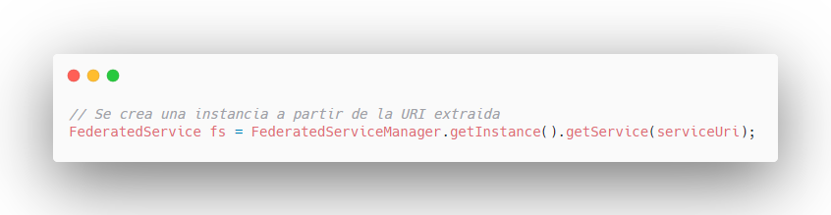

Fragmento de código 4 Variable que contiene la referencia del SPARQL endpoint.

Después, se manipulan los *bindings* para determinar si son variables libres o no. Las variables libres son aquellas que no son requeridas por la consulta y éstas pueden ser variables intermedias y finales que no son seleccionadas en la sentencia *SELECT*. Posteriormente, se extraen aquellos nodos que son definidos previamente, es decir, en aquellos casos en que el usuario define valores que son constantes y no variables. Por ejemplo, en el siguiente fragmento de código se muestra una consulta cuyo objeto y predicado están definidos por URI ya establecidas.

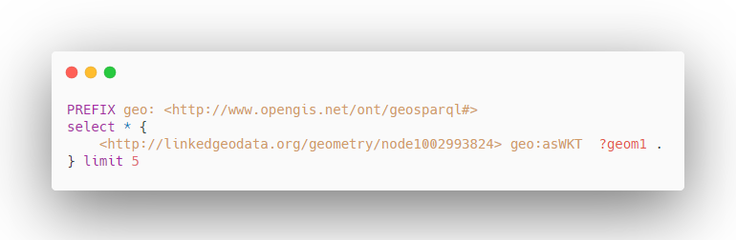

Fragmento de código 4 Ejemplo de consulta SPARQL con valores previamente definidos.

Después, a partir de la cantidad de variables libres, se determina si la consulta es de tipo *ASK* o *SELECT*. Si es *ASK*, significa que la cantidad de variables libres es cero ya que se está requiriendo que todos los *bindings* sean retornados como resultado incluso los *bindings* intermedios. Si es distinto el escenario, significa que se está preguntando solamente por algunas variables y consecuentemente habrá variables libres en el proceso.

En caso de que la consulta sea *SELECT*, se puede silenciar la consulta mediante la palabra reservada *SILENT* con la intención de no retornar ningún resultado y ninguna excepción. Cuando tal caso ocurre, se encapsula el resultado de mediante la clase *SilentIteration*. El fragmento de código 5 muestra cómo se lleva a cabo este proceso.

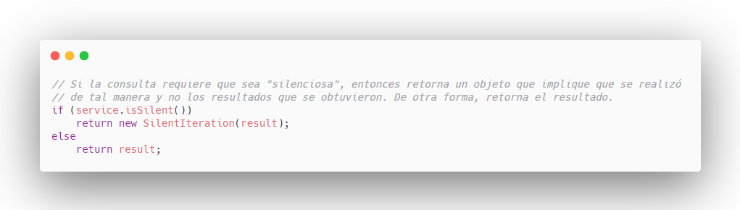

Fragmento de código 5 Código encargado de regresar los resultados de manera silenciosa o normal.

Lo anterior es lo más representativo del método *evaluate* ya que se muestran sus funciones características y cómo es que tiene interacción con una clase e interfaz del proyecto, sin embargo, hay más funciones que no se muestran en esta sección del documento por cuestiones de extensión del mismo, así que, si se requiere ahondar más sobre el código de *evaluate* en la clase *KiWiEvaluationStrategy*, se sugiere ir al Anexo 3donde podrá ver todo el código de la clase y con el fin de dar un panorama más general del método *evaluate*, se realizó el diagrama de flujo del método y de sus funciones auxiliares el cual puede ser visitado en el Anexo 4.

### Administración de recursos de Apache Marmotta para la consulta federada.

En esta sección se habla sobre la clase encargada de administrar las conexiones con *SPARQL endpoints* remotos y es la clase *FederatedServiceManager*. En esta clase se encuentran 7 métodos y están encargados de indicar si la conexión solicitada a un específico *SPARQL endpoint* remoto están en uso o no.

A continuación, se muestra una sección de código y es el método *getInstance* el cual es invocado por el método *evaluate* en la clase *KiWiEvaluationStrategy* para crear una instancia de la clase *FederatedServiceManager* junto a sus métodos respectivos contenidos en la clase.

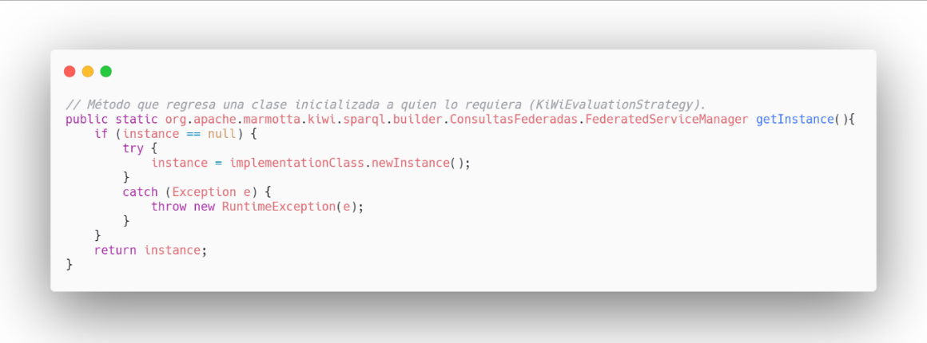

Fragmento de código 6 Código encargado de regresar una instancia a KiWiEvaluationStrategy.

Cuando la clase es retornada a la instancia de *KiWiEvaluationStrategy* también se invoca inmediatamente el método *getService* que está incluido en la misma clase *FederatedServiceManager* y su función es devolver un objeto de tipo *FederatedService* con la conexión a un *SPARQL endpoint* remoto. En este método se considera el hecho de que la conexión esté en sesión o que no exista. Cuando existe una sesión en caché y sea la que se solicita mediante la URL de la consulta federada, se devuelve tal objeto, pero si no es así, se crea una sesión de conexión al *SPARQL endpoint* remoto y que se asocie a la URL de la consulta federada. En la figura siguiente se muestra el código del método *getService*.

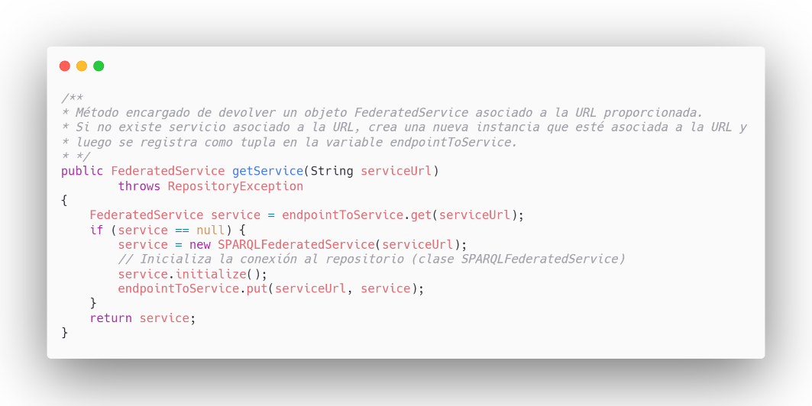

Fragmento de código 7 Código que establece conexión con el SPARQL endpoint remoto.

En el método *getService* se hace uso de una clase para que se pueda establecer conexión al *SPARQL enpoint* remoto y es *SPARQLFederatedService*. Esta clase se utiliza porque contiene todos los atributos y métodos necesarios para ejecutar una consulta federada, por lo que crear una instancia de sesión es igual a crear una instancia de la clase asociándola a la URL del *SPARQL endpoint* remoto.

Si se requiere ver el código completo de la clase *FederatedServiceManager* y los diagramas de flujo de sus métodos, se sugiere al lector dirigirse al Anexo 7 para más información.

### Ejecución de consulta federada.

A continuación, se describen los métodos que permiten que la consulta federada pueda realizarse.

Tal como se ha venido comentando, una interfaz en Java sirve para que en aquellas clases que la implementen no exista una discordancia entre ellas y puedan coexistir de manera adecuada sin tener errores por los tipos datos o métodos entre ellos además de que permiten delimitar los atributos y métodos válidos en función de los argumentos, modificadores de acceso y tipo de datos que regresan como respuesta tales métodos. La clase *SPARQLFederatedService* contiene 13 métodos de los cuales 4 están delimitados por la interfaz *FederatedService*. En el fragmento de código 8 se muestra la implementación de esta clase.

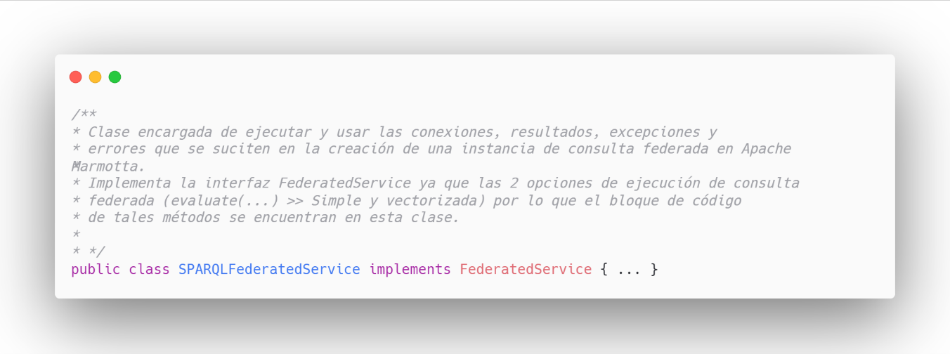

Fragmento de código 8 Clase SPARQLFederatedService implementando interfaz FederatedService.

Para el desarrollo de este proyecto se consideraron dos tipos de consultas: En el primer caso se tiene que la consulta solamente se hace a un solo *SPARQL endpoint* remoto y en el segundo caso es cuando una o más consultas federadas están contenidas en otra consulta federada y es esta la razón por la que en la interfaz se considera la sobrecarga de métodos para el método *evaluate*. En el caso de una consulta simple se tiene el método *evaluate* que recibe 5 parámetros y son:

* *sparqlQueryString*.
* *bindings*.
* *baseUri*.
* *Type*.
* *Service*.

Cada uno de ellos son importantes en la evaluación de la consulta El método *evaluate* recibe el objeto *service* inicializado por la clase *FederatedServiceManager* y usa el argumento *baseUri* para identificarlo dentro del sistema, después se intenta evaluar la consulta. La consulta puede ser *SELECT* o *ASK* y esto se define en el argumento *type*. Para el caso de *SELECT,* se tiene que crear una variable de tipo *TuppleQuery* que contendrá toda la información de la consulta *sparqlQueryString* para que después se procesen los *bindings* de la consulta para convertirlos en una colección que se pueda iterar de tal forma que se puedan extraer aquellos *bindings* que correspondan al repositorio remoto y no al repositorio local. Para el caso de consulta *ASK* es muy similar al de *SELECT* a diferencia de que datos de tipo booleano y no de tipo *TuppleQuery*. El fragmento de código 9 muestra cómo se hace la exclusión de *bindings* locales de los remotos, la asociación de los *bindings* al resultado y el retorno de datos.

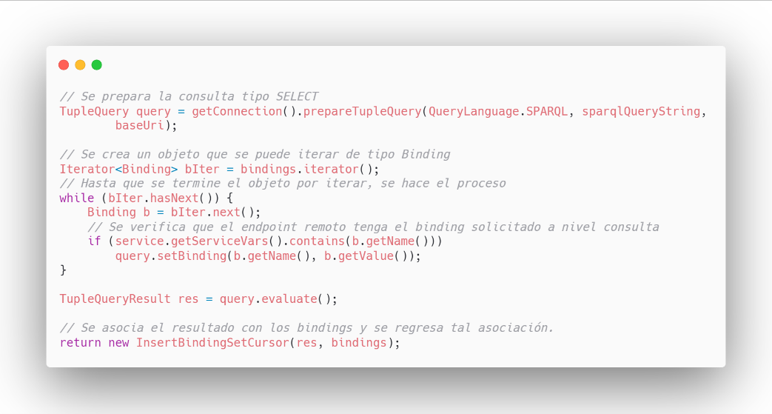

Fragmento de código 9 Proceso para identificar bindings locales de los federados.

El siguiente caso es cuando se tienen consultas federadas anidadas, es decir una consulta federada incluye otra consulta federada. En este caso, parcialmente solo importa la URL de la consulta padre y no de las consultas hijo ya que tales consultas deben de ser evaluadas desde el repositorio remoto y no por Apache Marmotta. Sin embargo, si los *bindings* contenidos en la consulta padre están involucrados en los *bindings* de las consultas anidadas, se debe de construir una consulta que permita dar a conocer al *SPARQL endpoint* remoto sobre los valores que pertenecen a la consulta padre. En el fragmento de código 10 se da un ejemplo de este tipo de consulta y en la figura 32 se muestra un diagrama de Venn que representa el caso, donde *?type* es la variable que convive en ambas consultas, la cual también es conocida como variable de proyección. Sin embargo, para obtener resultados de este tipo de consultas deben de existir los valores de la consulta padre cuyos datos están alojados en su respectivo repositorio, en este caso es local, y que los datos del repositorio remoto también posean tales valores ya que en el repositorio remoto es donde se llevará a cabo la otra consulta.

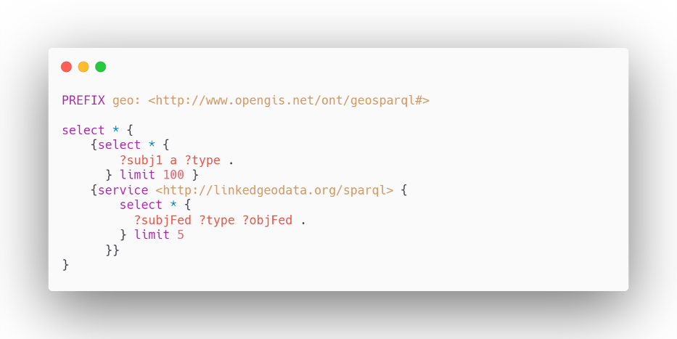

Fragmento de código 10 Ejemplo de consulta SPARQL con una variable de proyección.

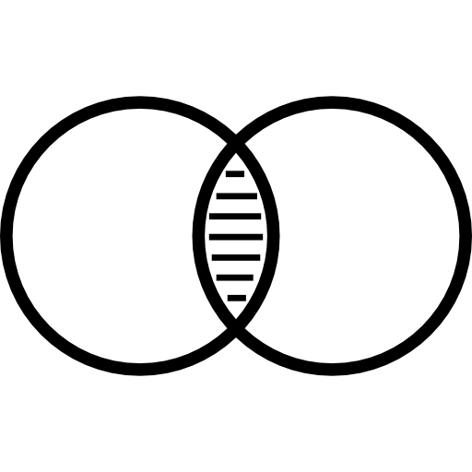

Figura 44 Ejemplo de consulta padre e hija cuya intersección es una variable de proyección.

En *SPARQL* existe la función *VALUES* que permite asignar un conjunto de valores a un conjunto de *bindings*. Esta es una función de la que se aprovecha en este proyecto para enviar dentro de la consulta federada las variables de proyección y sus valores. Si bien la cantidad de variables de proyección pueden ser más de una, se considera hacer consultas por lotes y por cada consulta ir anexando los datos en una variable total. A continuación, se muestra en el fragmento de código 11 como se lleva a cabo la tarea.

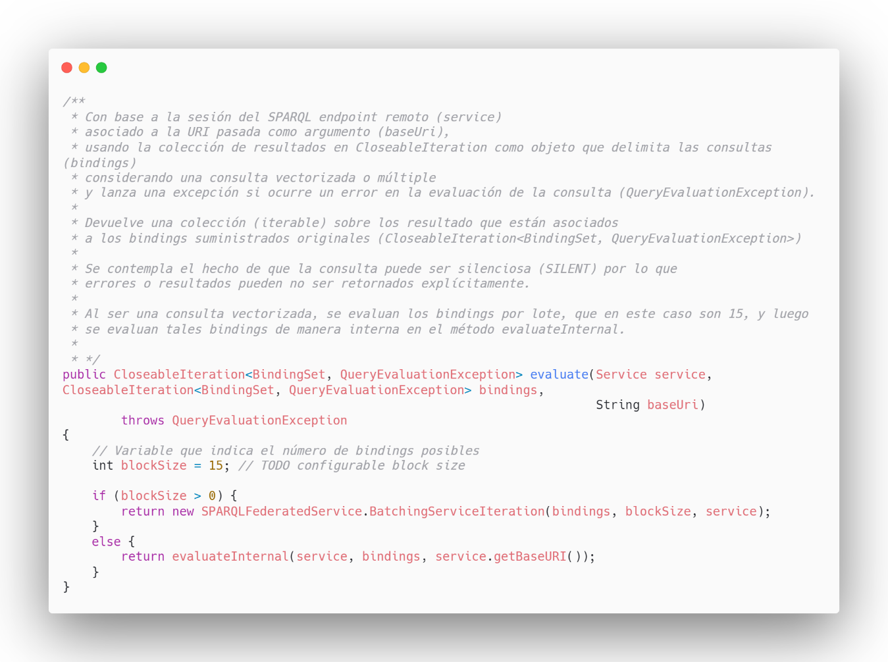

Fragmento de código 11 Código encargado de dividir la consulta federada en bloques.

El método *evaluate* para este caso de consultas vectorizadas, hace uso del método *handleBindings* que pertenece a la clase anidada *BatchingServiceIteration* debido a que su tarea es la de dividir los *bindings* en función del tamaño del bloque que en este caso es 15, así que por cada bloque de bindings, se invoca método llamado *evaluateInternal*. La función del método *evaluateInternal* es procesar el bloque de *bindings* y adaptar la consulta que se le envía al *SPARQL endpoint* remoto para que los datos de la consulta padre sean visibles para tal repositorio. La firma del método *evaluateInternal* es el mostrado en fragmento de código 12.

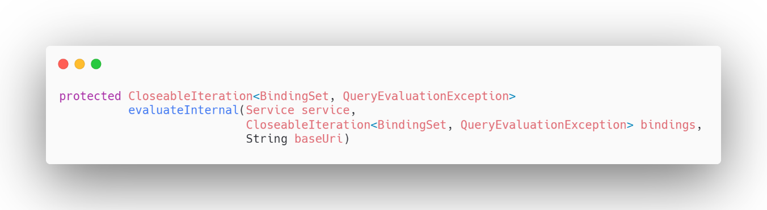

Fragmento de código 12 Firma de método evaluateInternal.

El método *evaluateInternal* permite evaluar bloques de consulta que son administrados por la clase *BatchingServiceIteration*. En tal método se consideran dos casos: el caso donde solo hay un valor para una sola variable de proyección y cuando la o las variables de proyección pueden asumir múltiples valores.

Para ambos casos se considera la extracción de las variables de proyección a partir de los *bindings* y una variable de tipo *CloseableIteration* para guardar el resultado. El fragmento de código 13 se utiliza en ambos casos.

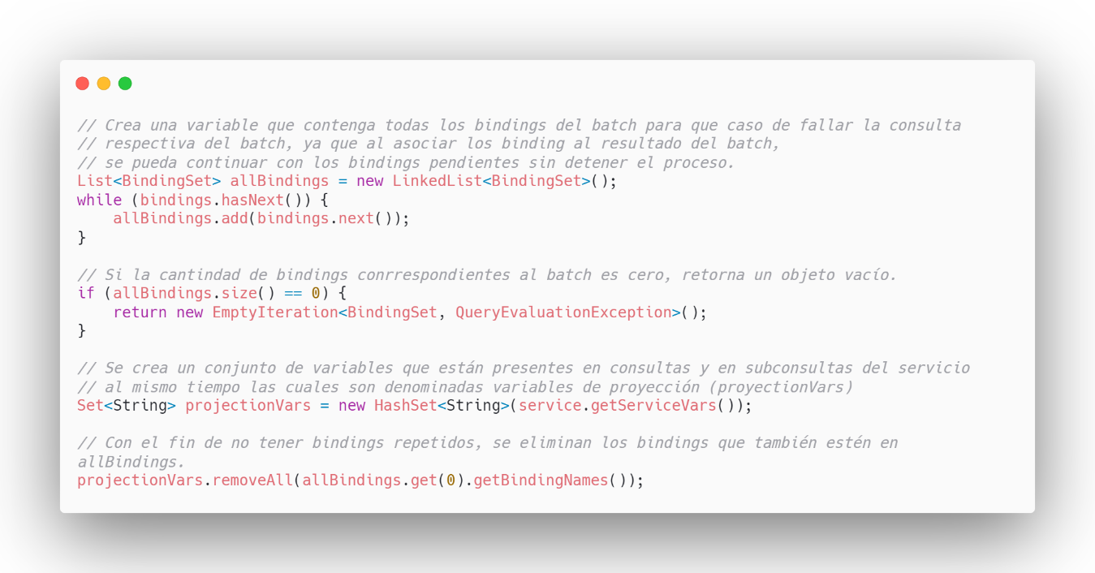

Fragmento de código 13 Declaración de variables para procesamiento de consulta federada.

Posteriormente, se determina si la cantidad de *bindings* para tal proceso es de uno o más. En caso de que sea uno, significa que es el último lote de la consulta vectorizada por lo que basta con ejecutar una consulta simple. En caso de que los *bindings* sean mayor a uno, se trata de forma distinta.

Lo que se hace en el método *evaluateInternal* para tal caso, es usar una variable de proyección auxiliar llamada “__rowIdx” para poder identificar qué columna se está trabajando al momento de mandar la consulta federada incluyendo los valores de la consulta padre ya que como se ha estado mencionando, los resultados de las consultas están relacionados con los *bindings* de la respectiva consulta. Después, se extraen los *bindings* que están incluidos en la consulta federada y aquellos que no lo están para que después la consulta sea construida usando la instrucción *VALUES* mediante el método *buildVALUESClause* que recibe 2 parámetros: *allBindings* y *relevantBindingNames*.

La estructura de la función VALUES es la mostrada en el fragmento de código 14.

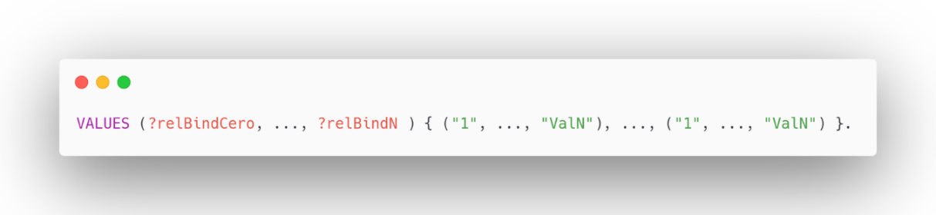

Fragmento de código 14 Estructura de VALUES.

En la función *buildVALUESClause* se concatenan los valores de las variables de proyección ya sean de tipo literal, URI o de idioma. En el fragmento de código 15 se muestra la función *buildVALUESClause*.

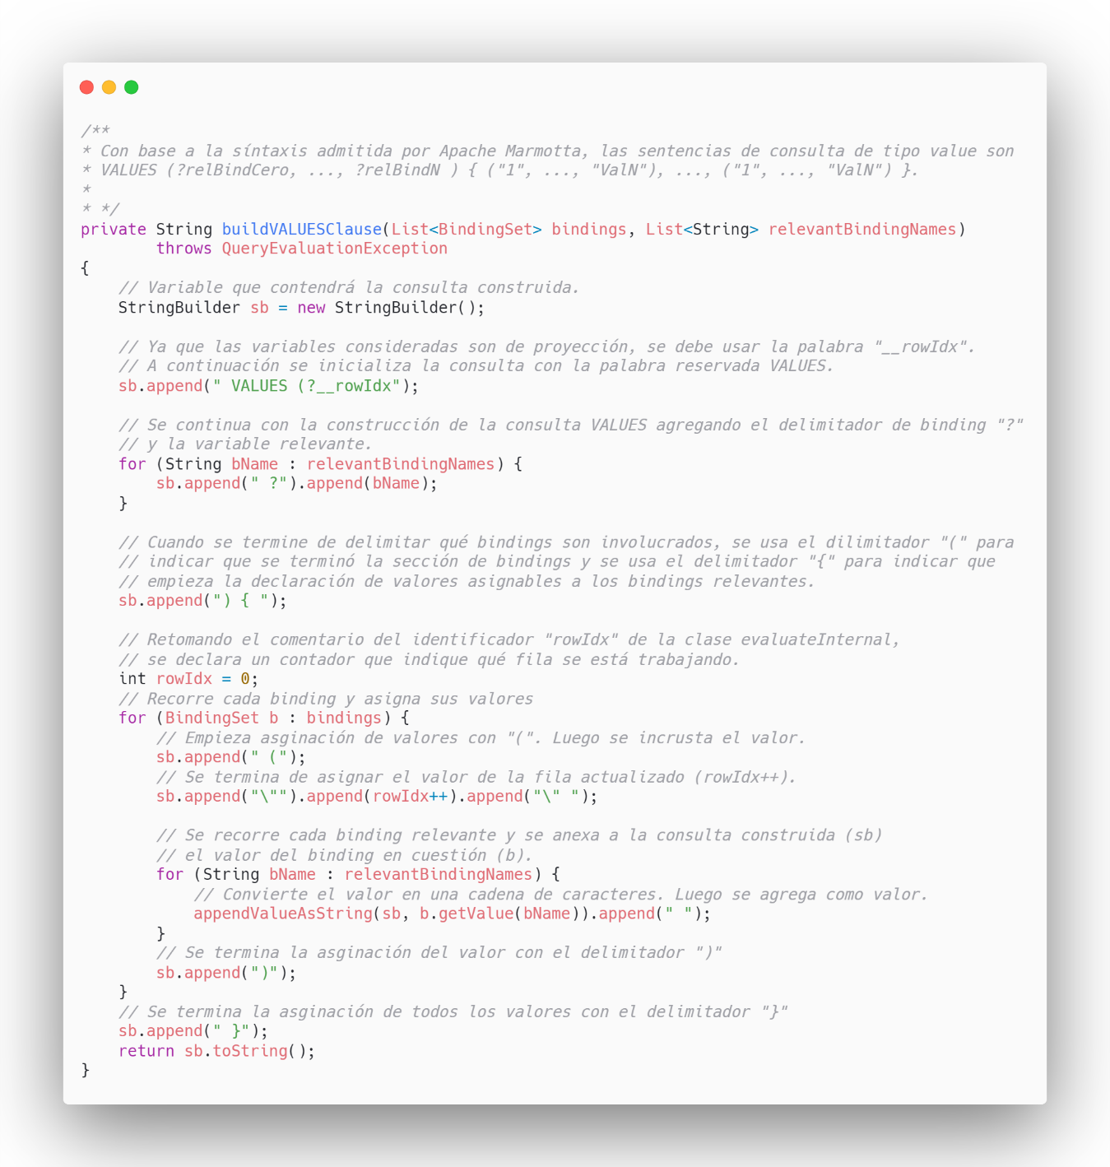

Fragmento de código 15 Método buildVALUESClause.

Después de tener la consulta construida, se evalúa la consulta sobre el *SPARQL endpoint* remoto y los resultados se guardan en una variable de tipo *TuppleQuery* la cual es el mismo tipo de dato que se usó para almacenar los datos en el método *evaluate* del primer caso.

Para culminar este método, se debe de contemplar nuevamente la variable *relevantBindings* ya que permite decidir cómo se van a tratar los resultados. Cuando la cantidad de variables de proyección o *relevantBindings* son cero implica que no hay que combinar cada resultado de la consulta padre con cada resultado de la consulta hija. Tal proceso de combinación se le conoce como unión cruzada y se ejemplifica en la figura 45.

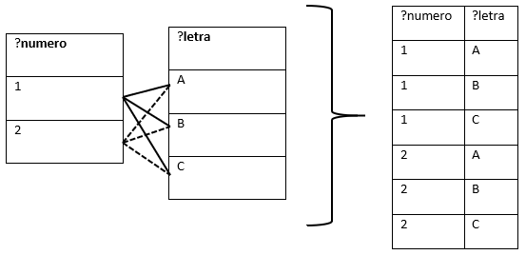

Figura 45 Representación de combinación de tablas.

De otra forma, si la cantidad de variables de proyección son mayores que cero, significa que se debe de hacer una unión de resultados similar a un *JOIN* en SQL.

Al final, se revisa si la consulta no es de tipo silenciosa. Una consulta silenciosa se considera cuando la palabra *SILENT* es usada. La palabra *SILENT* en *SPARQL* indica que los resultados no deben de ser mostrados y tampoco sus posibles errores y excepciones. El uso de la palabra *SILENT* se muestra en el fragmento de código 16.

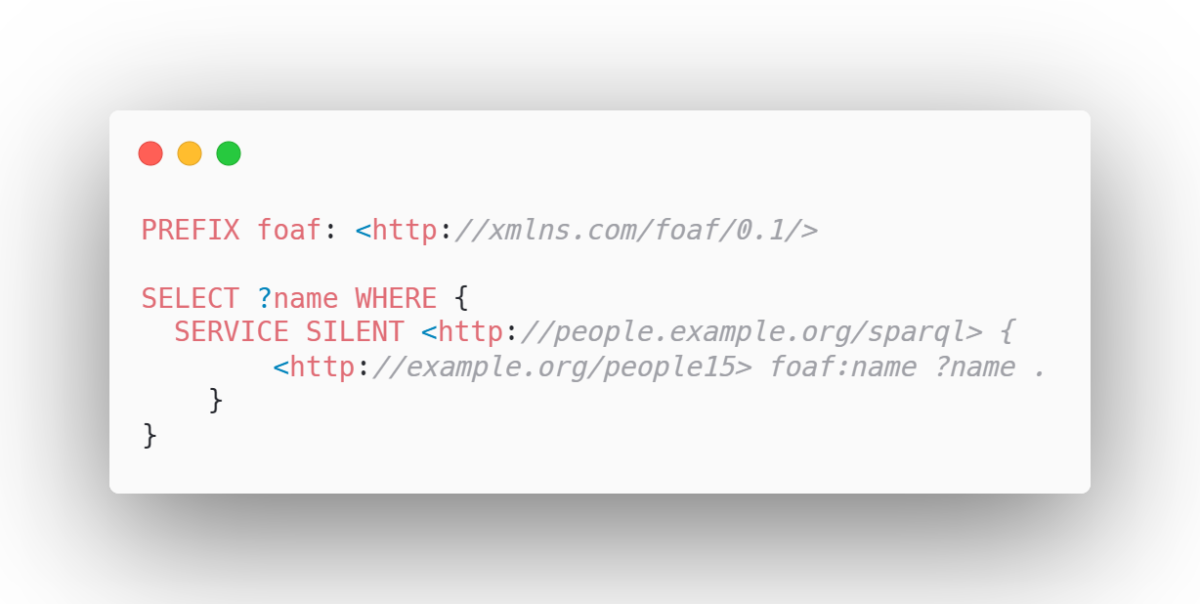

Fragmento de código 16 Ejemplo de consulta federada usando SILENT.

El resultado retornado por la función *evaluateInternal* es unido en el mismo método *handleBindings*. Cabe decir que el método de evaluación por lotes considera cuatro excepciones que son:

* Excepción por un error en la conexión con el repositorio de datos (*RepositoryException*).
* Excepción por error en la formulación de la consulta (*MalformedQueryException*).
* Excepción por error en la evaluación de la consulta (*QueryEvaluationException*).
* Excepción por error en tiempo de ejecución (*RuntimeException*).

En cada una de ellas se considera el uso de la palabra *SILENT* para decidir si mostrar o no la excepción.

Finalmente, un problema que puede suscitarse cuando se intenta realizar la consulta federada construida es que el *triple store* *SPARQL endpoint* remoto no siga el protocolo *SPARQL* 1.1. Ejemplo de tal situación es el mostrado en el fragmento de código17.

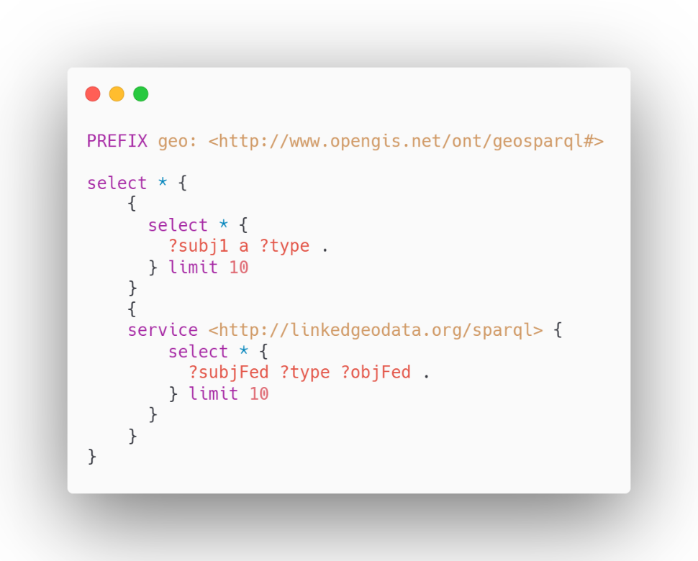

Fragmento de código 17 Ejemplo de consulta federada cuyo triple store es Virtuoso.

El fragmento de código anterior muestra una consulta federada vectorizada ya que se usa *?type* del *binding* de la consulta local para ser usada en la consulta federada. El *SPARQL endpoint* remoto es *LinkedGeodata* que utiliza a Virtuoso como *triple store*. Sin embargo, el resultado arrojado por Apache Marmotta es que el servidor regresa un error de tal consulta. La figura 46 es el error arrojado en la terminal de la computadora donde se está corriendo Apache Marmotta.

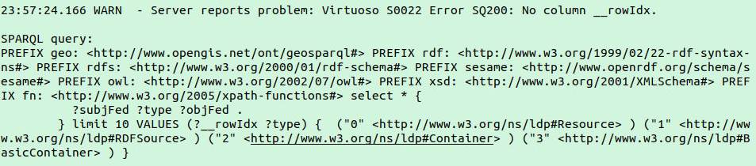

Figura 46 Error en consulta federada a repositorio con triple store Virtuoso.

El error se debe a que Virtuoso no reconoce la sintaxis de la consulta enviada por Apache Marmotta y cabe decir que la documentación SPARQL 1.1 avala que Apache Marmotta lleva a cabo de manera correcta la consulta. Y a manera de comprobación, se dirigió al *endpoint* de *LinkedGeodata* con la intención de ejecutar la misma consulta, pero de manera local. El resultado muestra error en la ejecución. La figura 47 muestra la consulta en el *endpoint* de *LinkedGeodata*.

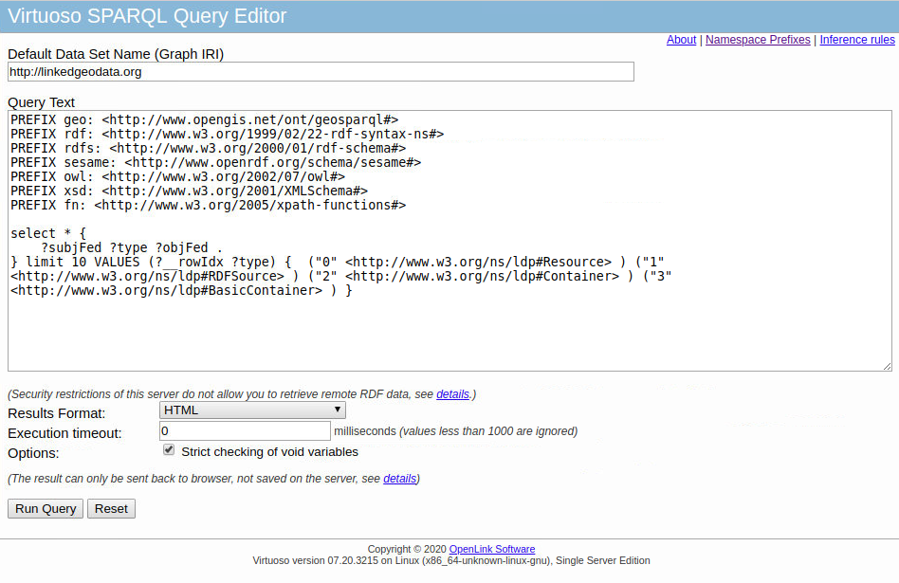

Figura 47 Consulta federada ejecutada de manera local en LinkedGeodata.

Después de ejecutar la consulta en el mismo *endpoint*, el resultado de la consulta es el mismo: un error por no coincidir en la forma de hacer consultas con la asignación de valores a variables. La figura 48 muestra el error generado de manera local.

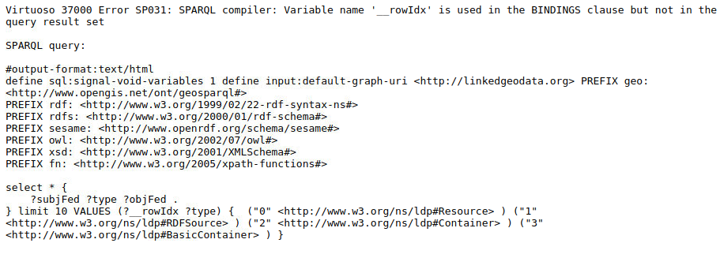

Figura 48 Resultado de ejecutar consulta federada de manera local.

Cuando este tipo de situaciones ocurren, se decidió por no mostrar ningún resultado y ninguna excepción ya que este error es ajeno a Apache Marmotta. Para lograr esta tarea se usa la clase *ServiceFallbackIteration*.

Para más información sobre el código de la clase *SPARQLFederatedService,* se sugiere al lector dirigirse al anexo 8para consultar todo el código y los diagramas de flujo de cada método.

### Administrador de fallos en consultas federadas vectorizadas.

Cuando el problema en la ejecución de una consulta federada con consultas federadas anidadas es ejecutada y el *triple store* del *SPARQL endpoint* no reconoce la consulta que le fue enviada, entonces se debe de hacer uso de algún mecanismo que permita terminar las tareas pendientes que tenga el *triple store* que ejecute la consulta federada original pero sin generar un fallo hacia el usuario ya que en muchas ocasiones, los diferentes *triple stores* pueden tener discrepancias entre ellos, sin embargo, este no es un problema del usuario pues solo es una consulta no soportada en el *tripl*e *store* remoto.

Para poder llevar a cabo lo mencionado, se implementó una clase cuyo nombre es *ServiceFallbackIteration* y usa la clase abstracta *JoinExecutorBase* que pertenece a *OpenRDF*. Esta clase tiene un método llamado *handleBindings* y procesa los *bindings* de la consulta del respectivo lote de manera individual e intenta evaluarlos como último recurso para poder llevar a cabo la consulta fallida en el método *evaluateInternal* de la clase *SPARQLFederatedService*. El fragmento de código 18 muestra la sección del método *handleBindings* donde se evalúa la consulta de manera individual.

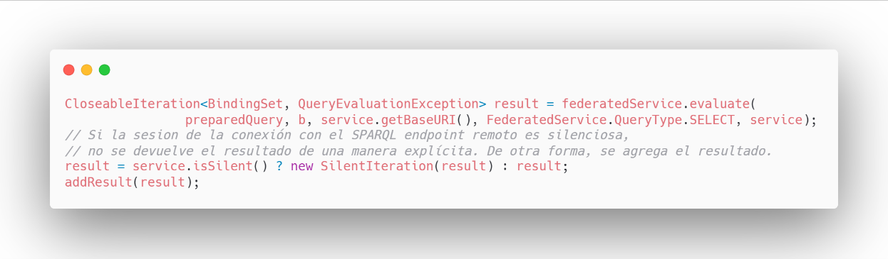

Fragmento de código 18 Sección del método handleBindings en ServiceFallbckIteration.

Si se requiere ver el código completo de la clase, diríjase al Anexo 10 para ver el diagrama de flujo del método *handleBindings* también.

### Compilación del proyecto.

Una vez implementadas las clases, se procedió a compilar nuevamente el proyecto por completo con el mismo comando usado previamente para compilar a Apache Marmotta mostrado en el fragmento de código 19.

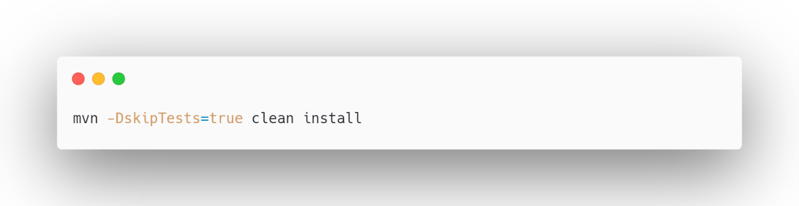

Fragmento de código 19 Comando para compilar el proyecto de Apache Marmotta.

Una vez terminado de compilarse el proyecto sin errores, la terminal de comandos debe de lucir similar a la imagen de la figura 49.

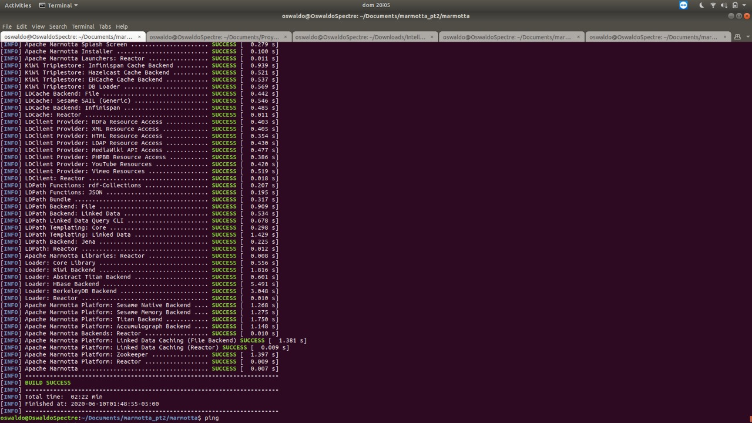

Figura 49 Apache Marmotta compilado exitosamente.

## Cambiar ajustes de Apache Marmotta.

Se debe de iniciar Apache Marmotta para poder hacer uso de la plataforma. El fragmento de código 20 muestra los comandos necesarios para iniciar la plataforma.

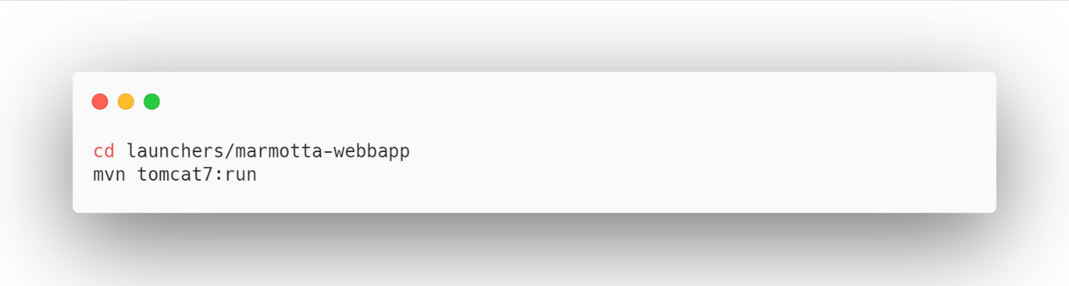

Fragmento de código 20 Comandos para iniciar Apache Marmotta.

Después de ejecutar los comandos, debe de generarse un resultado en la terminal similar a la mostrada en la figura 47 indicando que Apache Marmotta está listo para ser usado.

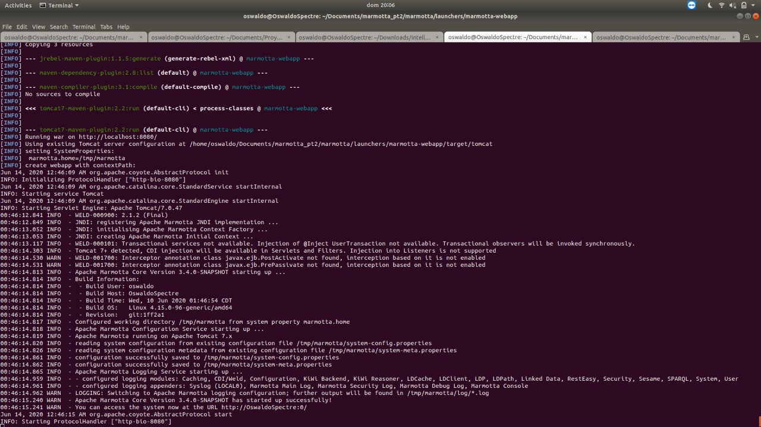

Figura 50 Apache Marmotta iniciado correctamente.

Posteriormente, se abre el navegador web y se ingresa la dirección IP y puerto indicado en la última línea de la figura 38 el cual es: 127.0.0.1:8080. Luego se mostrará una página eeb similar a la de la figura 51.

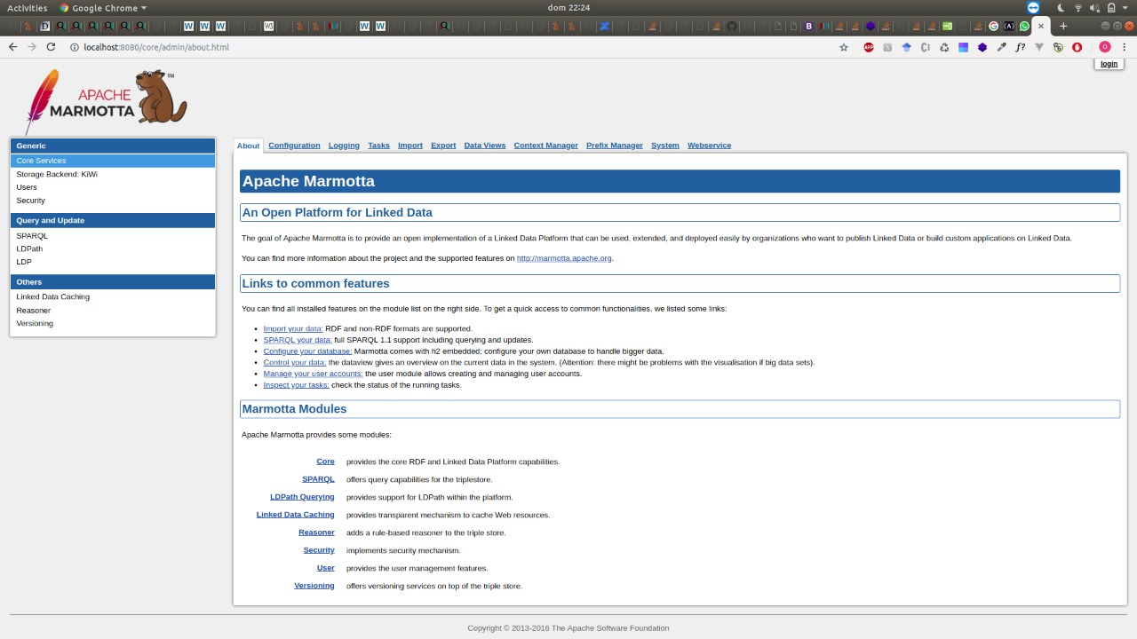

Figura 51 Página de inicio de Apache Marmotta.

A continuación, se va a la sección *Storage Backend: KiWi* y luego a la pestaña *Database*. Ahí se debe de ingresar la base de datos creada en PostgreSQL. Este paso es crucial, ya que para hacer uso de las funciones *GeoSPARQL* se debe de modificar la base de datos que posee por defecto Apache Marmotta y cambiarla a PostgreSQL debido a que solo están disponibles las funciones *GeoSPARQL* en PostgreSQL con la extensión *PostGIS* [49]. Los datos que deben de ser ingresados en el formulario usando la configuración por defecto de PostgreSQL y la base de datos creada previamente en este documento son los siguientes:

* *Host*: jdbc:postgresql://localhost:5432/marmotta?prepareThreshold=3
* *user*: marmotta
* *Password*: ProyectoTerminal2

Si no existió ningún error, la página web debe de indicar que los datos fueron ingresados correctamente y preguntar si se desean guardar los valores, se da clic en *OK*. La figura 52 muestra cómo debe de lucir la página Web cuando las credenciales son cargadas correctamente.

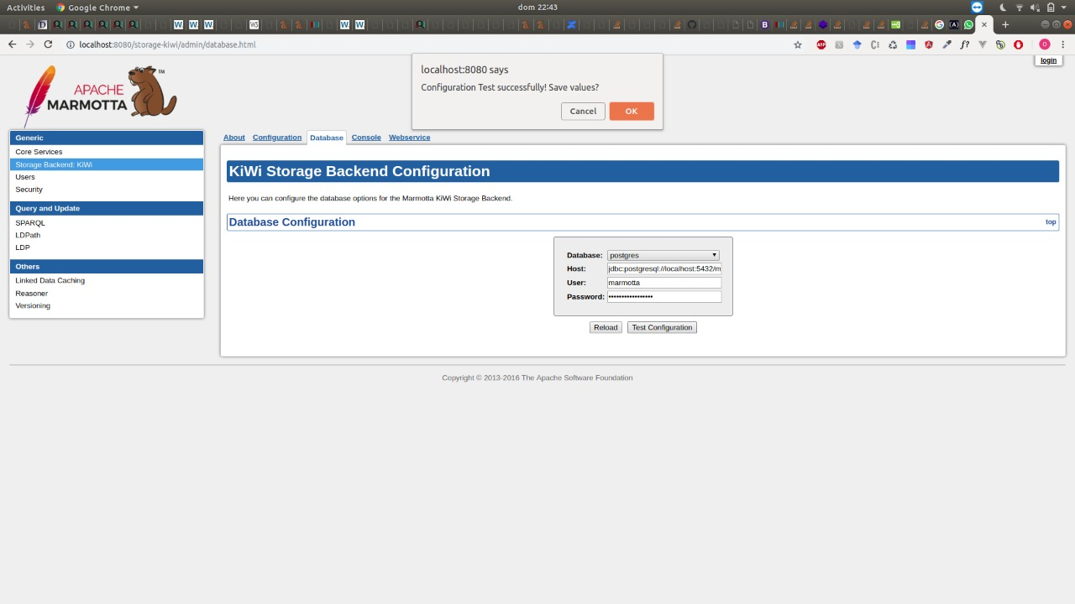

Figura 52 Apache Marmotta con PostgreSQL configurado.

Este es el último paso necesario para darle la capacidad de hacer consultas federadas geoespaciales a Apache Marmotta. Lo que sigue es la implementación de la aplicación Web para realizar consultas federadas geoespaciales y visualizarlas desde la aplicación Web.

## Aplicación Web

Para el diseño de la aplicación web se consideraron los requerimientos funcionales del presente proyecto y a continuación se explica cómo se satisficieron cada requerimiento funcional con fragmentos de código.

Las vistas de la aplicación web están representadas en la figura 53.

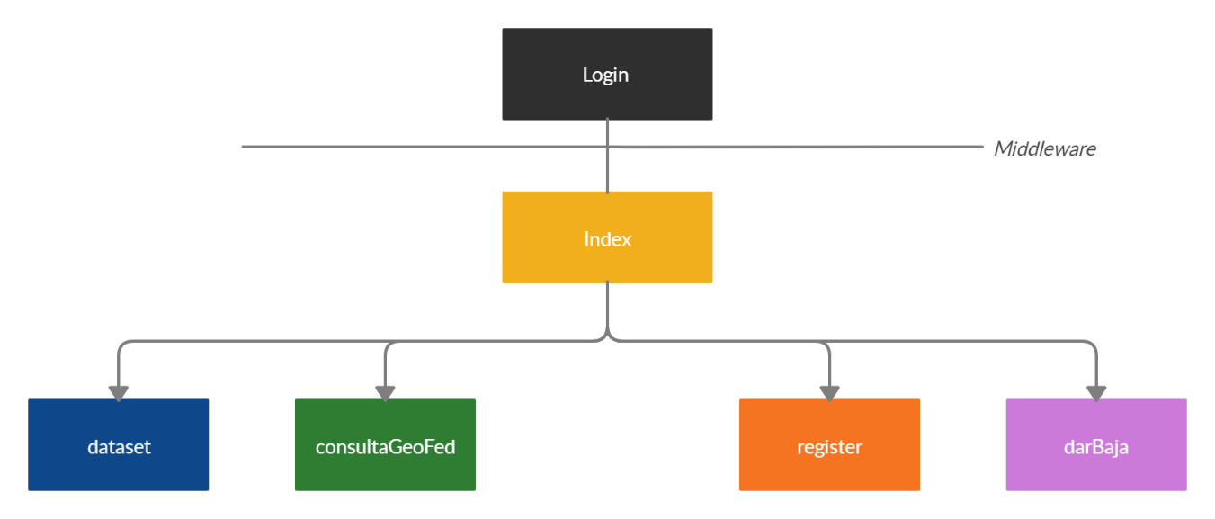

Figura 53 Estructura de vistas de aplicación Web.

### Conexión entre aplicación Web con Apache Marmotta e Internet.

Los requerimientos funcionales 1 y 2 consisten en establecer conexión con Apache Marmotta y a Internet por lo que se emplearon 2 operaciones: Una consulta simple a Apache Marmotta y un *ping* a Google desde la aplicación Web y ocurre en la vista *Login* antes de iniciar sesión.

La forma de hacer una consulta a Apache Marmotta desde la aplicación web es mediante una petición HTTP tipo POST usando la IP 127.0.0.1 ya que ambos servidores, *triple store* y web, conviven en la misma máquina. En la cabecera de la petición se llevan los parámetros necesarios para el uso de la interfaz de programación de aplicación, *API* por sus siglas en inglés, y el cuerpo de código es una consulta precargada en la aplicación web preguntando las primeras 5 tripletas locales en Apache Marmotta. En caso de que la petición sea respondida con un código 200, implica que la aplicación web pudo conectarse de manera exitosa a Apache Marmotta. Si el código de respuesta de la petición es distinto de 200 significa que no se pudo establecer comunicación indicando con un mensaje en pantalla de la aplicación web que no puede ser utilizada. Cabe decir que de la misma forma se hacen consultas a Apache Marmotta desde la aplicación web por parte del usuario. El fragmento de código 21 muestra cómo se realiza la petición a Apache Marmotta desde la aplicación web.

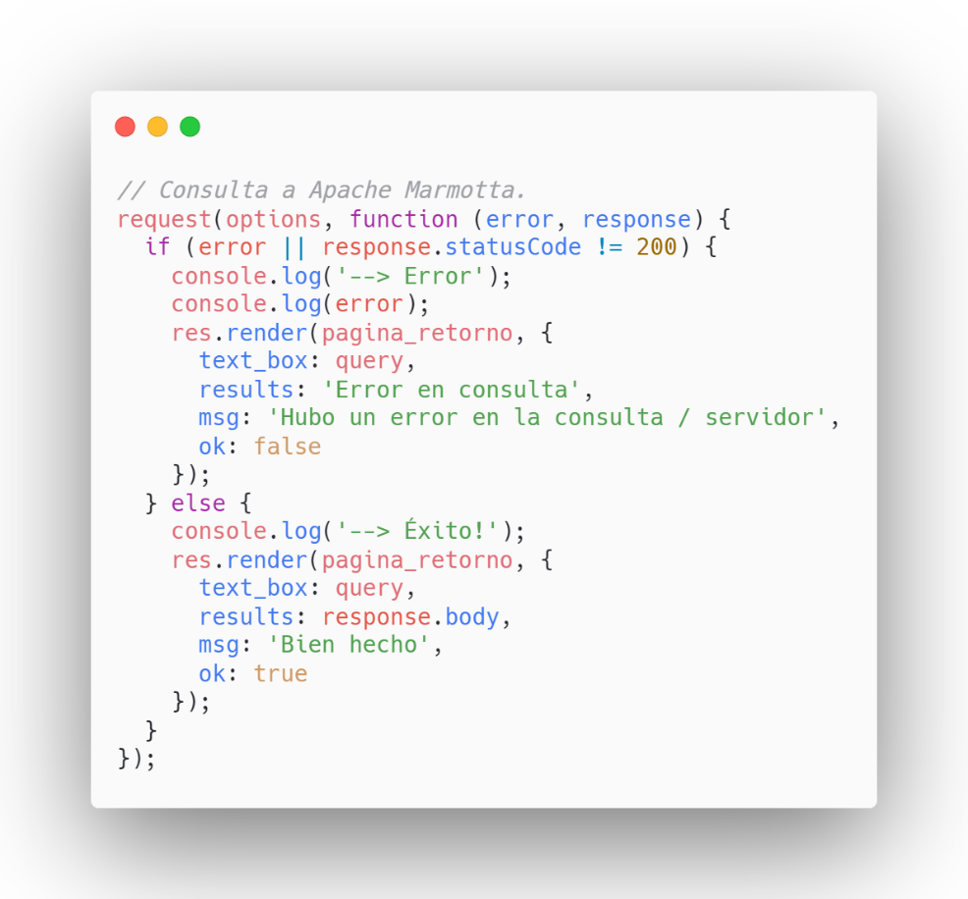

Fragmento de código 21 Código para hacer una consulta a Apache Marmotta.

Mientras que para la conexión a Internet se realizó la resolución DNS del sitio web de Google para corroborar que exista conexión a Internet. En caso de que no hubiera respuesta, no se puede dar acceso a la aplicación. El fragmento de código 22 muestra cómo se hace esta operación.

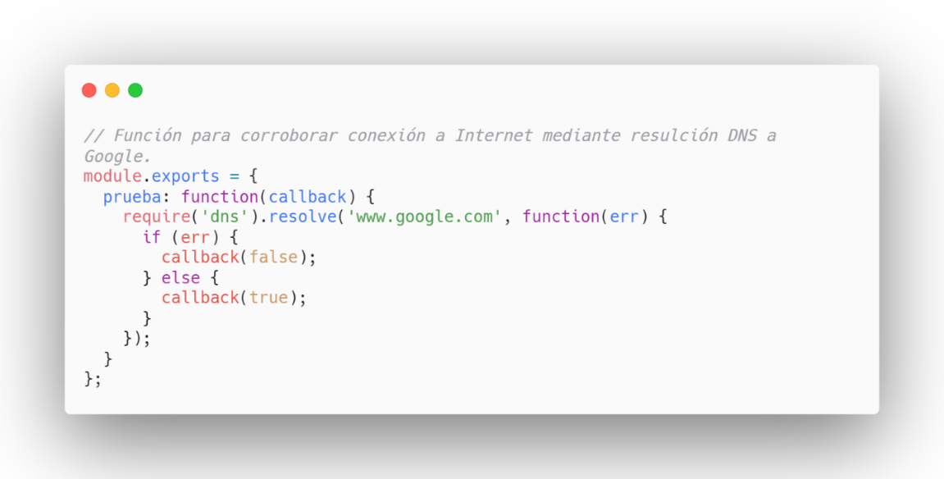

Fragmento de código 22 Código para corroborar conexión a Internet.

### Administración de usuarios.

Los requerimientos funcionales 15, 16 y 17 mencionan que debe de existir un administrador de usuarios que se encargue de registrar usuarios y darlos de baja.

Para el registro de usuarios se usa la vista *register* donde se debe de llenar un formulario cuyos datos requeridos son:

* Nombre.
* *Email*.
* Contraseña.
* Nivel de experiencia del usuario.
* Tipo de usuario.

El campo de email sirve para identificar si el usuario que se va a ingresar existe o no en la base de datos por lo que si el *email* ingresado no existe se registra el nuevo usuario y si no, no se registra. Para el registro de contraseñas de usuarios, se usa una librería llamada *bcrypt* que sirve para generar un *Hash* de tipo MD5 con el fin de no guardar las contraseñas de manera insegura; cuando el usuario intenta ingresar a la aplicación web, también se usa un comparador de *Hash* de esta biblioteca y así comparar que coincidan. El fragmento de código 23 muestra el código para generar un *Hash* a partir de la contraseña del usuario y también el código para comparar el *Hash* almacenado en la base de datos con el ingresado por el usuario en el inicio de sesión.

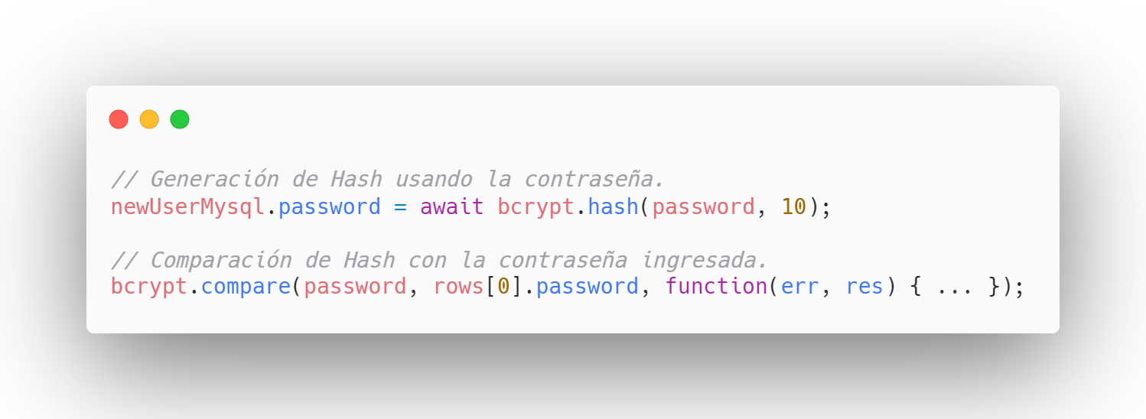

Fragmento de código 23 Código para generar y comparar contraseñas Hash MD5.

Para el caso de baja de usuarios, se usa la vista *darBaja* donde el administrador debe de proporcionar el *email* del usuario y será dado de baja en caso de que el correo exista y en caso contrario, se genera un mensaje de error en pantalla.

### Acceso a usuarios.

Los requerimientos funcionales 13 y 14 indican que la aplicación Web debe de contener un mecanismo para identificar a cada usuario y permitirle o negarle el acceso.

Para cumplir con los requerimientos mencionados, se usan correo y contraseña para poder acceder a la aplicación web. En caso de que el usuario no exista o no haya ingresado correctamente su contraseña, se le niega el acceso a la aplicación y si el usuario ingresa correctamente sus datos de identificación se le redirige a la vista *index* de la aplicación. Para conceder acceso a los usuarios se usa Express.Js para hacer las consultas de datos a la base de datos SQL sobre los datos que el usuario haya ingresado. La contraseña es comparada con un *Hash* que se genera al momento de que el administrador registra a un nuevo usuario. El fragmento de código 24 pertenece al script *passport.js* y es el responsable de validar la información ingresada por el usuario.

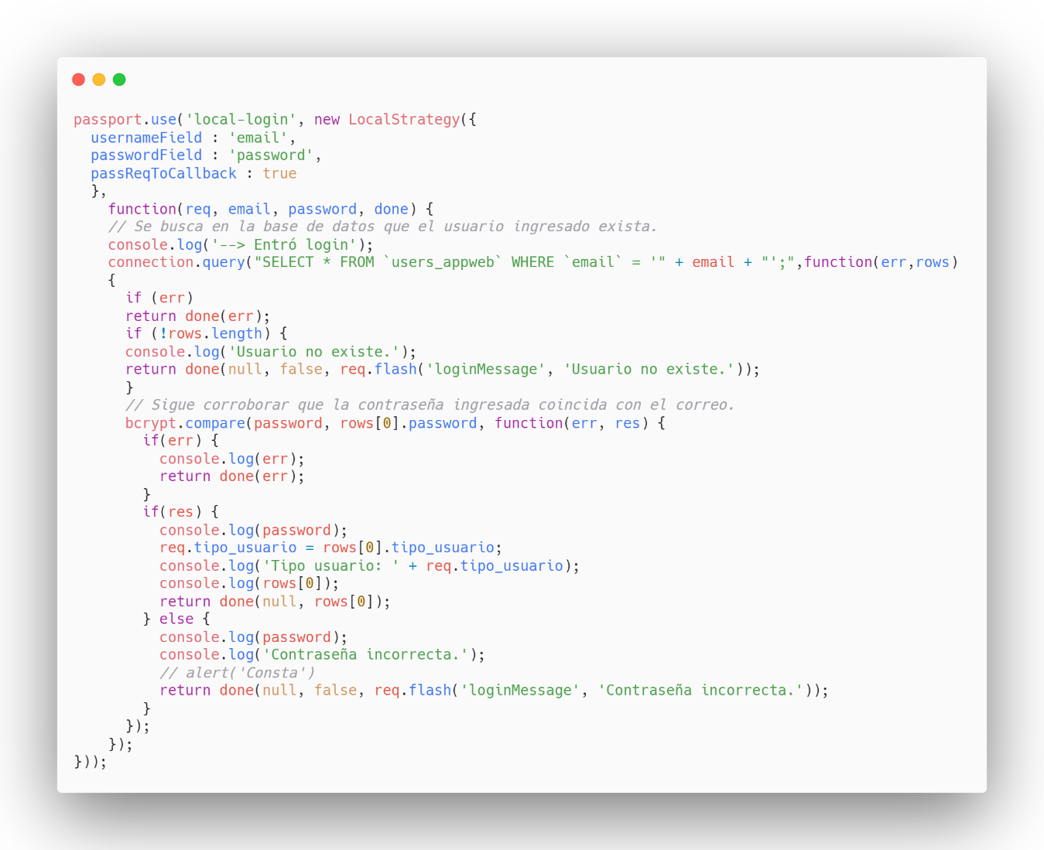

Fragmento de código 24 Código encargado de validar información de usuario.

Si el usuario ingresó correctamente correo y contraseña, se redirige al usuario a la vista *index* y si no, se mantiene en la misma vista *login*. En la aplicación Web se consideraron dos tipos de usuarios: normal y administrador y cada uno de ellos tiene opciones distintas. El inicio de sesión es el mismo y la vista también. El administrador, una vez iniciada su sesión, puede registrar nuevos usuarios, dar de baja usuarios y cerrar sesión. Mientras que el usuario normal puede seleccionar modo consulta, modo *dataset* y cerrar sesión.

Cabe decir que se usó un *middleware* para que el usuario no pueda acceder a páginas mediante URL si es que no ha iniciado sesión o iniciar sesión en caso de que ya lo haya hecho. El fragmento de código 25 alojado en el script *server.js* muestra la ruta de *index* y la función encargada de negar acceso en caso de que el usuario no haya iniciado sesión antes.

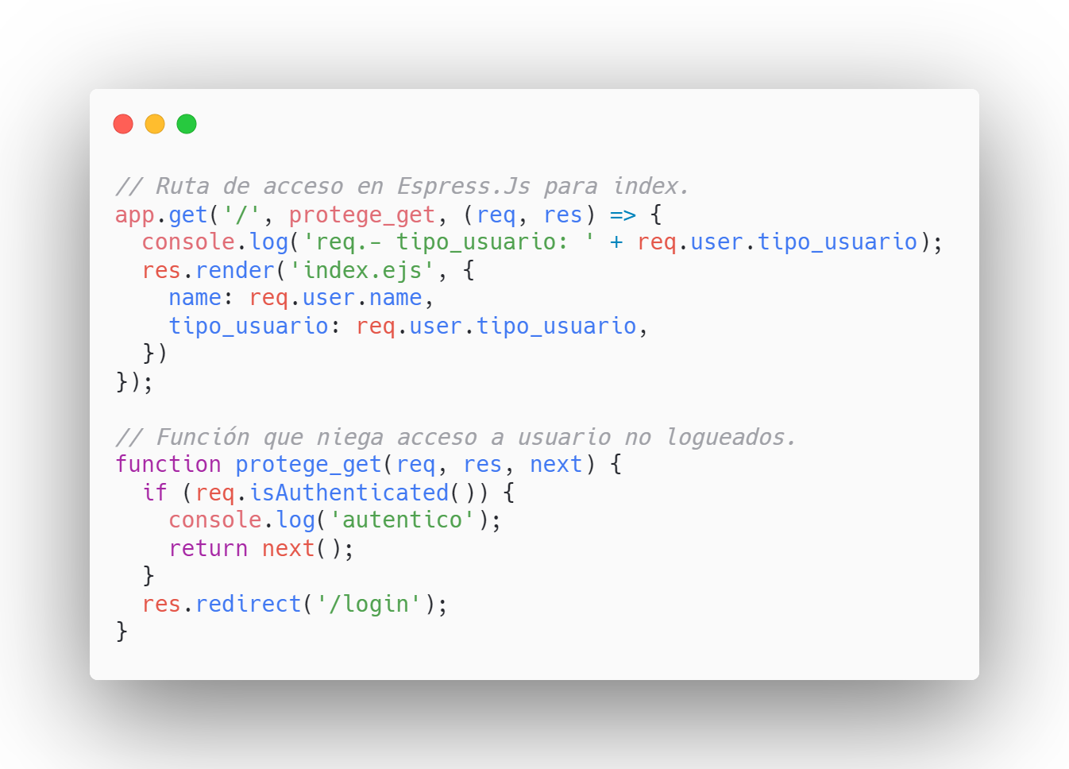

Fragmento de código 25 Ruta de index y middleware de acceso a vistas.

### Modos de operación.

Los requerimientos funcionales 3, 4 y 5 tratan sobre la capacidad de la aplicación web de ofrecer dos modos de operación, consulta y conjunto de datos, y su correcto redireccionamiento a cada sección. Se utilizó HTML, JavaScript y CSS para las vistas de cada sección y el *framework* Express.Js para la administración de rutas en el servidor de la aplicación web.

Para la selección de modo de operación el usuario debe de ser registrado por el administrador y luego acceder con el usuario y contraseña. Cuando el usuario accede de manera exitosa a la aplicación web se redirecciona al usuario a la vista *Index* donde tendrá tres opciones: Modo consulta, modo *dataset* y cerrar sesión. En la figura 54 se muestra la vista para el usuario normal y las tres opciones disponibles

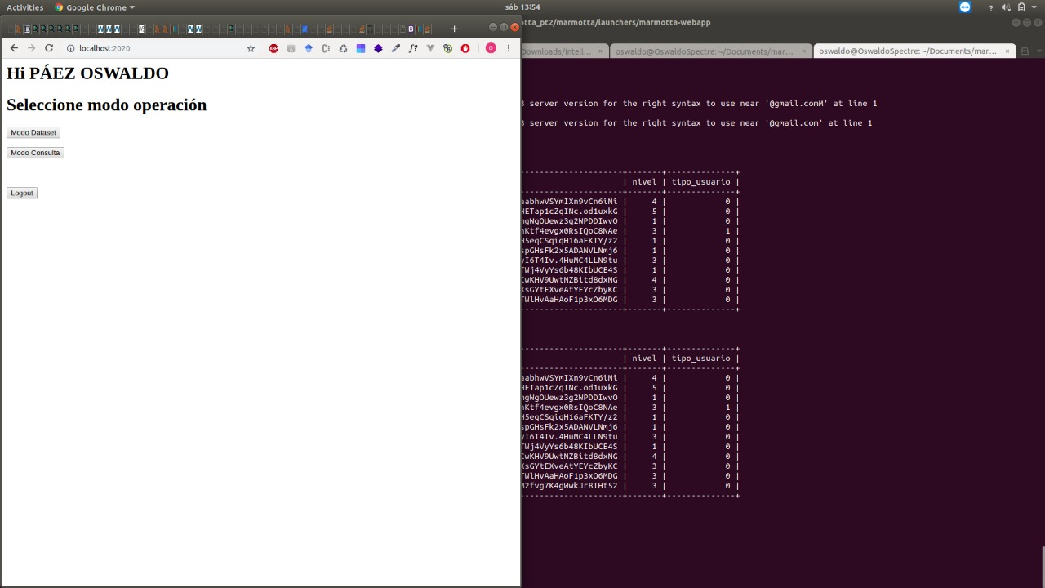

Figura 54 Página de inicio de aplicación Web.

### Modo *Dataset.*

Los requerimientos funcionales 4, 5 y 6 hacen alusión a los requerimientos necesarios para tener un modo *Dataset* en la aplicación web.

Cuando se selecciona el modo *Dataset* se redirige a la vista *dataset*. En esa vista puede seleccionar uno de los 5 *datasets* disponibles en Apache Marmota. Cada *dataset* tiene asociado una consulta que es enviada a Apache Marmotta y luego los resultados son retornados a la misma aplicación Web para ser desplegados en 3 formatos distintos: Json, tabla y mapa. El tema de cada *dataset* es:

* Universidades.
* Escuelas.
* Parques.
* Museos.
* Cafeterías.

La figura 55 muestra la vista *dataset* y las opciones disponibles.

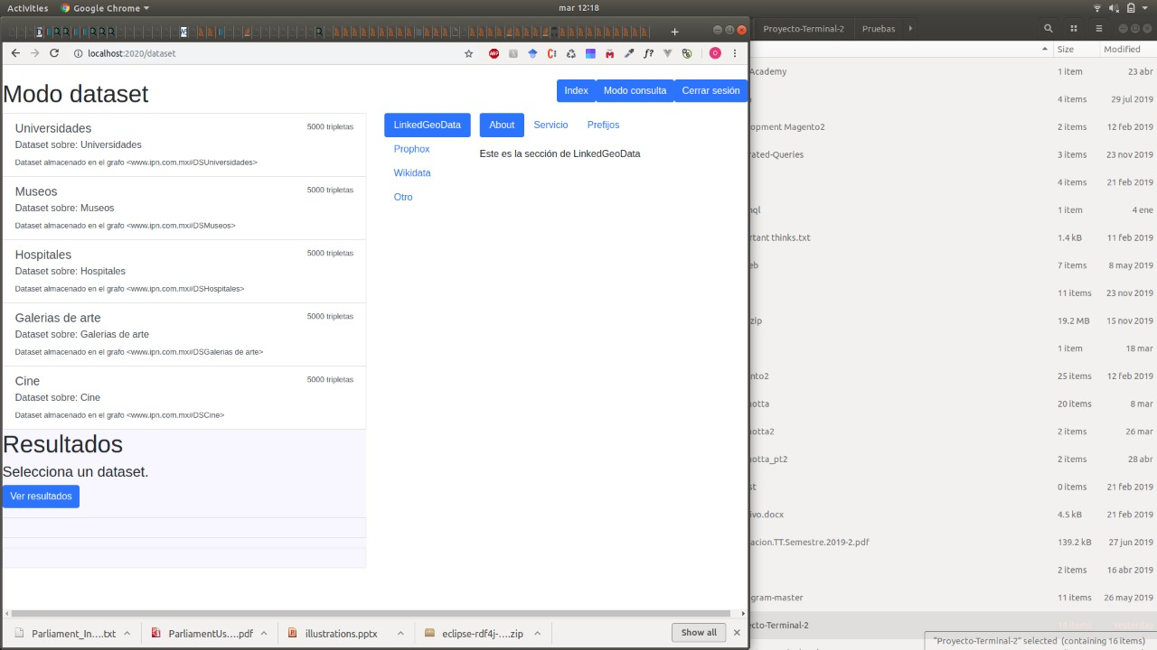

Figura 55 Modo dataset en aplicación Web.

### Modo consulta

Los requerimientos funcionales 7, 8, 9, 10 son acerca de la opción de consulta en la aplicación Web y los elementos que debe de tener.

En la aplicación Web, la opción consulta está en la vista *consultaGeoFed* y en ella hay:

* Una caja de texto para que el usuario pueda escribir la consulta *SPARQL*.
* Un botón para el usuario pueda enviar la consulta.
* Una sección donde el usuario puede conocer acerca de 3 *triple stores* populares, la URL del *SPARQL endpoint* y los prefijos válidos en su *triple store*.

Cuando el usuario envía la consulta Apache Marmotta responde con los resultados de la consulta y se tienen dos posibles resultados en la aplicación web: se muestra que hubo un error en la consulta o que se realizó la consulta de manera correcta, aunque también está la posibilidad de que el usuario haya usado la palabra *silence* en la consulta de tal forma que no se genere ningún mensaje y ningún resultado tampoco. En la figura 56 se muestra la vista donde se pueden escribir una consulta *SPARQL*, consultar información de 3 *SPARQL endpoints* y visualizar los resultados.

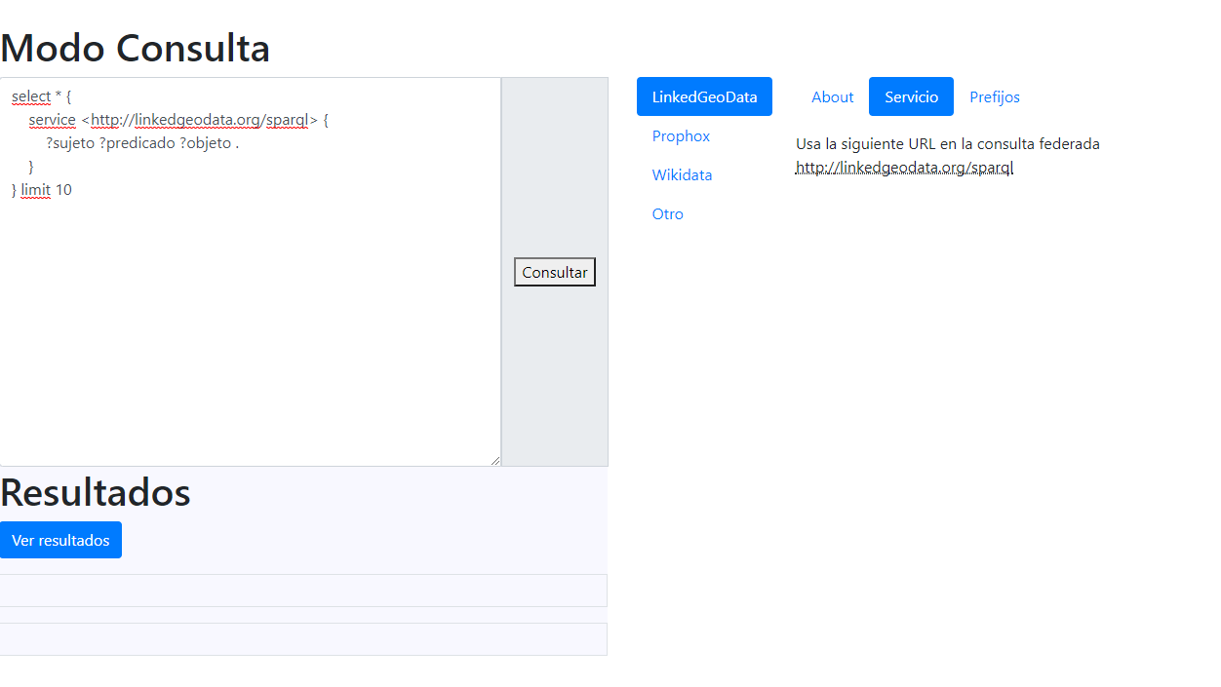

Figura 56 Vista consultaGeoFed de aplicación Web.

El método usado para enviar consultas es mediante peticiones HTTP desde la aplicación web que se encarga de extraer la consulta de la caja de texto y luego es enviada a la URL y puerto de Apache Marmotta que son 127.0.0.1, ya que se estuvo probando de manera local ambos sistemas, y el puerto 8080 respectivamente.

Para determinar si la consulta fue ejecutada con éxito, se comprueba el código de la petición HTTP. Si el código es distinto de 200, significa que hubo un error en la ejecución. En ambos casos se redirige al usuario a la página de consulta, pero con parámetros distintos. A continuación, en fragmento de código 26 se muestra el código del archivo *procesa_query.js*.

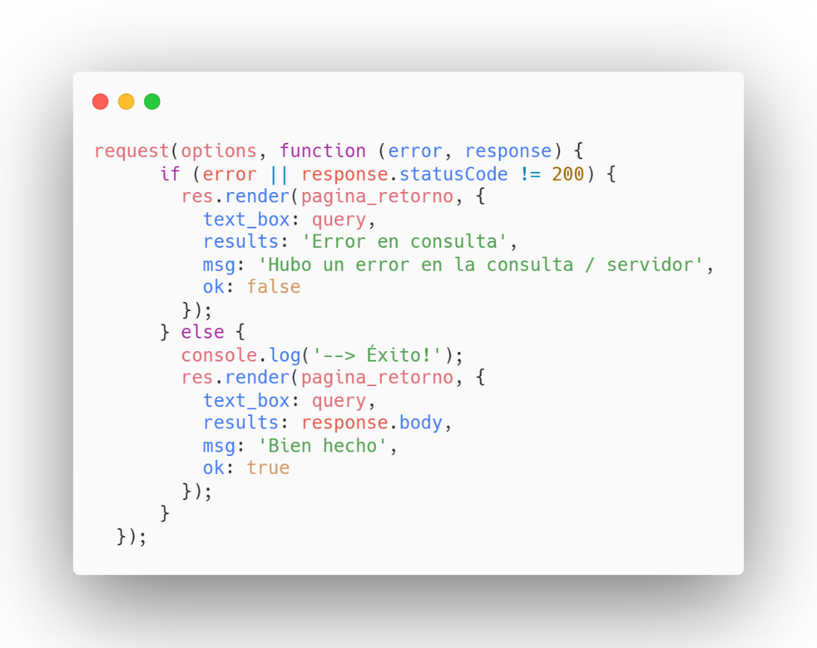

Fragmento de código 26 Código encargado de definir si la petición se realizó correctamente.

Cuando la petición se realiza de manera exitosa se devuelve como resultado el cuerpo de la respuesta y si no, se regresa como resultado un mensaje mencionando que ocurrió un error en la consulta o en el servidor. En cualquiera de los dos casos se muestra un mensaje en la aplicación web que indique si se realizó con éxito o no la petición.

### Visualización y exploración de resultados.

Los requerimientos funcionales 11 y 12 indican que se debe de tener la sección de visualización de datos. Se usó la red de distribución de contenidos, *CDN* por sus siglas en inglés, proporcionada por *Leaflet* para la visualización de resultados y de un paquete de Christian Schwarz alojado en los repositorios NPM [50] para convertir los datos de formato GeoWKT a GeoJSON.

Ya sea que el modo de operación sea *dataset* o consulta y si los datos son de tipo GeoWKT, se puede visualizar los datos en la aplicación Web. La aplicación Web permite mostrar los resultados en tres formatos distintos: tabla, JSON y en un Mapa.

Para el caso de tabla lo que se hace es extraer la cantidad de columnas que son retornadas por Apache Marmotta y luego por cada una de ellas se iteran todas las filas de forma que, por cada iteración de fila se genere código HTML que es incrustado y mostrado al terminar de recorrer cada fila y cada columna. En el fragmento de código 27 se muestra cómo se genera la tabla.

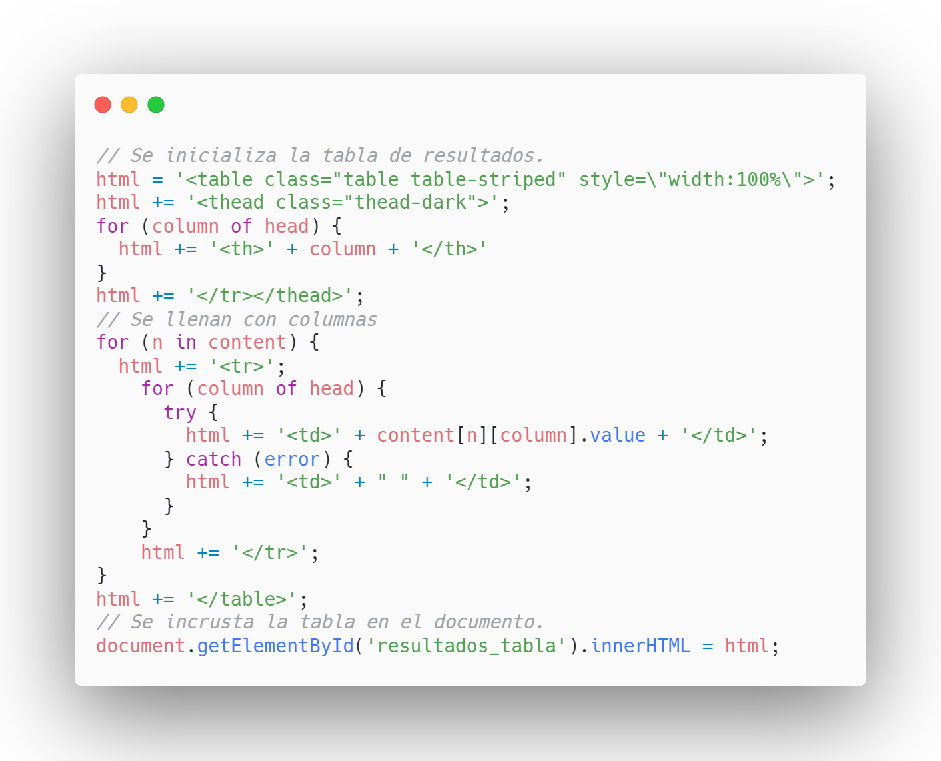

Fragmento de código 27 Código encargado de generar tabla de resultados.

Para el caso de visualización JSON, solo se incrusta el resultado de la consulta retornado por Apache Marmotta ya que el tipo de datos de los resultados devuelto es de tipo JSON.

Finalmente, en el caso de visualización de datos sobre un mapa, se usó el *CDN* de Leaflet para incluir los archivos CSS y JavaScript que permiten desplegar un mapa en una página Web y un archivo de un proyecto llamado WKX para convertir datos de tipo GeoWKT, tipo de dato usado en *GeoSPARQL*, para convertirlo a GeoJSON que es el tipo de dato aceptado por Leaflet para poder desplegar datos geográficos sobre un mapa. El primer paso para convertir datos JSON provenientes de Apache Marmotta a formato GeoJSON y luego mostrarlos sobre un mapa es corroborar que en alguna de las columnas contenga información de tipo GeoWKT mediante una función desarrollada para determinar si la columna contiene datos GeoWKT mediante la búsqueda de palabras clave en cada columna. En el fragmento de código 28 se pueden ver cuáles son las palabras clave y el proceso de búsqueda de columnas con datos GeoWKT.

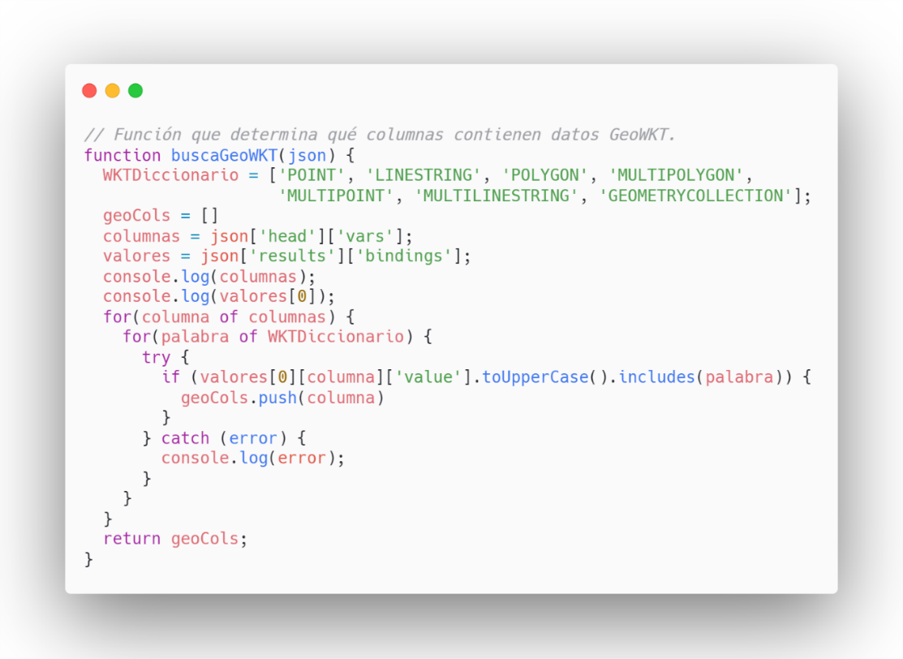

Fragmento de código 28 Código para identificar columnas con datos GeoWKT.

Después de este proceso, solo queda por esperar a que el usuario desee ver los datos en un mapa. Cuando el usuario lo desee el proceso restante es checar que al menos haya una columna con datos GeoWKT. En caso de que no exista ninguna columna válida, la sección de mapa estará vacía y si no, se debe inicializar el mapa indicando el centro del mapa, el máximo zoom posible y la generación de un objeto llamado *myMap* quien contiene todos los métodos necesarios para mostrar datos sobre un mapa. Después se utiliza otra función para convertir los datos GeoWKT a GeoJSON. El fragmento de código 29 mostrado a continuación contiene la función encargada de la tarea mencionada.

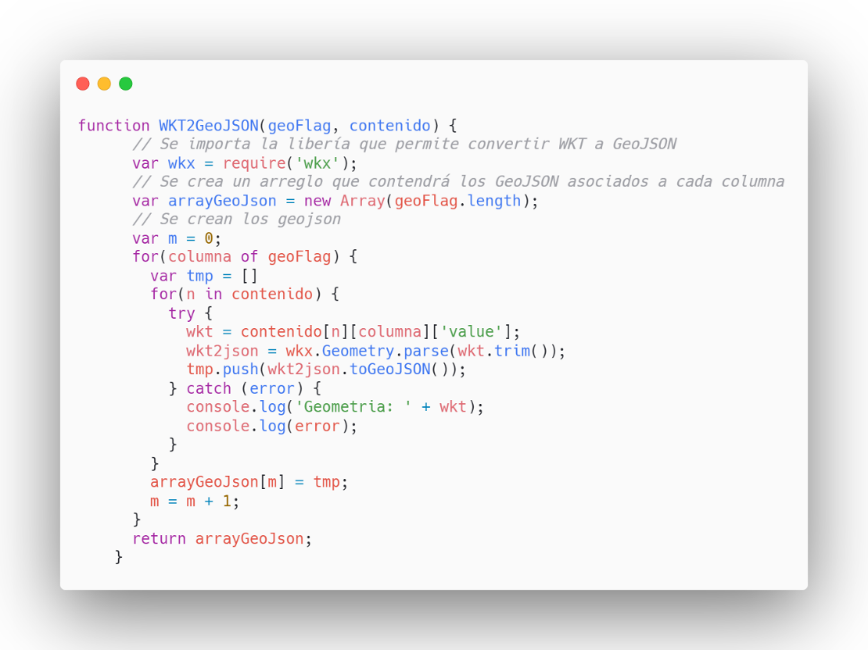

Fragmento de código 29 Función encargada de convertir datos GeoWKT a GeoJSON.

Lo que se hace en la función *WKT2GeoJSON* es importar el archivo encargado de convertir datos llamado *wkx* y luego a partir de las columnas extraídas del JSON retornado por Apache Marmotta con la función *buscaGeoWKT,* recorre cada una de las columnas válidas en el JSON y recorre también cada una de las filas para convertir cada valor GeoWKT a GeoJSON mediante el método *parse* y *toGeoJSON* de la variable *wkx*. Finalmente, por cada columna convertida, se anexan los resultados de todas las filas en una variable llamada *arrayGeoJson* y luego pasa a la siguiente columna hasta que no haya ninguna.

Teniendo los datos en un formato correcto, el último paso es mostrarlos y generar una lista de *checkboxes* por variable para el filtrado de datos en el mapa usando los métodos del objeto *myMap*. El proceso en este paso es recorrer cada columna en retornada por *WKT2GeoJSON* y agregarlos a una variable temporal que contenga todos los datos de la columna y generar una capa de datos que servirá para generar un *checkbox* asociado a la misma columna. El fragmento de código 30 muestra el proceso descrito.

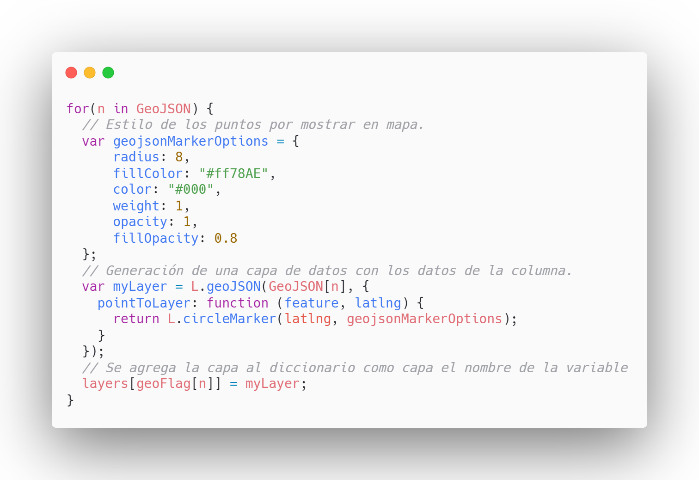

Fragmento de código 30 Generación de capas de datos.

Si se requiere detallar más sobre el script encargado de procesar los datos y de la visualización de resultados, se sugiere al lector dirigirse al Anexo 11.

## Metodología para consultas federadas geoespaciales.

Una vez implementada la característica se procedió a desarrollar la metodología para realizar una consulta federada a repositorios con datos geográficos.

Una de las limitantes que se tuvieron para obtener datos geográficos es que en Internet existen *SPARQL endpoints* que cuentan con información geográfica en el formato WGS84 que está basado en longitud y latitud el cual es un formato no adecuado para procesar consultas geoespaciales tipo *GeoSPARQL*. Esto se considera como limitante ya que el estándar y lenguaje *GeoSPARQL* requiere datos de tipo Texto Bien Conocido Geoespacial, *WKT* por sus siglas en inglés, así que el proceso de buscar *SPARQL endpoints* con datos geoespaciales de tipo *GeoWKT* y no solo de tipo WGS84 fue otra tarea por cumplir.

Existe una lista publicada por Wikidata [51] que muestra los *SPARQL endpoints* disponibles y que están en funcionamiento actualizado a la fecha de 20 de abril del 2020. A partir de esta lista, se empezó una nueva búsqueda para encontrar los *SPARQL endpoints* con información geoespacial del tipo WKT.

Entre los *SPARQL endpoints* enlistados en la lista mencionada, la metodología que se explicará a continuación trabaja con un *SPARQL endpoint* que sí posee datos *WKT* y es LinkedGeoData. Usando este *endpoint* como base, se procedió a desarrollar la metodología para llevar a cabo una consulta federada geoespacial y se describe a continuación:

1. Consultar los SPARQL endpoints y determinar cuáles son las tripletas que son necesarias. La figura 57 muestra una representación del proceso.

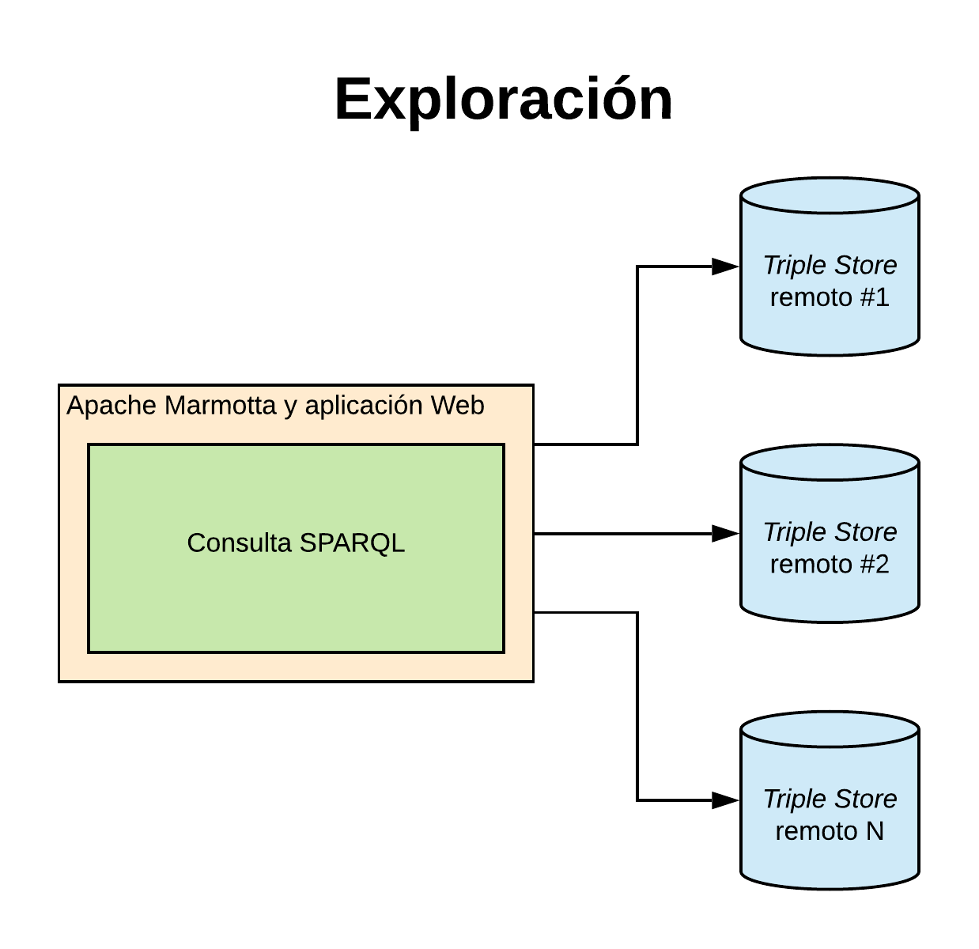

Figura 57 Exploración de Triple Stores

1. Guardar los datos remotos en nuevos grafos. La manera de guardar información de una SPARQL endpoint remoto es mediante la instrucciones mostradas en el fragmento de código 31.

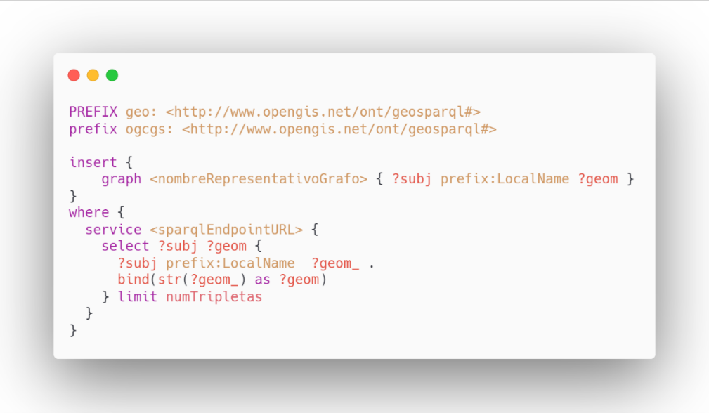

Fragmento de código 31 Código de ejemplo para inserción de tripletas a grafo en Apache Marmotta.

1. Repetir el paso 1 y 2 ‘N’ veces por cada *triple store* remoto. Cabe decir que el nombre de cada grafo asociado a cada *SPARQL endpoint* remoto debe de ser distinto ya que con el nombre se identificará a cada *endpoint*. El proceso está representado por la figura 58.

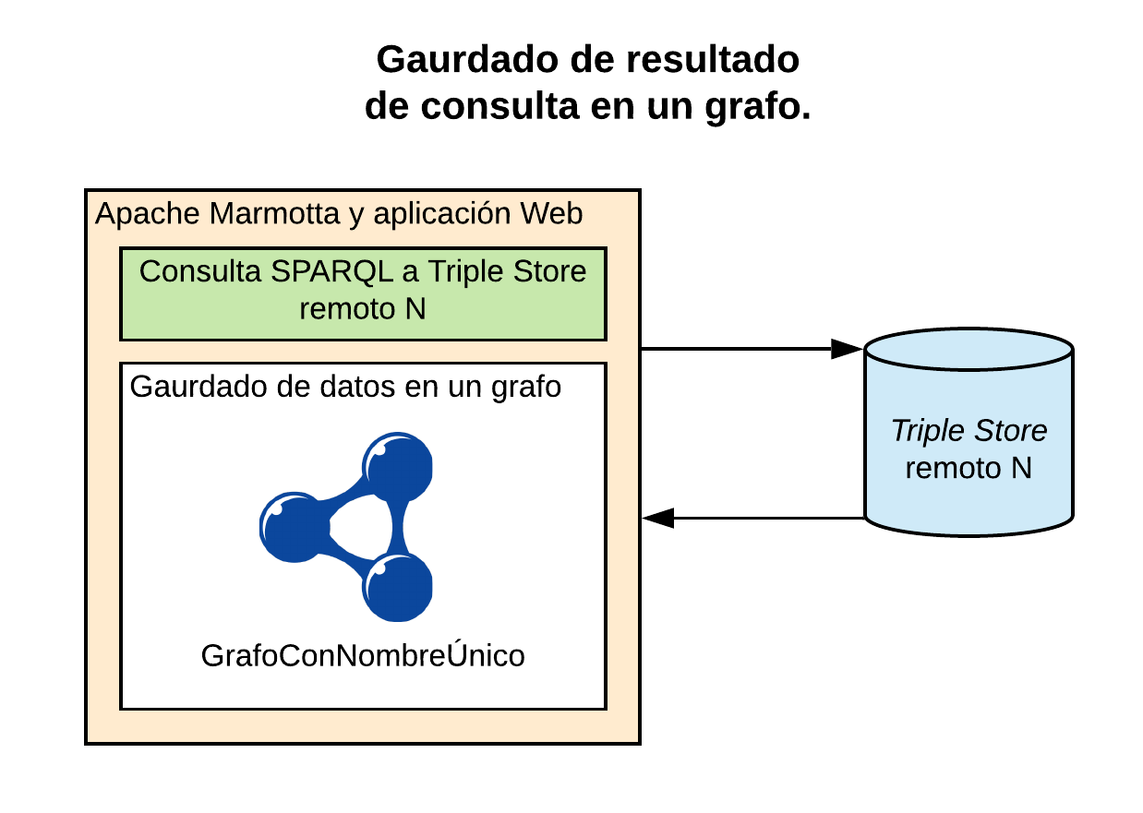

Figura 58 Se guardan los resultados en un grafo nuevo por cada Triple Store remoto distinto.

1. Una vez concluida la recopilación de datos, se procede a hacer las consultas necesarias a cada grafo para que luego los datos de cada grafo sean procesados mediante operaciones geoespaciales disponibles en Apache Marmotta [52].
2. Esperar a que los resultados de la consulta sean retornados.

En la figura 59 se representan los *datasets* obtenidos de consultas federadas guardados en Apache Marmotta junto a la consulta *GeoSPARQL* que procese esos *datasets*.

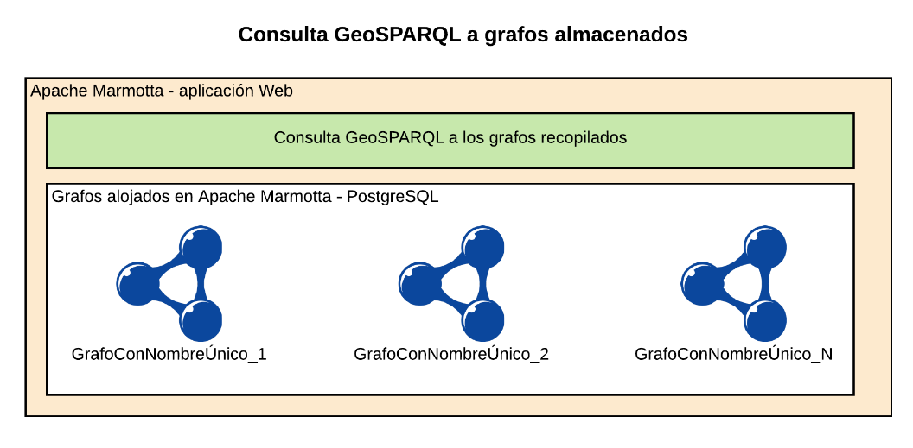

Figura 59 La consulta GeoSPARQL se lleva a cabo de manera Interna

1. En caso de que la consulta geoespacial sea llevada a cabo en la aplicación Web, los datos podrán ser visualizados en formato JSON, tabla, JSON y tabla o en un mapa el cual está basado sobre la herramienta *Leaflet*. La figura 60 representa este último paso.

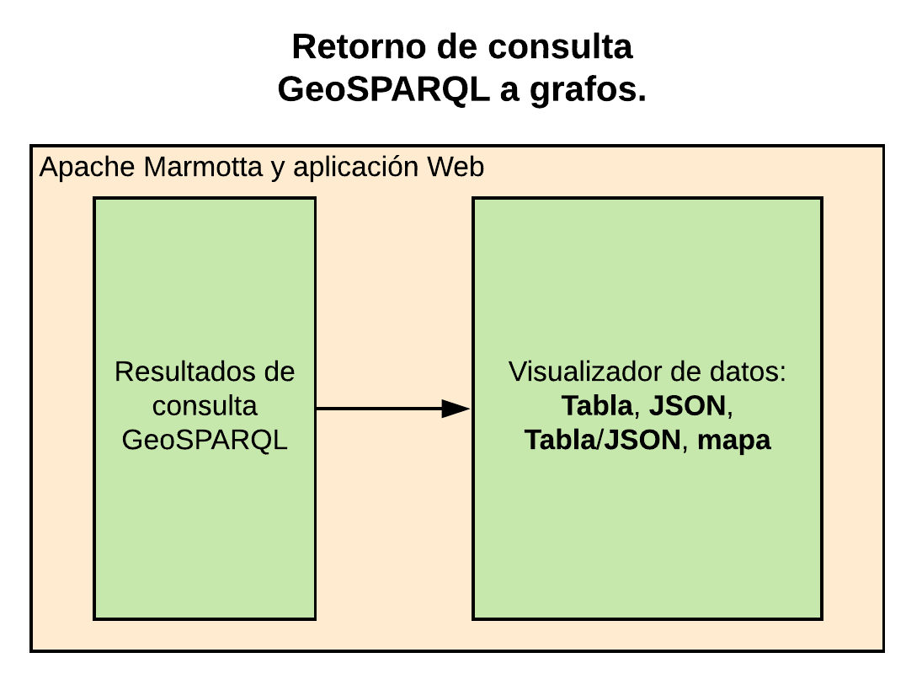

Figura 60 Los resultados de la consulta GeoSPARQL pueden ser visualizados en 4 opciones.

# Pruebas y resultados

En esta sección se muestran y explican las pruebas del módulo de consultas federadas geoespaciales usando la aplicación web, así como los resultados obtenidos.

La primera prueba es una consulta tipo *SELECT* el repositorio de LinkedGeodata y mostrar los paquetes capturados en *Wireshark.* En el fragmento de código 32 se muestra la consulta utilizada para probar el módulo de consultas a LinkedGeodata.

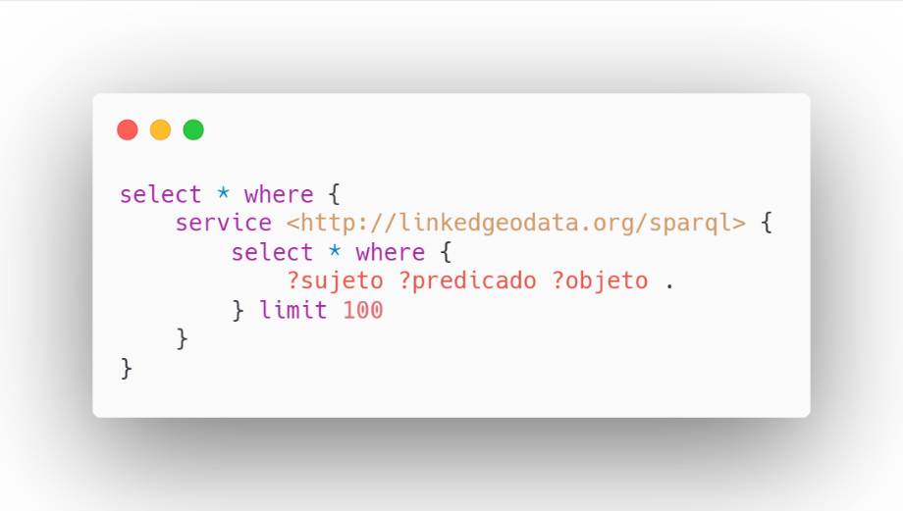

Fragmento de código 32 Consulta de prueba a LinkedGeodata.

La consulta se realizó en la aplicación web tal como se muestra en la figura 61.

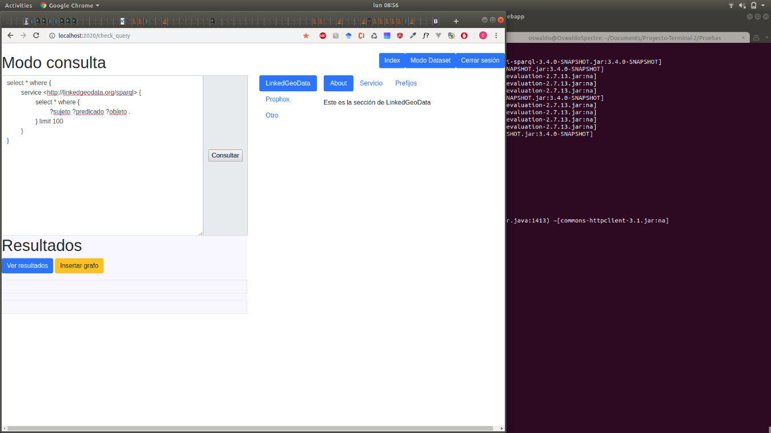

Figura 61 Consulta federada realizada en aplicación Web.

En la figura 62 se muestran los resultados devueltos por Apache Marmotta en formato JSON.

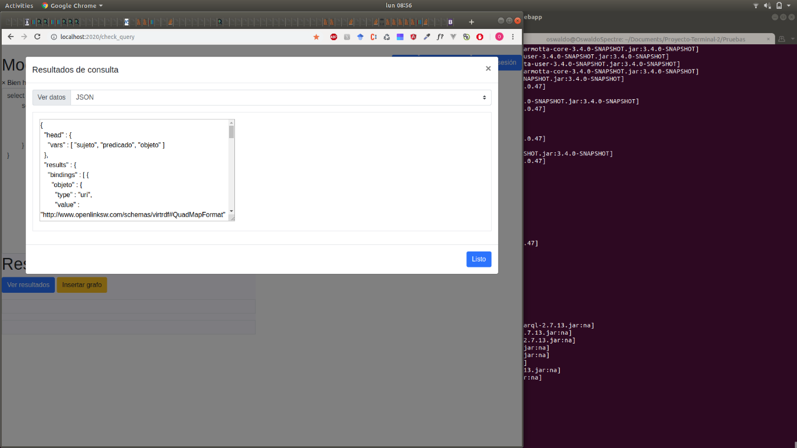

Figura 62 Resultados de consulta federada en formato JSON.

La figura 63 muestra los resultados retornados por Apache Marmotta a la aplicación web en una tabla.

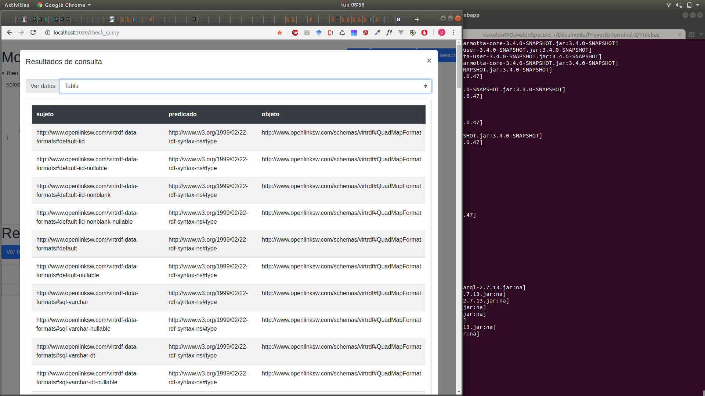

Figura 63 Resultados de consulta federada en una tabla.

Para probar que Apache Marmotta si está haciendo uso de un cliente HTTP, se capturó el tráfico de la red que se generó durante la consulta usando *Wireshark.* En la figura 64 se muestra la pantalla de inicio resaltando la interfaz inalámbrica que fue utilizada para capturar los paquetes cuyo nombre es *wlo1*.

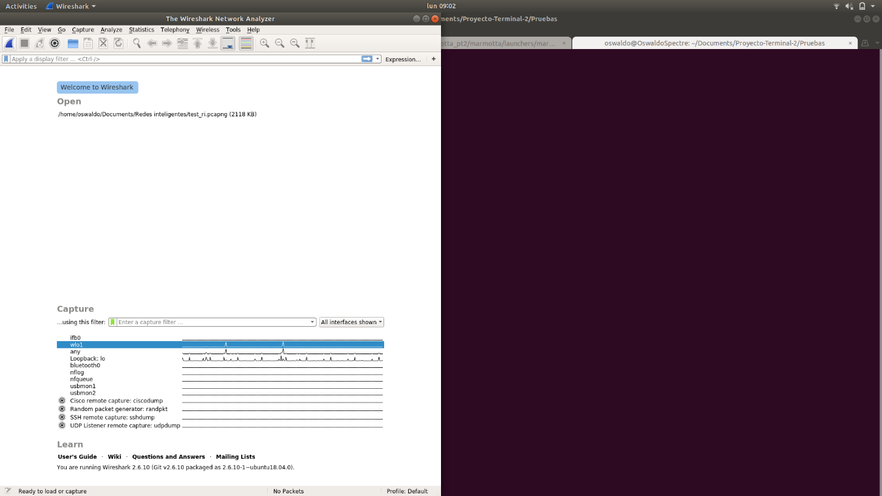

Figura 64 Selección de interfaz inalámbrica wlo1 en Wireshark.

La figura 65 muestra el paquete número 52 que contiene la consulta realizada a LinkedGeodata realizada desde Apache Marmotta la cual se puede ver en el cuerpo del paquete.

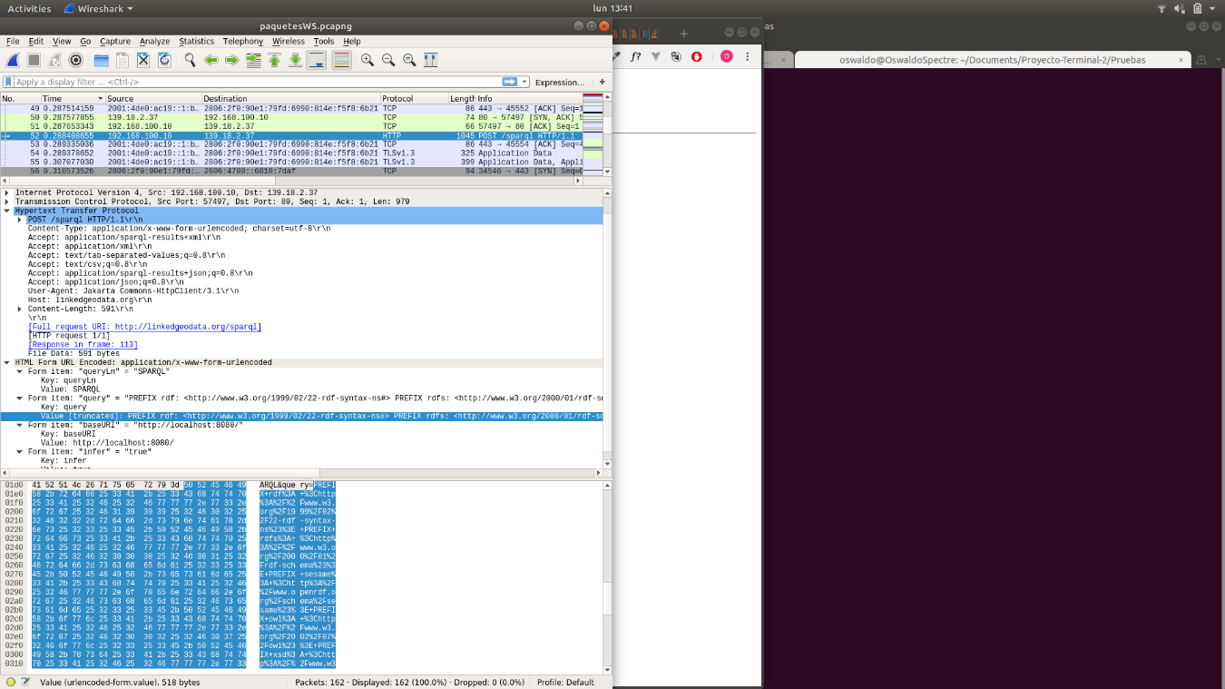

Figura 65 Paquete capturado que contiene la consulta federada a Linkedgeodata.

Después, cuando el *SPARQL endpoint* de LinkedGeodata respondió, los resultados fueron devueltos a Apache Marmotta. El resultado fue dividido en 12 paquetes que empezó desde el paquete número 84 y terminó de recibirse en el paquete 13. La figura 66 se muestra el paquete 13 cuyo cuerpo contiene información de los fragmentos de la respuesta donde también indica que la respuesta corresponde a la solicitud realizada en el paquete 52.

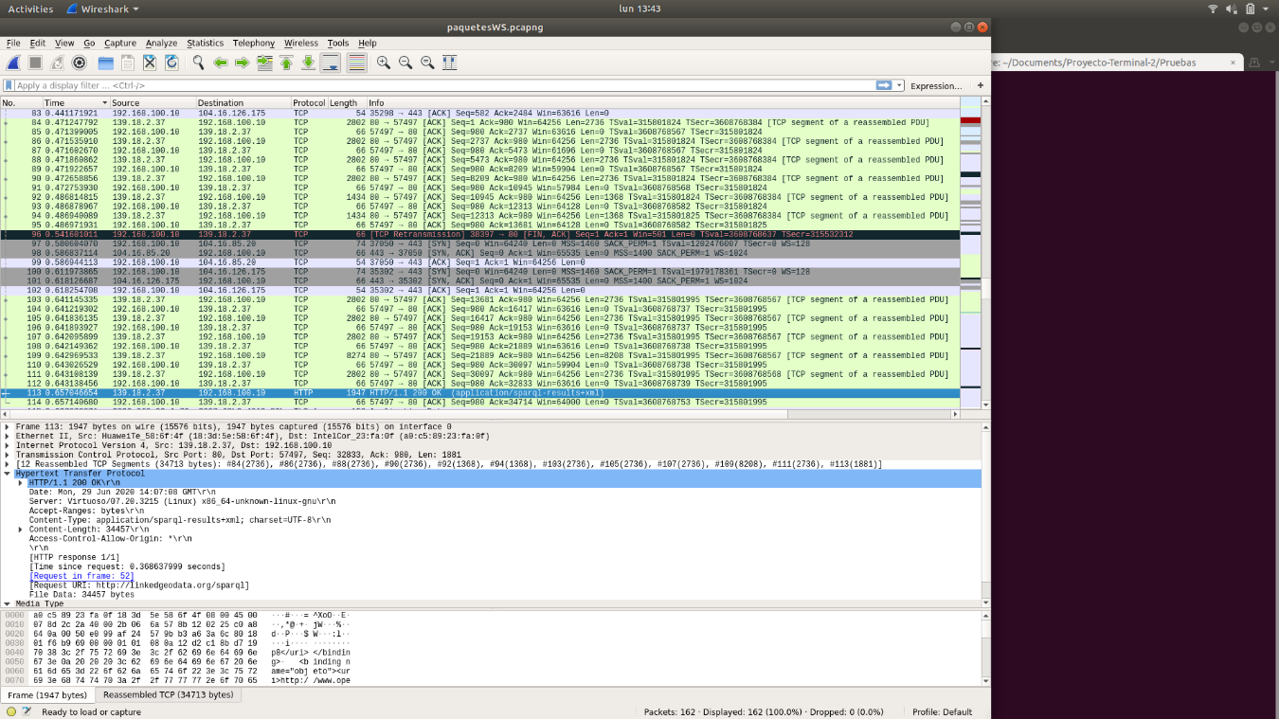

Figura 66 Respuesta de consulta federada mostrada en Wireshark.

La segunda prueba es una consulta *ASK* a LinkedGeodata preguntando si posee un tipo de dato en específico que este caso fue dato de tipo geométrico. El fragmento de código 33 muestra la consulta tipo *ASK* realizada a LinkedGeotada.

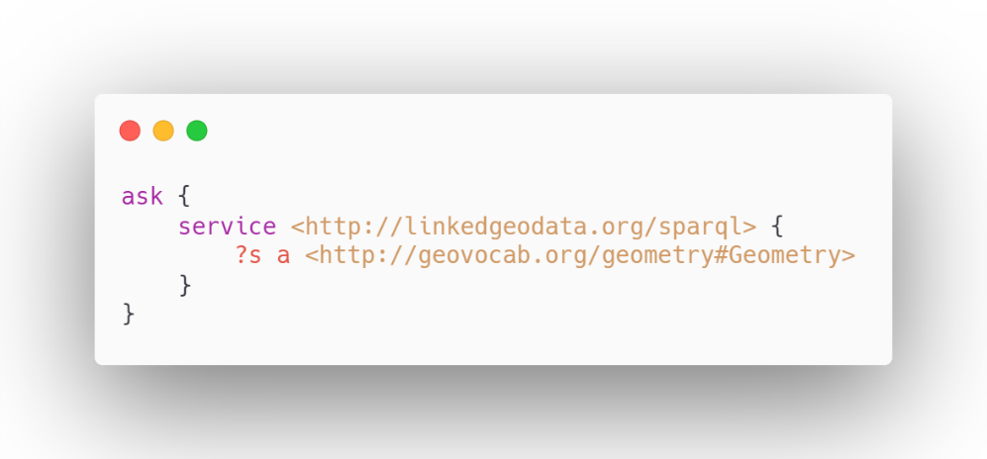

Fragmento de código 33 Pregunta tipo ASK federada.

La figura 67 muestra el resultado de la consulta tipo *ASK* realizada de manera federada.

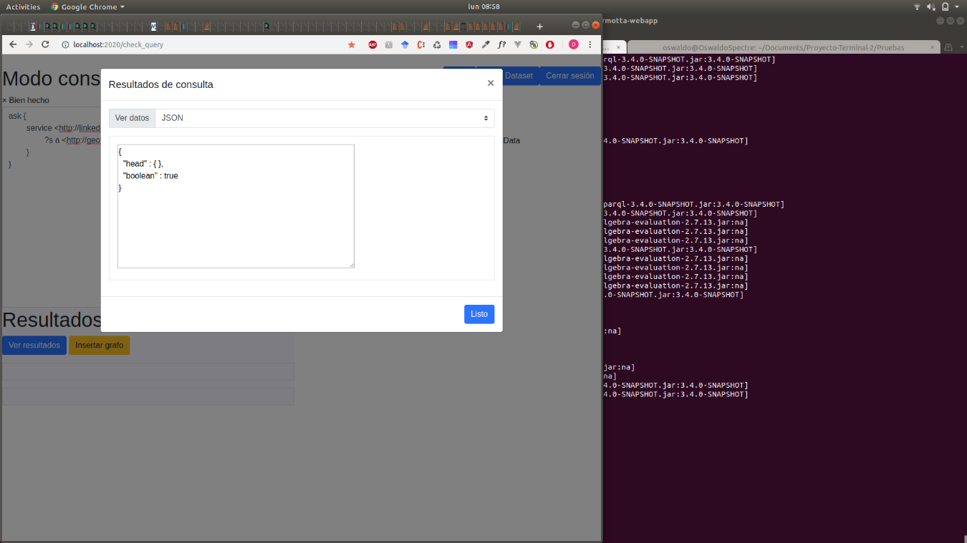

Figura 67 Resultado de consulta federada tipo ASK desde aplicación Web.

La tercer prueba es inserción de datos en un grafo a través de una consulta federada. En el fragmento de código 34 se muestra la consulta tipo *SELECT* realizada desde la aplicación Web para extraer información sobre las tripletas almacenadas en el grafo vacío con nombre <http://www.ipn.mx#DSTest>.

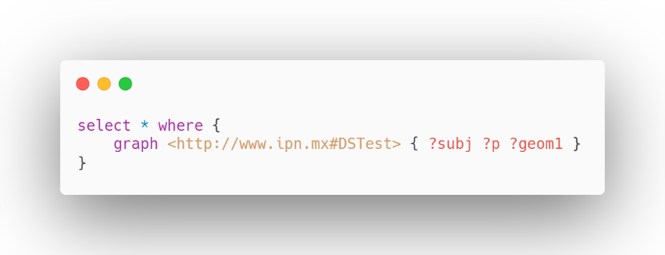

Fragmento de código 34 Consulta realizada al grafo <http://www.ipn.mx#DSTest>

Debido a que el grafo consultado no contiene ninguna tripleta almacenada en él, el resultado mostrado en la figura 68 también es vacío.

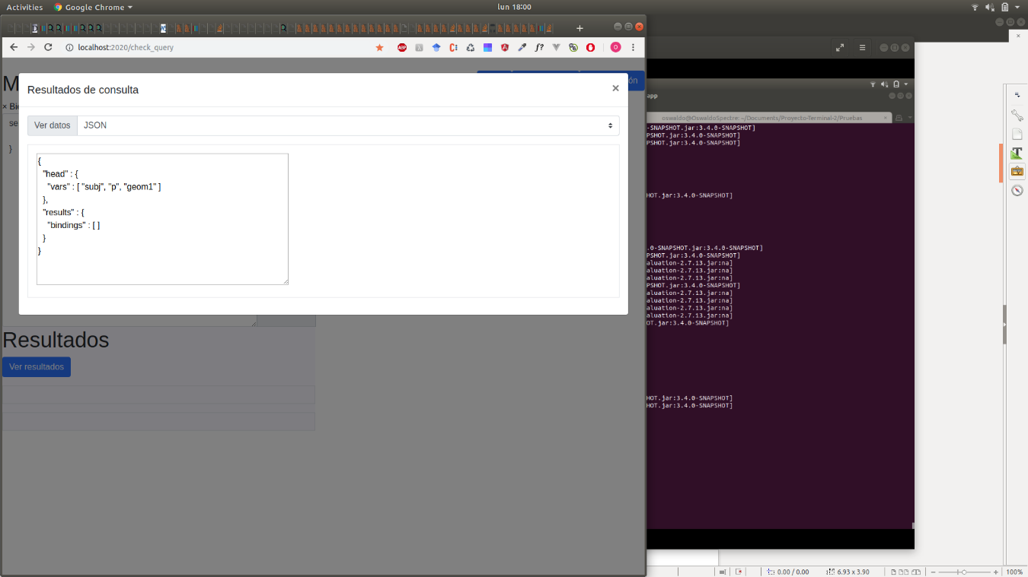

Figura 68 Resultado de consultar un grafo vacío en la aplicación Web.

Para insertar datos en el dataset <http://www.ipn.mx#DSTest> se usó el fragmento de código 35 para hace una consulta federada y guardar los resultados de la consulta el grafo.

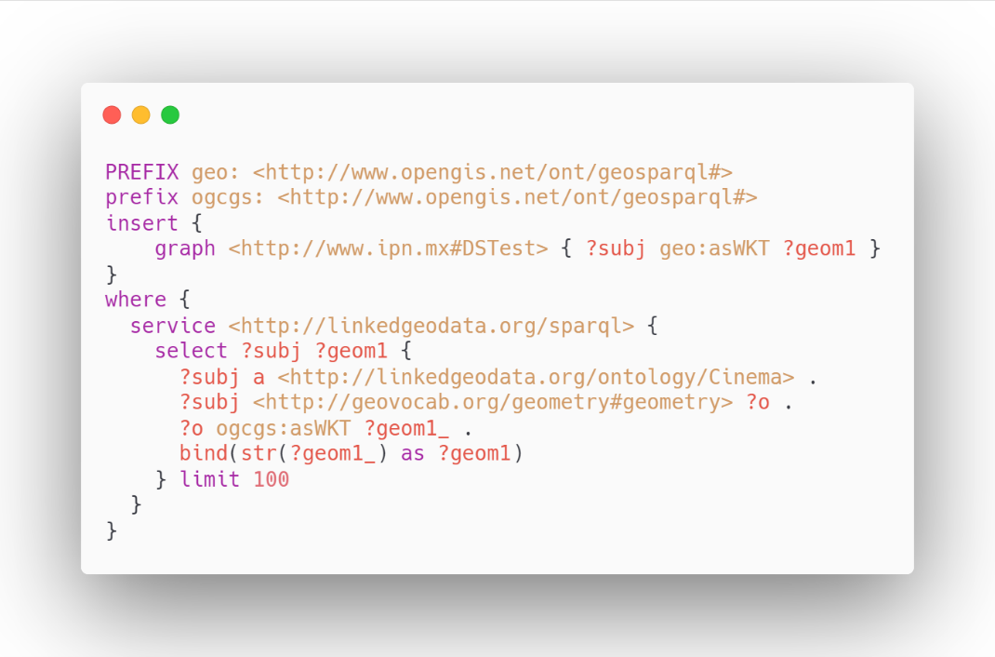

Fragmento de código 35 Inserción de datos a un grafo mediante una consulta federada.

Posteriormente, se hace uso de la misma consulta mostrada en el fragmento de código 34 para consultar los datos almacenado en el grafo. Los resultados de la consulta se muestran en la figura 69 en formato JSON y en una tabla también.

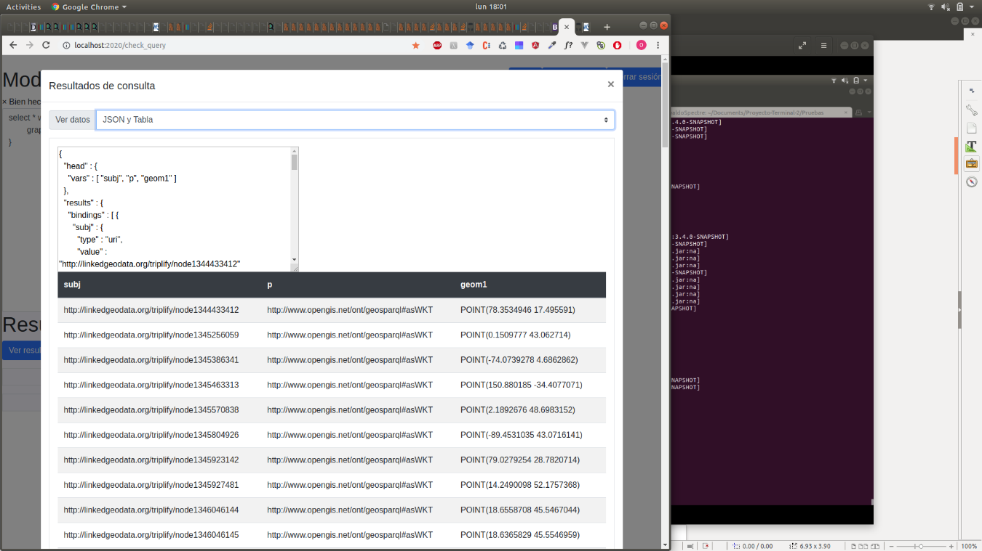

Figura 69 Resultado de consulta a grafo que contiene los resultados de una consulta federada.

Tal como se muestra en la figura 70, la tercera columna muestra datos de tipo GeoWKT los cuales pueden ser convertidos de manera adecuada a formato GeoJSON para ser mostrados en una mapa. Este proceso se hizo mediante la biblioteca *WKX* y luego fueron cargados a un mapa para ser desplegados en la aplicación Web mediante la biblioteca Leflet.

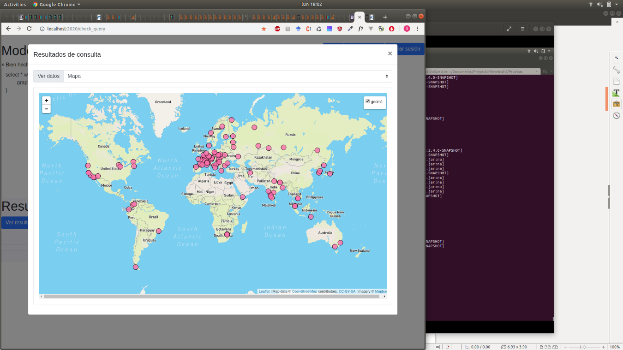

Figura 70 Resultados de consulta a grafo con datos geoespaciales mostrados en un mapa.

La cuarta prueba es un conjunto de 3 pruebas de tipo *GeoSPARQL* evaluando los tipos de función RCC8, *Simple Features* y Egenhoffer.

Para la consulta de tipo RCC8 se usó la operación geoespacial *rcc8eq* que devuelve verdadero o falso si el par de geometrías son iguales o no respectivamente. El fragmento de código muestra la función empleada en la consulta.

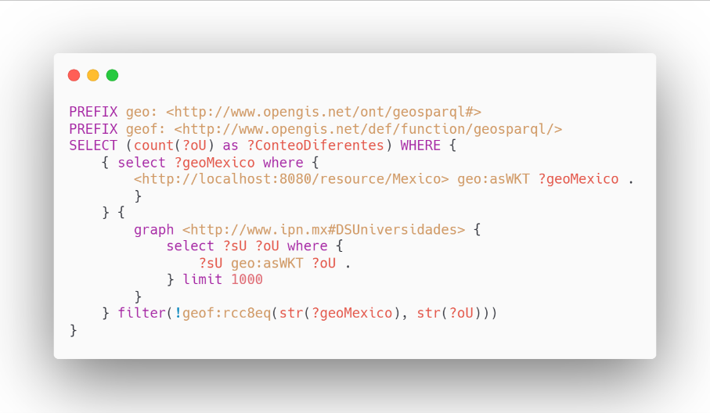

Fragmento de código 36 Consulta geoespacial que evalúa igualdad entre geometrías tipo RCC8.

En la figura 71 se muestra la consulta ingresada y evaluada en la aplicación web.

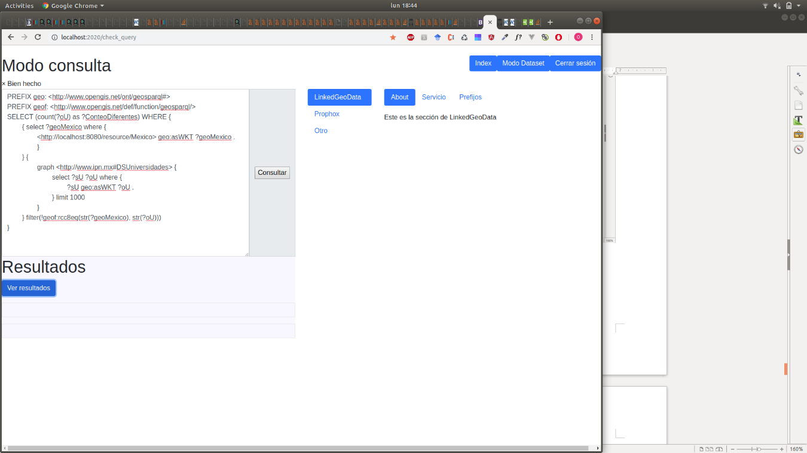

Figura 71 Consulta tipo RCC8 ingresada y evaluada en aplicación web.

La figura 72 muestra el la cantidad de puntos que son distintos a la geometría de la república mexicana.

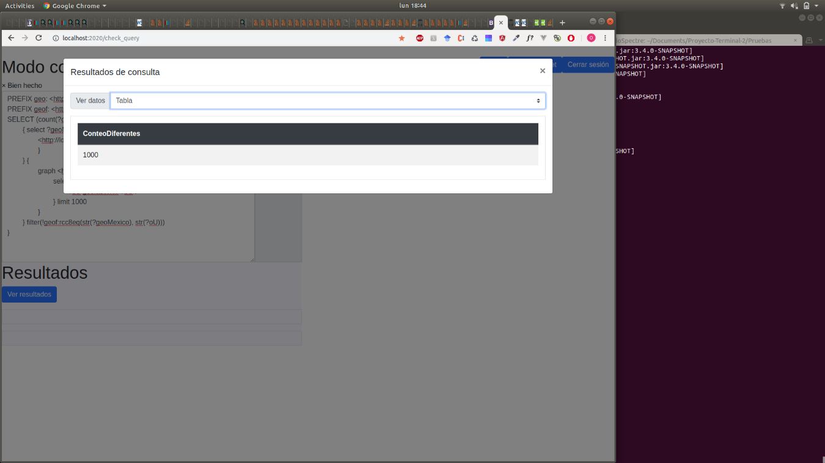

Figura 72 Resultados de consulta rcc8eq.

La prueba siguiente fue usar un función geoespacial tipo *simple feature* que evalúa si la geometría de la ciudad de México está contenida o no dentro de la geometría de México. El fragmento de código 37 muestra la consulta usada.

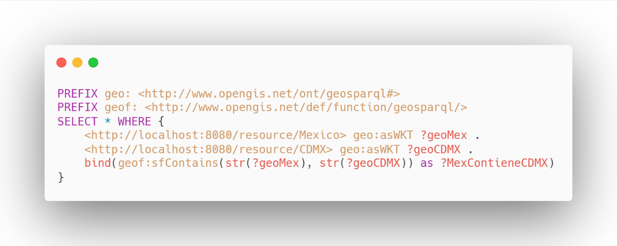

Fragmento de código 37 Consulta tipo simple feature.

La consulta del fragmento de código 37 se ingresa en la aplicación web y se evalúa tal como se muestra en la figura 73.

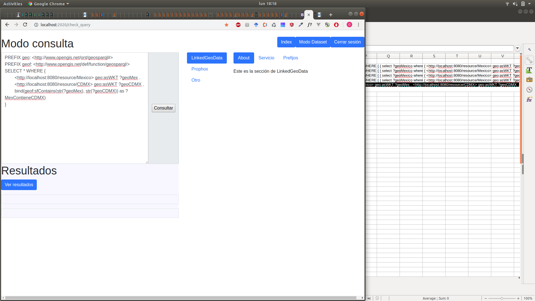

Figura 73 Consulta tipo simple feature ingresada y evaluada en aplicación web.

Los resultados de la consulta se muestran en la figura 74 en forma de tabla .

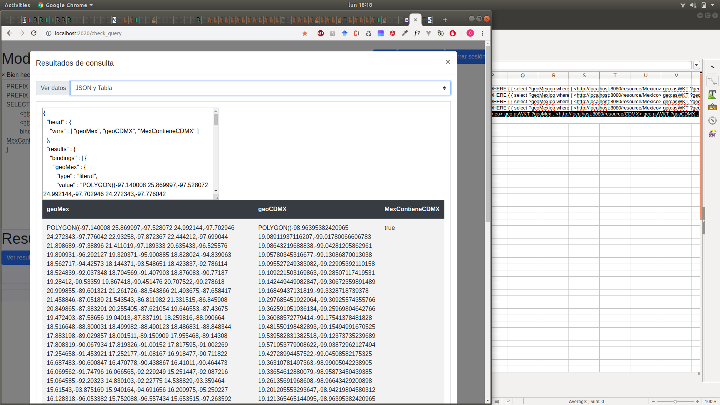

Figura 74 Resultados de consulta tipo simple feature en una tabla.

Debido a que los resultados devueltos por Apache Marmotta son de tipo geoespaciales, se muestra en la figura 75 las geometrías evaluadas en la consulta.

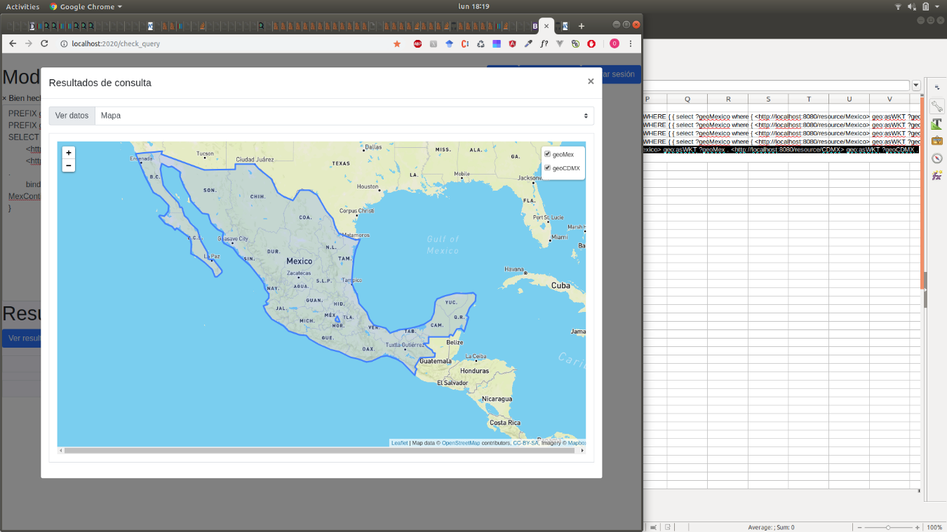

Figura 75 Geometrías evaluadas en la consulta tipo simple feature,

Finalmente se evaluó una consulta que determinara si los datos geoespaciales almacenados un grafo no coinciden con la geometría de México. Para esta consulta se usó la función geoespacial *disjoint* perteneciente al conjunto de funciones Egenhofer. El fragmento de código38 muestra la consulta usada.

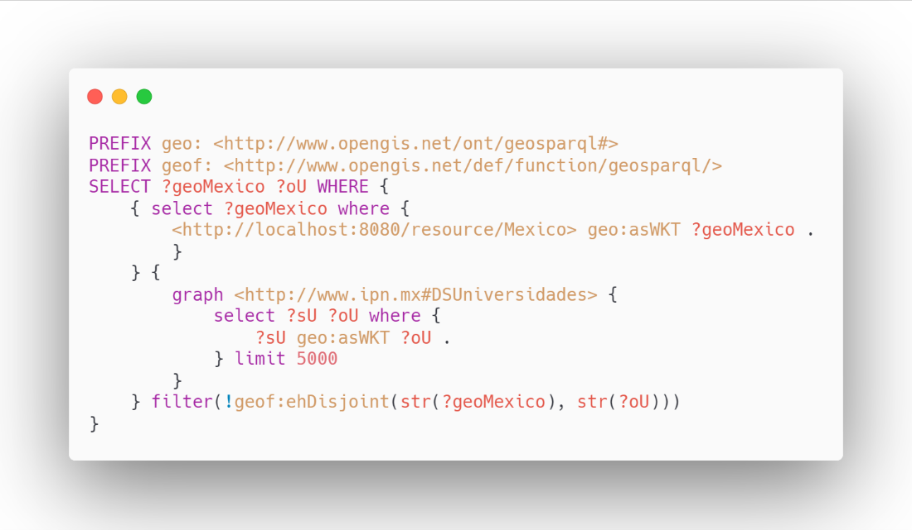

Fragmento de código 38 Consulta que usa la función geoespacial disjoint.

En la figura 76 se muestra la consulta ingresada tipo Egenhofer a la aplicación web.

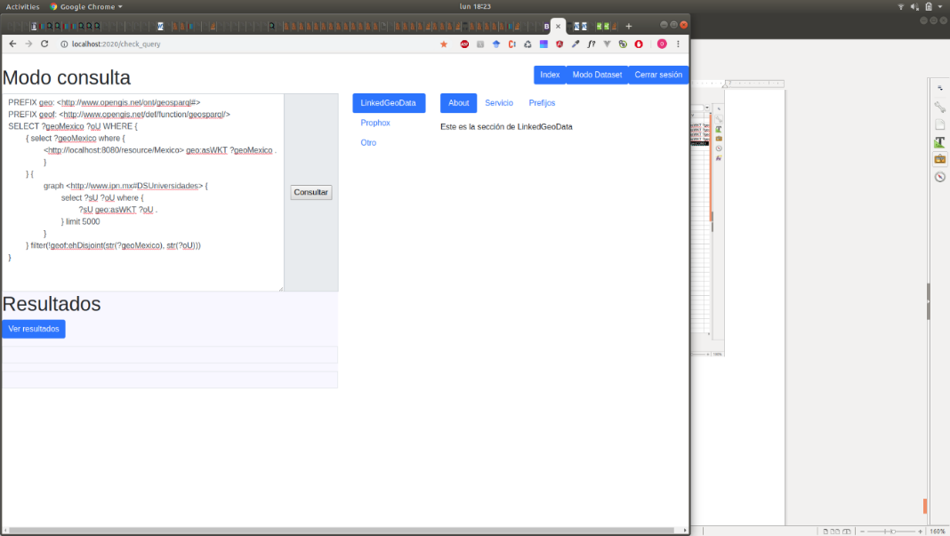

Figura 76 Consulta geoespacial que usa la función disjoint.

Los resultados son mostrados en formato JSON y tabla tal como lo muestra la figura 77.

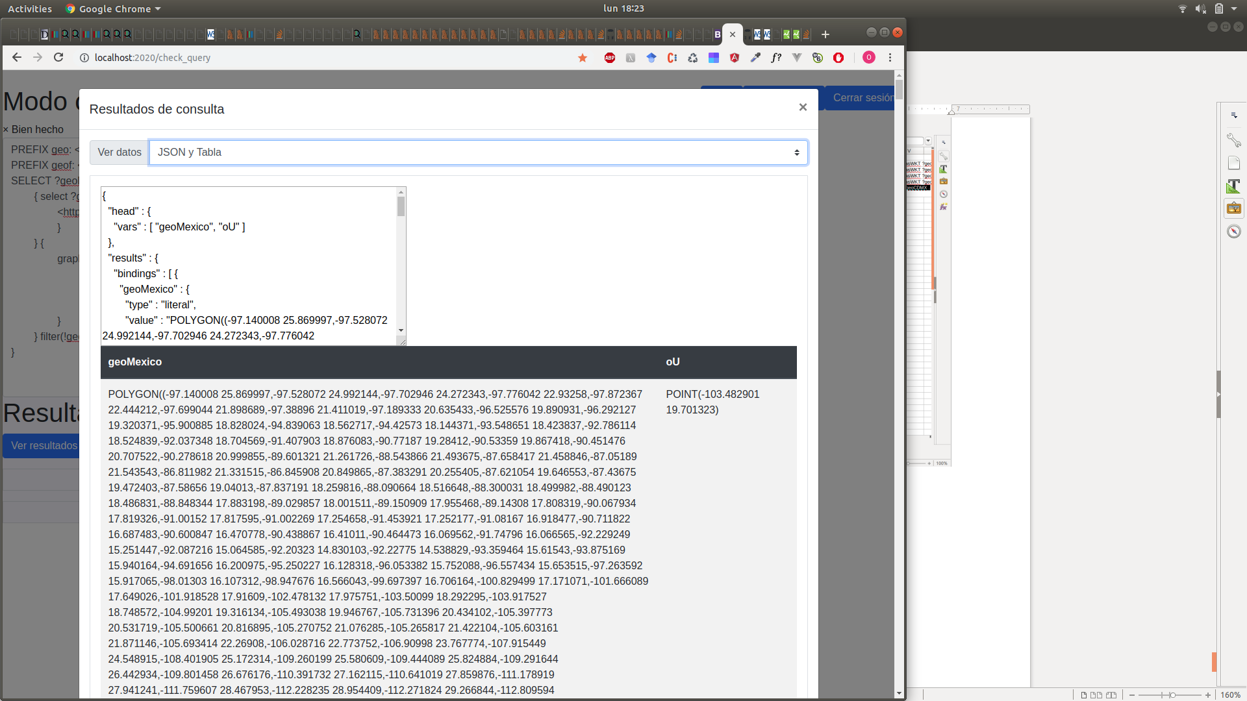

Figura 77 Resultados de consulta que usa la función disjoint.

# *Benchmark* Proyecto Terminal II

## Objetivo

Conocer en qué situación se encuentra el *triple store* Apache Marmotta respecto a sus símiles y determinar sus fortalezas y debilidades respecto a ellos mediante consultas federadas geoespaciales y la evaluación de tiempo que existe entre solicitud y respuesta.

## Métricas

La métrica usada en este *benchmark* es el tiempo que transcurre entre la petición HTTP de un cliente y la respuesta que el mismo cliente obtiene del servidor.

Debido a la limitada cantidad de memoria RAM que se posee en el equipo de pruebas, la cantidad máxima de tripletas contempladas en las consultas es de máximo 5000 tripletas por lo que la métrica de completitud de respuesta no puede ser cubierta en este *benchmark* sin embargo, para enfocar este *benchmark* a un fin meramente descriptivo, de las 10 consultas usadas en este *benchmark*, se hace uso de la misma consulta 100 veces con el fin de generar datos para realizar un análisis estadístico de los *triple stores* similares a Apache Marmotta.

## Desarrollo

Para realizar este *benchmark* se realizó una búsqueda en Internet con la intención de encontrar datos geoespaciales en formato WKT. Se extrajeron más de 250 candidatos de 3 sitios que recopilan *SPARQL endpoints* y son:

* *LODAtlas* [1]*.*
* *WiKiData* [2]*.*
* *The Linked Open Data Cloud* [3]*.*

De los más de 250 sitios analizados, se usaron 2 *SPARQL* *endpoints* en específico ya que poseen datos con las características mencionadas.

* LinkedGeoData
* Foodie Cloud.

A continuación, se muestra en la tabla 1 los 2 *SPARQL endpoints* con sus características de cada uno.

Tabla 32 Datos sobre los SPARQL endpoints usados en el Benchmark.

|  |  |  |
| --- | --- | --- |
| $$SPARQL endpoint$$ | LinkedGeoData | Smart Point of Interest |
| $$Triple Stores$$ | $$Virtuoso$$ | $$Virtuoso$$ |
| Tripletas disponibles | $$3,000 millones$$ | $$407millones$$ |
| $$URL$$ | http://linkedgeodata.org/sparql | https://www.foodie-cloud.org/sparql |
| Cantidad de tipo de datos distintos disponibles. | $$+900$$ | $$914$$ |
| Prefijos disponibles | $$47$$ | $$326$$ |

Para la extracción de *SPARQL endpoints* de los 3 sitios mencionados se tuvo que hacer distintos procedimientos. En el caso de LODAtlas se desarrolló un *script* que funcionara como un cliente que consumiera datos de la API de LODAtlas para buscar *datasets* mediante el uso de 156 palabras con el prefijo *geo.* Después que se extrajeran los *datasets* disponibles en LODAtlas, se extrajo la *URL* asociada a cada *dataset* en caso de que se tuviera. Finalmente, la cantidad de *SPARQL* *endpoint* extraídos fueron 126. Para el caso de *WikiData* solamente se visitó y copiaron los *SPARQL endpoints* disponibles al día 20 de abril del 2020. Finalmente, para el caso del sitio *The Linked Open Data Cloud* se realizó un *Web Crawler* para extraer los enlaces de los distintos *datasets* disponibles para luego extraer información sobre ellos.

En los 3 casos se guardaron los resultados en archivos tipo Excel que después fueron utilizados para detectar cuáles de ellos realmente contenían información geoespacial en formato *WKT*. Mediante el uso del módulo de consultas federadas geoespaciales implementado en Apache Marmotta y su API, se desarrolló un cliente que leyera cada uno de los *SPARQL endpoints* registrados en los archivos Excel generados previamente para buscar tipos de dato de tipo geoespacial en cada uno de ellos. El fragmento de código 1 muestra la consulta necesaria para realizar la búsqueda.

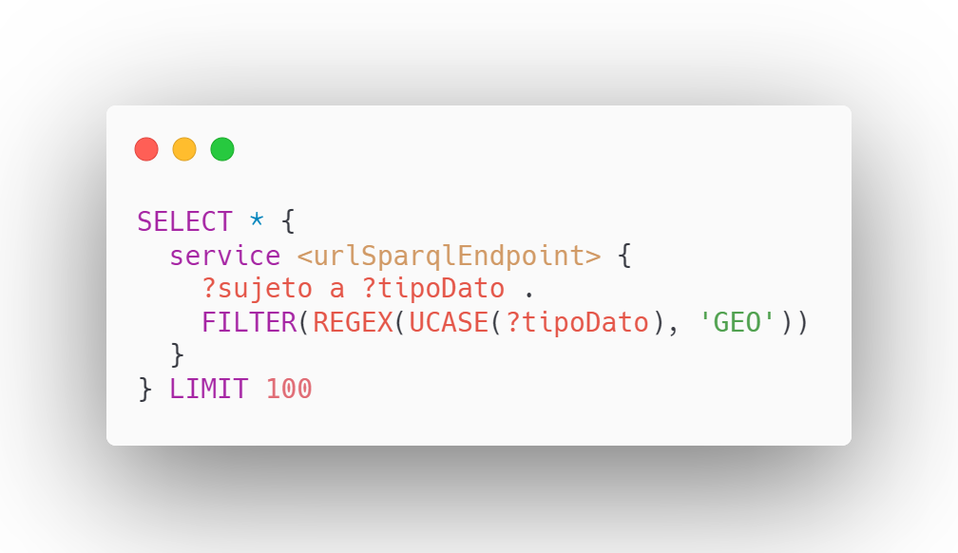

Fragmento de código 39 Consulta federada para buscar datos geoespaciales.

Después de un análisis de los resultados obtenidos, se decidió usar los *SPARQL endpoints* *LinkedGeoData* y *Smart Point of Interest* ya que *LinkedGeoData* proporciona información sobre los objetos que hay en tierra y *Smart Point of Interest* proporciona diversas geometrías que representan los mares en el mundo. Además para complementar las consultas, se utilizaron las geometrías del país de México [55] y de la CDXM [56] extraídos de 2 repositorios de GitHub y fueron cargados en mediante un archivo de tipo *Turtle* en los repositorios.

Con base en el *paper An Evaluation of Approaches to Federated Query Processing over Linked Data* [6]*,* los autores proponen 3 enfoques de federación de datos los cuales son mostrados en la figura 1 de los cuales en este *benchmark* se utilizan principalmente 2: la federación sobre múltiples repositorios simples cuyos datos fueron cargados de *SPARQL endpoints* remotos y la federación sobre múltiples *SPARQL endpoints* remotos. En este *benchmark* y en todo el proyecto se propuso una combinación de B y de C ya que los *SPARQL endpoints* fueron usados para cargar datos en los repositorios simples con diferentes temáticas cada uno de ellos.

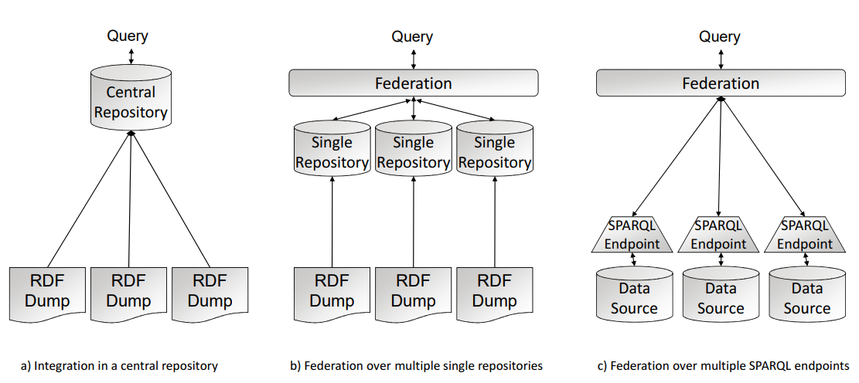

Figura 78 Enfoques de federación de datos en el contexto de la Web del Linked Data.

A continuación, se presentan las consultas y métodos usados para la evaluación de 5 diferentes *triple stores* enfocándose en carga de resultados de consultas federadas en grafos y evaluación de datos geoespaciales basándose en el protocolo *GeoSPARQL.*

Los *triple stores* evaluados comparten la característica de tener la capacidad de procesar consultas geoespaciales y la capacidad de hacer consultas a *SPARQL endpoints* remotos y son los mostrados en la tabla 1.

Tabla 33 Triple stores que usan en el presente benchmark.

|  |  |  |  |  |
| --- | --- | --- | --- | --- |
| Nombre | Consultas Federadas | GeoSPARQL | Status | Libre o pago |
| *Parliament* | Si | Si, en versión 2.7.4 | Activo | Libre |
| *GraphDB* | Si | Si | Activo | Ambos |
| *OpenLink Virtuoso* | Si | Si | Activo | Ambos |
| *Apache Jena* | Si | Si | Activo | Libre |
| *Apache Marmotta* | Si | Si | Activo | Libre |

Para poder hacer las consultas, se utilizaron las geometrías del país de México y de la CDXM extraídos de 2 repositorios de GitHub y fueron cargados en mediante un archivo de tipo *Turtle* en los repositorios.

En el *paper Geographica: A Benchmark for Geospatial RDF Stores* los autores proponen un *benchmark* para la evaluación de *triple stores* usando consultas tipo *GeoSPARQL*. Este *benchmark* está inspirado en el *paper* al tomar ideas de qué tipo de consultas hacer y hacer uso de su plantilla de generación de consultas tanto para la selección como uniones espaciales. En el fragmento de código 40 se muestra la plantilla para selecciones espaciales.

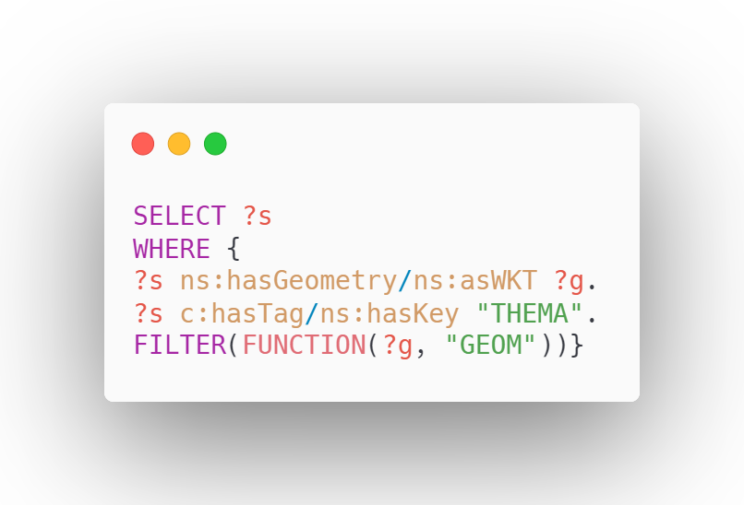

Fragmento de código 40 Plantilla para generar consultas de selección espacial.

Y para la generación de consultas de unión espacial se muestra en el fragmento de código 3 la plantilla para generarlas. Cabe decir que para el caso de este *benchmark* las uniones espaciales se hacen sobre distintos repositorios simples y no uno como lo muestra el fragmento de código 41.

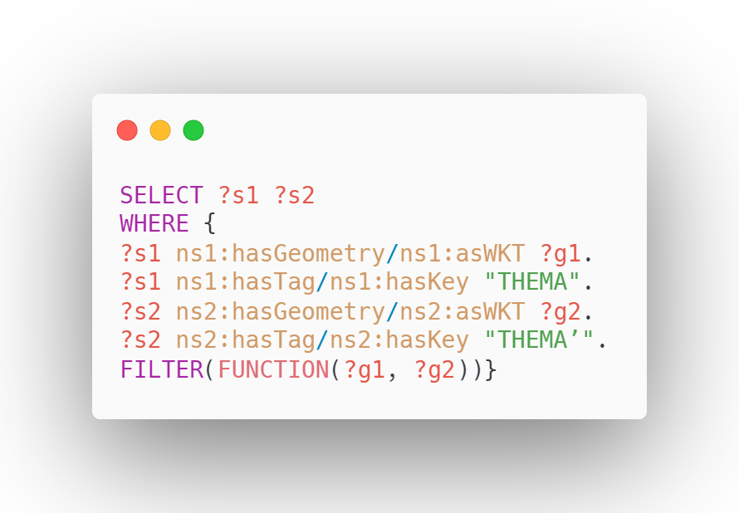

Fragmento de código 41 PLantilla para generar consultas de unión espacial.

Para el *benchmark* se usó el esquema de federación previamente mencionado para el proceso de cargar datos federados geoespaciales en grafos de manera local y luego hacer consultas tipo *GeoSPARQL.* A continuación, se muestra el banco de 10 consultas diferentes que evalúan lo siguientes aspectos:

* Tiempos de consulta a un *SPARQL endpoint* remoto requiriendo información sobre universidades (Fragmento de código 42).

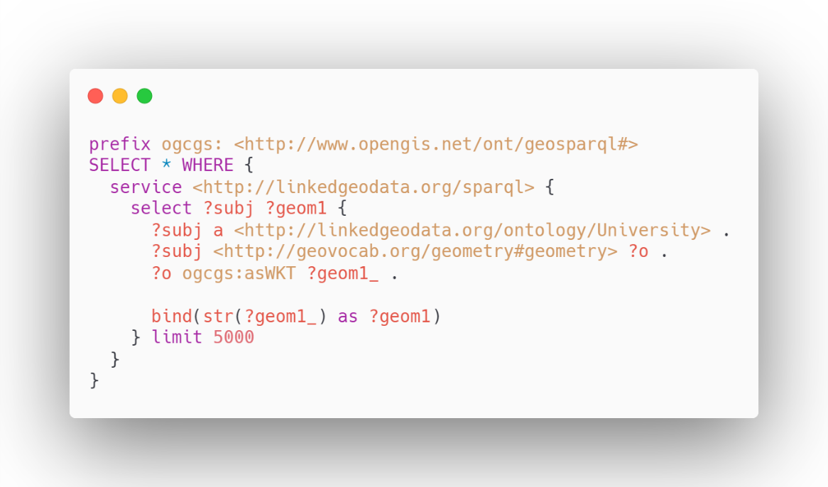

Fragmento de código 42 Consulta SPARQL #1.

* Tiempos de consulta a un *SPARQL endpoint* remoto requiriendo información sobre cines(Fragmento de código 43).

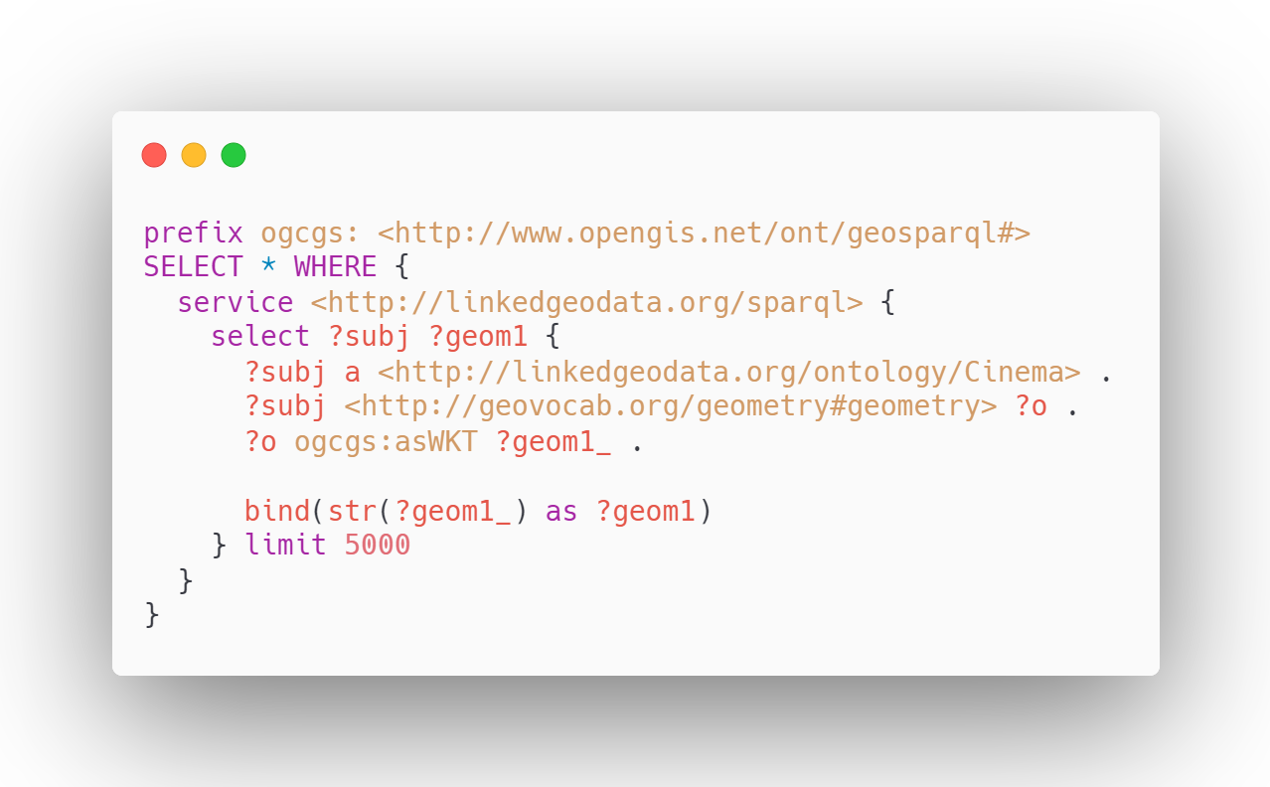

Fragmento de código 43 Consulta SPARQL #2.

* Tiempo para cargar los resultados de consultas federadas geoespaciales en un grafo (Fragmento de código 44).

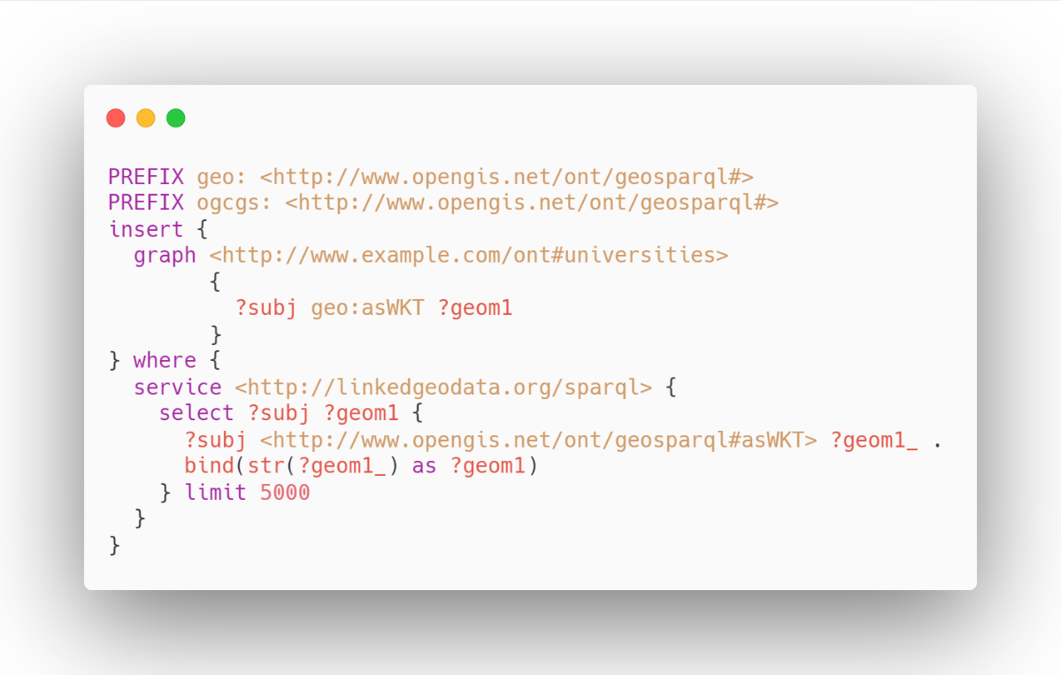

Fragmento de código 44 Consulta SPARQL #3.

* Consulta GeoSPARQL *Simple features: Contains* (Fragmento de código 45)*.*

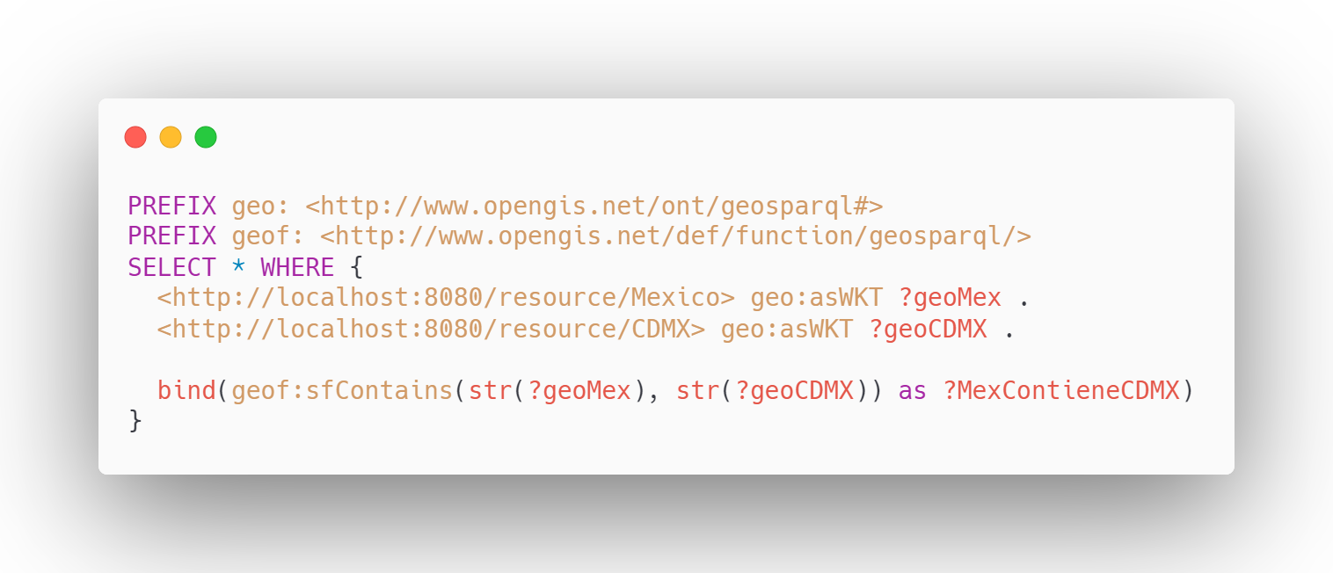

Fragmento de código 45 Consulta SPARQL #4.

* Consulta GeoSPARQL *Egenhoffer: Disjoint* (Fragmento de código 46)*.*

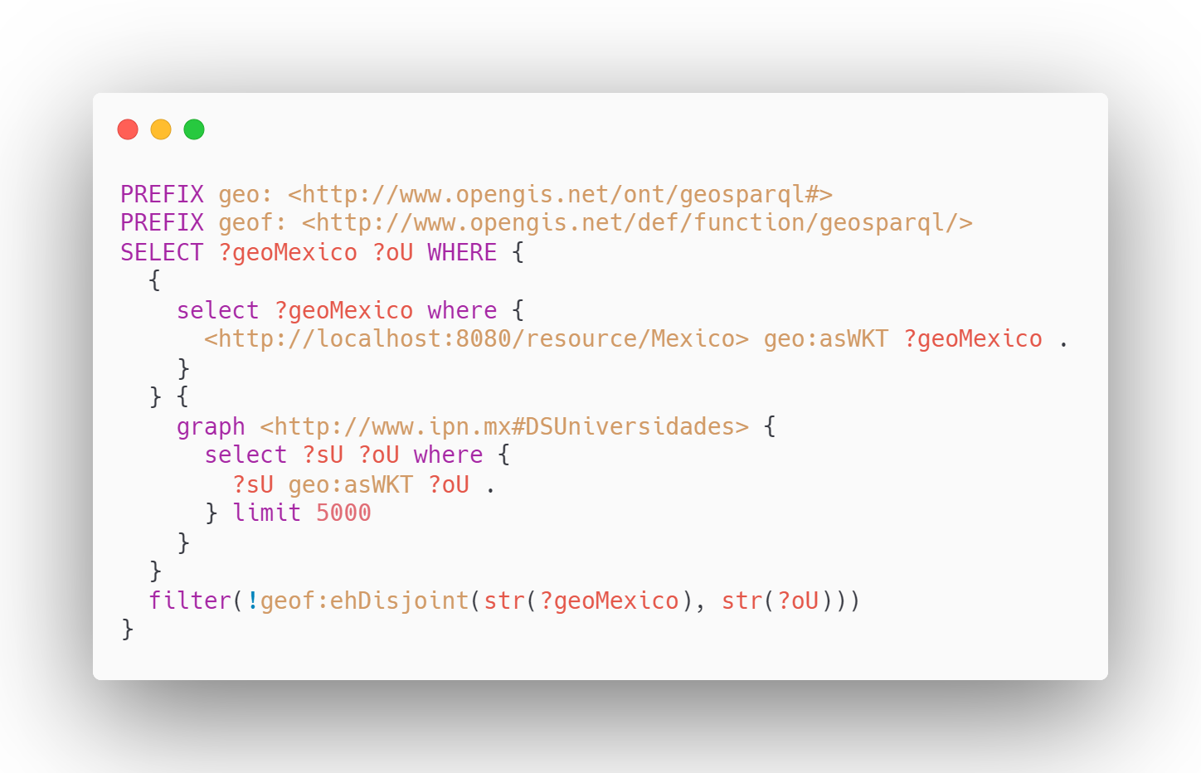

Fragmento de código 46 Consulta SPARQL #5.

* Consulta GeoSPARQL *RCC8: Equals* (Fragmento de código 47).

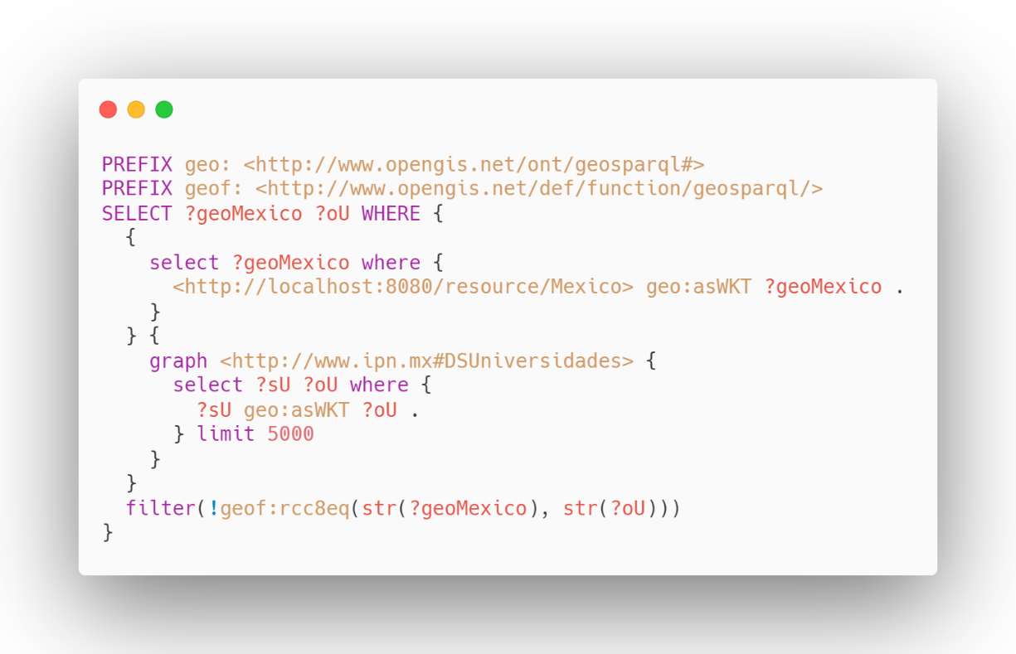

Fragmento de código 47 Consulta SPARQL #6.

* Consulta no topológica que halla la geometría convexa de la unión entre un punto y los demás del mismo dataset (Fragmento de código 48).

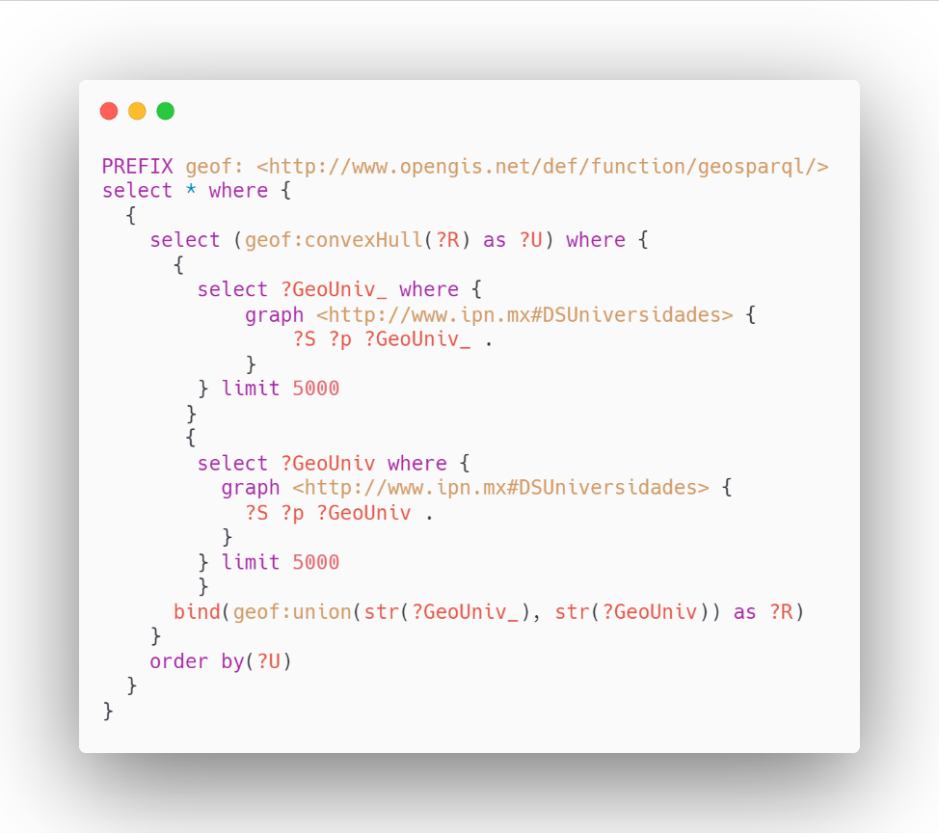

Fragmento de código 48 Consulta SPARQL #7.

* Consulta que evalúa la igualdad geoespacial mediante una función *RCC8* (Fragmento de código 49).

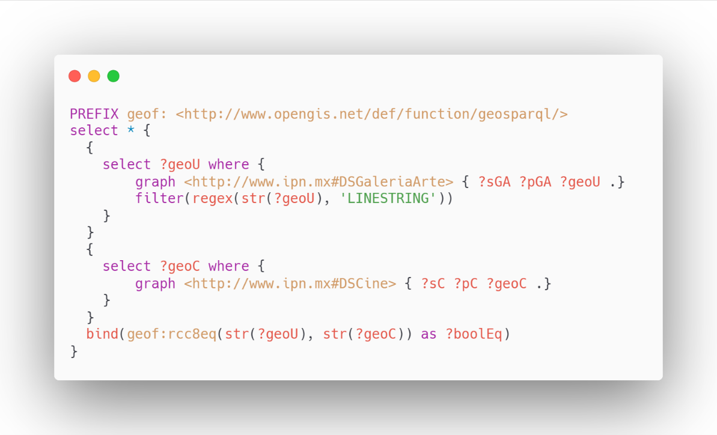

Fragmento de código 49 Consulta SPARQL #8.

* Consulta que muestra los hospitales que estén en el borde de un mar (Fragmento de código 50).

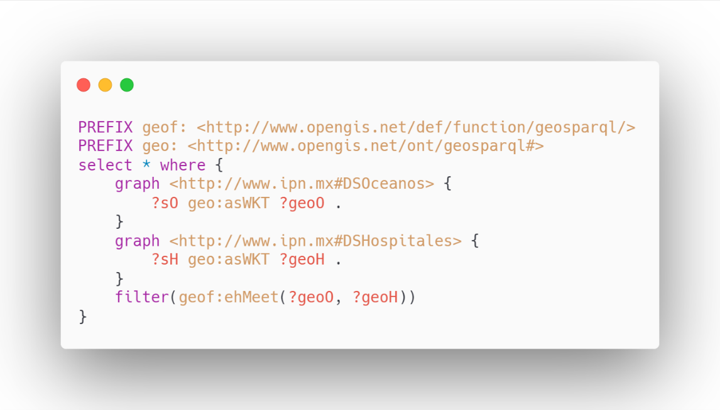

Fragmento de código 50 Consulta SPARQL #9.

* Consulta que une el resultado de 2 consultas federadas (Fragmento de código 51).

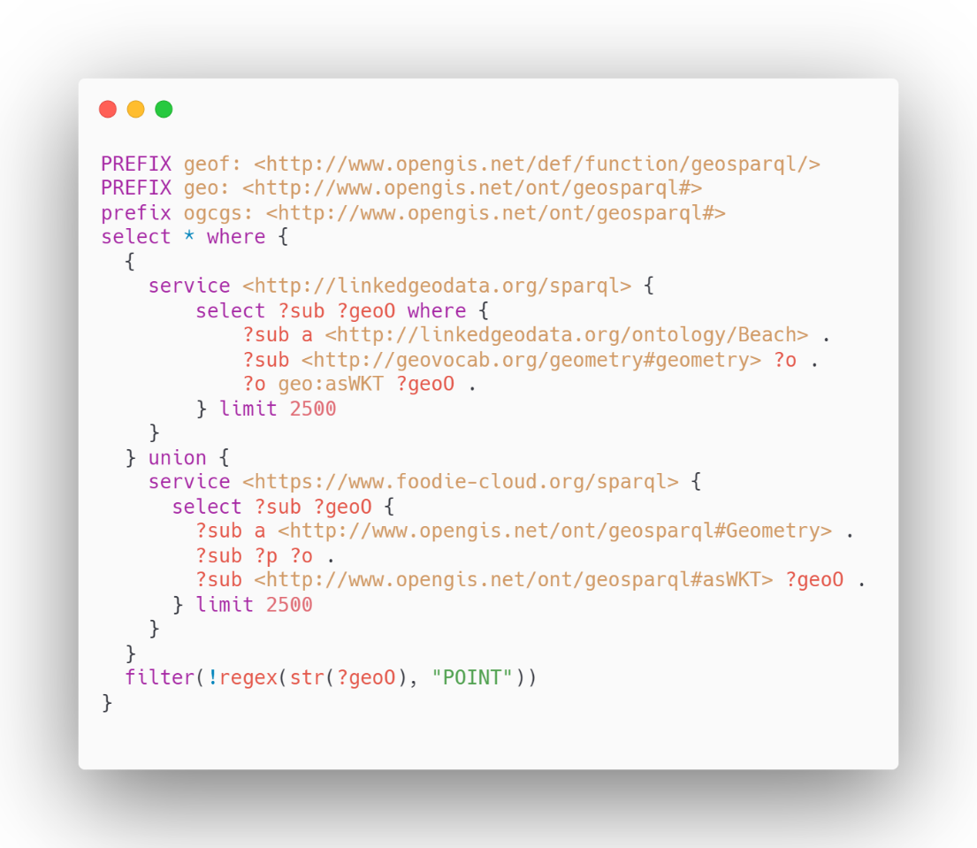

Fragmento de código 51 Consulta SPARQL #10.

Cada consulta es evaluada tiene 5 versiones en la que cada versión se identifica por la cantidad de datos por considerar. Los límites son delimitados mediante la palabra reservada en *SPARQL* llamada *limit* y esos límites son de 250, 500, 1000, 2500 y 5000 datos.

Las consultas están almacenadas en un archivo *XLSX* donde cada columna representa una consulta y cada fila de la columna la versión distinta con base al párrafo anterior. La ejecución de cada consulta se hace mediante un *script* en Python que se encarga de recorrer cada consulta y cada versión de consulta para medir el tiempo transcurrido entre la petición y la respuesta por cada *triple store*. Finalmente, cuando el *script* termina de hacer las consultas a los distintos *triple stores*, se guarda el resultado en otro archivo de tipo *XLSX*.

## Implementación

Tal como se comentó en la sección anterior, se usó un *script* en Python para poder llevar a cabo el *benchmarking* mediante peticiones HTTP donde las cabeceras de las peticiones varían según el *triple store* evaluado. El fragmento de código 52 muestra el proceso que debe de usarse para la evaluación de los *triple stores*.

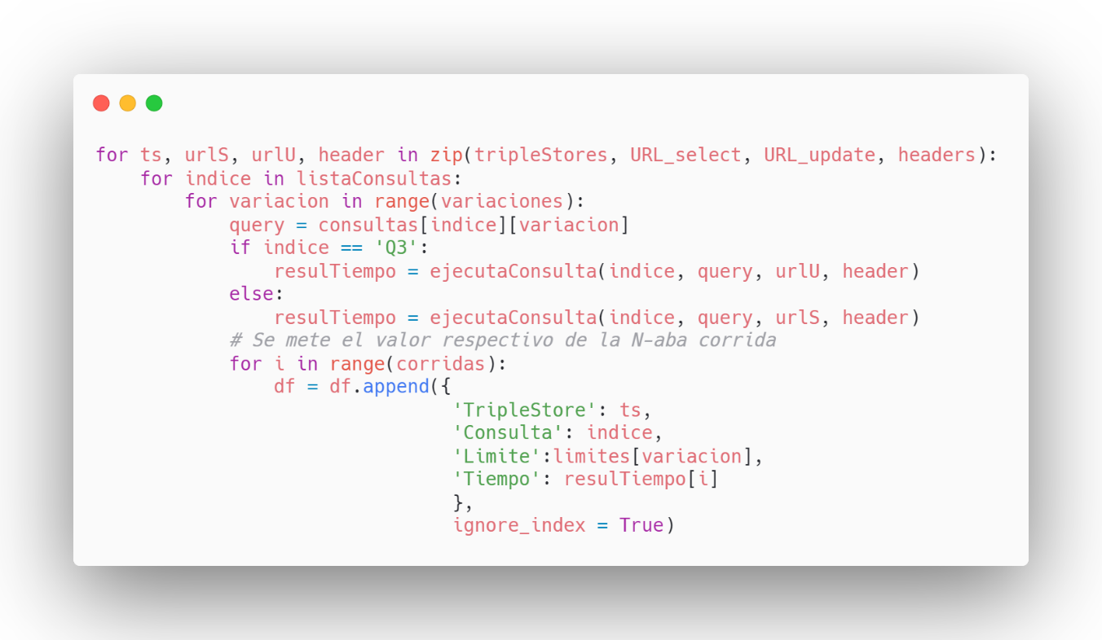

Fragmento de código 52 Código para iterar el excel con consultas.

Donde:

* *tripleStores* es una lista de nombres de los *triple stores* evaluados.
* *URL_select* es una lista de URL de tipo *SELECT* asociados a la API de los *triple stores* evaluados.
* *URL_update* es una lista de URL de tipo *UPDATE* asociados a la API de los *triple stores* evaluados.
* *headers* es una lista de cabeceras asociadas a la API de los *triple stores* evaluados.
* *listaConsultas* son las columnas del archivo *XLSX* que contiene las consultas.
* *consultas* es el *Dataframe* que almacena todo el contenido del archivo *XLSX*.
* *variacion* es una lista de números con los límites que deberá de considerar cada consulta.
* *corridas* es un número que indica la cantidad de veces que se usa la misma consulta contra el mismo *triple store*.
* *ejecutaConsulta* es una función que se encarga de ejecutar *corridas* veces la consulta en cuestión

Cabe decir que la consulta “*Q3*” es evaluada de manera distinta ya que se tiene que utilizar un URL distinta al ser una operación de escritura y no de consulta por lo que el argumento de la URL de la función *ejecutaConsulta* es distinto en ese caso. Además, otro aspecto por destacar es que los objetos *tripleStores, URL_select, URL_update y headers* son listas del mismo tamaño y cada elemento de cada lista corresponde al elemento de las otras listas en la misma posición.

La función ejecuta consulta recibe como parámetros el índice de la consulta, la consulta, la URL del *triple store* y la cabecera respectiva del método HTTP. Según la cantidad de corridas establecidas, en este caso son 100, se ejecuta la misma consulta contra el mismo *triple store* y se mide el tiempo desde que se hace la petición POST hasta que se reciba los resultados de la consulta. Si la consulta se lleva a cabo, se guarda el tiempo verdadero y si no, se guarda un valor que no es un número. Antes de finalizar, si la consulta realizada es la *“Q3”*, implica que hay que borrar el grafo para que después pueda ser escrito nuevamente. Al final, se devuelve un vector de tiempos de longitud igual a la cantidad de corridas realizadas sobre la misma consulta. El fragmento de código 53 se muestra la función *ejecutaConsulta*.

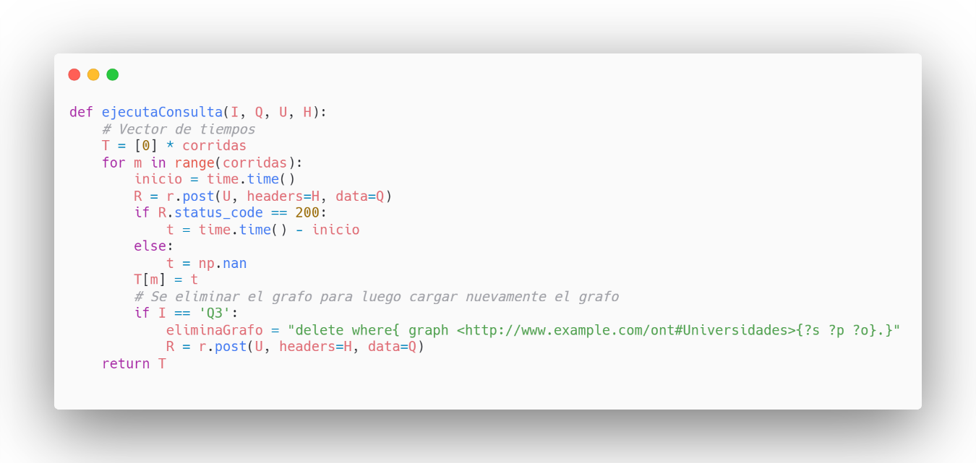

Fragmento de código 53 Código que efectua las consultas contra el triple store.

## Resultados

Se cuenta con un conjunto de datos de 25,000 registros por cada *triple store* por lo que se hace un análisis descriptivo por límite de tripletas y otro por consulta*.*

Usando el archivo *XLSX* que contiene todos los registros de tiempo de los *triple stores*, se desarrolló un *script* en R que se encarga de extraer la media y desviación estándar de manera genera y por límite de tiempo o consulta. El fragmento de código 54 muestra el proceso para el cálculo de la media y de la desviación estándar por límite de tripletas. Este código aplica igual para la realizar los mismos cálculos para consultas, pero modificando la sección de *filter*.

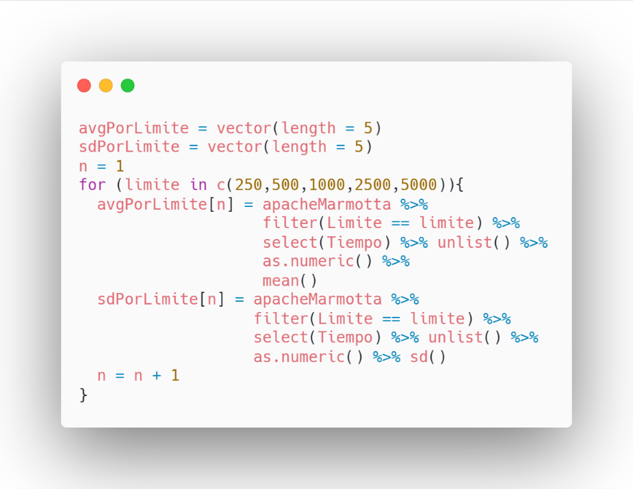

Fragmento de código 54 Código para calcular la media y la desviación estándar por límte de tripletas.

En la tabla 34 se muestra por cada triple store, el promedio de tiempo en general y el límite de tripletas, así como la desviación estándar y la desviación estándar por límite de tripletas.

Tabla 34 Estadística descriptiva por límite de tripletas.

|  |  |  |  |  |  |
| --- | --- | --- | --- | --- | --- |
| 𝑇𝑟𝑖𝑝𝑙𝑒 𝑆𝑡𝑜𝑟𝑒 | $$Avg. tiempo$$ $$segundos \left(μ\right)$$ | $$Desv.estándar$$ $$segundos (σ)$$ | $$Límite$$ $$(Tripletas)$$ | $$μ×Límite$$ | $$σ×Límite$$ |
| Apache Marmotta | 3.358844 | 6.863493 | 250 | 2.203180 | 3.155003 |
| 500 | 2.335806 | 3.453467 |
| 1000 | 5.419216 | 10.852298 |
| 2500 | 3.166751 | 6.321296 |
| 5000 | 3.682415 | 6.986254 |
| Parliament |  |  | 250 |  |  |
| 500 |  |  |
| 1000 |  |  |
| 2500 |  |  |
| 5000 |  |  |
| GraphDB | 6.413321 | 30.03793 | 250 | 5.319818 | 12.20245 |
| 500 | 5.629139 | 11.98468 |
| 1000 | 5.733052 | 11.91805 |
| 2500 | 8.636716 | 62.61602 |
| 5000 | 6.746138 | 12.28985 |
| OpenLink Virtuoso |  |  | 250 |  |  |
| 500 |  |  |
| 1000 |  |  |
| 2500 |  |  |
| 5000 |  |  |
| Apache Jena | 8.258845 | 44.62871 | 250 | 32.12645 | 88.650400 |
| 500 | 0.785190 | 1.3947891 |
| 1000 | 2.595816 | 6.1084266 |
| 2500 | 0.3672817 | 0.3733073 |
| 5000 | 0.476836 | 0.3611384 |

En la tabla 3 se muestra por cada triple store, el promedio de tiempo en general y el límite de tripletas, así como la desviación estándar y la desviación estándar por límite de tripletas.

Tabla 35 Estadística descriptiva por límite de tripletas.

|  |  |  |  |  |  |
| --- | --- | --- | --- | --- | --- |
| $$Triple Store$$ | $$Avg. tiempo$$ $$segundos \left(μ\right)$$ | $$Desv.estándar$$ $$segundos (σ)$$ | $$Consulta$$ | $$μ×Consulta$$ | $$σ×Consulta$$ |
| Apache Marmotta | 3.358844 | 6.863493 | Q1 | 0.435510334 | 0.290913112 |
| Q2 | 0.357891970 | 0.216450611 |
| Q3 | 0.837698215 | 1.224483198 |
| Q4 | 0.006170327 | 0.001837407 |
| Q5 | 0.218241484 | 0.206210841 |
| Q6 | 0.241964571 | 0.228456655 |
| Q7 | 17.96190154 | 13.155228384 |
| Q8 | 0.804390303 | 0.025462481 |
| Q9 | 5.204251937 | 0.124115886 |
| Q10 | 13.36164129 | 7.372648710 |
| Parliament |  |  | Q1 |  |  |
| Q2 |  |  |
| Q3 |  |  |
| Q4 |  |  |
| Q5 |  |  |
| Q6 |  |  |
| Q7 |  |  |
| Q8 |  |  |
| Q9 |  |  |
| Q10 |  |  |
| GraphDB | 6.413321 | 30.03793 | Q1 | 0.836376309 | 0.41611735 |
| Q2 | 0.784649611 | 0.40216407 |
| Q3 | 0.777452718 | 0.33251925 |
| Q4 | 0.008431145 | 0.01231063 |
| Q5 | 0.163719258 | 0.13848745 |
| Q6 | 0.219154672 | 0.19246542 |
| Q7 | No aplica. | No aplica. |
| Q8 | 0.624948830 | 0.01934043 |
| Q9 | 38.46789768 | 1.57582607 |
| Q10 | 15.87510560 | 82.39949293 |
| OpenLink Virtuoso |  |  | Q1 |  |  |
| Q2 |  |  |
| Q3 |  |  |
| Q4 |  |  |
| Q5 |  |  |
| Q6 |  |  |
| Q7 |  |  |
| Q8 |  |  |
| Q9 |  |  |
| Q10 |  |  |
| Apache Jena | 8.258845 | 44.62871 | Q1 | 0.52082803 | 1.043677278 |
| Q2 | 0.43127105 | 0.199325818 |
| Q3 | 0.39773317 | 0.243892736 |
| Q4 | 0.00471213 | 0.001299418 |
| Q5 | 0.05960082 | 0.051335892 |
| Q6 | 0.05933044 | 0.051237853 |
| Q7 | 9.14961268 | 6.778624985 |
| Q8 | 0.92546707 | 0.011900915 |
| Q9 | 282.6513859 | 4.889881779 |
| Q10 | No aplica. | No aplica. |

## Gráficas

A continuación, se muestran gráficas generadas a partir de los datos recabados del *benchmarking*. Se muestra de manera general y por *triple store* después.

### General

La figura 79 muestra la distribución de tiempos por límite de consultas aplicado a todos los *triple stores*.

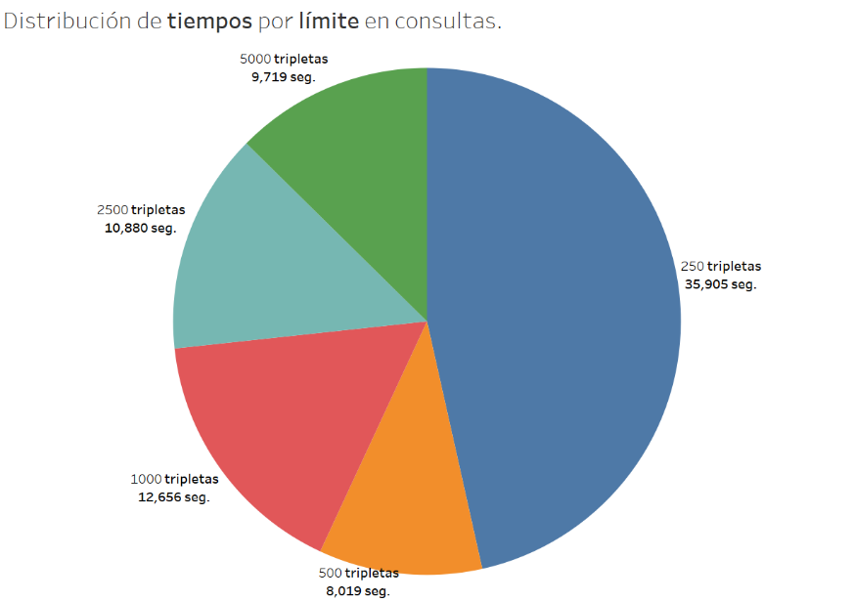

Figura 79 Gráfica de distribución de tiempos por límite en consultas.

La gráfica mostrada en la figura 80 representa la cantidad de tiempo usado por consulta.

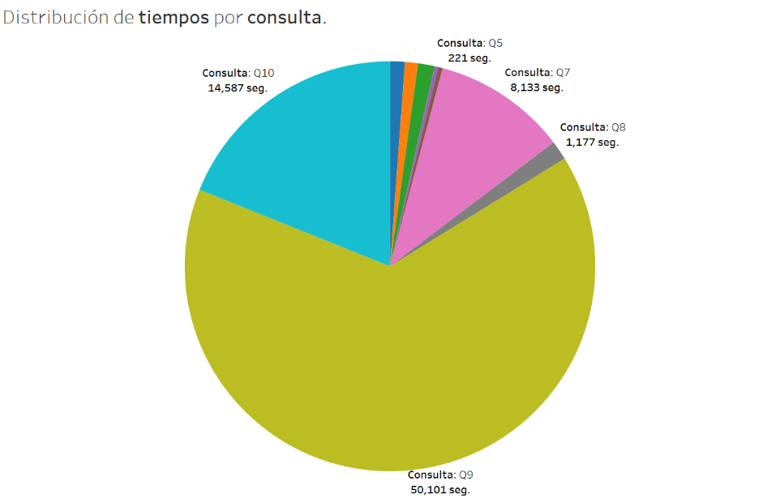

Figura 80 Gráfica de distribución de tiempos por consulta.

El siguiente histograma se usaron intervalos de 3 segundos con escala logarítmica en segundos para mejorar la presentación de resultados. El histograma se muestra en la figura 81.

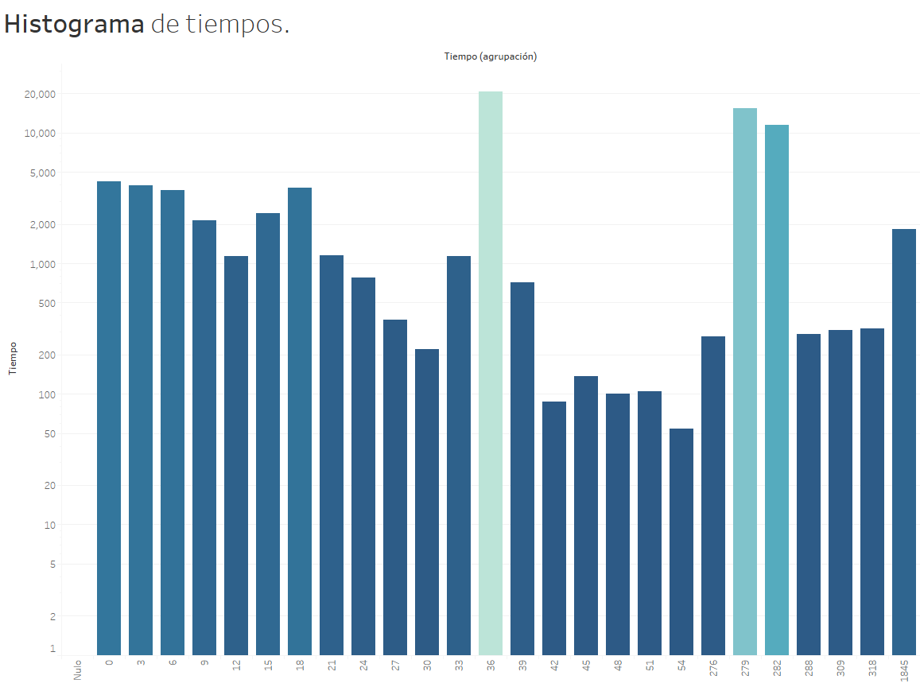

Figura 81 Histograma de tiempos con intervalos de 3 segundos.

### Apache Marmotta.

La gráfica mostrada en la figura 82 representa la cantidad de tiempo usado por límite en consulta sobre el *triple store* Apache Marmotta.

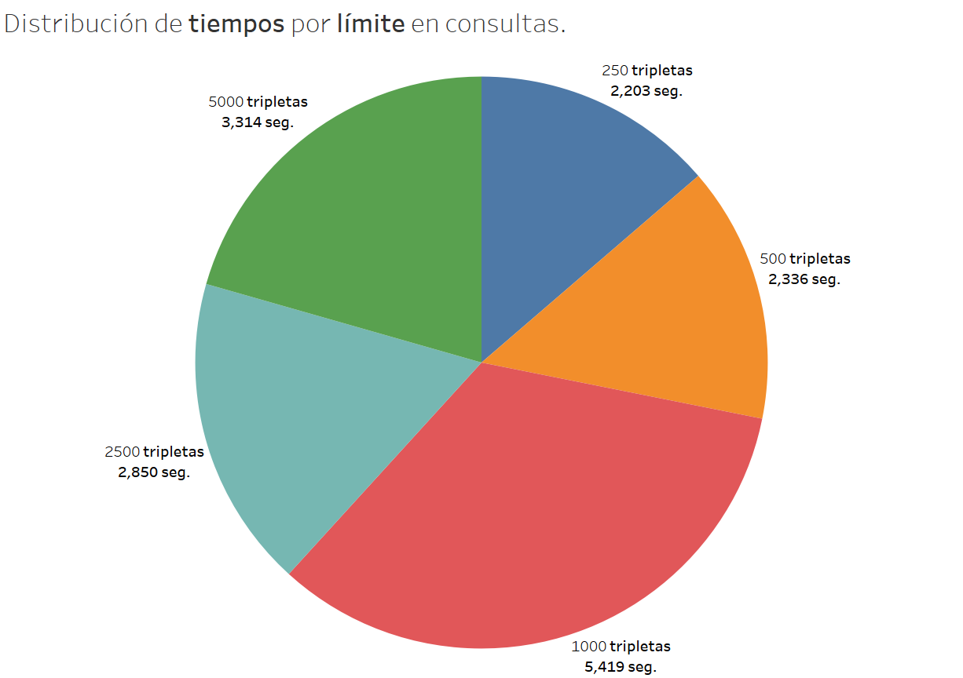

Figura 82 Gráfica de distribución de tiempos por límites de tiempo en consulta.

La figura 83 muestra la distribución de tiempos por consulta aplicado al *triple store* Apache Marmotta.

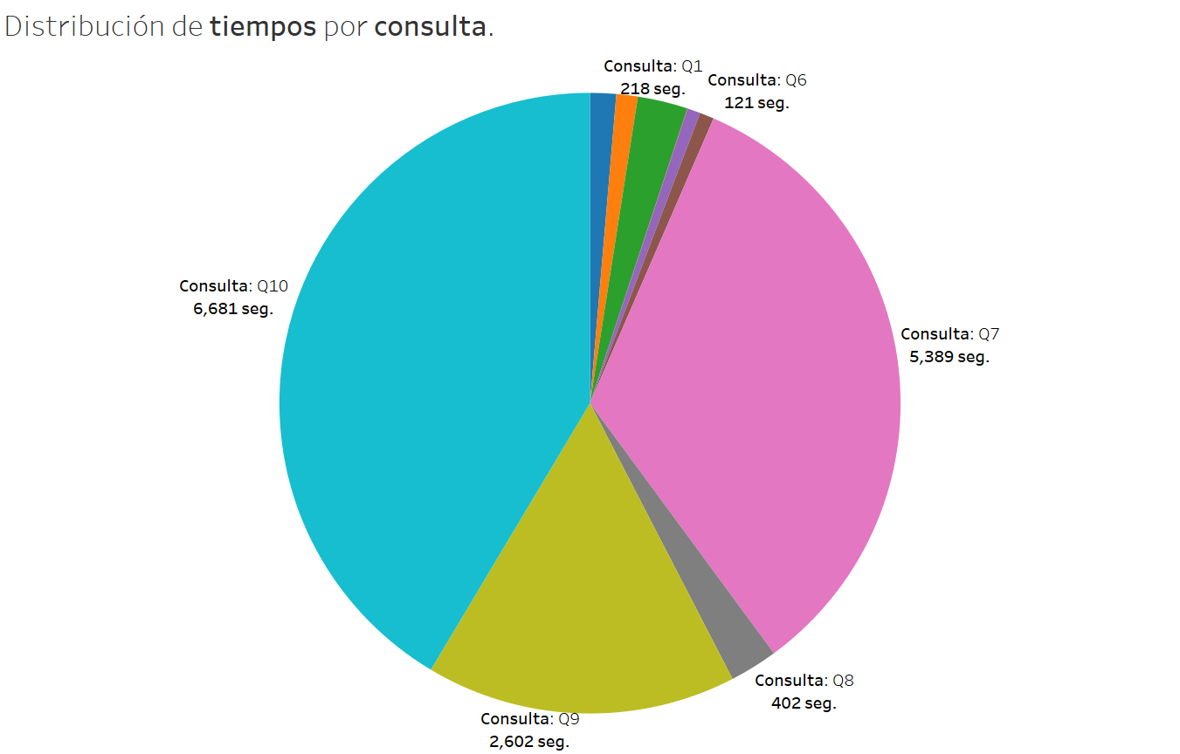

Figura 83 Gráfica de distribución de tiempos por consulta para Apache Marmotta.

### Apache Jena.

La gráfica mostrada en la figura 84 representa la cantidad de tiempo usado por límite en consulta sobre el *triple store* Apache Jena.

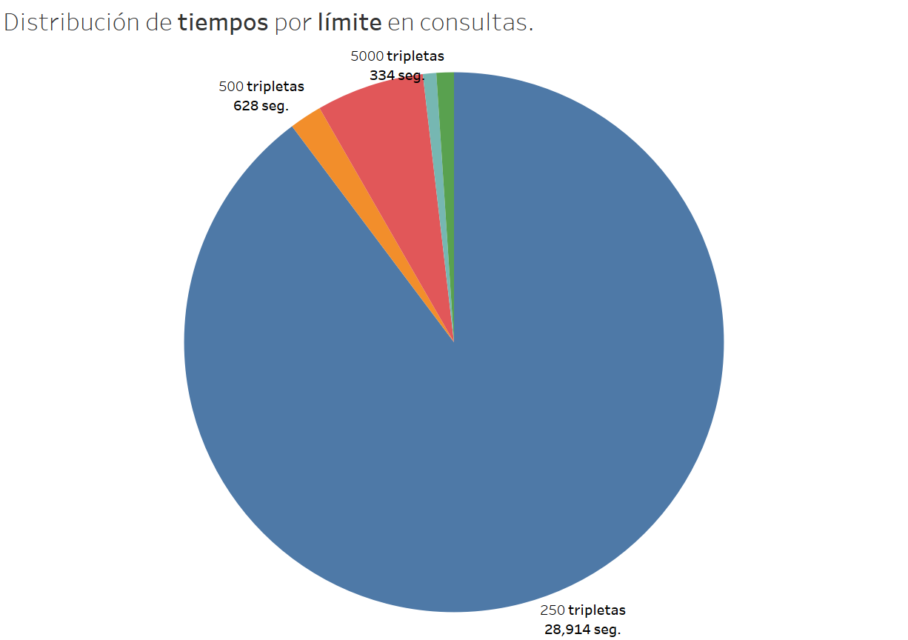

Figura 84 Gráfica de distribución de tiempos por límites de tiempo en consulta.

La figura 85 muestra la distribución de tiempos por consulta aplicado al *triple store* Apache Jena.

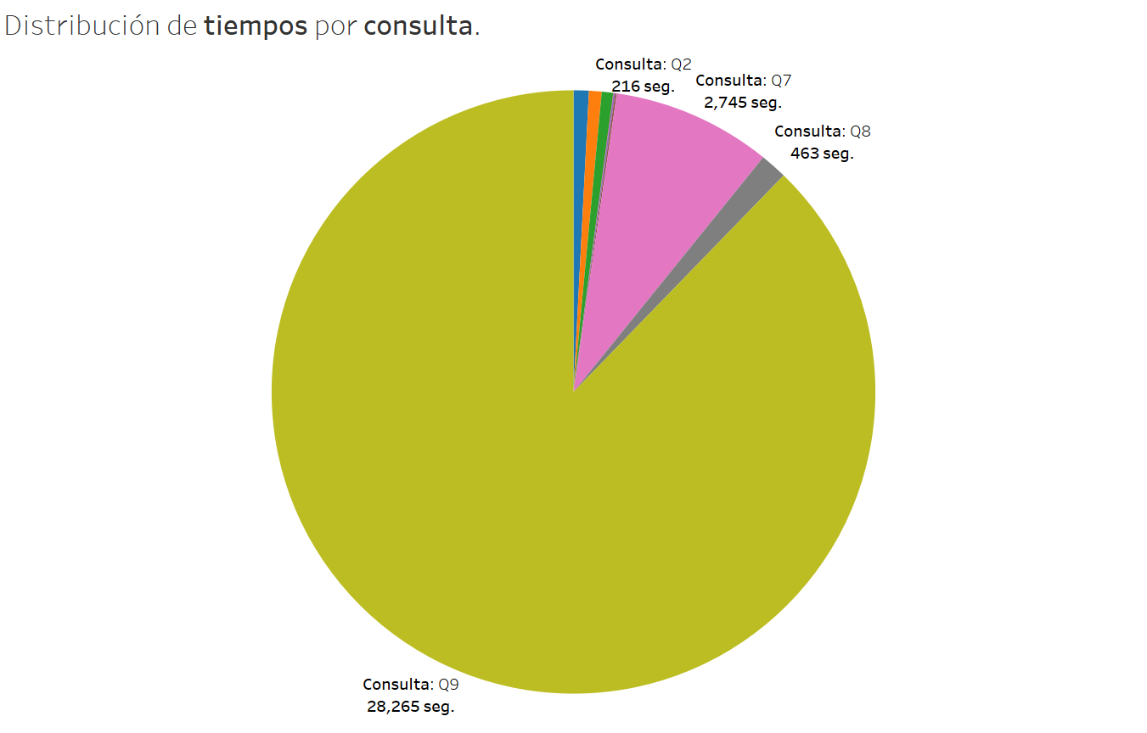

Figura 85 Gráfica de distribución de tiempos por consulta para Apache Jena.

### GraphDB.

La gráfica mostrada en la figura 84 representa la cantidad de tiempo usado por límite en consulta sobre el *triple store* Apache Jena.

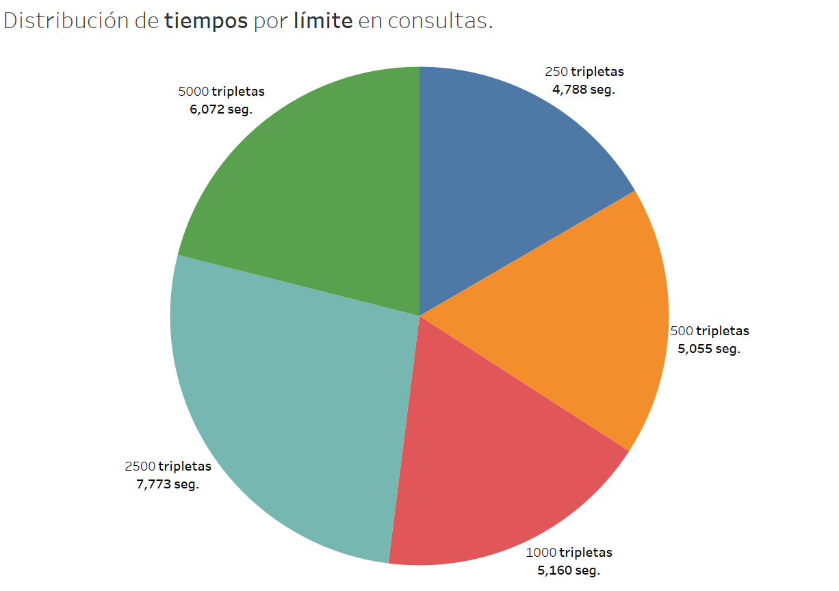

Figura 84 Gráfica de distribución de tiempos por límites de tiempo en consulta.

La figura 85 muestra la distribución de tiempos por consulta aplicado al *triple store* Apache Jena.

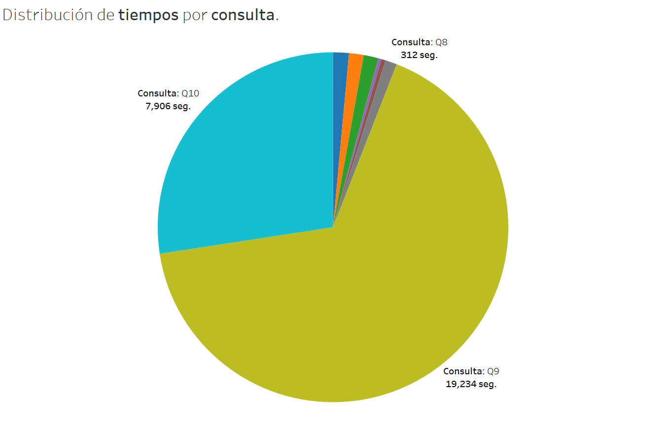

Figura 85 Gráfica de distribución de tiempos por consulta para GraphDB.

Si desea interactuar con los resultados del *benchmark*, diríjase al Anexo 12 donde encontrará el enlace al sitio del *dashboard* realizado.

## Conclusión.

# Pull Request del móduldo de consultas federadas geoespaciales a Apache Marmota.

Se llevó a cabo el *pull request* del módulo de consultas federadas al repositorio de Apache Marmotta siguiendo la metodología descrita en la documentación de Apache Marmotta. La metodología está compuesta de 4 secciones:

* Propuesta de *pull request* en el seguidor de proyecto [58].
* *Pull request*  a repositorio en Github de Apache Marmotta.

A continuación se describe el proceso llevado a cabo en cada uno de los pasos.

## Propuesta de *pull request* en el seguidor de proyecto

Para el seguimiento de proyecto, Apache Marmotta usa la plataforma Jira que es una herramienta que sirve para monitorear los bugs, mejoras, pruebas o propuestas de integración de nuevas funcionalidades. En el caso de este proyecto, se usa la plataforma Jira para hacer la propuesta de *pull request* a los desarrolladores de Apache Marmotta. Los datos que piden en el formulario de la propuesta son:

* *Issue tracker.*
* *Issue type.*
* *Issue priority.*
* *Issue workflow.*

Lo que se definió fueron los primeros 3 parámetros ya que el parámetro *issue workflow* , o estatus de solicitud, está definido como abierto por defecto por lo que el siguiente estado, cuando los administradores del repositorio lo vean, será en progreso.

La figura 79 muestra el formulario vacío para hacer una petición de *pull request*.

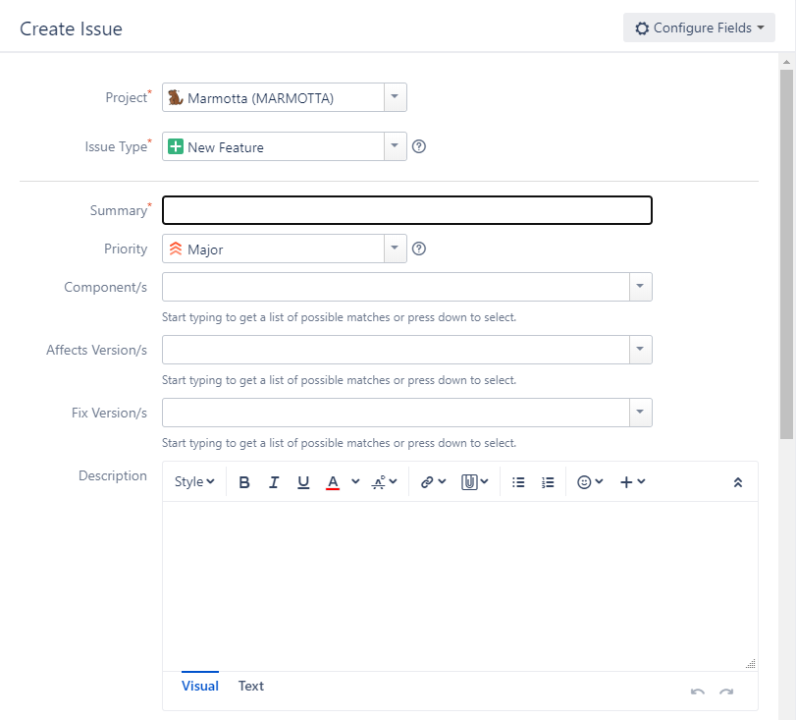

Figura 84 Formulario vacío para la petición de un pull request.

En este caso el proyeco es Apache Marmotta, el tipo de *issue* es *New Feature* y el resumen es: Módulo de consultas federadas tipo *SPARQL 1.1.* Además de los datos mencionados, otros datos que se también se llenaron fueron:

* *Project: Marmotta (MARMOTTA)*.
* *Issue Type: New Feature.*
* Summary: *Module of federated queries SPARQL 1.1.*
* *Affects Version/s*: 3.4.0.
* *Components*: *KiWi Triple Store*.
* *Priority*: *Major.*
* *Description: A module was implemented in Apache Marmota that makes available the use of federated queries. The code implemented was taken from the triple store OpenRDF using its interface FederatedService provided there as well. Such code was implemented in the branch MARMOTTA-584 in order to perform geospatial federated queries.*

Después de llenar los demás datos requeridos en el formulario de solicitud de *pull request* [59], la solicitud quedó como la que se muestra en la figura 80.

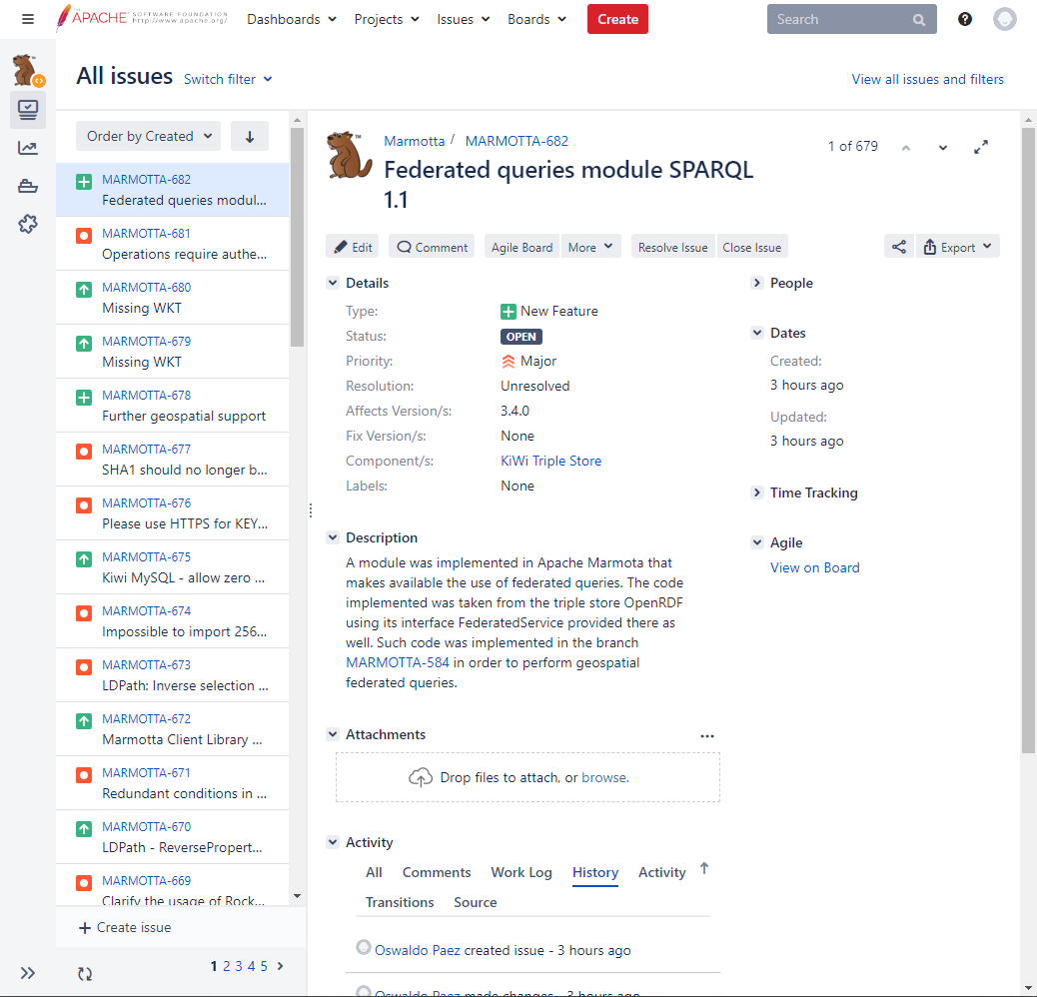

Figura 85 Propuesta de pull request en el issue tracker de Apache Marmotta.

## Pull request a repositorio en Github de Apache Marmotta.

El siguiente paso para el *pull request* es subir el código fuente de Apache Marmotta con el módulo de consultas implementado al repositorio oficial de Apache Marmotta [60]. Los pasos para cargar el módulo a GitHub son los siguientes:

* Hacer un *fork* del repositorio de Apache Marmotta desde la cuenta que se subirá la nueva característica. La figura 81 muestra qué botón debe de presionarse.

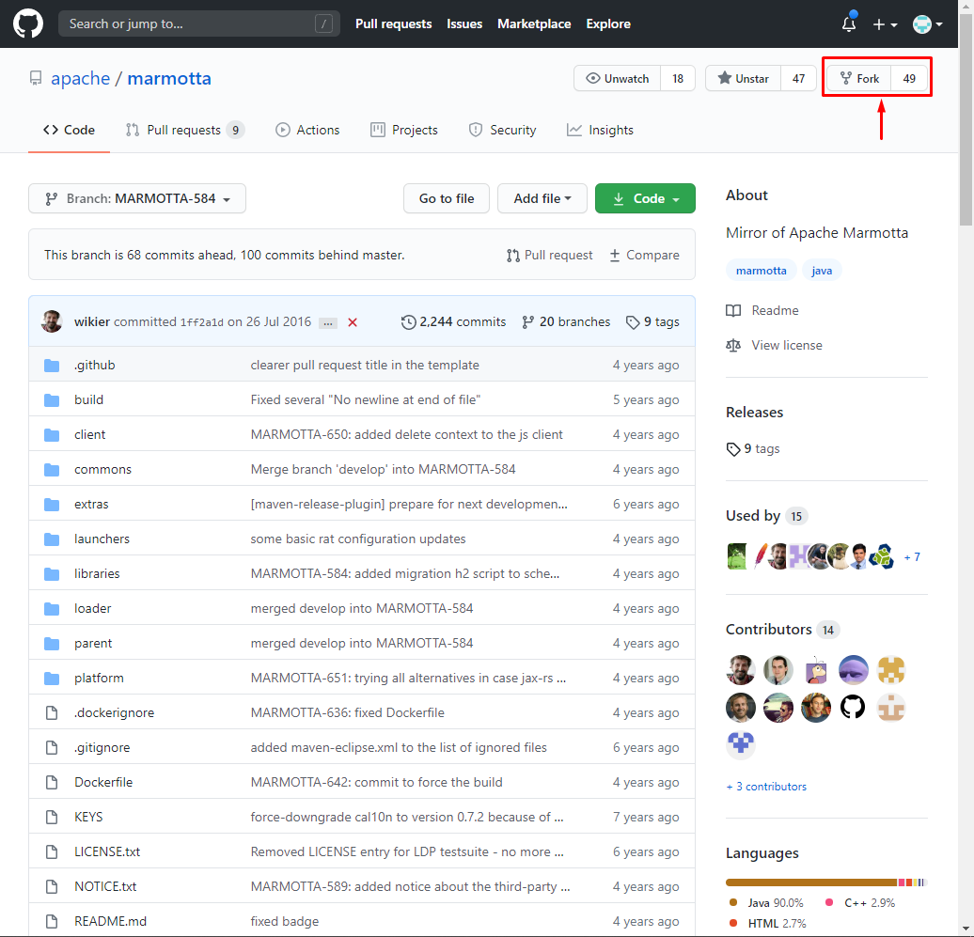

Figura 86 Proceso de hacer fork a un repositorio.

* Agregar el repositorio al que se le hizo *fork* como uno remoto al repositorio clonado que tiene el módulo de consultas mediante el código que se muestra en el fragmento de código 55.

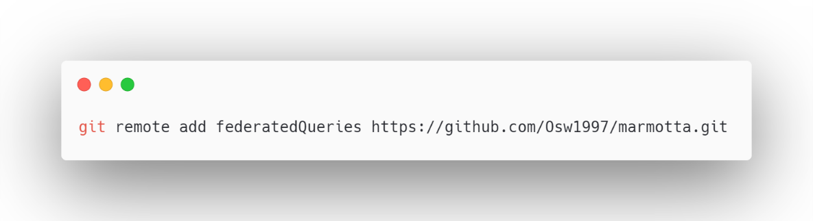

Fragmento de código 55 Comandos para agregar el repositorio forkeado al clonado.

* Se hace el *push* de datos al repositorio que se le hizo *fork.* El fragmento de código 56 muestra el comando para hacerlo.

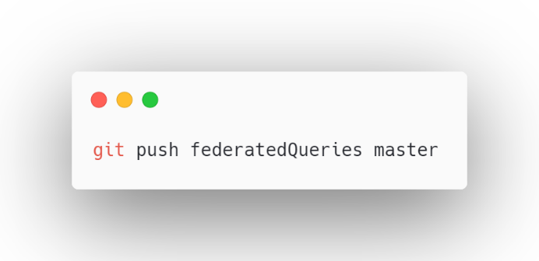

Fragmento de código 56 Comando para hacer el push de datos al repositorio forkeado.

* Después que se tenga el código cargado en el repositorio, se debe ir al repositorio propio que fue *forkeado* y luego hacer clic en el botón *Pull request*. La figura 82 muestra qué botón es.

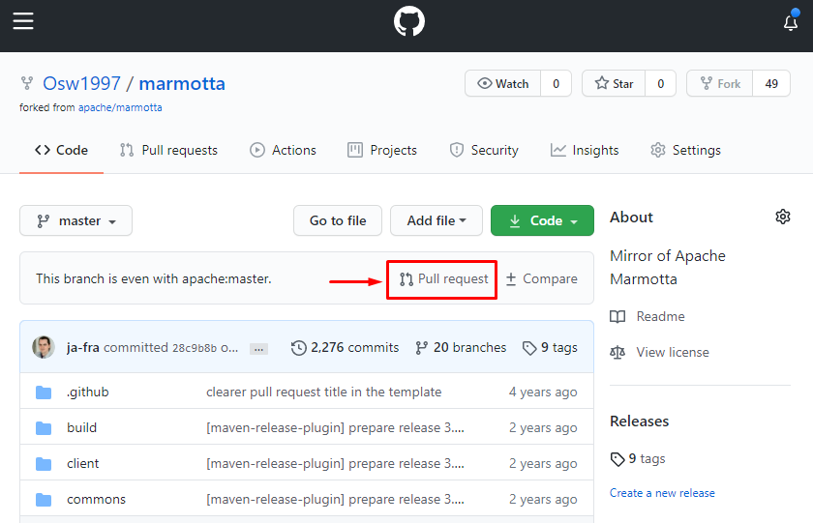

Figura 87 Continuación del proceso del pull request.

* Se mostrará una página con nombre *Comparing changes*. Ahí se tendrán 4 lista de opciones de la cuales solo 2 se tienen que cambiar: *base* y *compare*. En ambos casos se escoge la rama MARMOTTA 584. La figura 83 muestra cómo quedó el ajuste de ramas.

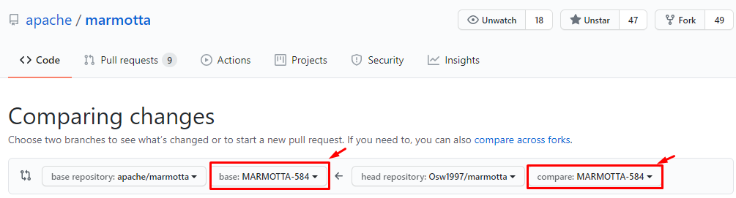

Figura 88 Resultado de ajustar las ramas para el pull request.

* Debido a que los repositorios no son los mismos, aparece la opción de crear un *pull request*. Al hacer clic en la opción, aparece un formulario donde se ingresó el título del *pull request* y la descripción también. El título debe de ser el mismo al de la propuesta de *pull request* hecho en Jira previamente. La descripción también es la misma que se usó en la propuesta. La figura 89 muestra la previsualización del *pull request.*

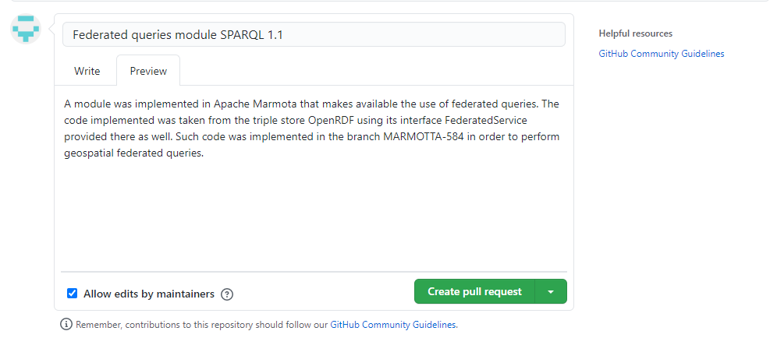

Figura 89 Previsualización de pull request.

* Finalmente, se da clic en *Create pull request*.

Para ver la solicitud del *pull request*, diríjase al Anexo 12 donde viene información sobre enlaces a contenido digital desarrollado en el presente proyecto terminal

# Conclusiones

Se implementó en el presente proyecto el *Módulo de consultas federadas geoespaciales en el contexto de la Web del Linked Data para el triple store Apache Marmotta* por lo que la conclusión general del presente proyecto parte de que las herramientas de consulta de información no se limitan a las que están orientadas a bases de datos relacionales o a las orientadas a objetos, sino que también existen herramientas que están orientadas a consultas de datos sobre grafos. El caso de Apache Marmotta es una herramienta que pertenece a las herramientas orientadas a grafos. Además, con el módulo de consultas federadas desarrollado proporciona al usuario la capacidad de no limitarse a usar datos almacenados en un simple repositorio ya que con la nueva característica se puede hacer exploración de datos a diversos los *SPARQL* *endpoints* remotos, guardar los resultados de sus consultas con la opción de enriquecer su base de datos al guardar los resultados de las consultas federadas de manera local.

Por otra parte, a lo largo del desarrollo e implementación del *benchmark* se determinó que, si bien existen diversos *SPARQL* *endpoints* remotos activos en Internet, la cantidad de ellos que poseen datos geoespaciales en formato WKT son pocos por lo que hacer consultas geoespaciales según el estándar *GeoSPARQL* aparenta ser limitado. Afortunadamente, el *SPARQL endpoint* remoto LinkedGeoData posee alrededor de 3,000 millones de tripletas de las cuales algunas de ellas son de tipo WKT por lo que se pueden hacer diversas consultas a su *SPARQL endpoint* por lo que se trabajó básicamente sobre ése *SPARQL endpoint* en el proyecto.

De manera específica el proyecto estuvo compuesto de 3 secciones concluyendo lo siguiente:

* Se implementó el módulo de consultas federadas geoespaciales en el contexto de la Web del *Linked Data* en el *triple store* Apache Marmotta al considerar el proyecto como un compilador ya que enfocándose principalmente en la sección de síntesis y generación de código permitió usar la interfaz y clases necesarias para implementar la funcionalidad nueva. Ahora Apache Marmotta tiene la funcionalidad de consultas federadas con base al protocolo *SPARQL* *1.1* por lo que es capaz de hacer consultas a *SPARQL endpoints* remotos y recuperar información que de manera local no existe. Este desarrollo permitió realizar un *pull request* a los desarrolladores de Apache Marmotta para que consideren la opción de aceptar la propuesta del módulo de consultas federadas y forme parte del desarrollo oficial del *triple store* Apache Marmotta.
* Se desarrolló una aplicación Web que, mediante el acceso por correo y contraseña, permite llevar a cabo consultas siendo la aplicación un consumidor de la API de Apache Marmotta donde comunicación entre aplicación Web y Apache Marmotta es mediante peticiones HTTP. Cuando los resultados son devueltos por Apache Marmotta a la aplicación Web, los resultados se muestran en una tabla, en formato JSON o si los resultados son de tipo geoespacial, la aplicación Web permite mostrar los resultados en un mapa.
* Se realizó un *benchmark* que compara *triple stores* similares a Apache Marmotta mediante el uso de un cliente en Python que se comunica mediante peticiones HTTP a los *triple stores* propuestos. El script se encarga de llevar a cabo 50 consultas que evalúan diversos aspectos como son inserción de datos a partir de los resultados de consultas federadas, unión de resultados de consultas federadas y evaluación de consultas geoespaciales de datos provenientes de consultas a *SPARQL endpoints* remotos. Los resultados fueron analizados desde un enfoque estadístico descriptivo para caracterizar a cada *triple store* según sus resultados. Además, se realizó un *dashboard* que permite la interacción con los resultados obtenidos del *benchmark*.

# Trabajos a futuro

Con base a lo desarrollado e implementado en presente proyecto terminal se tienen los siguientes trabajos que se desempeñaran a futuro:

* Atender el seguimiento proporcionado por los desarrolladores de Apache Marmotta para hacer posible la integración del módulo de consultas en el repositorio oficia del *triple store*.
* Complementar el *benchmark* con el fin de generar y publicar un artículo de investigación sobre él.
* Desarrollar la documentación necesaria en GitHub sobre la aplicación Web para que las personas que estén interesadas en ella, puedan retomar o usar el proyecto sin problemas.

# Referencias

|  |  |
| --- | --- |
| [1] | T. Berners Lee, J. Hendler y O. Lassila, «The Semantic Web,» *Scientific American,* vol. 284, nº 5, pp. 34-43, 2001. |
| [2] | C. Bizer, T. Heath y T. Berners-Lee, «Linked Data - The Story So Far,» de *Semantic services, interoperability and web applications: emerging concepts*, USA, Information Science Reference, 2009, pp. 205-227. |
| [3] | W3C, «SPARQL 1.1 Overview,» 21 Marzo 2013. [En línea]. Available: https://www.w3.org/TR/sparql11-overview/. [Último acceso: 18 Marzo 2019]. |
| [4] | OGC, «GeoSPARQL - A Geographic Query Language for RDF Data,» 10 Septiembre 2012. [En línea]. Available: https://portal.opengeospatial.org/files/?artifact_id=47664. [Último acceso: 24 Abril 2019]. |
| [5] | R. Battle y D. Kolas, «Linking Geospatial Data With GeoSPARQL,» de *Semant Web J Interoperability, Usability, Appl. Accessed*, vol. 24, Arlington, 2011. |
| [6] | L. Lupercio, F. Baculima, M. Espinoza y V. Saquicela, «Explotación de información en el dominio geo-hídrico ecuatoriano utilizando tecnología semántica,» *Maskana,* vol. 6, pp. 69-77, 2015. |
| [7] | L. M. Vilches Blázquez y J. Saavedra, «A framework for connecting two interoperability universes: OGC Web Feature Services and Linked Data,» *Transactions in GIS,* vol. 23, nº 1, pp. 22-47, 2018. |
| [8] | R. Klischewski, «Semantic Web for e-Government,» de *International Conference on Electronic Government*, Heidelberg, 2003. |
| [9] | Apache, «Apache Marmotta,» 15 Febrero 2019. [En línea]. Available: http://marmotta.apache.org/. [Último acceso: 20 Febrero 2019]. |
| [10] | Leaflet, «Leaflet,» 18 Abril 2020. [En línea]. Available: https://leafletjs.com/. [Último acceso: 20 Abril 2020]. |
| [11] | A. Marmotta, «Apache Marmotta Platform: SPARQL,» 30 Abril 2014. [En línea]. Available: http://marmotta.apache.org/platform/sparql-module.html. [Último acceso: 24 Abril 2019]. |
| [12] | W3C, «Category: Triple Store,» 5 Noviembre 2013. [En línea]. Available: https://www.w3.org/2001/sw/wiki/Category:Triple_Store. [Último acceso: 20 Febrero 2019]. |
| [13] | O. G. Consortium, «GeoSPARQL - A Geographic Query Language for RDF Data,» 7 Julio 2001. [En línea]. Available: https://www.opengeospatial.org/standards/geosparql. [Último acceso: 18 Marzo 2019]. |
| [14] | M. Shmidt, O. Görlitz, P. Haase, G. Ladwig, A. Shwarte y T. Tran, «FedBench: A Benchmark Suite for Federated Semantic Data Query Processing,» de *International Semantic Web Conference*, Berlín, 2011. |
| [15] | M. Schmidt, T. Hornung, G. Lausen y C. Pinkel, «SP^2 Bench: a SPARQL performance benchmark,» de *2009 IEEE 25th International Conference on Data Engineering*, Freiburg, Alemania, 2009. |
| [16] | C. Bizer y A. Schultz, «The berlin sparql benchmark,» *International Journal on Semantic Web and Information Systems,* vol. 5, nº 2, pp. 1-24, 2009. |
| [17] | A. Fuggetta, «Open source software––an evaluation,» *Journal of Systems and Software,* vol. 66, nº 1, pp. 77-90, 2003. |
| [18] | N. Wiegand, R. Grove, J. Wilson y D. Kolas, «Querying Geospatial Data over the Web: a GeoSPARQL Interface,» de *Proceedings of Workshop on Managing and Mining Enriched Geo-Spatial Data*, Virginia, 2014. |
| [19] | R. Battle y D. Kolas, «Enabling the Geospatial Semantic Web with Parliament and GeoSPARQL,» *Semantic Web,* vol. 3, nº 4, pp. 355-370, 2012. |
| [20] | C. Buil-Aranda, A. Polleres y J. Umbrich, «Strategies for Executing Federated Queries in SPARQL1.1,» de *International Semantic Web Conference*, Chile, 2014. |
| [21] | J. Sheridan y J. Tenninson, «Linking UK Government Data,» de *Ldow*, Reino Unido, 2010. |
| [22] | T. Zhao, C. Zhang, L. Anselin, W. Li y K. Chen, «A parallel approach for improving Geo-SPARQL query performance,» *International Journal of Digital Earth,* vol. 8, nº 5, pp. 383 - 402, 2015. |
| [23] | M. Morsey, J. Lehmann, S. Auer y A. C. Ngonga Ngomo, «DBpedia SPARQL Benchmark – Performance Assessment with Real Queries on Real Data,» de *International semantic web conference*, Berlin, Heidelberg, 2011. |
| [24] | N. Charlampos, D. Kallirroi, K. Kostis y K. Manolis, «Sextant: Browsing and Mapping the Ocean of Linked Geospatial Data,» de *Extended Semantic Web Conference*, Grecia, 2013. |
| [25] | K. Bereta, G. Xiao y M. Koubarakis, «ANSWERING GEOSPARQL QUERIES OVER RELATIONAL DATA,» *International Archives of the Photogrammetry, Remote Sensing & Spatial Information Sciences,* vol. 42, 2017. |
| [26] | G. A. Atemezing y F. Amardeilh , «Benchmarking Commercial RDF stores with Publications Office Dataset,» de *European Semantic Web Conference*, 2018. |
| [27] | G. Garbis, K. Kyzirakos y M. Koubarakis, «Geographica: A Benchmark for Geospatial RDF Stores,» de *International Semantic Web Conference*, Berlin, 2013. |
| [28] | W. Beek, W. Folmer, L. Rietveld y J. Walker, «Geoyasgui: The GeoSPARQL query editor and result visualizer,» *The internationa Archives of Photogrammetry, Remote Sensing and Spatial Information Sciences,* vol. 42, p. 39, 2017. |
| [29] | E. Ávila Barrientos, «Linked Open Data en la Biblioteca Digital,» de *Biblioteca Digital Académica en Bibliotecología y Estudios de la Información*, México, 2013, pp. 137-152. |
| [30] | A. Becerril García, R. Lozano Espinosa y J. M. Molina Espinosa, «Enfoque semántico para el descubrimiento de recursos sensible al contexto sobre contenidos académicos estructurados con OAI-PMH,» *Computación y sistemas,* vol. 20, nº 1, pp. 127-142, 2016. |
| [31] | R. Zárate Escobedo, Facilitador de contenido móvil para el viajero basado en servicios de localización y web semántica, México, 2018. |
| [32] | D. F. Rojas Carrasco y R. Torres Covarrubias, Recuperación de información geográfica utilizando similitud semántica, México, 2009. |
| [33] | W3C, «Semantic Web,» 9 Marzo 2019. [En línea]. Available: https://www.w3.org/standards/semanticweb/. [Último acceso: 18 Marzo 2019]. |
| [34] | W3C, «LinkedData,» 1 Agosto 2016. [En línea]. Available: https://www.w3.org/wiki/LinkedData. [Último acceso: 18 Marzo 2019]. |
| [35] | J. P. MacCrae, «LOD cloud diagram,» Insight Centre for Data Analytics, 29 Marzo 2019. [En línea]. Available: https://lod-cloud.net/. [Último acceso: 2019 Diciembre 8]. |
| [36] | W3C, «RDF,» 15 Marzo 2014. [En línea]. Available: https://www.w3.org/RDF/. [Último acceso: 18 Marzo 2019]. |
| [37] | W3C, «URI,» 1 Febrero 2005. [En línea]. Available: https://www.w3.org/wiki/URI. [Último acceso: 18 Marzo 2019]. |
| [38] | Ontotext, «What is RDF Triple Store?,» 21 Noviembre 2016. [En línea]. Available: https://www.ontotext.com/knowledgehub/fundamentals/what-is-rdf-triplestore/. [Último acceso: 20 Febrero 2019]. |
| [39] | DBpedia, «Virtuoso SPARQL Query Editor,» 17 Abril 2018. [En línea]. Available: https://dbpedia.org/sparql?help=intro. [Último acceso: 20 Febrero 2019]. |
| [40] | DBpedia, «Learn about DBpedia,» DBpedia, 24 Octubre 2019. [En línea]. Available: https://wiki.dbpedia.org/about. [Último acceso: 10 Noviembre 2019]. |
| [41] | D. K. Becker, Information Quality & Service Oriented Architecture, Massachusetts: MIT, 2007. |
| [42] | T. Berners Lee, R. Fielding, J. Gettys, J. Mogul, H. Frystyk y L. Masinter, Hypertext Transfer Protocol -- HTTP/1.1, W3C/MIT, 1999. |
| [43] | M. Develpers, «MDN web docs,» 15 07 2019. [En línea]. Available: https://developer.mozilla.org/es/docs/Web/HTTP/Methods. [Último acceso: 29 09 2019]. |
| [44] | Codecademy, «Codecademy,» 12 08 2019. [En línea]. Available: https://www.codecademy.com/articles/what-is-rest. [Último acceso: 29 09 2019]. |
| [45] | I. E. T. F. (IETF), The JavaScript Object Notation (JSON) Data Interchange Format, T. Bray, 2017. |
| [46] | J. H. Alejandro, Apuntes de compiladores, Ciudad de México: UNAM, 1980. |
| [47] | IEEE, Especificación de Requisitos de Software IEEE 830-1998, Standards IEEE, 1998. |
| [48] | Apache, «Apache Maven Project,» Apache Software Foundation, 25 Junio 2020. [En línea]. Available: http://maven.apache.org/guides/getting-started/maven-in-five-minutes.html. [Último acceso: 27 Junio 2020]. |
| [49] | Apache, «KiWi Triplestore,» Apache Software Foundation, 23 Diciembre 2019. [En línea]. Available: https://marmotta.apache.org/kiwi/index.html. [Último acceso: 2 Junio 2020]. |
| [50] | Apache Software Foundation, «GeoSPARQL,» 27 Noviembre 2019. [En línea]. Available: https://marmotta.apache.org/kiwi/geosparql.html. [Último acceso: 16 Marzo 2020]. |
| [51] | C. Schwarz, «wkx,» NPM, 26 Marzo 2020. [En línea]. Available: https://www.npmjs.com/package/wkx. [Último acceso: 28 Abril 2020]. |
| [52] | Wikidata, «Wikidata:Lists/SPARQL endpoints,» 20 Abril 2020. [En línea]. Available: https://www.wikidata.org/wiki/Wikidata:Lists/SPARQL_endpoints. [Último acceso: 21 Abril 2020]. |
| [53] | F. X. Sumba Toral, «GSoC 2015 MARMOTTA-584,» Confluence, 11 Julio 2019. [En línea]. Available: https://cwiki.apache.org/confluence/display/MARMOTTA/GSoC+2015+MARMOTTA-584. [Último acceso: 16 Marzo 2020]. |
| [54] | LODAtlas, «LODAtlas,» Université Paris-Sud, 24 Septiembre 2018. [En línea]. Available: http://lodatlas.lri.fr/#. [Último acceso: 16 Enero 2020]. |
| [55] | dodger487, «countries.geo.json,» GitHub, 07 Junio 2016. [En línea]. Available: https://github.com/johan/world.geo.json/blob/master/countries.geo.json. [Último acceso: 02 Mayo 2020]. |
| [56] | ponentesincausa, «Mexico GeoJson demo,» GitHub, 01 Diciembre 2017. [En línea]. Available: https://gist.github.com/ponentesincausa/46d1d9a94ca04a56f93d. [Último acceso: 01 Mayo 2020]. |
| [57] | P. Haase, T. Mathäß y M. Ziller, «An Evaluation of Approaches to Federated Query,» de *Proceedings of the 6th International Conference on Semantic Systems*, Reino Unido, 2010. |
| [58] | Apache Software Foundation, «Open issues,» Atlassian, 03 Julio 2020. [En línea]. Available: https://issues.apache.org/jira/projects/MARMOTTA/issues/MARMOTTA. [Último acceso: 03 Julio 2020]. |
| [59] | O. E. Páez Ortega, «Open issues Apache Marmotta,» Atlassian, 03 Julio 2020. [En línea]. Available: https://issues.apache.org/jira/browse/MARMOTTA-682. [Último acceso: 03 Julio 2020]. |
| [60] | Apache Marmotta, «apache/marmotta,» Github, 26 Julio 2016. [En línea]. Available: https://github.com/apache/marmotta. [Último acceso: 8 Mayo 2020]. |
| [61] | O. E. ingGroup, «MAP4RDF,» 2015. [En línea]. Available: http://mayor2.dia.fi.upm.es/oeg-upm/index.php/en/downloads/172-map4rdf/index.html. [Último acceso: 24 Abril 2019]. |
| [62] | Oracle, «Dev MySQL,» 2020. [En línea]. Available: https://dev.mysql.com/doc/connector-cpp/8.0/en/connector-cpp-introduction.html. [Último acceso: 9 Abril 2020]. |
| [63] | Apache Software Foundation, «Apache Maven Project,» 8 Abril 2020. [En línea]. Available: https://maven.apache.org/. [Último acceso: 2020 Abril 10]. |
| [64] | Apache Software Foundation, «Introduction,» 23 Octubre 2019. [En línea]. Available: https://marmotta.apache.org/platform/index.html. [Último acceso: 9 Abril 2020]. |
| [65] | OpenRDF, «OpenRDF Sesame Documentation archive,» openrdf.org, 1 Diciembre 2019. [En línea]. Available: http://archive.rdf4j.org/. [Último acceso: 10 Abril 2020]. |

# Anexos

## Anexo 1: Instalación PostgreSQL para el backend de Apache Marmotta

Se actualizan los repositorios y luego se intala PostgreSQL.

sudo apt update

sudo apt install postgresql postgresql-contrib

Se crea un nuevo rol y se ingresa la información solicitada

sudo -i -u postgres

create user –interactive

Enter name of rol to add: marmotta

Shall the new role be a superuser? Y

Se crea una nueva base de datos con el mismo nombre

createdb marmotta

Puesto que lo anterior solo respecta a la creación de la bd y del usuario dentro del entorno de postgresql, falta agregarlo al usuario principal para que éste se pueda conectar a postgres

sudo adduser marmotta

password: ProyectoTerminal2

Se ingresa a PostgreSQL

Psql

Se le asigna una contraseña al usuario marmotta_user

alter user marmotta_user with PASSWORD ‘marmotta_user’;

Se anexa la extensión PostGIS a PostgreSQL

CREATE EXTENSION postgis;

CREATE EXTENSION postgis_topology;

Se procede a salir de la consola de PostgreSQL y luego se edita el archivo de configuración de PostgreSQL para que acepten las conexiones pertinentes.

Primero con postgresql.conf

listen_addresses = '*'

Luego en pg_hba.conf se agrega la siguiente línea

host all all 0.0.0.0/0 md5

Se reinicia PostgreSQL

service postgresql restart

Se agrega al firewall el permiso de tráfico para el puerto de PostgreSQL [5432]:

sudo ufw allow 5432

* se reinicia el Firewall de Ubuntu

sudo ufw reset

Una vez concluido el proceso, está lista la base de datos Postgres para ser usada en Apache Marmotta.

## Anexo 2: Instalación MariaDB para la aplicación Web

Se actualiza el repositorio de paquetes de Ubuntu y se instala MariaDB.

apt-get update -y

apt-get install mariadb-server

Se crea un usuario que cree la base de datos

crate user ‘user_pt2’@’localhost’

create user ‘user_pt2’@’%’

Se ingresa al servidor de mariadb

Sudo mysql

Luego, se le asigna una contraseña y se le otorgan los privilegios necesarios.

set PASSWORD for 'user_pt2'@'localhost' = PASSWORD('ProyectoTerminal2');

set PASSWORD for 'user_pt2'@'%' = PASSWORD('ProyectoTerminal2');

grant all privileges on *.* to 'user_pt2'@'%';show grants for user_pt2@'localhost';

grant all privileges on *.* to 'user_pt2'@'%';show grants for user_pt2@'%';from

Se crea una base de datos

Create database pt2;

Se selecciona la base de datos creada y se crea una tabla donde se guardaran la información sobre los usuarios.

use pt2;

créate table users_appweb (id int not null, name varchar(128), email varchar(100), password varchar(200), nivel int, tipo_usuario tinyint);

Una vez realizado lo anterior, se tiene lista la base de datos para almacenar la información sobre los usuarios.

## Anexo 3: Código de la clase KiWiEvaluationStrategy.java

Si bien hay más método cuyo nombre es *evaluate,* se documenta el código empleado en el proyecto.

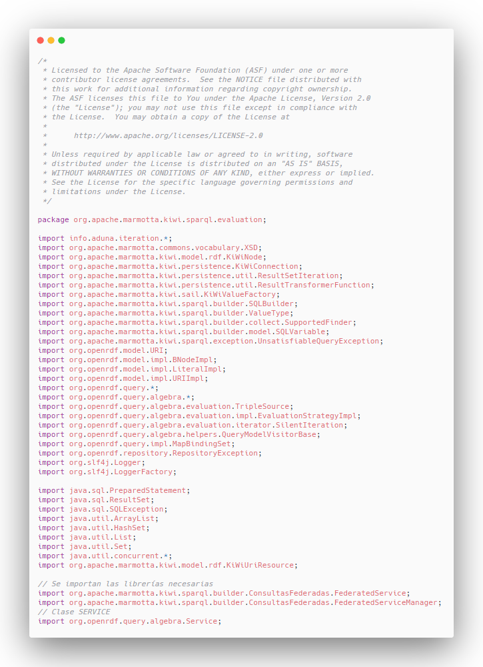

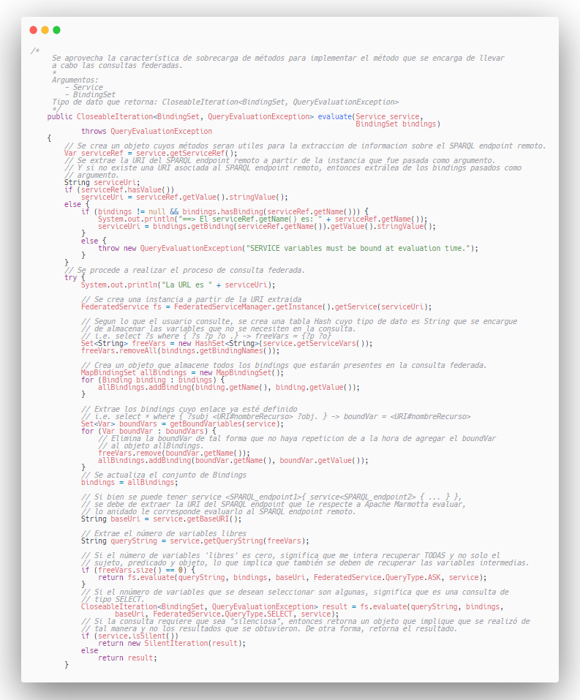

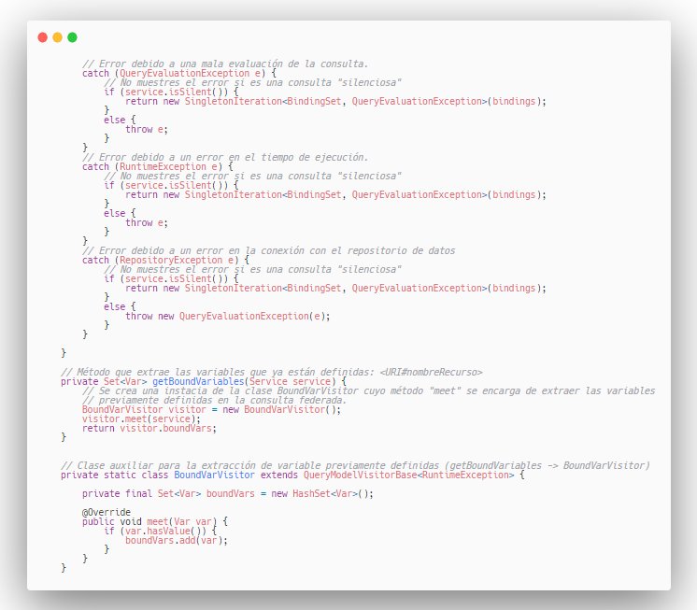

## Anexo 4: Diagrama de flujo para los métodos implementados en KiWiEvaluationStrategy.

En este anexo se muestra el diagrama de flujo del método *evaluate*, *getBoundVariables* que es una función auxiliar invocada en *evaluate*.

### Método evaluate.

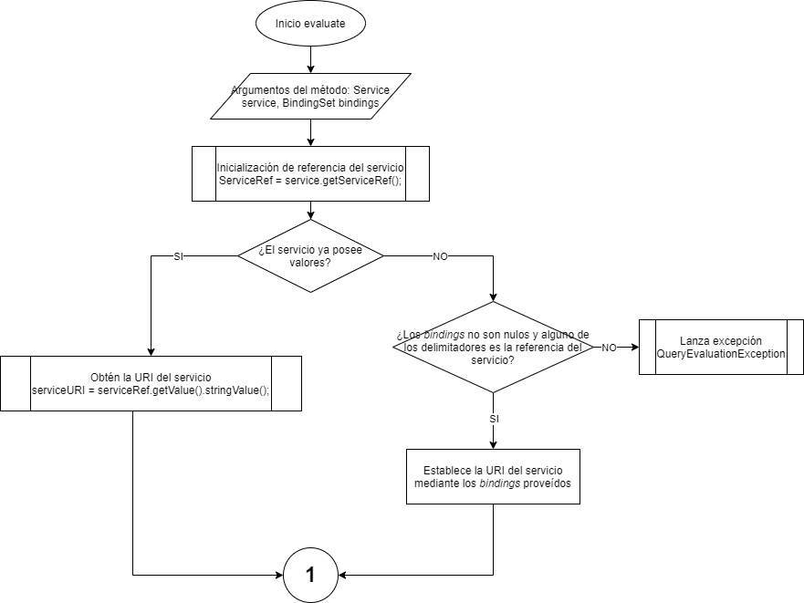

Figura 90 Diagrma de flujo evaluate - Primera parte.

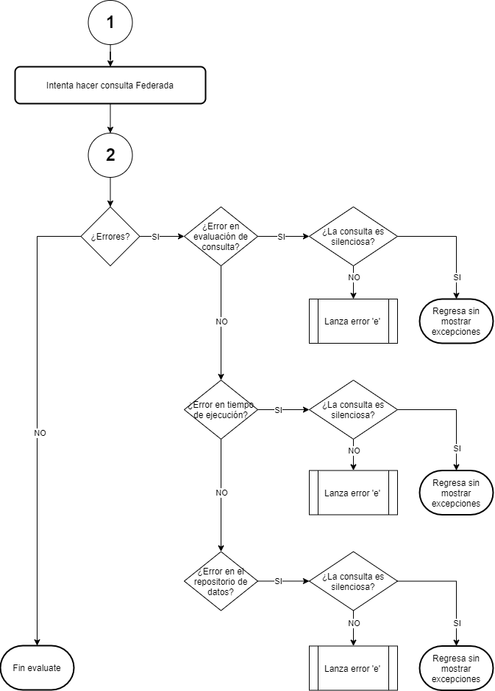

Figura 91 Diagrama de flujo evaluate - Parte 2.

Figura 2

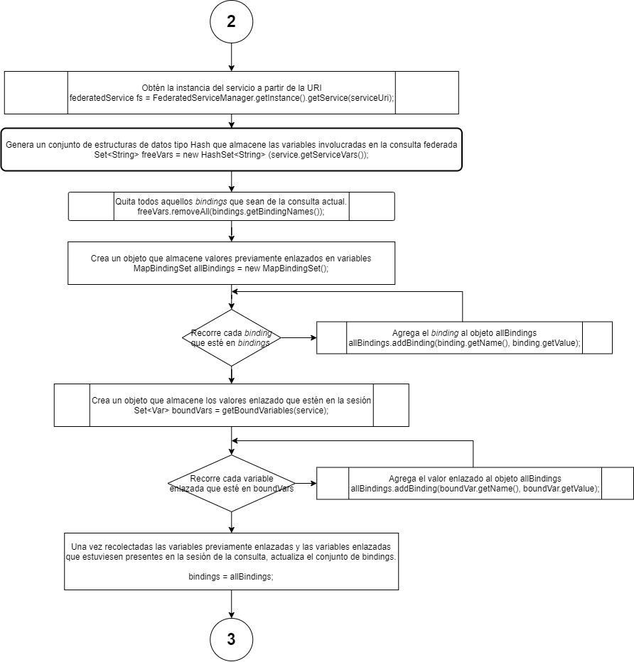

Figura 92 Diagrama de flujo evaluate desglosado - Parte 1.

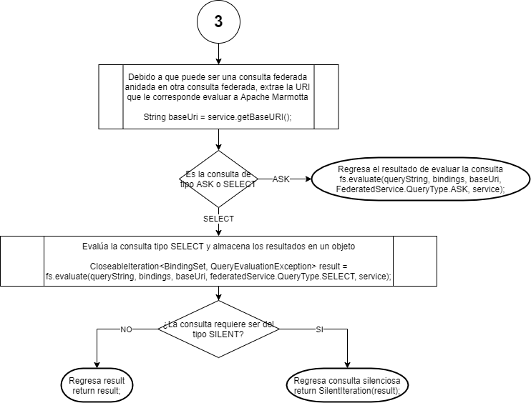

Figura 93 Diagrama de flujo desglosado - parte 2.

### Diagrama de flujo de método getBoundVariables.



Figura 94 Diagrama de flujo para método getBoundVariables.

## Anexo 5: Código de interfaz FederatedService.

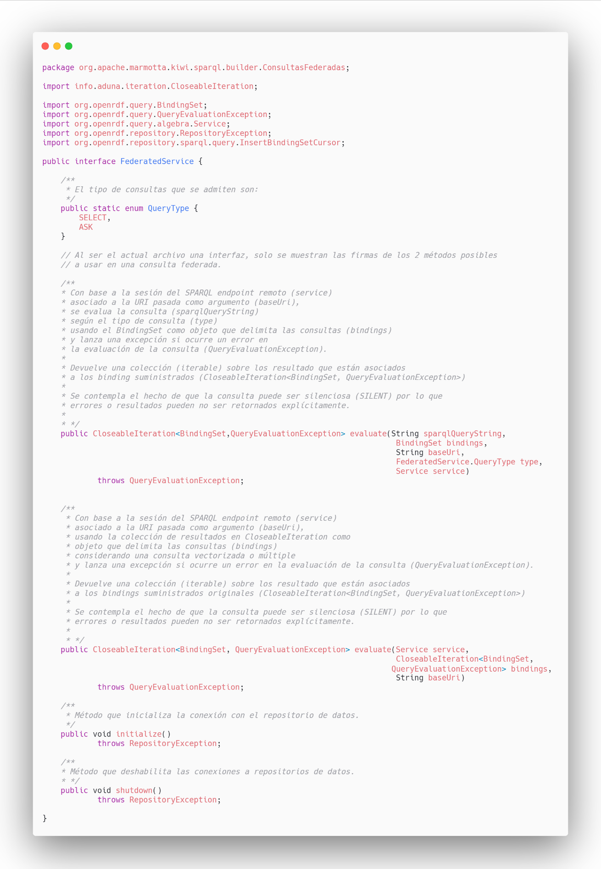

## Anexo 6: Código de clase FederatedService.

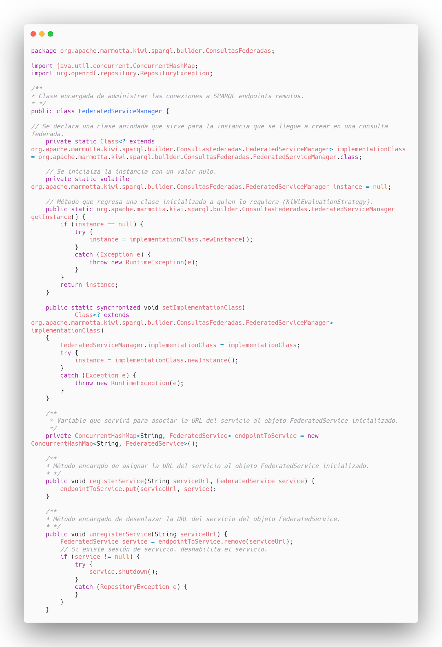

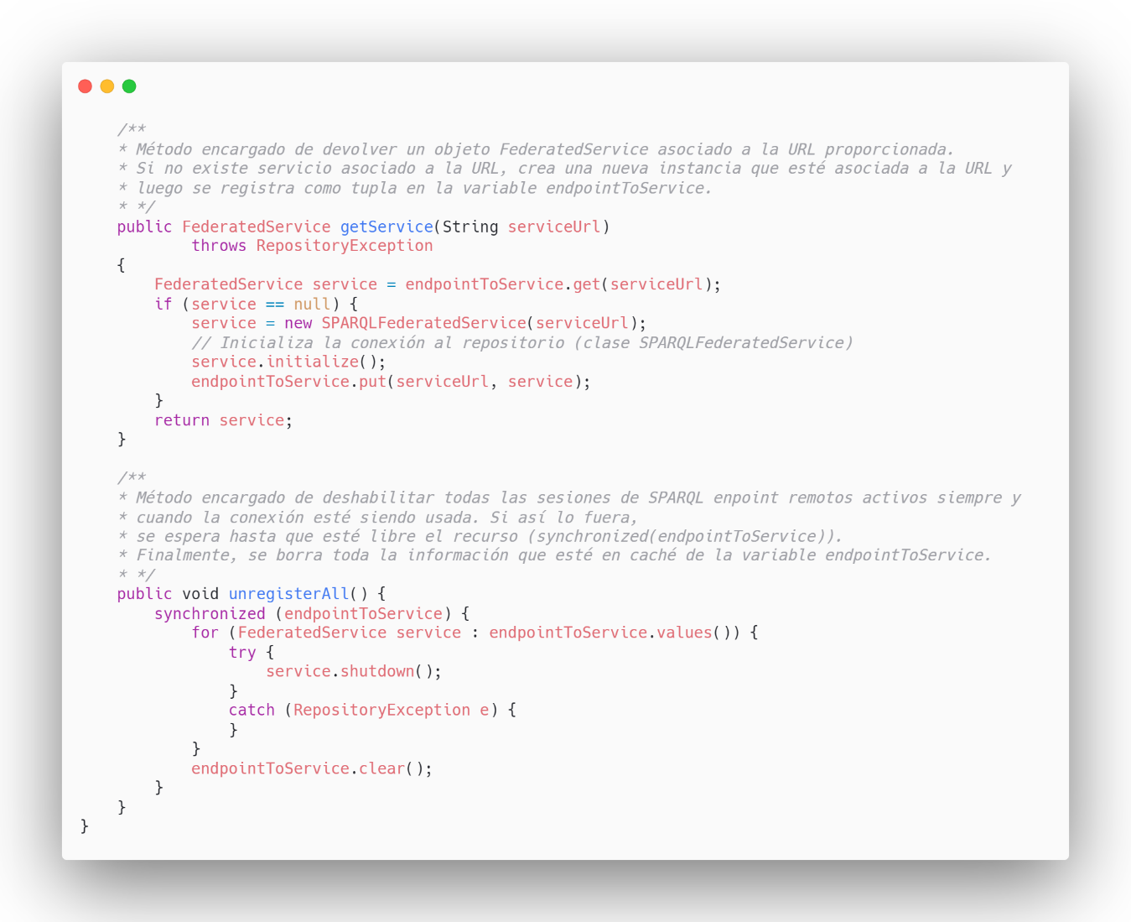

## Anexo 7: Diagrama de flujo para métodos de clase FederatedServiceManager.

En este anexo se muestra el diagrama de flujo de los métodos usados en la clase FederatedServiceManager y son *registerService, unregisterService, getService* y *unregisterAll.*

### Método registerService.

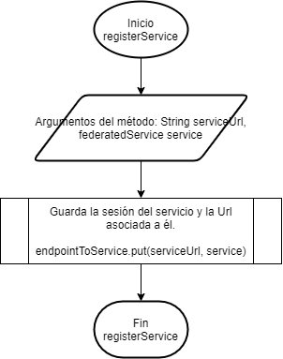

### Método unregisterService.

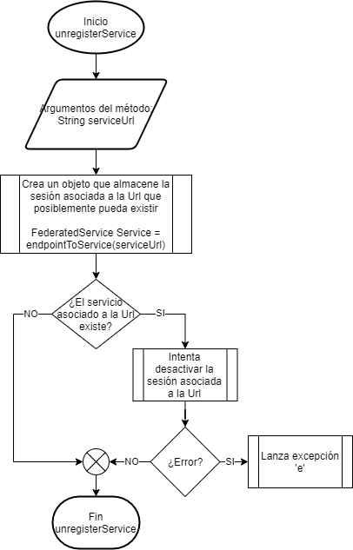

### Método getService.

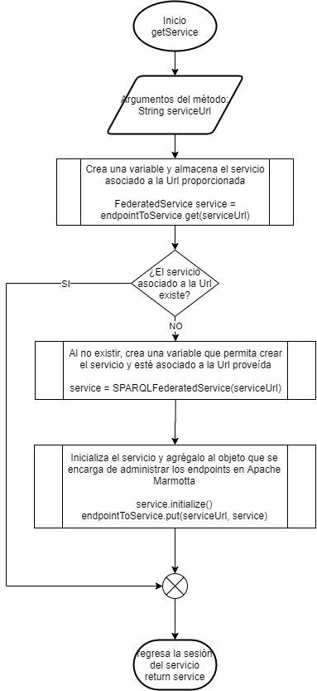

### Método unregisterAll.

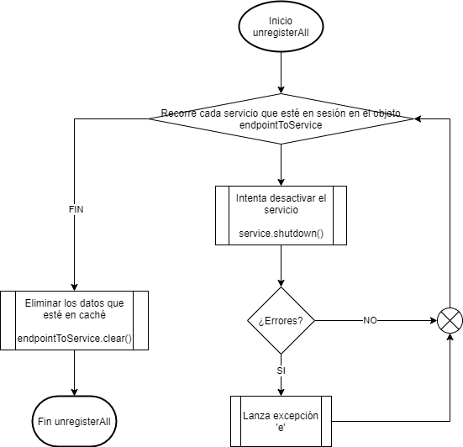

## Anexo 8: Código de clase SPARQLFederatedService.

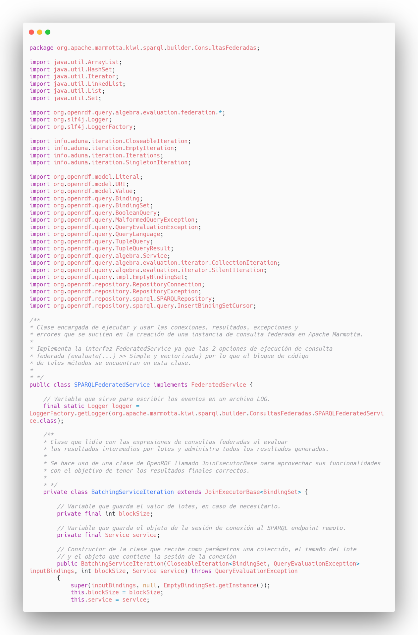

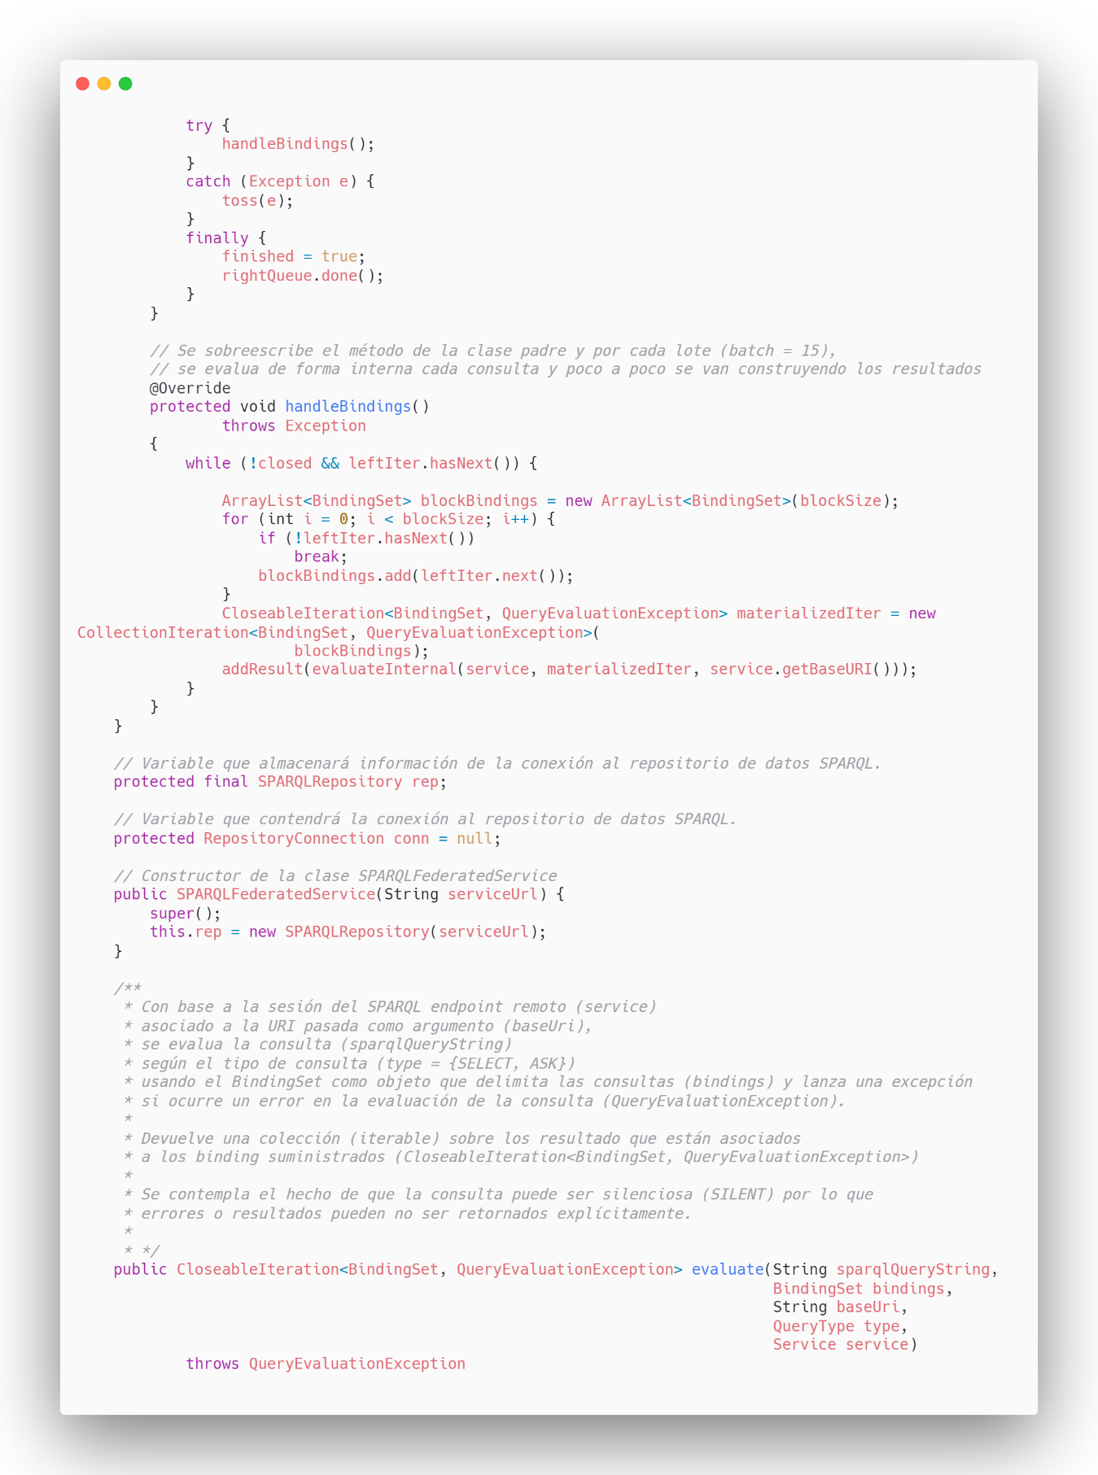

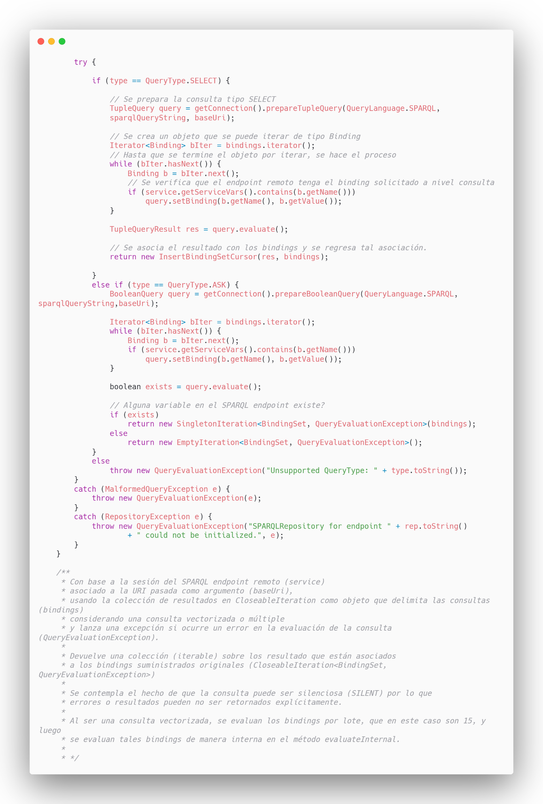

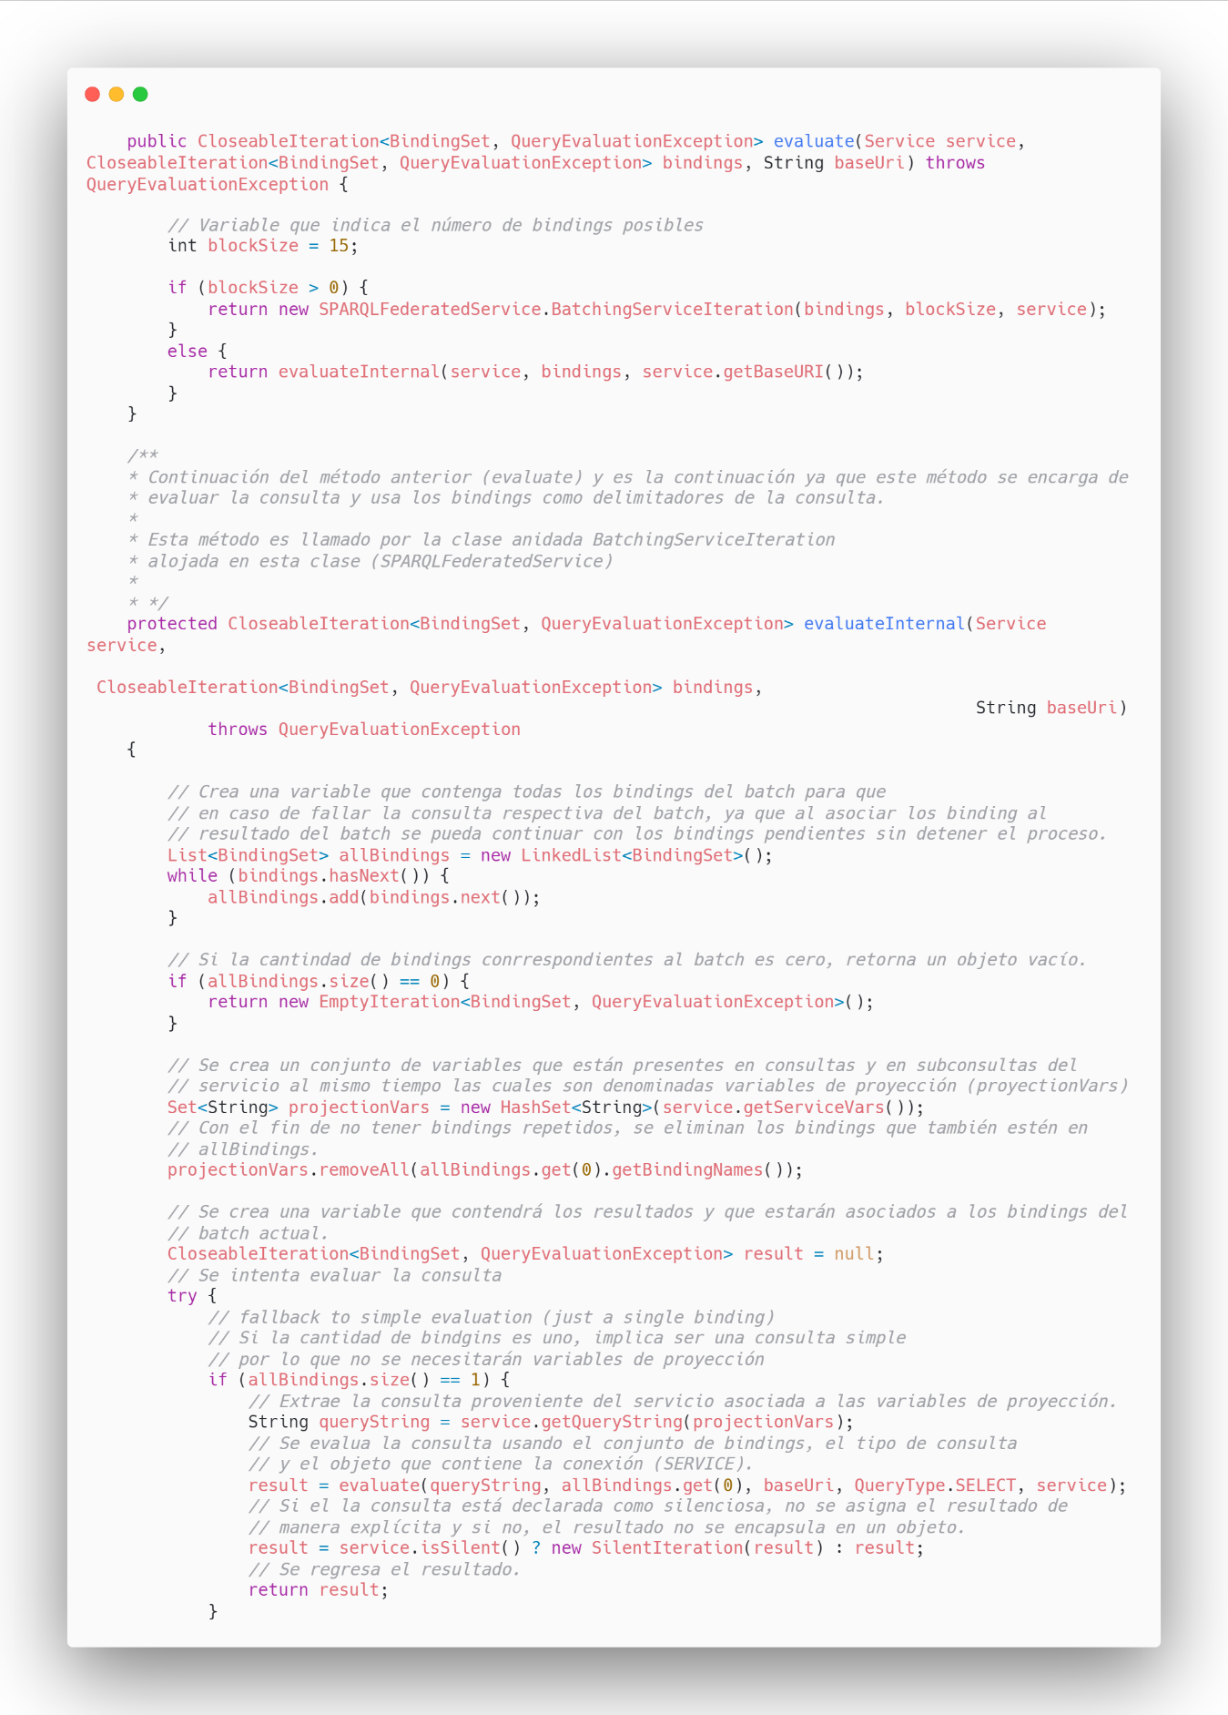

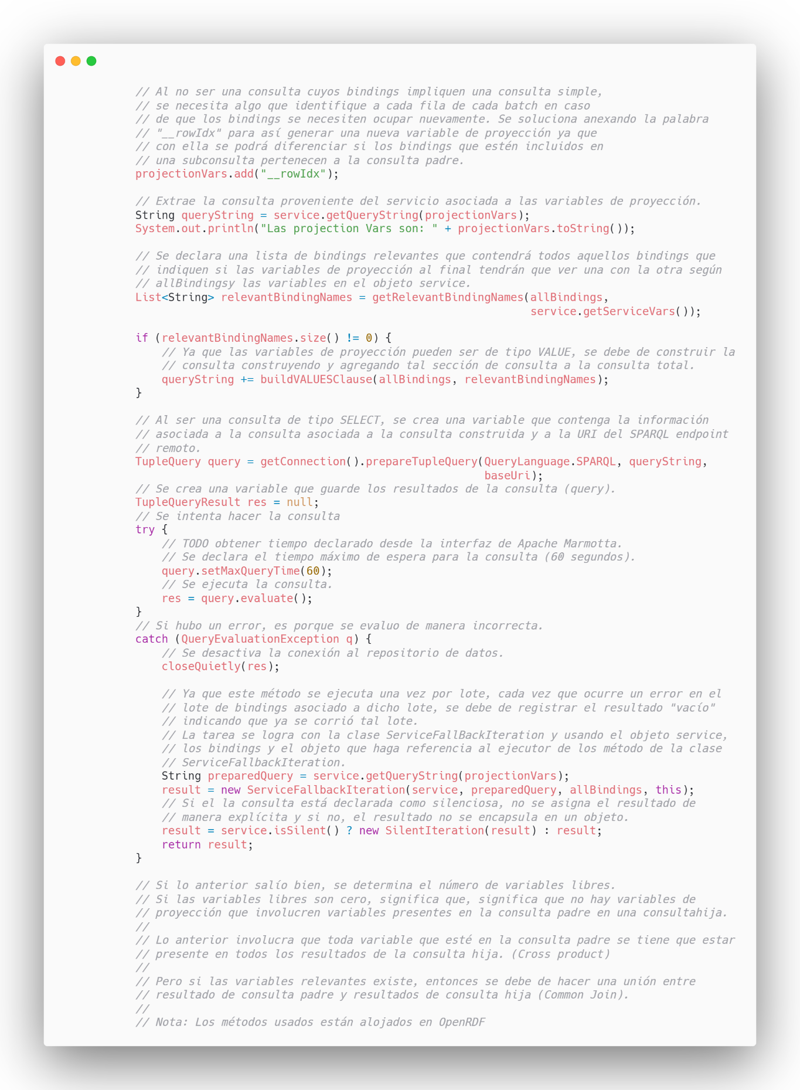

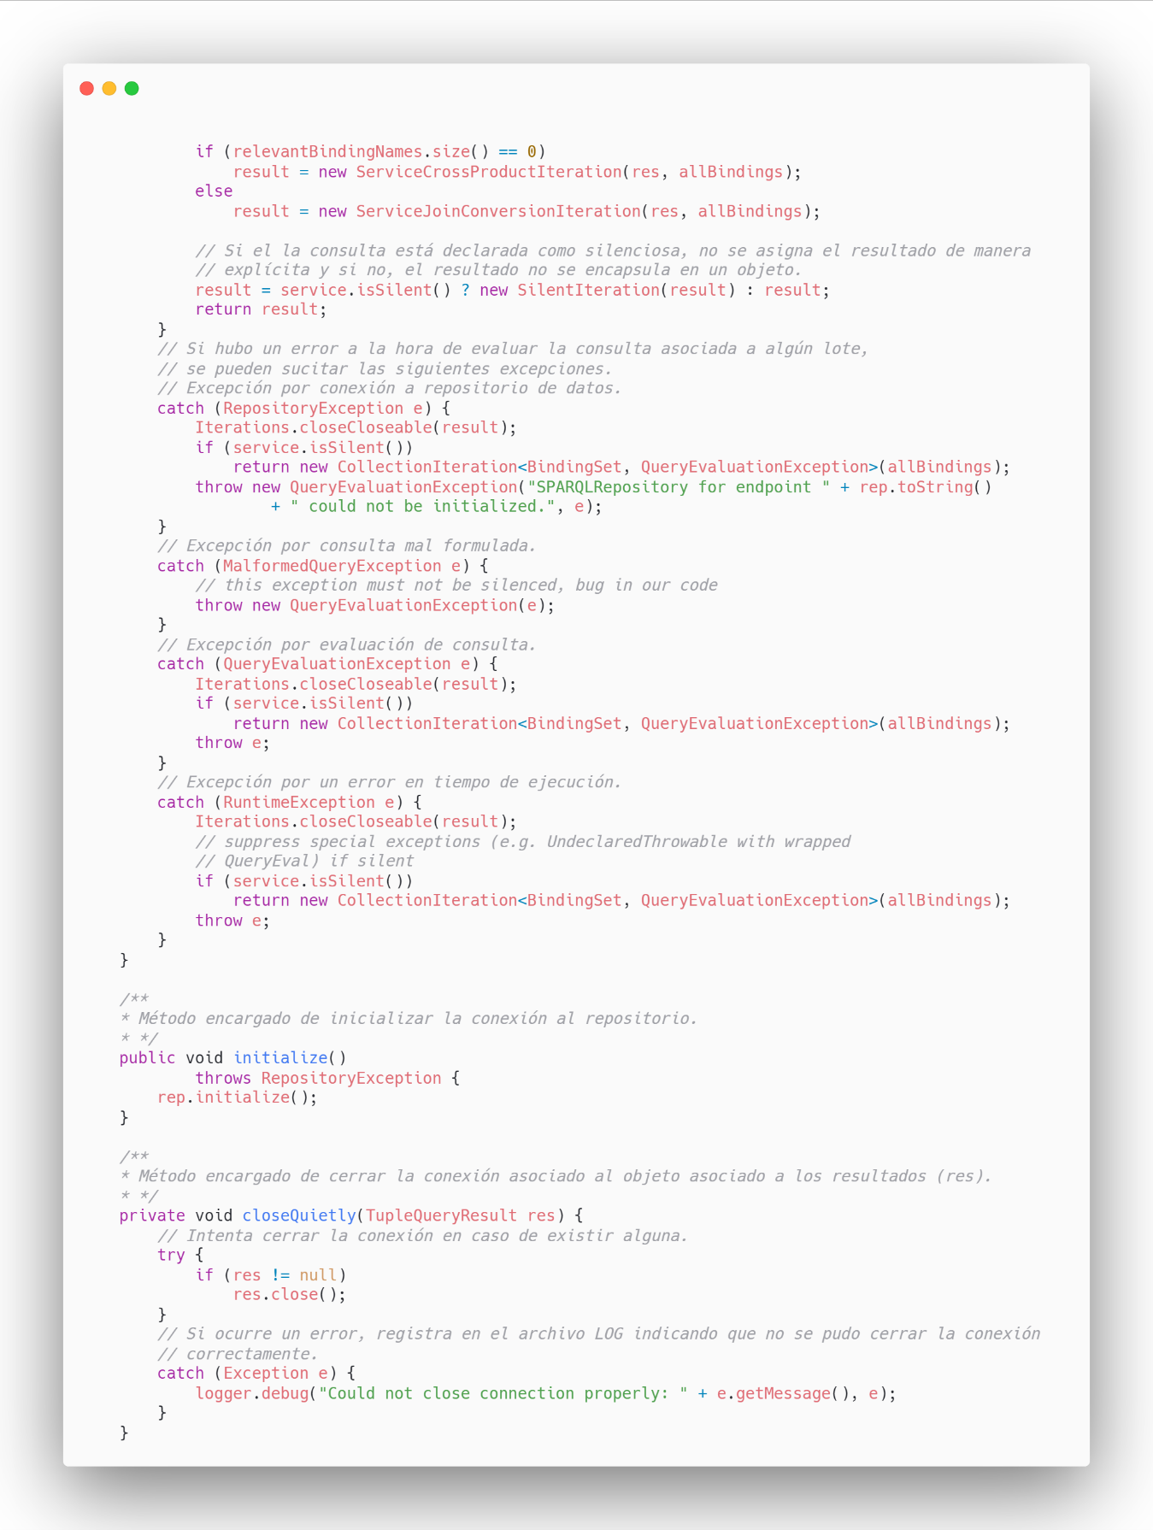

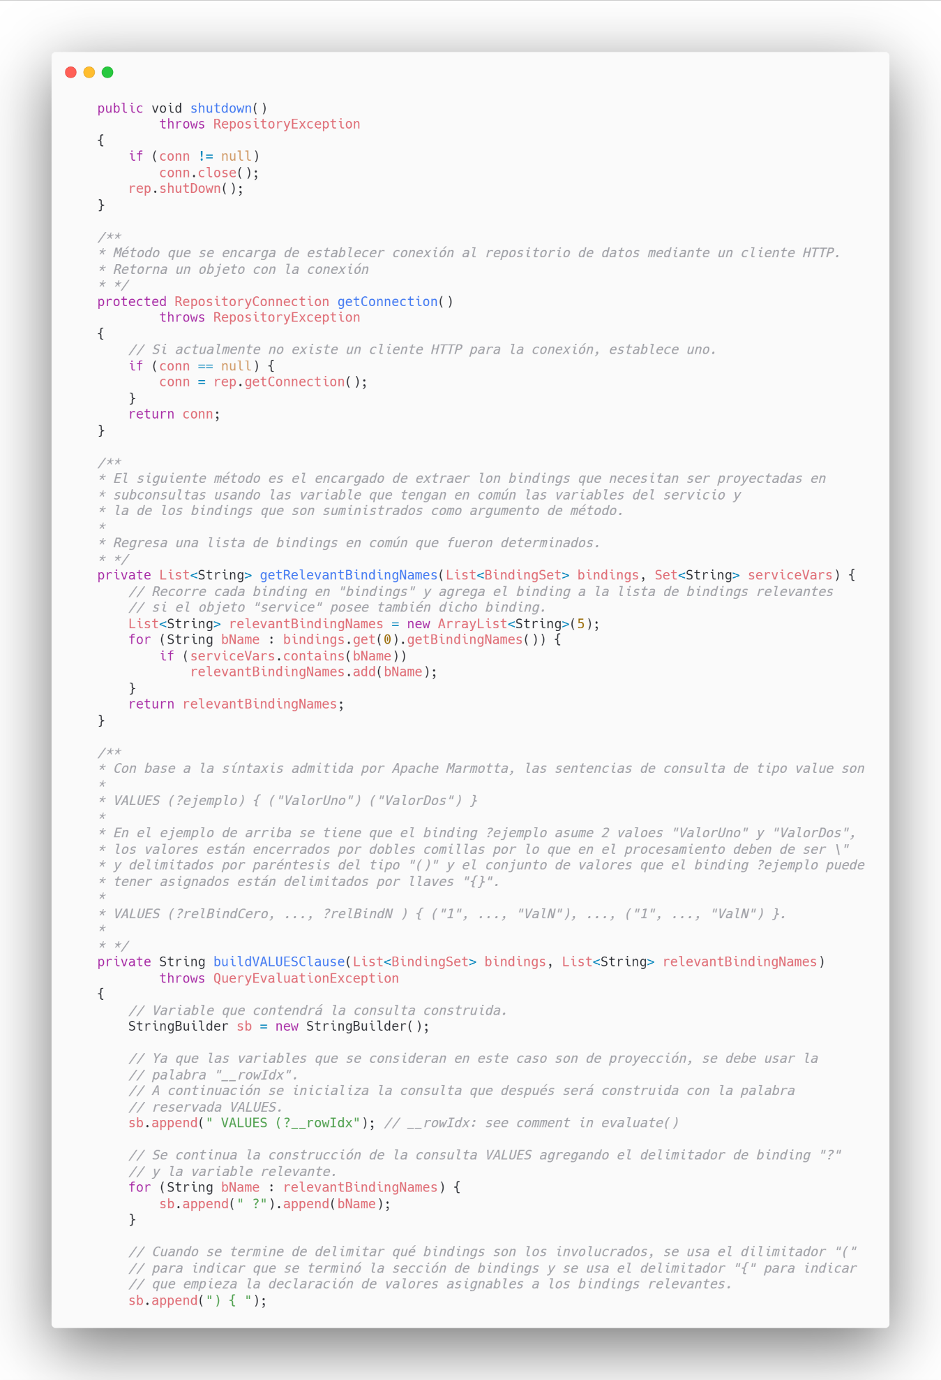

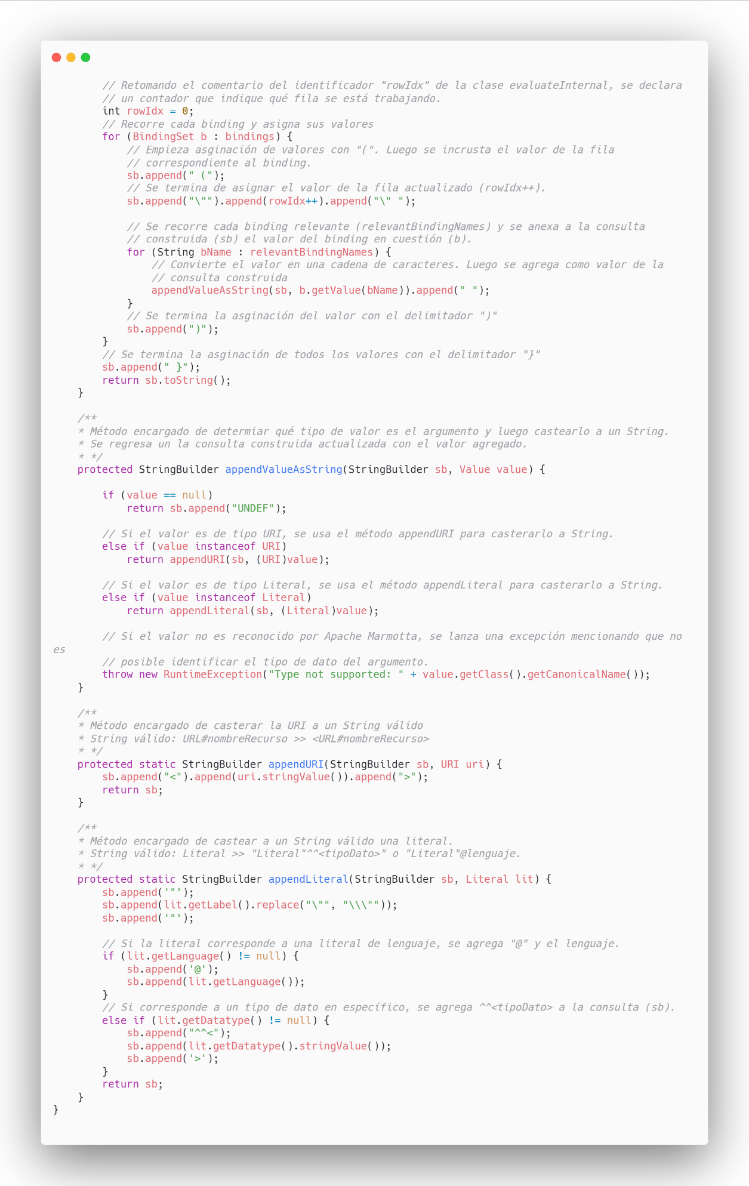

## Anexo 9: Diagramas de flujo para métodos de la clase SPARQLFederatedService.

En este anexo se muestra el diagrama de flujo de los métodos usados en la clase SPARQLFederatedService y son *evaluate(*5 argumentos*), evaluate(*3 argumentos*), evaluateInternal, initialize, closeQuietly, shutdown, getConnection, getRelevantBindingNames, buildVALUESClause, appendValueAsString, appendURI* y *appendLiteral.*

### Método evaluate(5 argumentos).

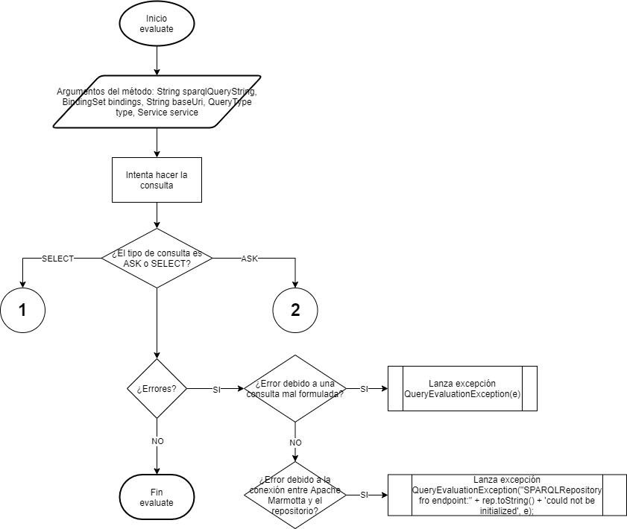

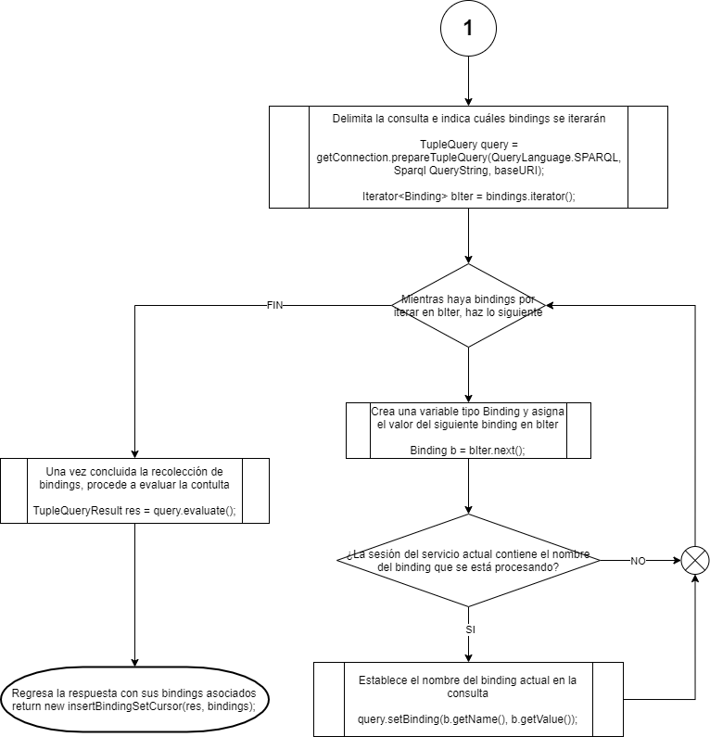

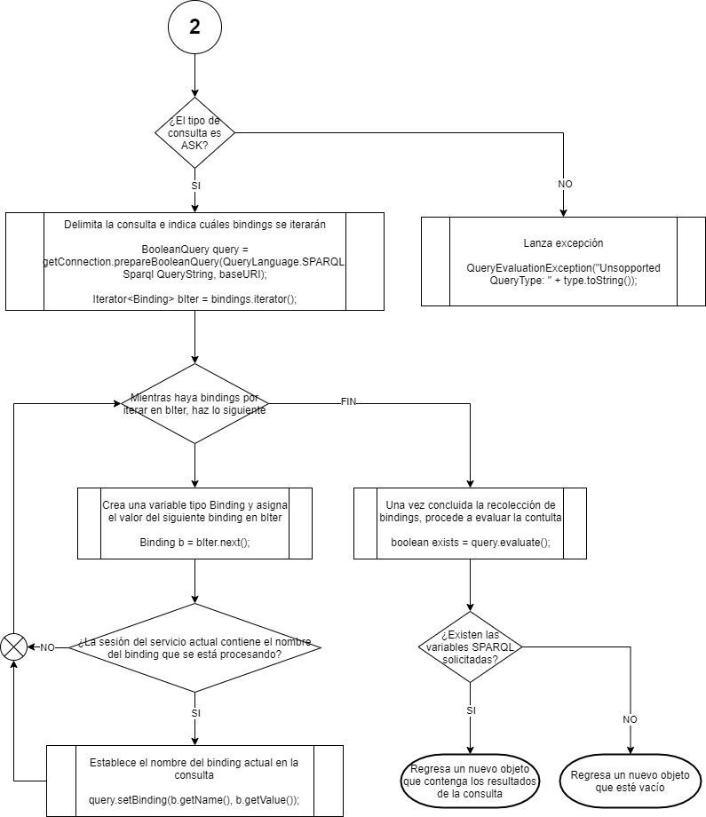

### Método evaluate(3 argumentos).

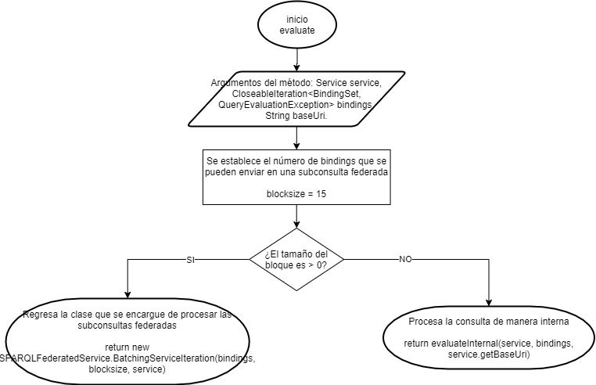

### Método evaluateInternal

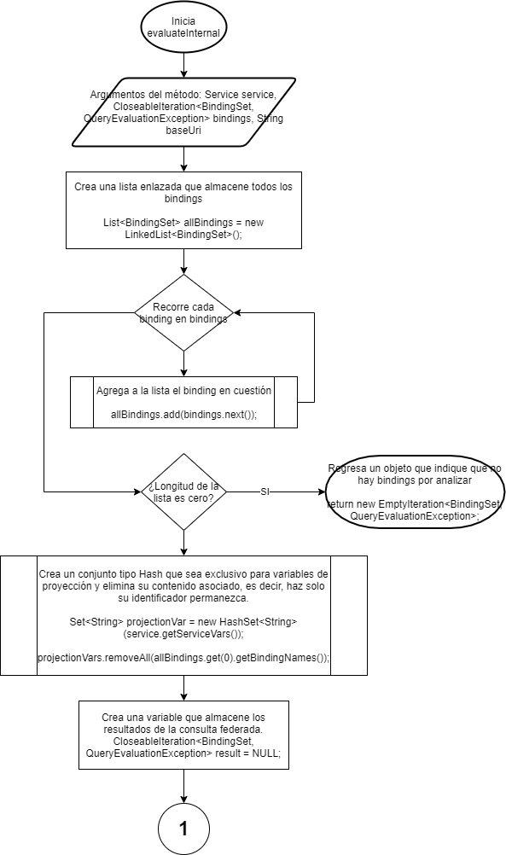

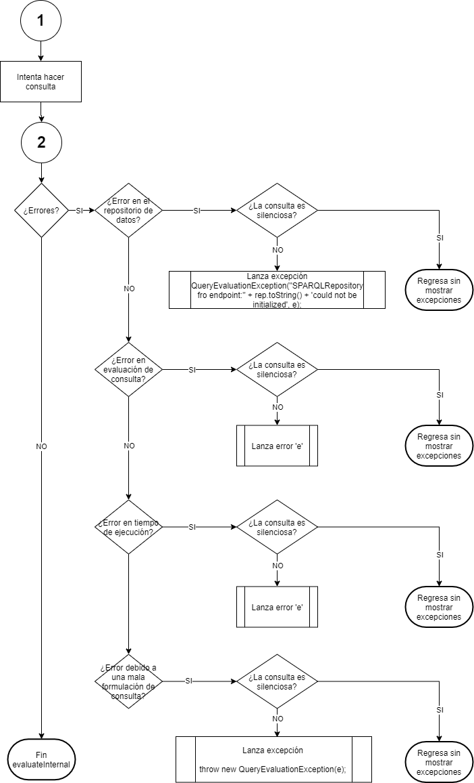

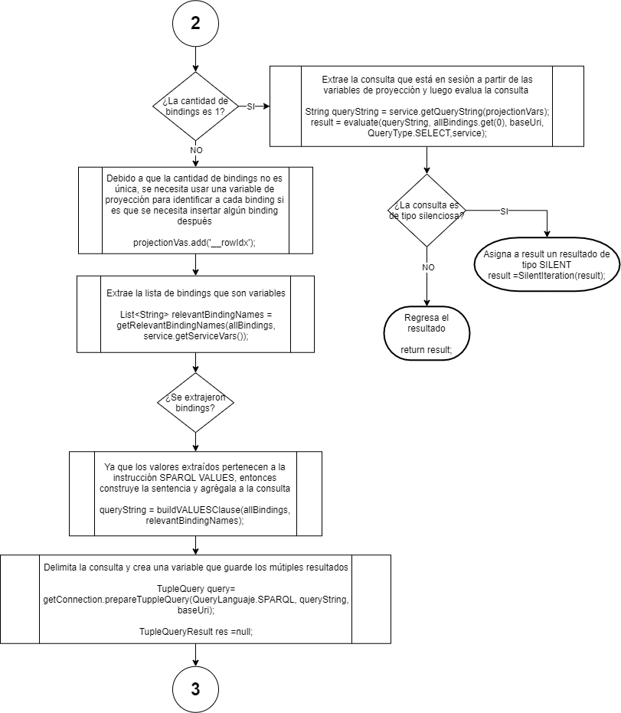

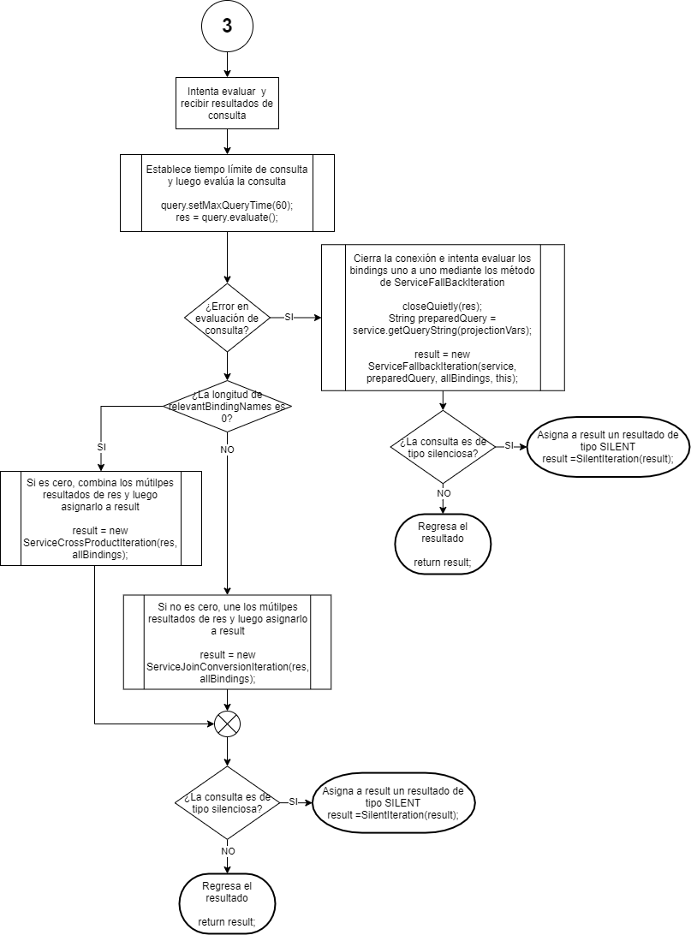

### Método initialize

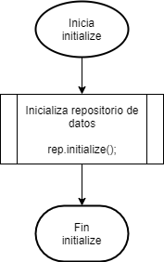

### Método getConnection

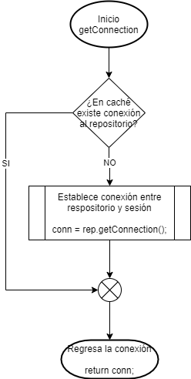

### Método closeQuietly

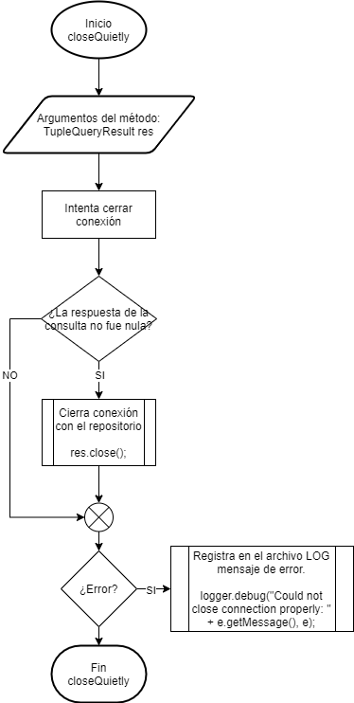

### Método shutdown

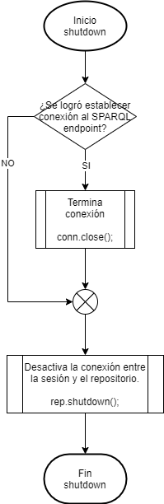

### Método getRelevantBindingNames

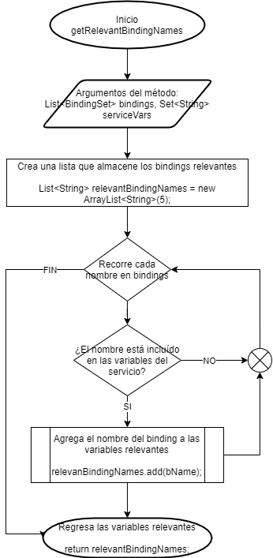

### Método buildVALUESClause

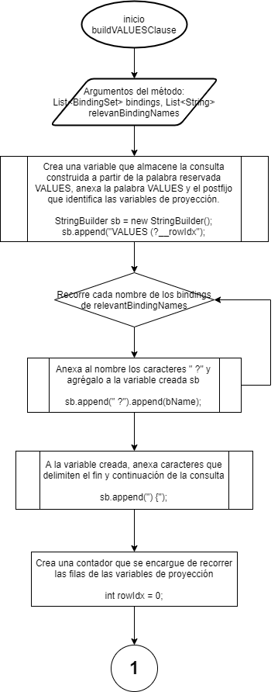

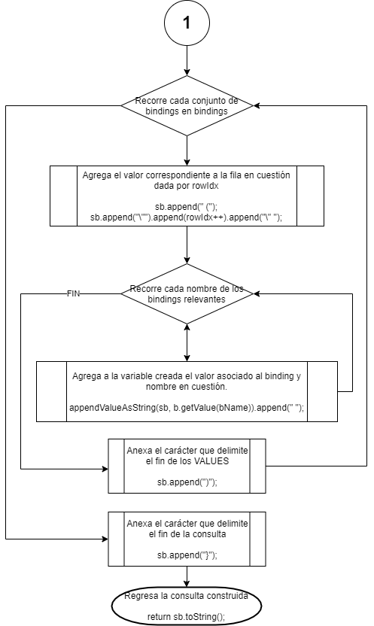

### Método appendValueAsString

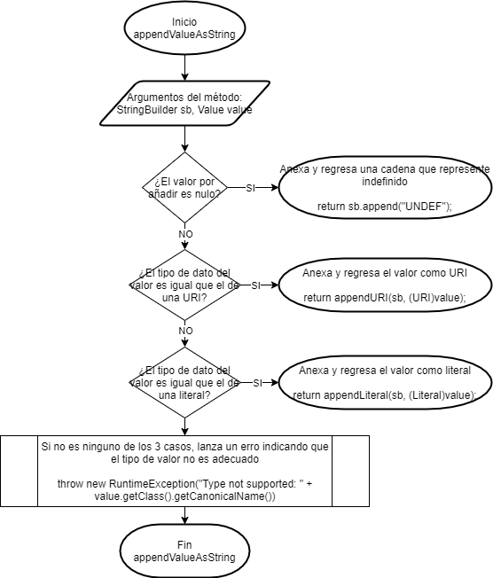

### Método appendURI

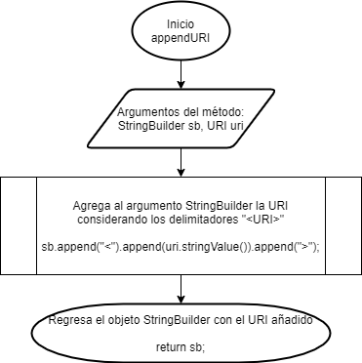

### Método appendLiteral.

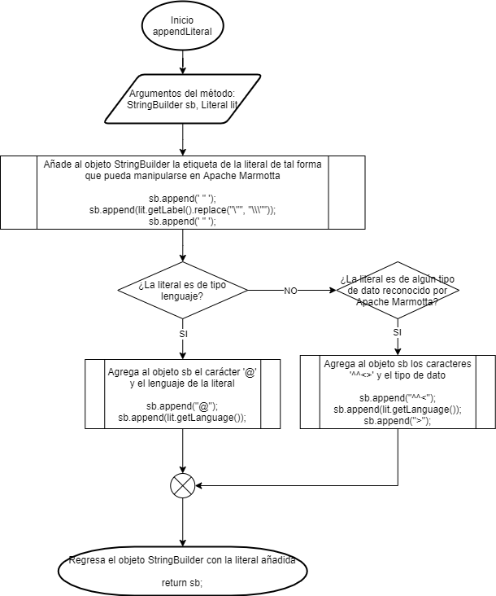

## Anexo 10: Clase ServiceFallbackIteration

### Código

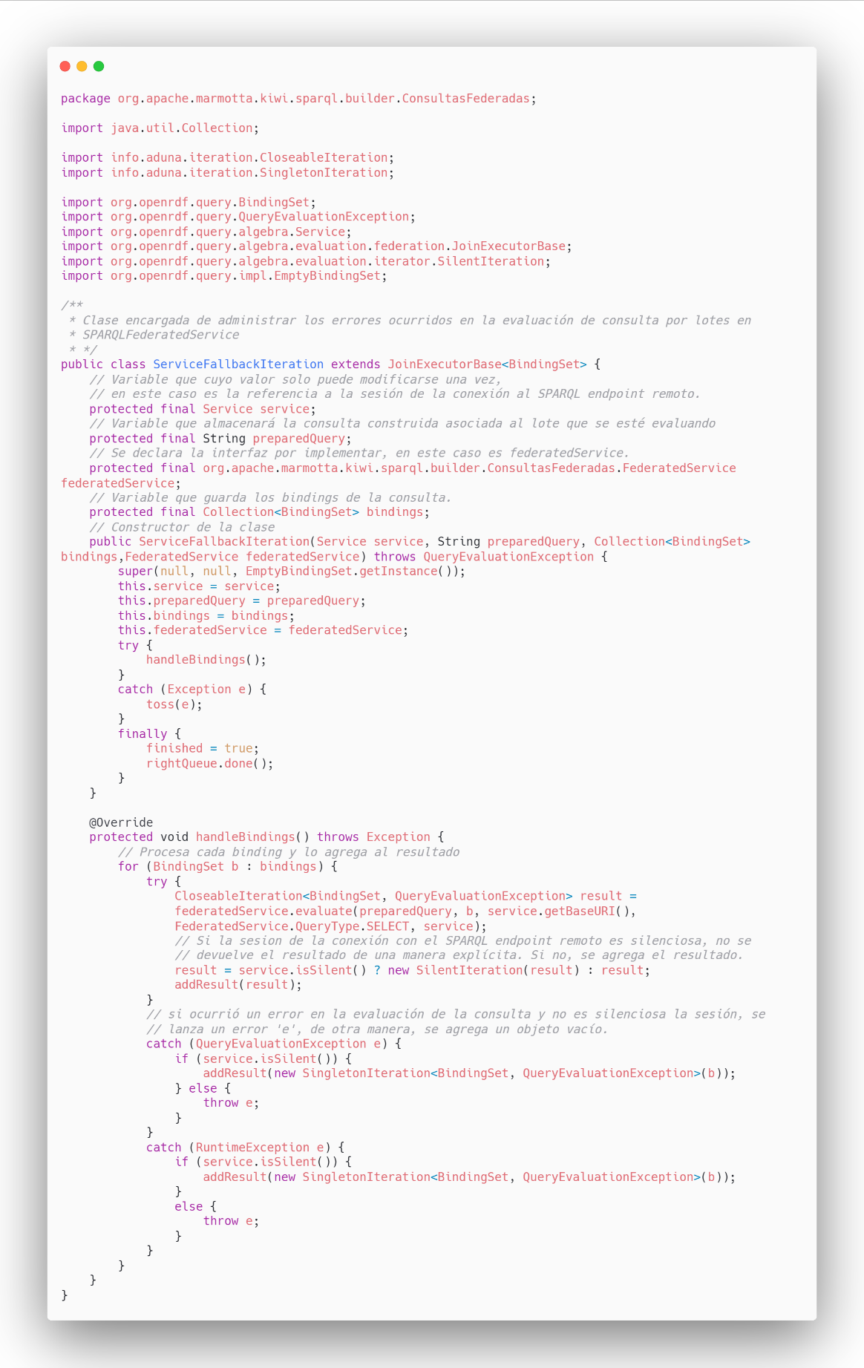

### Diagrama de flujo para el método handleBindings.

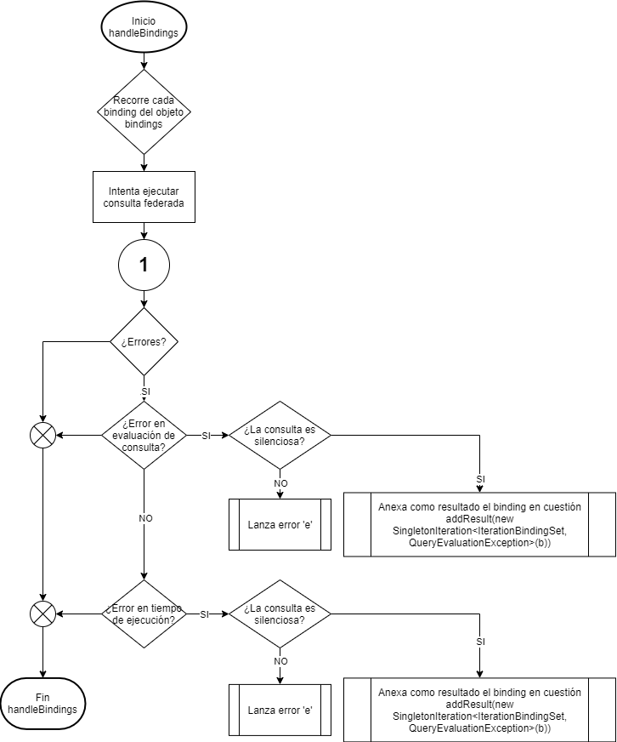

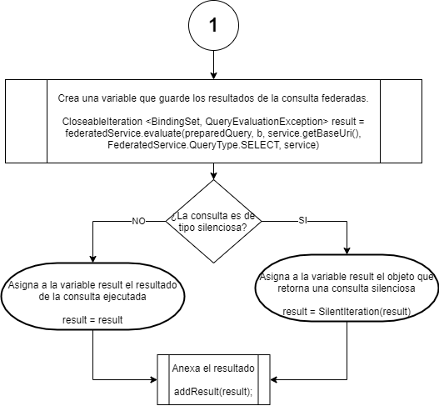

## Anexo 11: Script para la visualización de resultados en aplicación Web.

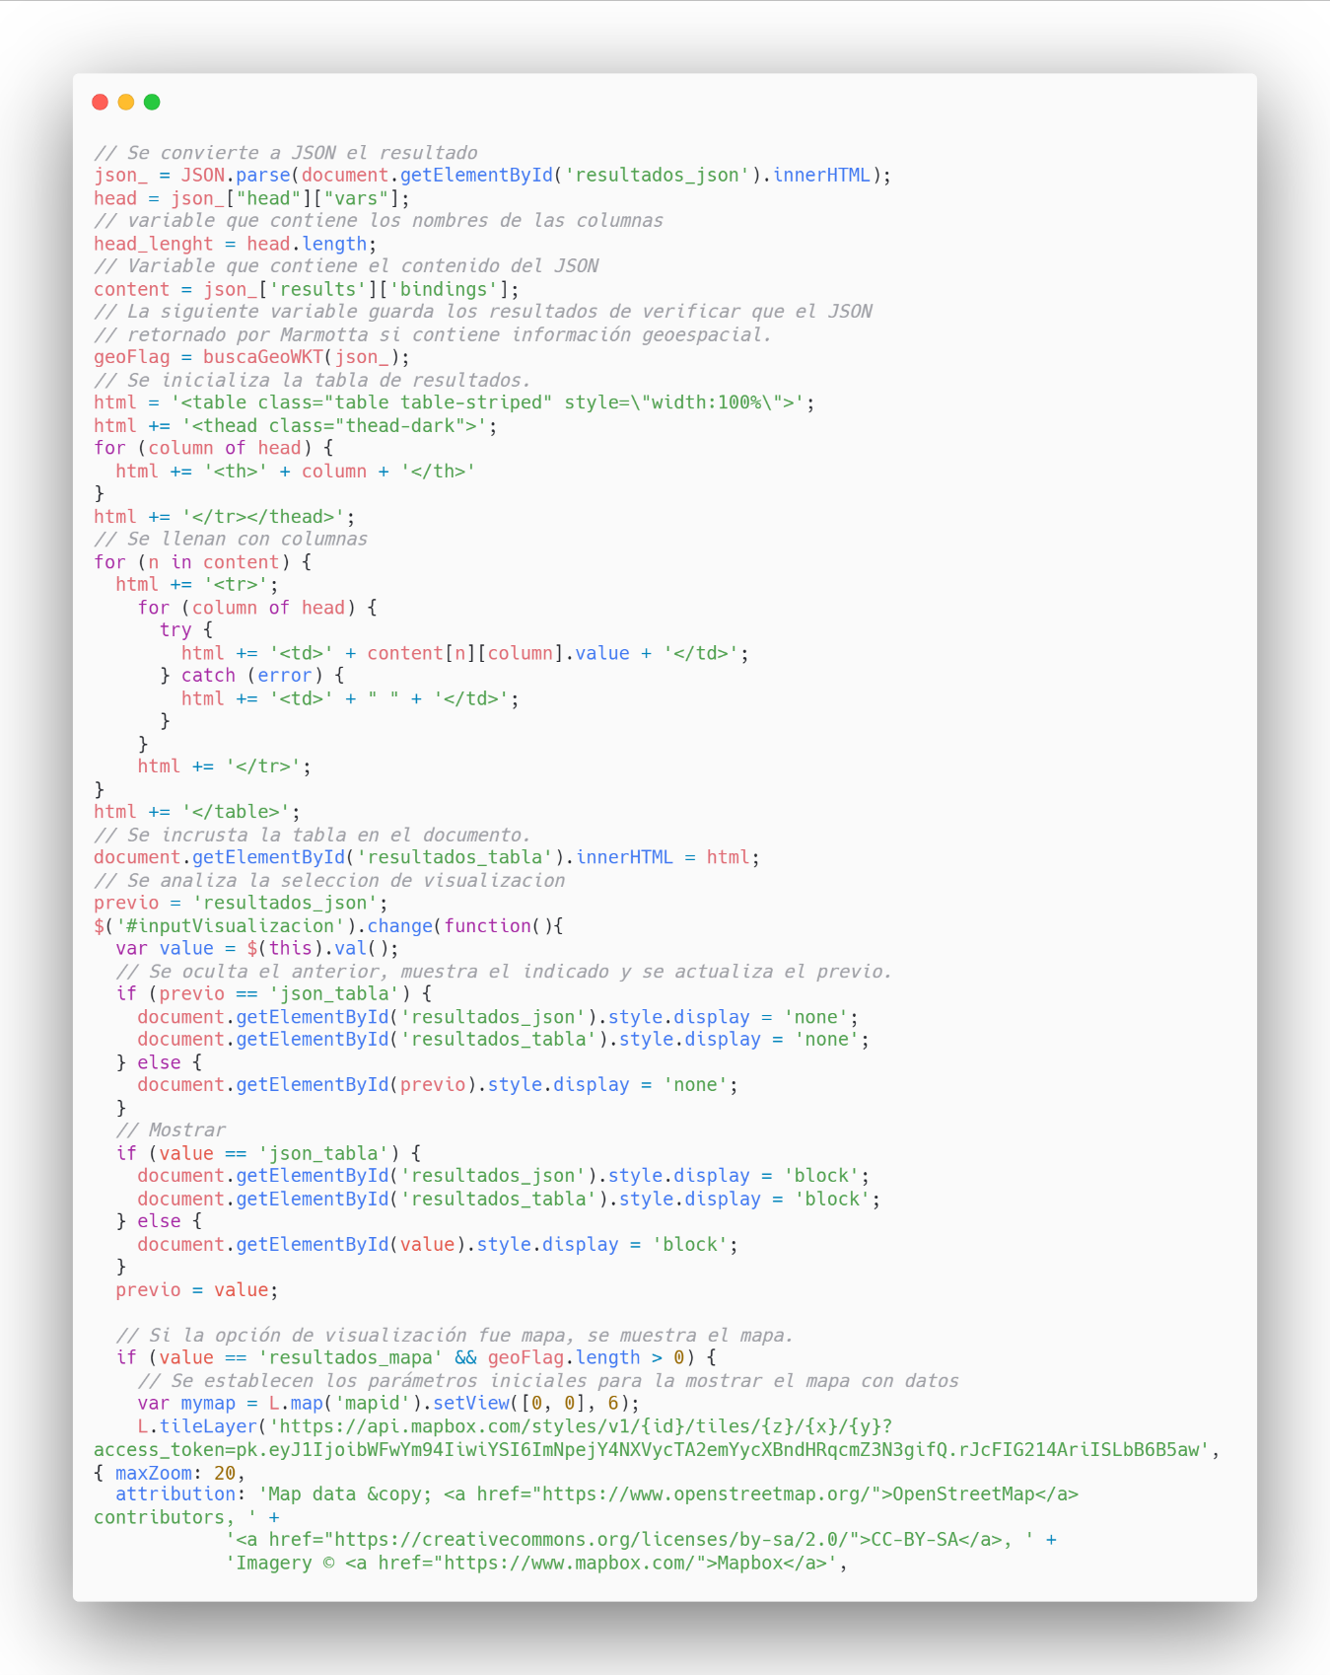

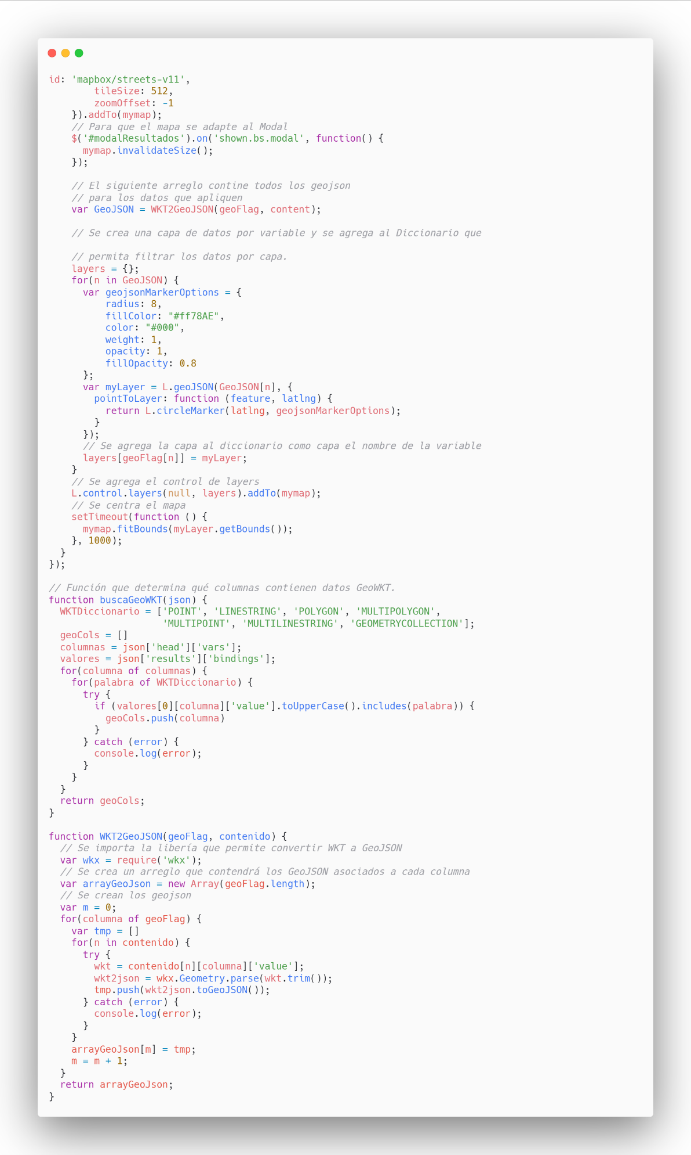

## Anexo 12: Recursos en línea del proyecto.

A continuación, se muestran el material desarrollado a lo largo del proyecto y su respectivo URL al sitio donde se aloja.

Enlace a propuesta de *pull request* en la plataforma de seguimiento de Apache Marmotta.

<https://issues.apache.org/jira/browse/MARMOTTA-682>

Enlace a repositorio en GitHub del proyecto *forkeado* del repositorio oficial de Apache Marmotta.

<https://github.com/Osw1997/marmotta/tree/MARMOTTA-584>

Enlace a repositorio en GitHub donde se aloja la aplicación Web.

<https://github.com/Osw1997/Proyecto-Terminal-2.git>

Enlace a *dashboard* con los resultados del *benchmark* realizado.

<https://public.tableau.com/views/ResultadosBenchmarking/Dashboard1?:language=es&:display_count=y&publish=yes&:origin=viz_share_link>

1. <http://marmotta.apache.org/platform/sparql-module.html>